Bộ 30 đề thi thử học sinh giỏi
KHOA HỌC TỰ NHIÊN 7
Theo chương trình GIÁO DỤC PHỔ THÔNG MỚI

ĐỀ THI THAM KHẢO HSG CẤP TRƯỜNG – LỚP 7
Môn: KHOA HỌC TỰ NHIÊN
Thời gian làm bài: 120 phút (không kể thời gian phát đề)
----------------------------------------------------------------------------

Đề số 1
Lưu ý: Thí sinh không được sử dụng tài liệu. Cán bộ coi thi không giải thích gì thêm.
Họ và tên thí sinh:………………………………Số báo danh:……………………..
NỘI DUNG ĐỀ
Câu 1. (2,0 điểm)
Điện tích hạt nhân của các nguyên tử A, B, C, D lần lượt +5, +9, +12, +16. Bạn Lan vẽ các mô hình biểu diễn cấu tạo của các nguyên tử A, B, C, D như sau:
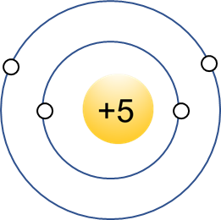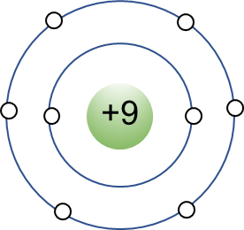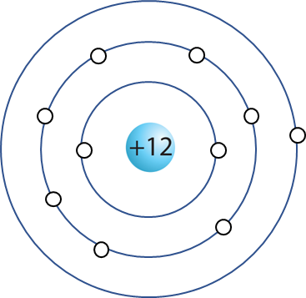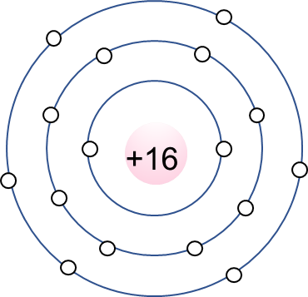

(A) (B) (C) (D)
- Hãy tìm số proton của các nguyên tử A, B, C, D.
- Bạn Lan vẽ mô hình nào đúng, mô hình nào sai?
- Các nguyên tử A, B, C, D có cùng thuộc một nguyên tố hóa học không? Tại sao?
- Hãy cho biết tên và kí hiệu hóa học của các nguyên tử A, B, C, D.
Câu 2. (1,5 điểm)
Quan sát ô nguyên tố và trả lời các câu hỏi sau:
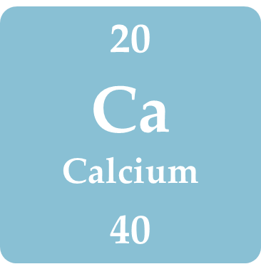
- Em biết được thông tin gì trong ô nguyên tố calcium?
- Nguyên tố calcium này nằm ở vị trí nào (ô, nhóm, chu kì) trong bảng tuần hoàn các nguyên tố hoá học?
- Tên gọi của nhóm chứa nguyên tố này là gì?
- Calcium có cần thiết cho cơ thể chúng ta không? Lấy ví dụ minh hoạ.
Câu 3. (1,5 điểm)
- Tính hóa trị của A trong hợp chất A_{x}O_{y} (biết x, y nguyên dương, tối giản).
- Một hợp chất A_{x}O_{y}, biết phần trăm khối lượng của A là 70%. Tìm công thức của hợp chất đó biết A là kim loại.
Câu 4. (2,0 điểm)
- Một người đi xe máy với tốc độ 36 km/h nhìn thấy một xe đạp đang chuyển động ngược chiều ở cách xa mình 280 m. Sau 20s, hai xe đi ngang qua nhau. Tính tốc độ của xe đạp.
- Cho đồ thị (I) và (II) trên hình bên biểu diễn chuyển động thẳng đều của xe máy và xe đạp theo cùng một chiều. Căn cứ vào đồ thị, hãy cho biết:
 b1) Xe máy và xe đẹp có khởi hành cùng một lúc và tại cùng một nơi không? b2) Tốc độ của mỗi xe. b3) Xác định vị trí gặp nhau hai xe và quãng đường mỗi xe đi được đến khi gặp nhau.
0

10
20
30
40
t
h
(
)

0.5

1
1.5

2

S

km
)
(

(
I
)

(
II
)

Câu 5. (1,0 điểm)
Đọc đoạn văn bản sau và thực hiện các yêu cầu bên dưới.
Ngày 08/09/2021, Tổ chức An toàn Giao thông Toàn cầu đã công bố một bản báo cáo với tiêu đề “Tai nạn giao thông đường bộ, biến đổi khí hậu, ô nhiễm môi trường và tổng chi phí của tốc độ: Sáu biểu đồ nói lên tất cả”.
Bản báo cáo đã làm sáng tỏ những hiểu lầm phổ biến về tác động của tốc độ đối với an toàn giao thông đường bộ, tắc nghẽn giao thông, ô nhiễm môi trường cũng như chi phí đi lại. Dẫn chứng cụ thể trong báo cáo một lần nữa nhấn mạnh giảm tốc độ là một trong những cách hiệu quả nhất giúp cải thiện an toàn đường bộ. Cụ thể, nếu tốc độ phương tiện tăng lên 1% thì số người chết vì tai nạn giao thông tương ứng tăng từ 3,5 – 4%.
Báo cáo cũng chỉ ra rằng việc áp dụng các giới hạn tốc độ thấp hơn sẽ tối ưu hơn về mặt kinh tế. Các phân tích ủng hộ việc cho phép tốc độ cao thường chỉ tập trung vào lợi ích của việc tiết kiệm thời gian di chuyển mà bỏ qua các chi phí kinh tế khác nảy sinh từ va chạm, khí thải, nhiên liệu và bảo dưỡng phương tiện.
Báo cáo cũng nêu những lợi ích khác của giảm tốc độ trong việc thúc đẩy giao thông bền vững. Đó là giảm tác động biến đổi khí hậu của giao thông đường bộ, tăng hiệu suất sử dụng (nhiên liệu và bảo dưỡng phương tiện), cải thiện sự hoà nhập xã hội và mức độ thân thiện với người đi bộ của hệ thống giao thông.
(Theo Cổng thông tin điện tử Bộ Giao thông vận tải) a) Dẫn chứng một số liệu từ bản báo cáo cho thấy tốc độ ảnh hưởng rất lớn đến an toàn giao thông đường bộ.
- Biện pháp nào là hữu hiệu nhất để giúp cải thiện an toàn giao thông đường bộ?
- Nêu những lợi ích của việc giảm tốc độ đối với xã hội.
Câu 6. (2,0 điểm)
- Nêu từ 2 ví dụ về hiện tượng phản xạ ánh sáng mà em quan sát được trong thực tế.
- Ban đêm, ta không thể đọc sách trong một căn phòng tối. Chỉ khi bật đèn lên, ta mới có thể nhìn thấy trang sách. Vì sao?
- Từ hình ảnh của các đường sức từ, hãy nêu một phương pháp xác định chiều của đường sức từ nếu biết tên các cực của nam châm.
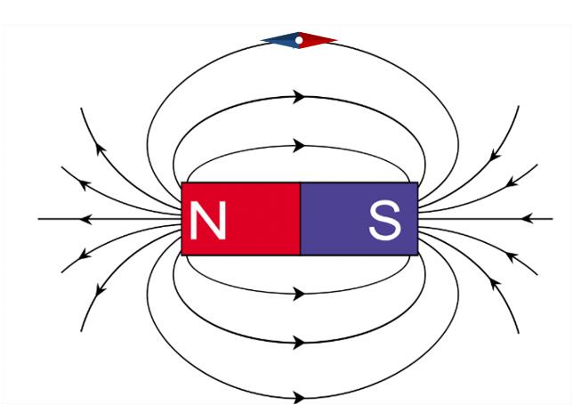
Câu 7. (2,5 điểm)
Trong tế bào sống, không chỉ glucose tham gia vào hô hấp tế bào mà còn các chất hữu cơ khác như protein, lipid (mỡ),... cũng có thể được phân giải để cung cấp năng lượng. Nếu được cung cấp đủ glucose, tế bào sẽ chọn glucose làm nguyên liệu chính cho quá trình hô hấp. Khi lượng glucose còn rất ít thì tế bào sẽ chuyển sang dùng năng lượng của chất dự trữ là mỡ. Khi lượng mỡ tiêu thụ hết, tế bào sẽ sử dụng protein. Protein là chất quan trọng tham gia vào cấu tạo tế bào, cấu tạo cơ thể và duy trì hoạt động sống. Vì thế, nên tế bào dùng protein làm nguồn năng lượng chính thì đây là dấu hiệu cho biết tế bào bị cạn kiệt năng lượng.
- Tế bào sử dụng glucose làm nguyên liệu duy nhất cho quá trình hô hấp tế bào. Nhận định này là đúng hay sai? Giải thích.
- Quá trình phân giải protein có thể cung cấp năng lượng cho các hoạt động sống của tế bào.
Nhận định này là đúng hay sai? Giải thích.
- Em hãy nêu thứ tự ưu tiên của các chất được sử dụng làm nguyên liệu cho quá trình hô hấp.
- Ở người, tinh bột qua đường tiêu hóa sẽ được phân giải thành glucose, glucose sau đó được hấp thu vào trong cơ thể qua ruột non. Giải thích tại sao những người lao động nặng thì bữa ăn thường ăn nhiều cơm.
- Hãy giải thích tại sao người ăn kiêng quá mức sẽ làm cơ thể gầy gò, teo cơ bắp?
Câu 8. (2,5 điểm)
Hình bên mô tả ba người A, B, C đang ở các mức cân nặng khác nhau. Trong đó, người B có mức cân nặng bình thường. Quan sát hình và trả lời các câu hỏi sau:
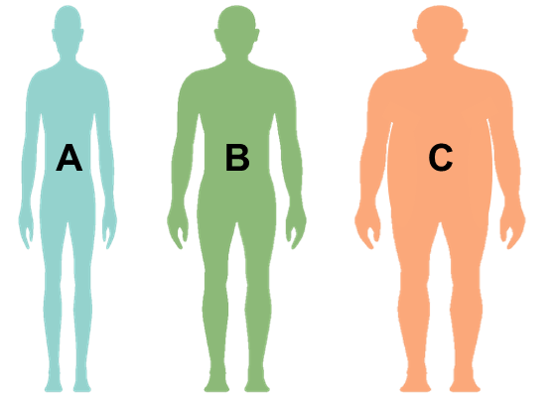
- Hình ảnh của người A và người C đang thể hiện vấn đề gì?
- Theo em, vấn đề đó có thể xuất phát từ những nguyên nhân nào?
- Để khắc phục được vấn đề trên, chúng ta cần có những biện pháp nào?
Câu 9. (2,0 điểm)
- Hãy phân biết thụ phấn và thụ tinh. Sản phẩm của sự thụ tinh ở thực vật có hoa là gì?
- Hãy cho biết quả được hình thành và lớn lên như thế nào?
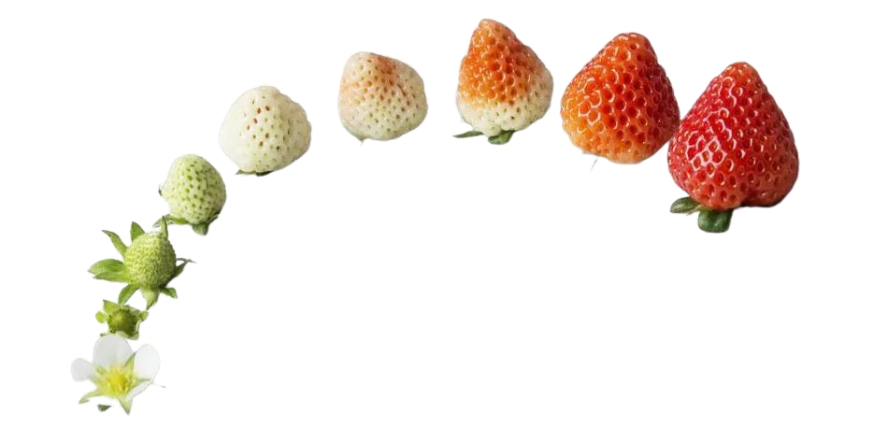
- Quả có vai trò gì đối với đời sống của cây và đời sống con người?
Câu 10. (2,0 điểm)
Kỹ thuật ghép chồi cà chua lên gốc cà tím là một tiến bộ kỹ thuật được Viện nghiên cứu rau quả thực hiện. Cấy ghép cho năng suất cao, chịu được nhiệt độ ở mùa hè, chống được một số bệnh phổ biến trên cây cà chua như héo xanh do vi khuẩn, tuyến trùng, thối gốc,... Khi ghép, người thợ dùng dao thật sắc cắt vát thân cây cà tím và cây cà chua ở lóng phía trên hai lá mầm và dưới lá thật sau đó dùng ống cao su ghép vết cắt lại với nhau rồi cố định cho chặt.
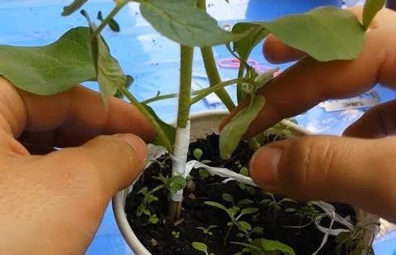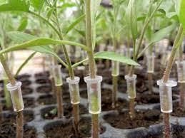

- Nên thực hiện ghép khi cây còn nhỏ hay khi cây đã trưởng thành? Giải thích.
- Ghép cà chua với gốc cà tím khi trưởng thành sẽ cho ra quả cà chua hay quả cà tím? Sản phẩm tạo ra phụ thuộc vào chồi ghép hay gốc ghép? Giải thích. c) Tại sao phải cắt vát trên thân cây cà chua và cà tím?
- Ghép cây cà chua trên cây cà tím đem lại những lợi ích gì cho cây cà chua?
- Lấy ví dụ về ghép cây mà em biết.
Câu 11. (1,0 điểm)
Burrhus Frederic Skinner thả chuột vào lồng thí nghiệm, trong đó có một bàn đạp gắn với thức ăn. Khi chuột chạy trong lồng và vô tình đạp phải bàn đạp thì thức ăn rơi ra. Sau một số lần ngẫu nhiên đạp phải bàn đạp và có thức ăn, mỗi khi đói bụng, chuột lại chủ động chạy tới nhấn bàn đạp để lấy thức ăn. Đây có phải là tập tính học được không? Tại sao? Tác nhân kích thích của thí nghiệm này là gì?
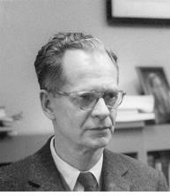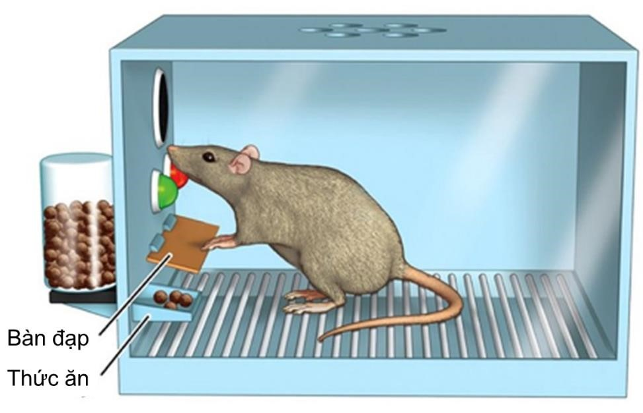
---HẾT---

ĐÁP ÁN
Câu | Hướng dẫn giải | Điểm
1 | a)  - Vì điện tích hạt nhân của nguyên tử bằng tổng điện tích của các proton. Số đơn vị điện tích hạt nhân bằng số proton.  - Do vậy, điện tích hạt nhân của các nguyên tử A, B, C, D lần lượt là +5, +12, +12, +16 nên số proton của các nguyên tử A, B, C, D lần lượt là 5, 9, 12, 16. b)  - Sơ đồ đúng là sơ đồ D vì có hạt electron bằng số hạt proton. – Các sơ đồ còn lại sai vì số hạt electron không bằng hạt proton.  - Các nguyên tử A, B, C, D không cùng 1 nguyên tố hóa học vì không cùng số proton.  - Ta có số proton trong hạt nhân chính là số hiệu nguyên tử, do đó số hiệu nguyên tử của các nguyên tử A, B, C, D lần lượt là 5, 9, 12, 16 tương ứng với các nguyên tố boron, fluorine, magnesium và lưu huỳnh có kí hiệu là B, F, Mg và S. | 0,5  0,25  0,25  1,0
2 | a)  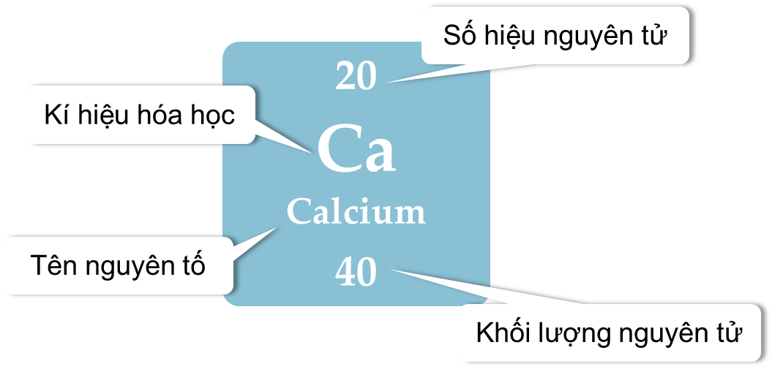  - Nguyên tố calcium này nằm ở ô 20, nhóm IIA, chu kì 4 trong bảng tuần hoàn các nguyên tố hoá học.  - Tên gọi của nhóm chứa nguyên tố này là nhóm kim loại kiềm thổ.  - Calcicum cần thiết cho sức khoẻ.  Ví dụ, calcium giúp xương chắc khoẻ, phòng ngừa những bệnh loãng xương, giúp phát triển chiều cao, … | 0,5  0,5  0,25  0,25
3 | a)  Gọi hóa trị của A là a. Theo quy tắc hóa trị, ta có: a. II = y . II  a = II. ^{y} = ^{2y}.  x x  b) %O = 30%. | 0,25  0,25  0,5

 | Ta có x : y = ⁷⁰ : ³⁰  x : y = ⁷⁰ . ¹⁶  KLNT (A) = ^{2y}. ⁵⁶  KLNT (A) 16 KLNT (A) 30 x 3  2y x I II III  KLNT (A) 56  A Loại Loại Sắt (Fe)  2y  = 3 (vì x, y nguyên, dương, tối giản)  x = 2; y = 3  CTHH là Fe₂O₃.  x | 0,25  0,25
4 | a) Đổi v₁ = 36 km/h = 10 m/s.  - Quãng đường xe máy đi được trong 20 s là: s₁ = v₁ x t = 10 x 20 = 200 (m)  - Quãng đường xe đạp đi được trong 20 s là: s₂ = s - s₁ = 280 – 200 = 80 (m)  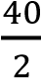  - Tốc độ của xe đạp là: v₂ = ^{s}_{t}² = 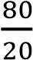 = 4 (m/s). b) b1) Xe đạp xuất phát tại điểm cách điểm xe máy xuất phát 10 km. b2) Tốc độ của xe máy là: v₁ = ^{s1} = = 20 km/h.  t1  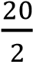  Tốc độ của xe đạp là: v₂ = ^{s2} = = 10 km/h.  t2  b3) Thời gian gặp nhau là lúc 1h kể từ lúc hai xe xuất phát và cách vị trí xe máy xuất phát 20 km.  Xe máy đi được 10 km, xe đạp đi được 10 km. | 0,25  0,25  0,25  0,25  0,25  0,25  0,25  0,25
5 | - Nếu tốc độ phương tiện tăng lên 1% thì số người chết vì tai nạn giao thông tương ứng tăng từ 3,5 − 4%.  - Biện pháp hữu hiệu nhất để giúp cải thiện an toàn giao thông đường bộ là giảm tốc độ.  - Một số lợi ích của việc giảm tốc độ:  − Giảm các chi phí kinh tế khác nảy sinh từ va chạm, khí thải, nhiên liệu và bảo dưỡng phương tiện.  − Giảm tác động biến đổi khí hậu của giao thông đường bộ, tăng hiệu suất sử dụng (nhiên liệu và bảo dưỡng phương tiện), cải thiện sự hoà nhập xã hội và mức độ thân thiện với người đi bộ của hệ thống giao thông. | 0,25  0,25  0,5
6 | a) Một số ví dụ về hiện tượng phản xạ ánh sáng mà em quan sát được:  − Ảnh của cảnh vật hiện lên trên mặt nước.  − Gương mặt của chúng ta phản chiếu trong gương. | 0,5

 | − Ánh sáng của đèn pin chiếu vào một vật và vật đó hắt lại ánh sáng vào mắt ta.  − Đèn laze chiếu vào giấy trắng. b) Giải thích:  − Ta nhìn thấy một vật khi có ánh sáng từ vật đó truyền vào mắt ta. − Trang sách không phải nguồn sáng nên trong một căn phòng tối, ta không thể nhìn thấy nó.  − Khi bật đèn, trang sách nhận được ánh sáng từ đèn và hắt vào mắt ta  → Lúc này trang sách trở thành vật sáng.  c) Đầu bên phải là cực Bắc (N), đầu bên trái là cực Nam (S). | 1,0  0,5
7 | - Sai. Tế bào có thể sử dụng nhiều loại chất hữu cơ khác nhau để hô hấp tế bào như mỡ, protein,...  - Đúng. Protein cũng là nguồn cung cấp năng lượng cho tế bào.  - Thứ tự ưu tiên là glucose – mỡ - protein.  - Người lao động nặng cần nhiều năng lượng vì vậy cần nhiều glucose   cần ăn nhiều cơm.  - Khi ăn kiêng quá mức dẫn đến cơ thể thiếu năng lượng, tế bào sử dụng protein để cung cấp năng lượng dẫn đến làm giảm cơ bắp. | 0,5  0,5  0,5  0,5  0,5
8 | a) Hình ảnh của người A và người C đang thể hiện vấn đề:  - Người A: gầy gò, suy dinh dưỡng.  - Người B: thừa cân, béo phì.  b) Nguyên nhân dẫn đến tình trạng suy dinh dưỡng:  - Ăn không đủ lượng thực phẩm hoặc các chất dinh dưỡng cần thiết.  - Mắc các bệnh về tâm lý (trầm cảm,...) dẫn đến những thói quen xấu trong ăn uống → Chán ăn hoặc ăn vô tội vạ nhưng không theo một lượng cân bằng.  - Mắc các bệnh tiêu hóa và dạ dày khiến cơ thể không thể hấp thụ đủ các chất dinh dưỡng cần thiết.  - Người nghiện rượu mạn tính: có nguy cơ mắc bệnh viêm dạ dày hoặc hư hỏng tuyến tụy cao, dẫn đến khả năng tiêu hóa và hấp thụ thức ăn của cơ thể bị suy giảm trầm trọng.  - Trẻ em bị thiếu nguồn sữa mẹ hoặc mẹ bị suy dinh dưỡng, ăn uống không đủ chất khi mang thai.  Nguyên nhân dẫn đến tình trạng thừa cân, béo phì:  - Lười vận động, ăn uống không lành mạnh: ăn nhiều đồ ăn nhanh, đồ ăn chế biến sẵn chứa nhiều chất béo, dầu mỡ, ăn nhiều tinh bột, ít rau xanh. | 0,5  0,5  0,5

 | - Yếu tố tâm lí: bị trầm cảm hoặc khi căng thẳng, buồn bã, thất vọng thường có xu hướng ăn nhiều hơn, thậm chí ăn không kiểm soát.  - Yếu tố di truyền. c)  *Cách khắc phục tình trạng suy dinh dưỡng:  - Xây dựng chế độ dinh dưỡng phù hợp, bổ sung các chất dinh dưỡng tốt cho sức khoẻ.  - Tích cực điều trị các bệnh và triệu chứng ảnh hưởng vấn đề ăn uống.  - Giữ tinh thần thoải mái, ngủ đủ giấc và tập thể dục đều đặn. *Cách khắc phục tình trạng thừa cân, béo phì:  - Thiết kế một chế độ giảm cân phù hợp với đặc điểm cơ thể.  - Hạn chế ăn đồ ăn nhanh, nhiều dầu mỡ, tinh bột,... ăn nhiều rau xanh, uống đủ nước.  - Tập thể dục thường xuyên: 5-6 ngày trong tuần, bắt đầu từ những bài tập đơn giản và tăng dần cường độ.  - Giữ tinh thần thoải mái, tránh căng thẳng, có chế độ nghỉ ngơi hợp lý. | 0,5  0,5
9 | a) Phân biệt thụ phấn và thụ tinh:  Thụ phấn Thụ tinh  Là hiện tượng hạt phấn tiếp xúc với đầu nhụy. Là hiện tượng giao tử đực kết hợp với giao tử cái tại noãn tạo thành một tế bào mới gọi là hợp tử.  Sản phẩm của sự thụ tinh ở thực vật có hoa là hợp tử. b) Quá trình hình thành và lớn lên của quả:  - Sau khi thụ tinh: hợp tử phát triển thành phôi, noãn thành hạt chứa phôi, bầu nhuỵ thành quả chứa hạt.  - Tế bào phân chia → Quả lớn lên, cánh hoá, nhị hoa, vòi nhuỵ khô và rụng.  c) Vai trò của quả đối với:  (1) Đời sống của cây:  - Quả chứa hạt, bảo vệ hạt và giúp hạt phát tán.  - Quả chín biến đổi màu sắc, xuất hiện mùi vị, hương thơm hấp dẫn động vật ăn quả giúp cho sự phát tán nòi giống.  (2) Đối với con người: Quả nhiều loài cây chứa các chất dinh dưỡng quý giá, là nguồn cung cấp chất dinh dưỡng quan trọng cho con người. | 0,5  0,25  0,5  0,75
10 | a) Nên ghép cây khi cây còn nhỏ vì lúc này cây đang trong giai đoạn sinh trưởng mạnh, khả năng hàn gắn vết thương tốt. | 0,25
 | - Khi ghép ngọn cà chua với gốc cà tím sẽ cho ra quả cà chua. Sản phẩm tạo ra phụ thuộc vào chồi ghép vì chồi sinh trưởng hình thành nên cơ quan sinh sản – đó là sản phẩm.  - Cắt vát để tăng diện tích tiếp xúc bề mặt giữa hai cơ quan, tăng khả năng hàn gắn vết thương.  - Tăng sức sống, sức chống chịu cho cây cà chua vì hệ rễ của cà tím khỏe, tăng khả năng hấp thu chất dinh dưỡng và chống lại được một số bệnh cây cà chua thường mắc phải.  e)  - Ghép phật thủ, cam canh trên gốc bưởi.  - Ghép mắt táo lê trên gốc táo dại.  - Ghép mãng cầu trên gốc cây bình bát. | 0,5  0,25  0,5  0,5
11 | - Đây là tập tính học được của chuột vì sau một số lần thức ăn rơi xuống, chuột hình thành được thói quen giẫm lên bàn đạp để lấy thức ăn.  - Tác nhân kích thích của thí nghiệm này là thức ăn. | 1,0

ĐỀ THI THAM KHẢO HSG CẤP TRƯỜNG – LỚP 7
Môn: KHOA HỌC TỰ NHIÊN
Thời gian làm bài: 120 phút (không kể thời gian phát đề)
----------------------------------------------------------------------------

Đề số 2
Lưu ý: Thí sinh không được sử dụng tài liệu. Cán bộ coi thi không giải thích gì thêm.
Họ và tên thí sinh:………………………………Số báo danh:…………………….. NỘI DUNG ĐỀ
Câu 1. (2,0 điểm)
Tổng số proton, neutron và electron của nguyên tử X là 46. Trong đó, mang điện nhiều hơn số hạt không mang điện là 14.
- Tính số proton, số neutron và số electron của nguyên tử X.
- Tính khối lượng nguyên tử X.
- Cho biết nguyên tử X có bao nhiêu lớp electron và chỉ ra số electron trên mỗi lớp.
Câu 2. (1,5 điểm)
Vitamin C có công thức hoá học là C₆H₈O₆.
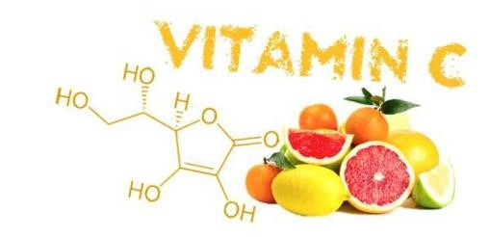
- Vitamin C là đơn chất hay hợp chất? Giải thích.
- Tính khối lượng phân tử của vitamin C.
- Tính thành phần phần trăm khối lượng của mỗi nguyên tố trong vitamin C.
Câu 3. (1,5 điểm)
Biết một nguyên tử của nguyên tố X có điện tích hạt nhân là +8. Hãy dự đoán vị trí của nguyên tố X trong bảng tuần hoàn. Cho biết tên của nguyên tố X là nguyên tố kim loại, phi kim hay khí hiếm? Em hãy nêu những hiểu khác của mình về nguyên tố X.
Câu 4. (2,5 điểm)
- Tốc độ là gì? Viết công thức tính tốc độ?
- 7 giờ sáng đầu tuần Nam dự định đạp xe từ nhà đến trường sớm hơn học để lau bàn ghế. Nếu Nam đi đạp xe với tốc độ 15 km/h thì sẽ đến sớm hơn dự định 6 phút, nhưng do đường đông Nam chỉ đạp xe với tốc độ 10 km/h nên đến muộn hơn dự định 6 phút. Nam dự định đến trường lúc mấy giờ? Hãy tính khoảng thời gian từ Nam đến trường.
Câu 5. (2,5 điểm)
- Sóng âm có thể truyền và không truyền được trong những môi trường nào?
- Tần số dao động là gì? Đơn vị của tần số.
- Giải thích tại sao khi mưa ở dưới mái bằng mái tôn (sắt – thép) tiếng mưa thường to hơn nhà mái ngói hoặc mái bằng. Từ đó em hãy nêu giải pháp giúp giảm ồn ở mái tôn.
- Trong thí nghiệm Osterd, một kim nam châm tự do đặt cân bằng song song với một đoạn dây dẫn AB, khi cho dòng điện chạy vào trong dây dẫn thì kim nam châm quay lệch khỏi vị trí ban đầu. Giải thích tại sao.
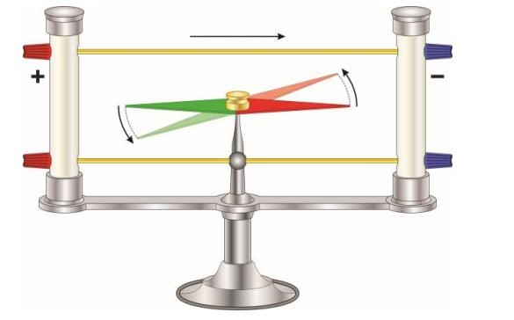
Câu 6. (1,5 điểm)
Mùa hè đến Linh cùng gia đình đi nghỉ ở bãi biển Cửa Lò. Sau 5 ngày tắm biển trở về Hà Nội, da của Linh đen sạm.
- Hãy giải thích cho Linh hiểu lý do vì sao da của Linh đen nhanh sau mấy ngày tắm biển?
- Cần làm gì để bảo vệ làn da trong những ngày mùa hè nhiều nắng và khi đi tắm biển? Giải thích.
Câu 7. (1,5 điểm)
Nhà ông nội Linh có một cây mít rất ngon, Linh rất thích nên muốn xin ông một số hạt mít đem về ươm trồng nhưng ông lại nói với Linh rằng “để ông chiết cho cháu một cành rồi mùa xuân năm sau thì trồng nhé”.
- Linh nên trồng cây mít từ hạt hay cành chiết? Giải thích.
- Tại sao ông của Linh lại khuyên bạn ấy đến tận mùa xuân mới trồng cây?
- Linh có nên xin ông một cành bé tẻ rồi đem về giâm cành không? Giải thích.
Câu 8. (2,0 điểm)
Đọc đoạn thông tin sau và trả lời các câu hỏi:
Sử dụng chất điều hoà sinh trưởng để kích thích sinh trưởng của cây, tăng chiều cao, tăng sinh khối và tăng năng suất cây trồng
Trong sản xuất nông nghiệp, mục đích cuối cùng là nâng cao sản lượng cơ quan thu hoạch. Khi sử dụng các chất điều hoà sinh trưởng với nồng độ thấp sẽ có tác dụng kích thích sự sinh trưởng, tăng lượng chất khô dự trữ làm tăng thu hoạch. Có thể sử dụng các chất như gibberellin (GA) để đem lại hiệu quả cao đối với những cây lấy sợi, lấy thân lá vì nó có tác dụng lên toàn bộ cơ thể cây làm tăng chiều cao cây và chiều dài của các bộ phận của cây. Đối với các cây rau, người ta thường phun GA cho bắp cải, rau cải các loại với nồng độ dao động trong khoảng 20 – 100 ppm để làm tăng năng suất rõ rệt. Xử lí GA cho cây chè có tác dụng làm tăng số lượng búp và số lá của chè, khi phun với nồng độ 0,01% có thể làm tăng năng suất chè lên 2 lần, trong một số trường hợp có thể tăng năng suất lên 5 lần.
(Nguồn: https://vietnamnongnghiepsach.com.vn/2018/02/12/ung-dung-chat-dieu-hoa-sinh- truong-trong-trong-trot/, truy cập ngày 21/4/2022.) Câu hỏi:
- Nêu vai trò của chất kích thích sinh trưởng đối với việc kích thích sinh trưởng của cây trồng.
- Nêu cơ sở khoa học của việc sử dụng các chất điều hoà sinh trưởng.
- Cần lưu ý điều gì khi sử dụng các chất kích thích sinh trưởng cho các loại rau ăn lá?
Câu 9. (3,0 điểm)
- Cảm ứng là gì? Nêu một số hình thức cảm ứng ở thực vật.
- Tập tính ở động vật là gì? Cho ví dụ?
- Trước kì ngủ đông, gấu thường có thói quen ăn thật nhiều để cơ thể béo lên nhanh chóng. Em hãy giải thích ý nghĩa của thói quen này ở gấu.
Câu 10. (1,0 điểm)
Đọc đoạn thông tin sau và trả lời câu hỏi:
Thế giới ngày càng phát triển thì càng nhiều năng lượng để vận hành phương tiện giao thông, máy móc. Nguồn năng lượng được sử dụng chủ yếu từ dầu mỏ, khí gas và than đá. Quá trình đốt những nhiên liệu này sinh ra khí carbon dioxide và nhiều loại khí độc hại khác gây ô nhiễm môi trường. Việc thải ra quá nhiều khí carbon dioxide vào khí quyển sẽ dẫn đến hiệu ứng nhà kính làm Trái Đất nóng lên, đây là nguyên nhân chính gây biến đổi khí hậu. Biến đổi khí hậu gây băng tan ở hai cực, tăng dịch bệnh, mất mùa, bão lũ,... gây hại đến đời sống con người hiện tại và tương lai.
- Quá trình đốt cháy dầu mỏ, khí gas và than đá thải ra loại khí nào gây hiệu ứng nhà kính?
- Trái Đất nóng lên gây ra những hậu quả gì đến con người?
- Trồng rừng là một trong những giải pháp hiệu quả giúp hạn chế hiệu ứng nhà kính. Dựa vào kiến thức quang hợp đã được học, hãy giải thích cơ sở khoa học của giải pháp này? Câu 11. (1,0 điểm)
Ở người, iodine là thành phần cấu tạo của hormone tuyến giáp, nếu chế độ ăn thiếu iodine sẽ có nguy cơ bị bệnh bướu cổ (tuyến giáp bị phì đại). Em hãy tìm hiểu và nêu một số loại thức ăn nên có trong bữa ăn hằng ngày để phòng tránh bệnh bướu cổ.
---HẾT---

ĐÁP ÁN

Câu | Hướng dẫn giải | Điểm
1 | - Gọi số hạt proton, neutron và electron trong nguyên tử X lần lượt là P, N và E.  Ta có: P + E + N = 46 (1) P + E = N + 14 (2)  P = E (3)  Từ (1), (2) và (3)  P = E = 15, N = 16.  Vậy số hạt proton, neutron và electron của nguyên tử X lần lượt là 15, 16 và 15.  - Khối lượng nguyên tử X là: P + N = 15 + 16 = 31 (amu).  - Vì X có 15 proton trong hạt nhân nên X là nguyên tử phosphorus. Nguyên tử X (phosphorus) có 3 lớp electron. Số electron trên lớp thứ nhất, lớp thứ hai và lớp thứ ba lần lượt là 2, 8 và 5. | 0,25  0,25  0,25  0,25  0,25  0,25  0,5
2 | - Vitamin C là hợp chất vì được tạo thành từ 3 nguyên tố hóa học C, H và O.  - Khối lượng phân tử của vitamin C là: 6 × 12 + 8 × 1 + 6 × 16 = 176 amu.  - Thành phần phần trăm khối lượng của mỗi nguyên tố trong vitamin C:  %C = 40,91%; %H = 4,55%; %O = 54,54%. | 0,5  0,25  0,75
3 | - Nguyên tử nguyên tố X có điện tích hạt nhân là +8, suy ra số hiệu nguyên tử là 8 và thuộc ô nguyên tố có số thứ tự là 8, chu kì 2 (vì có 2 lớp electron), nhóm VIA (vì có 6 electron ở lớp ngoài cùng).  - Nguyên tố đó là nguyên tố oxygen, là nguyên tố phi kim.  - Nguyên tố oxygen tạo nên chất oxygen; là một chất khí không màu, không mùi, không vị, ít tan trong nước, chiếm khoảng 1/5 thể tích không khí.  - Oxygen duy trì sự sống, sự cháy, có vai trò quan trọng đối với tự nhiên. | 0,5  0,25  0,5  0,25
4 | a) Để xác định sự nhanh, chậm của chuyển động, người ta thường so sánh quãng đường đi được trong cùng một khoảng thời gian.  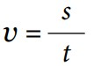 b)  - Gọi khoảng thời gian Nam dự định để đạp xe đến trường là t (min), khoảng cách từ nhà Nam đến trường là s (km).  - Thời gian Nam đạp xe với tốc độ 15 km/h là t – 6 (sớm hơn dự định).  - Thời gian Nam đạp xe với tốc độ 10 km/h là t + 6 (muộn hơn dự định). | 0,5  0,25  0,25  0,25  0,5

 | Ta có s = 15.(t−6) = 10.(t+6)   tính được t = 30 min.  Thời gian Nam dự kiến đến trường lúc 7 h 30 min.  Quãng đường từ nhà Nam đến trường là s = 6 km. | 0,25  0,25  0,25
5 | a) Sóng âm truyền được trong các môi trường rắn, lỏng và khí. Sóng âm không truyền được trong chân không. b)  - Tần số là số dao động vật thực hiện được trong một giây.  - Đơn vị của tần số là héc, kí hiệu là Hz.  - Tại vì mái tôn thường mỏng và hấp thu âm kém nên khi nước mưa rơi vào mái tôn, mái tôn sẽ dao động với biên độ lớn và làm cho không khí xung quanh cũng dao động với biên độ lớn từ đó gây ra tiếng ồn lớn hơn. Từ đó giải pháp là gắn xốp vào mái tôn thì xốp hấp thu âm tốt.  - Khi cho dòng điện chạy vào dây dẫn, xung quanh dây dẫn (xung quanh dòng điện) có từ trường, dưới tác dụng của từ trường làm kim nam châm quay. | 0,5  0,5  1,0  0,5
6 | a)  - Da của Linh bị đen nhanh sau 5 ngày tắm biển vì khi tắm da tiếp xúc trực tiếp với ánh sáng mặt trời sẽ làm tăng quá trình chuyển hóa melanin của các tế bào da.  - Nước biển có nhiều muối làm tăng khả năng hấp thụ ánh sáng của da.  Kết quả da đen nhanh chóng.  b)  - Mặc quần áo dày, chống nắng để hạn chế ánh sáng mặt trời tiếp xúc trực tiếp với da.  - Đội nón, mũ rộng vành để che nắng, ngăn ánh sáng chiếu trực tiếp vào da.  - Bôi kem chống nắng vì kem chống nắng hạn chế tác động tiêu cực của ánh sáng làm sạm da, bỏng da. Khi đi biển cần bôi kem chống nắng vì kem không bị rửa trôi bởi nước. | 1,0  0,5
7 | - Linh nên trồng bằng cành chiết bởi vì cành chiết mới giữ được trọn vẹn đặc điểm cây mẹ. Cây trồng từ hạt có 50% bộ gen từ cây bố nên có thể chất lượng cây con không tốt.  - Mùa xuân ấm áp và ẩm, điều kiện tự nhiên thuận lợi tăng cơ hội sống sót của cây con. | 0,5  0,5  0,5

 | c) Không nên vì mít là cây sống lâu năm, lá nhiều, rậm rạp nếu đem giâm cành rễ hình thành chậm sẽ không đủ cung cấp nước cho cây, cây dễ chết.
8 | - Chức năng chính của Gibberellin là kích thích sự kéo dài của tế bào, từ đó kích thích tăng trưởng chiều dài của rễ, cành, lóng và chiều cao thân cây. Gibberellin kích thích sự nảy mầm của hạt và củ; phá bỏ trạng thái ngủ của mầm để chúng nảy chồi. Gibberellin phân hoá giới tính của hoa và kích thích ra hoa.  - Các chất điều hòa sinh trưởng có tác dụng điều hòa các hoạt động sinh lí sinh trưởng và phát triển của thực vật. Bởi vậy, sử dụng chất điều hòa sinh trưởng với hàm lượng nhất định có thể điều khiển sự sinh trưởng và phát triển của thực vật, giúp nâng cao năng suất cây trồng.  - Lưu ý khi sử dụng các chất kích thích sinh trưởng cho các loại rau ăn lá: Cần sử dụng chất kích thích sinh trưởng một cách cẩn thận và tuyệt đối tuân theo hướng dẫn sử dụng của các nhà sản xuất và các chuyên gia để đảm bảo an toàn thực phẩm cho người sử dụng. | 1,0  0,5  0,5
9 | a)  - Cảm ứng ở sinh vật là khả năng tiếp nhận kích thích và phản ứng lại các kích thích từ môi trường bên trong và bên ngoài cơ thể. Cảm ứng là một đặc trưng cơ bản của cơ thể sống, giúp sinh vật tồn tại và phát triển. - Các hình thức của cảm ứng ở thực vật bao gồm tính hướng sáng, tính hướng nước, tính hướng tiếp xúc, tính hướng hoá, … b)  - Tập tính ở động vật là một chuỗi phản ứng của cơ thể đáp ứng các kích thích từ môi trường bên trong và môi trường bên ngoài, nhờ đó động vật thích nghi với môi trường sống và tồn tại  - Ví dụ: Chim yến có tập tính xây tổ trên hang đá cheo leo, rùa có tập tính vùi trứng trong cát.  c) Ý nghĩa thói quen của gấu:  - Dự trữ năng lượng, giúp chúng sống sót qua hết mùa đông mà không bị chết đói.  - Tạo ra lớp mỡ dày để giữ ấm, ngăn cản sự tản nhiệt của cơ thể, giúp gấu không bị chết rét trong thời tiết âm độ. | 0,5  0,5  0,5  0,5  1,0
10 | - Khí carbon dioxide (carbonic).  - Gây băng tan ở 2 cực, tăng dịch bệnh, mất mùa, bão lũ,... | 0,25  0,25  0,5
 | c) Quá trình quang hợp sử dụng nguyên liệu là CO₂, nhiều cây rừng dẫn đến nhiều CO₂ được sử dụng để chuyển thành chất hữu cơ. Giảm CO₂ trong khí quyển góp phần làm giảm hiệu ứng nhà kính.
11 | Để phòng tránh bệnh bướu cổ, nên bổ sung các loại thức ăn có chứa iodine trong bữa ăn hằng ngày như trứng gà, rau cần, tảo bẹ, cá biển,...  Ngoài ra, muối iodine hay muối biển cũng là nguồn cung cấp iodine. | 1,0

ĐỀ THI THAM KHẢO HSG CẤP TRƯỜNG – LỚP 7
Môn: KHOA HỌC TỰ NHIÊN
Thời gian làm bài: 120 phút (không kể thời gian phát đề)
----------------------------------------------------------------------------

Đề số 3
Lưu ý: Thí sinh không được sử dụng tài liệu. Cán bộ coi thi không giải thích gì thêm.
Họ và tên thí sinh:………………………………Số báo danh:……………………..
NỘI DUNG ĐỀ
Câu 1. (2,0 điểm)
Tổng số proton, neutron và electron của nguyên tử X là 10.
a) Xác định số proton, số neutron và số electron của nguyên tử X. Biết trong nguyên tử X, số neutron lớn hơn số electron và nhỏ hơn 1,5 lần số electron. b) Xác định số đơn vị điện tích hạt nhân của X.
- Tính khối lượng nguyên tử X.
- Cho biết nguyên tử X có bao nhiêu lớp electron và xác định số electron ở lớp ngoài cùng của X.
Câu 2. (1,5 điểm)
Số proton và số neutron của ba nguyên tử X, Y, Z được cho trong bảng sau:
Nguyên tử | X | Y | Z
Số proton | 6 | 6 | 6
Số neutron | 6 | 7 | 8

- Tính khối lượng của nguyên tử X, Y và Z theo đơn vị amu.
- Những nguyên tử nào thuộc cùng một nguyên tố hóa học? Vì sao? Cho biết vị trí của nguyên tố đó trong bảng tuần hoàn?
Câu 3. (1,5 điểm)
Chất X đóng vai trò vô cùng quan trọng trong cơ thể người và chiếm từ 70 – 80% trọng lượng cơ thể. Chất này hình thành từ hai nguyên tử hydrogen và oxygen.
- Cho biết công thức hóa học của X. Tên thường gọi của chất X là gì?
- Tính phần trăm nguyên tố H, O trong chất X.
Câu 4. (1,5 điểm)
Để đo tốc độ gió, người ta chỉ cần một chong chóng gió và một đồng hồ bấm giây. Bằng cách đo số vòng quay của chong chóng trong một khoảng thời gian nhất định, người ta có thể tính ra tốc độ gió.
- Hãy trình bày cách tính tốc độ gió.
- Trong một lần đo với chong chóng gió có bán kính 60 cm, người ta đếm được chong chóng quay 20 vòng trong thời gian 4,2 s. Tính tốc độ gió.
Câu 5. (2,5 điểm)
- Trong trạm vũ trụ hoặc tàu vũ trụ, các nhà du hành có thể nói chuyện với nhau bình thường do ở đây vẫn có không khí. Nhưng khi phải làm nhiệm vụ ở ngoài vũ trụ, không có không khí, để nói chuyện được với nhau, họ đã phải chạm mũ vào nhau. Khi đó, âm thanh đã truyền qua các chất (vật) nào?
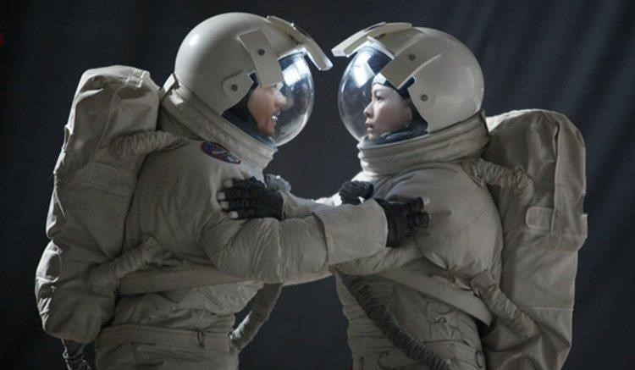
- Để điều trị một số chấn thương, chẳng hạn như giãn cơ bắp, có thể sử dụng các thiết bị phát ra siêu âm để xoa bóp các vùng bị đau. Siêu âm được sử dụng có tần số khoảng 1 triệu Hz. Chúng ta có thể nghe được âm phát ra từ các thiết bị này không? Vì sao?
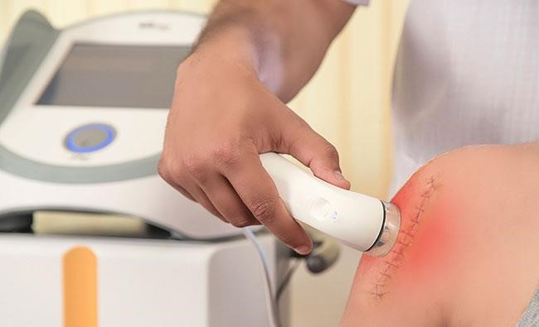
- Thế nào là phản xạ âm? Lấy ví dụ minh họa.
- Loại vật liệu nào phản xạ âm tốt, loại nào phản xạ âm kém. Lấy ví dụ minh họa. Câu 6. (1,0 điểm)
- Thế nào là hiện tượng phản xạ ánh sáng? Cho ví dụ?
- Người ta thường nói Trái Đất như một nam châm khổng lồ, vậy cực từ Bắc và cực từ Nam của nó nằm ở đâu? Câu 7. (1,0 điểm)
Ở Trước thế kỉ XVIII, người ta chưa hiểu rõ về cơ chế và các chất được tạo thành từ quá trình quang hợp. Một số trong những thí nghiệm mang tính bước ngoặt về tìm hiểu quang hợp là thí nghiệm của Joseph Priestly vào năm 1770. Ông thục hiện thí nghiệm như sau:
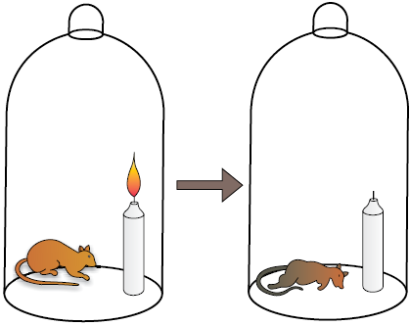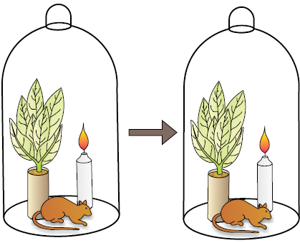
(a) (b) (c) (d)
- Con chuột thứ nhất vào chuông thủy tinh trong suốt và kín, bên trong có đốt một cây nến đang cháy (Hình a) và để nơi có ánh sáng. Sau một thời gian cây nến tắt và con chuột có triệu chứng ngạt thở (Hình b).
- Con chuột thứ hai vào chuông thủy tinh trong suốt và kín, bên trong có đốt một cây nến đang cháy, một cây bạc hà (Hình c) và để nơi ánh sáng. Sau khoảng thời gian bằng thí nghiệm trên, ngọn nến vẫn cháy và con chuột không có triệu chứng ngạt thở (Hình d).
Joseph Priestly kết luận quang hợp của cây bạc hà đã tạo ra một chất gì đó để duy trì sự cháy và sự sống. Theo em, chất đó là chất gì? Giải thích kết quả thí nghiệm trên.
Câu 8. (2,0 điểm)
Ở nhiều loài động vật, máu màu đỏ tươi do liên kết giữa phân tử sắt và phân tử oxygen. Khí oxygen trong máu tách khỏi sắt trao đổi với các tế bào mô thì máu trở thành máu đỏ thẫm. a) Tại sao máu đi đến phổi có màu đỏ tươi.
- Vai trò của sắt trong cơ chế trao đối khí ở động vật là gì?
- Tại sao khi đi chợ, kiểm tra mang của cá có thể xác định được con cá có còn tươi hay không?
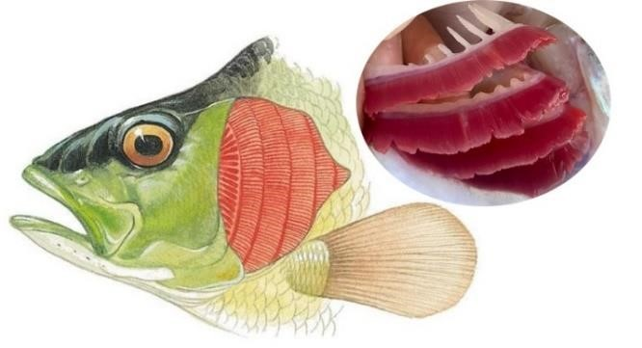
- Ở người, tại sao một số trường hợp thiếu máu cần bổ sung viên sắt?
Câu 9. (2,0 điểm)
- Củ khoai tây có thành phần chính là tinh bột. Tinh bột được hình thành nên từ quá trình quang hợp tinh bột được di chuyển từ lá xuống rễ nhờ mạch nào? Hình thành tinh bột ở củ có ý nghĩa gì đối với đời sống của cây khoai tây?
- Tại sao nói sự phát triển của bộ lá ở cây khoai tây ảnh hưởng đến lượng tinh bột tích lũy trong củ?
- Củ khoai tây thường hình thành và tăng kích thước vào giai đoạn cuối của chu trình sống của cây khoai tây. Giải thích tại sao củ không được hình thành từ giai đoạn cây non.
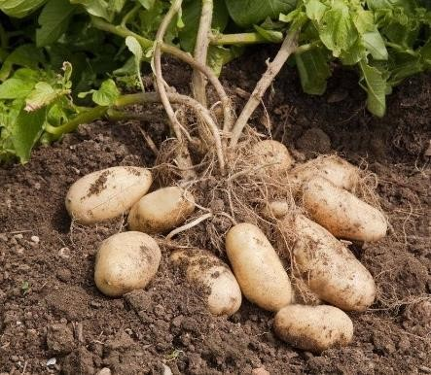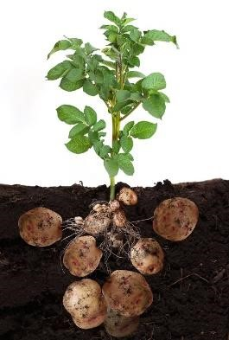
Câu 10. (2,0 điểm)
Kiến ba khoang có màu nâu đỏ, mình thon, giữa lưng có một vạch lớn màu đen tạo thành các khoang màu khác nhau trên cơ thể. Kiến ba khoang thường ẩn nấp trong rơm rạ, bãi cỏ, ruộng, vườn. Chúng làm tổ và đẻ trứng trong đất. Khi ruộng lúa, vườn rau xuất hiện sâu cuốn lá hay rầy nâu, kiến tìm đến, chui vào các tổ sâu để ăn thịt sâu non. Sự xuất hiện của kiến ba khoang đã làm giảm thiểu số sâu cuốn lá đáng kể và bảo vệ hoa màu khỏi sự phá hoại của sâu bệnh. Tuy nhiên gần đây, việc lạm dụng hoá chất bảo vệ thực vật đã làm giảm đáng kể số kiến ba khoang và làm cho chúng mất nơi ẩn nấp. Do đó, theo ánh sáng điện chúng bay vào các khu dân sinh và gây ảnh hưởng đến sức khoẻ con người khi tiếp xúc với chất dịch từ cơ thể kiến tiết ra.
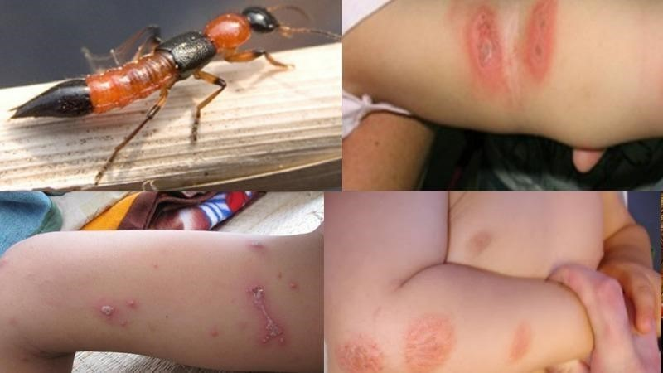
- Hãy cho biết đoạn thông tin nào nói về tập tính của kiến ba khoang?
- Theo em, có nên tiêu diệt kiến ba khoang không? Tại sao?
- Hãy đưa ra đề xuất hạn chế sự xuất hiện của kiến ba khoang trong gia đình.
Câu 11. (3,0 điểm)
Đọc đoạn thông tin sau và trả lời các câu hỏi.
ĐIỀU KHIỂN CÂY TRỒNG THEO Ý MUỐN
Hiểu rõ về đặc tính của từng loại cây, chúng ta hoàn toàn có thể điều khiển cây trồng theo ý muốn bằng cách dùng ánh sáng, nhiệt độ, chế phẩm kích thích hoặc ức chế sinh trưởng,...

Dùng ánh sáng
Đối với những loại như hoa li, lay ơn, huệ,... cần chiếu sáng dài (ít nhất 14 giờ/ngày), nhưng mùa đông điều kiện chiếu sáng ngắn nên phải kéo dài ngày cho hoa nở sớm. Hoa lay ơn được chiếu sáng trên 16 giờ/ngày sẽ có chất lượng hoa tốt hơn, búp to hơn, bền hơn. Ngược lại, muốn kéo dài thời kì ra hoa với những cây chiếu sáng ngắn thì có thể làm cho hoa ra muộn hơn. Hoa cúc ra hoa vào cuối tháng 8, áp dụng chiếu sáng dài hoặc bật đèn ban đêm khoảng 2 – 3 giờ sẽ làm cho hoa cúc có thể ra muộn đến cuối năm, thậm chí là đến mùa xuân năm sau. Hoa li là cây ngày dài, chiều dài cây ảnh hưởng lớn đến sự hình thành nụ hoa. Vì thế với giống li thân ngắn có thể kéo dài đốt thân bằng chiếu sáng nhân tạo 5 – 6 giờ mỗi đêm.

Điều khiển bằng nhiệt độ
Một số loài hoa không nhạy cảm với ánh sáng, chỉ cần thoả mãn điều kiện nhiệt độ là có thể ra nụ hoa sớm như hoa mai, đào. Nếu cuối thu đem cây vào nhà giữ ấm ở nhiệt độ 18 – 24°C, sau 10 – 15 ngày, cây sẽ ra nụ, sau đó lại chuyển vào điều kiện nhiệt độ 8 – 15°C là cây có thể nở vào đúng dịp Tết. Phương pháp điều khiển nhiệt độ chính là giải pháp để cây vào trạng thái ngủ.
Trung tâm hoa và cây cảnh cho biết, người ta thường áp dụng phương pháp tỉa cành để cây hoa phân bố đều chất dinh dưỡng, tạo dáng cây và khống chế mọc vống, xúc tiến cây ra hoa nhiều. Các cây bích đào, trúc đào trồng chậu, dâm bụt,... rất cần phải tỉa cành vào mùa xuân hằng năm. Các loại hoa, cây cảnh thuộc loại cây bụi sau khi ra nụ nếu gây vết thương đều có thể làm cho cây ra hoa sớm. Nguyên lí chung của phương pháp này là ngăn chặn dinh dưỡng quá nhiều trên lá vận chuyển đến bộ rễ để làm cho cây ra hoa sớm hơn.
(Nguồn: https://khoahocdoisong.vn/dieu-khien-cay-trong-theo-y-muon-127551. html, truy cập ngày 21/4/2022.) Câu hỏi:
- Nêu cơ sở khoa học của việc điều khiển cây trồng theo ý muốn.
- Người ta đã điều khiển ánh sáng để cây ra hoa đúng thời vụ như thế nào? Cho 2 ví dụ.
- Nhiệt độ ảnh hưởng như thế nào đến sự ra hoa của một số loài cây? Cho ví dụ.
- Nêu những biện pháp em biết mà các nhà làm vườn sử dụng để có thể làm cho hoa đào ra hoa đúng dịp Tết.
- Vì sao người ta cần tỉa cành hằng năm đối với một số loài cây? ---HẾT---

ĐÁP ÁN
Câu | Hướng dẫn giải | Điểm
1 | a) Gọi số proton và neutron trong nguyên tử X lần lượt là P và N.  Ta có: Tổng số hạt proton, neutron và electron là S = 2P + N.  Do P < N < 1,5P nên 3P < S < 3,5P  2,0 < P < 3,3.  Do P là số nguyên nên P = 3  n = 4.  Vậy số hạt proton, neutron, electron của nguyên tử X lần lượt 3, 4 và 3. b) Số đơn vị điện tích hạt nhân của X là 3.  - Khối lượng của nguyên tử X là: P + N = 3 + 4 = 7 (amu).  - Vì X có 3 proton trong hạt nhân nên X là nguyên tử lithium.  Nguyên tử X (lithium) có 2 lớp electron.  Số electron lớp ngoài cùng của X là 1. | 0,25  0,25  0,25  0,25  0,25  0,25  0,25  0,25
2 | a)  Khối lượng = khối lượng hạt proton + khối lượng hạt neutron (≈ 1amu).  Xét nguyên tử X có 6 proton và 6 neutron   Khối lượng nguyên tử X = 6.1 + 6.1 = 12 amu. Xét nguyên tử Y có 6 proton và 7 neutron   Khối lượng nguyên tử Y = 6.1 + 7.1 = 13 amu.  Xét nguyên tử Z có 6 proton và 8 neutron   Khối lượng nguyên tử Z = 6.1 + 8.1 = 14 amu.  b) Nguyên tử X, nguyên tử Y và nguyên tử Z đều có 6 proton trong hạt.  Nguyên tử X, nguyên tử Y và nguyên tử Z đều thuộc một nguyên tố hóa học.  Các nguyên tử đều có 6 proton, nên số electron là 6, có 2 lớp electron  (lớp trong cùng có 2 e, lớp ngoài có 4 e);   Các nguyên tố này nằm ở ô thứ 6, chu kì 2, nhóm IVA. | 0,25  0,25  0,25  0,25  0,25  0,25
3 | a)  CTHH của chất X tạo bởi hydrogen hóa trị I và oxygen hóa trị II là H_{x}O_{y}.  Theo quy tắc hóa trị ta có: x . I = y . II  x/y = II/I = 2/1. Vật CTHH là H₂O.  Tên thường gọi của X là nước.  b) Phần trăm khối lượng hydrogen là 11,11%.  Phần trăm khối lượng oxygen là 88,89%. | 0,25  0,25  0,25  0,25  0,25  0,25
4 | a) Cách tính tốc độ gió: | 1,5

 | - Đồng hồ bấm giây cho biết thời gian t.  - Quãng đường s mà đầu cánh chong chóng đi được trong khoảng thời gian t được xác định như sau: s = số vòng × chu vi mỗi vòng  = số vòng × 2 × bán kính chong chóng × 3,14 – Tốc độ gió được tính bằng công thức: v = s/t. b) Tốc độ gió:  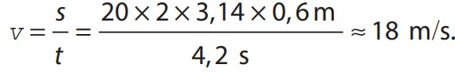 | 0,5
5 | - Khi phải làm nhiệm vụ ở ngoài vũ trụ, không có không khí, để nói chuyện được với nhau, các nhà du hành đã phải chạm mũ vào nhau. Khi đó, âm thanh đã truyền từ người nói qua không khí trong mũ (chất khí), qua thành mũ (chất rắn) tới tai người kia (chất khí trong mũ).  - Tai người không nghe thấy âm do các thiết bị này phát ra vì tai người chỉ nghe được các âm có tần số nằm trong khoảng 20 Hz đến 20 000 Hz. c)  - Phản xạ âm là hiện tượng âm phát ra khi gặp một vật chắn thì âm bị dội ngược lại từ mặt chắn.  - Ví dụ: Khi ta đứng trước một bức tường lớn hoặc vách núi ta nói to sẽ nghe được tiếng vọng, đó là hiện tượng phản xạ âm. d)  - Loại vật liệu phản xạ âm tốt là vật liệu cứng, có bề mặt nhẵn. Ví dụ: mặt gương, mặt đá hoa, tấm kim loại.  - Loại vật liệu phản xạ âm kém là vật liệu mềm, xốp có bề mặt sần sùi.  Ví dụ: tấm xốp, rèm nhung, mặt tường gạch xù xì. | 1,0  0,5  0,25  0,25  0,25  0,25
6 | a)  - Hiện tượng phản xạ ánh sáng là khi chiếu một chùm sáng vào mặt một gương phẳng, chùm sáng bị hắt trở lại theo hướng khác, đó là hiện tượng phản xạ ánh sáng.  - Ví dụ: ánh sáng Mặt Trời chiếu vào mặt nước sẽ bị phản xạ.  b) Người ta thường nói Trái Đất như một nam châm khổng lồ có cực từ Bắc nằm ở cực Nam địa lí và cực từ Nam của nó nằm ở cực Bắc địa lí của Trái Đất. | 0,25  0,25  0,5
7 | Chất được tạo ra trong quá trình quang hợp là oxygen. Giải thích: | 0,25  0,75

- Ở chuông (a), chuột cần oxygen để thở và nến cần oxygen để cháy. Do chuông kín nên lượng oxygen dần giảm xuống, dẫn đến cây nến thiếu oxygen bị tắt và chuột thiếu oxygen nên có triệu chứng ngạt thở.
- Ở chuông (c), quá trình quang hợp tạo ra oxygen để cung cấp bù vào lượng oxygen của chuột hô hấp và nến cháy, vì vậy nếu nến vẫn cháy và chuột không bị ngạt thở trong khoảng thời gian tương ứng với thí nghiệm
(a).
8 | - Máu đi đến phổi có màu đỏ thẫm vì máu chứa ít oxygen.  - Sắt có vai trò liên kết oxygen để vận chuyển oxygen.  - Mang cá đỏ tươi chứng tỏ vẫn có quá trình trao đổi khí giữa mang và môi trường → cá vừa mới chết. Còn mang có màu đỏ thẫm chứng tỏ máu đã cạn oxygen → quá trình trao đổi khí đã dừng lại lâu → cá đã chết từ lâu.  - Sắt là thành phần của máu có vai trò trong vận chuyển oxygen → sắt là nguyên liệu của máu để cải thiện máu cần bổ sung thêm sắt. | 0,25  0,25  1,0  0,5
9 | - Con đường vận chuyển mạch rây. Vận chuyển sản phẩm quang hợp từ lá xuống rễ để hình thành củ.  Ý nghĩa của việc hình thành tinh bột là dự trữ năng lượng cho cây.  - Vì lượng tinh bột có trong củ có được là nhờ quá trình quang hợp của bộ lá.  - Ở giai đoạn cây đang phát triển cần nhiều vật chất và năng lượng  → quá trình quang hợp phải cung cấp vật chất cho quá trình sinh trưởng.  Khi cây sinh trưởng trưởng thành các cơ quan bộ phận đã hoàn thiện. Sản phẩm quang hợp thừa cho quá trình duy trì sinh trưởng của cây chuyển sang dự trữ tinh bột ở củ. | 0,5  0,25  0,25  1,0
10 | - Đoạn thông tin nói về tập tính của kiến ba khoang: “Kiến ba khoang thường ẩn nấp… sự phá hoại của sâu bệnh.”  - Chúng ta không nên tiêu diệt hoàn toàn kiến ba khoang vì chúng lá loài thiên địch tự nhiên của sâu bệnh, giúp bảo vệ hoa màu khỏi bị phá hoại. c) Cách hạn chế sự xuất hiện của kiến ba khoang trong gia đình:  - Thường xuyên lau chùi, quét dọn phòng ốc sạch sẽ.  - Sử dụng thuốc diệt côn trùng hoặc đèn bẫy.  - Thay thế đèn huỳnh quang trắng bằng đèn vàng.  - Lắp lưới chắn côn trùng. | 0,25  0,75  1,0
11 | a) Cơ sở khoa học của việc điều khiển cây trồng theo ý muốn: Ánh sáng, nhiệt độ, chế phẩm kích thích hoặc ức chế sinh trưởng,… có ảnh hưởng | 0,5
 | đến sự sinh trưởng, phát triển và sinh sản của cây trồng → Có thể điều chỉnh các yếu tố này nhằm điều khiển cây trồng theo ý muốn. b) Điều khiển ánh sáng để cây ra hoa đúng thời vụ  - Người ta đã điều khiển ánh sáng để cây ra hoa đúng thời vụ bằng cách điều chỉnh (tăng hoặc giảm) thời gian chiếu sáng/ ngày để hoa nở sớm hoặc nở muộn.  - Ví dụ:  + Tăng thời gian chiếu sáng cho hoa lay ơn (chiếu sáng trên 16 giờ/ ngày) để hoa có chất lượng tốt hơn, búp to hơn, bền hơn.  + Hoa cúc ra hoa vào cuối tháng 8, áp dụng chiếu sáng dài hoặc bật đèn ban đêm khoảng 2 – 3 giờ sẽ làm cho hoa cúc có thể ra muộn đến cuối năm, thậm chí là đến mùa xuân năm sau.  c) Sự ảnh hưởng của nhiệt độ đến sự ra hoa của một số loài cây  - Sự ảnh hưởng của nhiệt độ đến sự ra hoa của một số loài cây: Một số loài cây chỉ cần thỏa mãn điều kiện nhiệt độ là có thể ra nụ hoa sớm.  - Ví dụ: Nếu cuối thu đem cây đào vào nhà giữ ấm ở nhiệt độ 18 – 24ºC, sau 10 – 15 ngày, cây sẽ ra nụ, sau đó lại chuyển vào điều kiện nhiệt độ 8 – 15ºC là cây có thể nở vào đúng dịp Tết.  - Biện pháp các nhà làm vườn sử dụng để có thể làm cho hoa đào ra hoa đúng dịp Tết: áp dụng phương pháp tỉa cành, tỉa lá vào thời gian thích hợp kết hợp với việc điều chỉnh nhiệt độ như phun nước ấm hoặc nước lạnh.  - Người ta cần tỉa cành hằng năm đối với một số loài cây vì: Đối với một số loài cây như bích đào, trúc đào, phương pháp tỉa cành có thể giúp cây hoa phân bố đều chất dinh dưỡng, tạo dáng cây và khống chế mọc vống, xúc tiến cây ra hoa nhiều. | 0,5  0,5  0,5  0,5  0,5

ĐỀ THI THAM KHẢO HSG CẤP TRƯỜNG – LỚP 7
Môn: KHOA HỌC TỰ NHIÊN
Thời gian làm bài: 120 phút (không kể thời gian phát đề)
----------------------------------------------------------------------------

Đề số 4
Lưu ý: Thí sinh không được sử dụng tài liệu. Cán bộ coi thi không giải thích gì thêm.
Họ và tên thí sinh:………………………………Số báo danh:…………………….. NỘI DUNG ĐỀ
Câu 1. (1,0 điểm)
Một loại nguyên tử nitrogen có 7 proton và 7 neutron trong hạt nhân. a) Nguyên tử nitrogen này có bao nhiêu electron?
- Tính khối lượng của hạt nhân và của toàn nguyên tử nitrogen.
- Từ kết quả đó có thể coi khối lượng của nguyên tử là khối lượng của hạt nhân được không? Câu 2. (1,0 điểm) Cho bảng số liệu sau:
Kí hiệu hóa học | F | Ne | Na | S | Cl | Ar | K | K | Ca
Khối lượng nguyên tử | 19 | 22 | 23 | 32 | 35 | 39 | 39 | 40 | 40
Số hiệu nguyên tử | 9 | 10 | 11 | 16 | 17 | 18 | 19 | 19 | 20

Từ bảng số liệu, hãy cho biết:
- Hạt nhân nguyên tử Na có bao nhiêu hạt proton?
- Nguyên tử S có bao nhiêu electron?
- Hạt nhân nguyên tử Cl có bao nhiêu hạt neutron?
- Các nguyên tử nào thuộc cùng một nguyên tố hoá học?
Câu 3. (2,0 điểm)
Hợp chất được tạo thành từ nguyên tố A và oxygen có khối lượng phân tử là 160 amu.
Trong đó, khối lượng của A chiếm 70%. Biết trong hợp chất trên, A có hoá trị III. Hãy xác định nguyên tố A và công thức hoá học của hợp chất.
Câu 4. (2,0 điểm)
Hai thành phố A và B cách nhau một khoảng s. Ô tô khởi hành đồng thời từ A đến B. Xe thứ nhất đi nửa quãng đường đầu với tốc độ v₁ và nửa quãng đường sau với tốc độ v₂. Xe Thứ hai đi với tốc độ v₁ trong nửa thời gian đầu và tốc độ v₂ trong nửa thời gian còn lại. Em hãy cho biết xe nào tới thành phố B trước.
Câu 5. (2,0 điểm)
- Thế nào là nguồn âm? Tìm ví dụ minh họa.
- Âm thanh truyền từ nguồn âm đến tai ta bằng cách nào? Môi trường nào truyền được âm?
- Khi em đứng trên một ngọn đồi hoặc giữa rừng cây rộng lớn và hét to tên của mình, sau một khoảng thời gian ngắn, em sẽ nghe được tiếng gọi tên mình lặp lại (dù nó ngắt quãng và nhỏ dần). Âm thanh vọng lại ây được gọi là tiếng vang. Tiếng vang trên núi là do sự phản xạ của sóng âm trên các vách đá. Để nghe rõ tiếng vang thì âm phát ra và âm nhận lại được phải cách nhau ít nhất 0,10 s. Hãy tính gần đúng khoảng cách tối thiểu giữa nguồn âm (ví dụ tiếng hét của người) và vách đá để có thể nghe thấy được tiếng vang.
Câu 6. (2,0 điểm)
a) Hãy nêu nhận xét về:
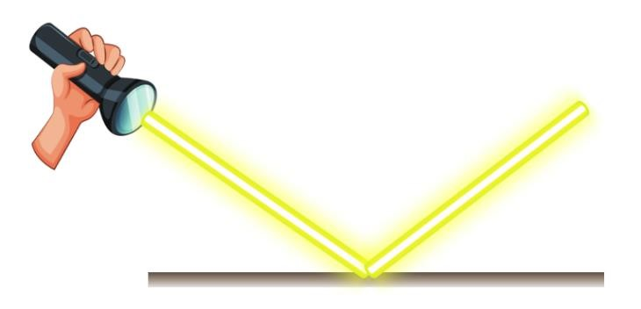
- Mặt phẳng chứa tia sáng phản xạ.
- Mối liên hệ giữa góc phản xạ i’ và góc tới i.
- Tìm ít nhất 3 ví dụ về hiện tượng phản xạ ánh sáng.
b) Tại sao nói ảnh của một vật qua gương phẳng là ảnh ảo?
Câu 7. (1,0 điểm)
- Sinh sản sinh dưỡng là gì?
- Nếu cắt từng lát cây khoai tây như hình bên cạnh thì mầm trên củ khoai tây có phát triển thành cây con được không? Vì sao?
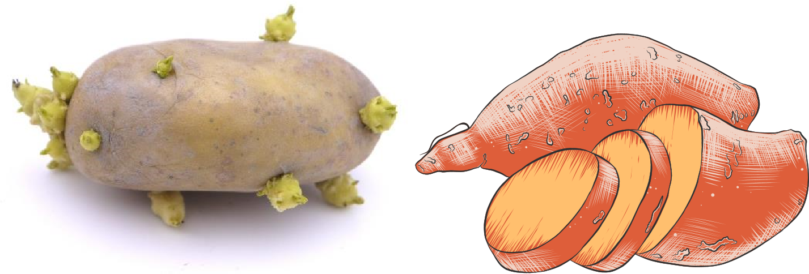
Câu 8. (3,0 điểm)
Hãy đọc các thông tin về loài muỗi vằn và trả lời các câu hỏi sau:
Muỗi vằn (Aedes aegypti) là loại muỗi trong quá trình tiến hóa chia làm 2 nhóm, một nhóm sống ở các khu vực rừng nhiệt đới ẩm ướt ở Châu Phi, thường đốt, hút máu các loài thú hay bò sát trong các khu rừng. Nhóm còn lại sống gần người, thường phân bố trong các khu dân cư. Ở Việt Nam muỗi vằn có phạm vi phân bố rộng, chúng đốt và hút máu người, là vật chủ trung gian lan truyền bệnh sốt xuất huyết.
Trong nhà, muỗi vằn thường phân bố ở những nơi ẩm thấp như gầm giường, gầm tủ, những nơi có chứa nhiều đồ đạc ít được dọn dẹp, bám ở rèm cửa hay quần áo trên móc, trên tường.
Muỗi vằn sinh trưởng quanh năm nhưng phát triển mạnh nhất vào mùa mưa, khi độ ẩm không khí cao và có nhiều nước đọng (trong các mảnh chai lọ, thùng, lu chứa nước, ...). Muỗi đẻ trứng ở những nơi có nước hoặc trong các bụi cây ẩm thấp râm mát, trứng phát triển thành bọ gậy (loăng quăng) sống trong nước. Bọ gậy ưa nước có tính axit nhẹ nên sinh trưởng rất tốt trong nước mưa. Thời gian phát triển từ giai đoạn trứng đến bọ gậy khoảng 7 ngày, từ bọ gậy đến muỗi trưởng thành từ 2 đến 3 ngày. Muỗi cái sống từ 20 đến 40 ngày, muỗi đực sống từ 9 đến 12 ngày.
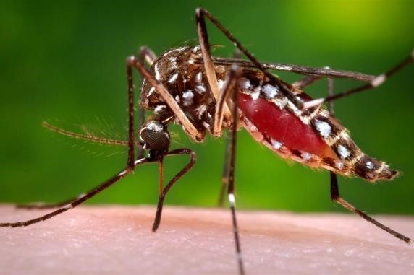
Virus Dengue gây bệnh sốt xuất huyết kí sinh trong cơ thể muỗi vằn, sau khi sinh sản virus tập trung ở tuyến nước bọt của muỗi. Khi muỗi đốt, hút máu người virus được truyền từ nước bọt của muỗi vào trong cơ thể người lành. Virus sinh sản trong cơ thể người gây bệnh sốt xuất huyết. Người bệnh bị đau nhức toàn thân đặc biệt là các cơ và khớp. Xuất huyết nhẹ có thể gây phát ban trên da, nặng có thể gây xuất huyết nội tạng, gây chảy máu, tụt huyết áp đột ngột có thể dẫn đến tử vong nhanh chóng.
- Em cần làm gì để hạn chế nguy cơ bị muỗi vằn đốt trong khi ở nhà? Giải thích.
- Tại sao phát quang bụi rậm xung quanh nơi ở là giải pháp quan trọng hạn chế bệnh sốt xuất huyết?
- Nếu gia đình em tích trữ nước mưa để sử dụng cho sinh hoạt hàng ngày, em có thể làm gì để hạn chế sự phát triển của lăng quăng hay khả năng muỗi đẻ trứng trong các dụng cụ chứa nước? Giải thích.
- Nhà em có vườn rộng trồng rất nhiều loại cây và rau, mẹ em thường chứa nước trong các dụng cụ để tưới rau. Sau khi đọc thông tin về bệnh sốt xuất huyết em hãy tư vấn và giải thích cho mẹ cần làm gì để giảm nguy cơ mắc bệnh.
- Trong vườn nhà em có rất nhiều chai, lọ, mảnh vỡ của các dụng cụ chứa nước. Mẹ bảo đó là những ổ muỗi vằn gây bệnh sốt xuất huyết. Em nên làm gì để giúp mẹ hạn chế sự phát triển những ổ muỗi vằn này? Giải thích.
g) Em hãy đề xuất việc làm theo em là quan trọng nhất để giảm nguy cơ mắc bệnh sốt xuất huyết trong đồng? Giải thích.
Câu 9. (2,0 điểm)
Trong quá trình chuyển hóa vật chất ở cơ thể người, một số chất hữu cơ có thể chuyển đổi từ chất này thành chất khác như carbohydrate có thể chuyển hóa thành lipid và ngược lại. Có rất nhiều chất mà cơ thể không tự tổng hợp được và không thể chuyển đổi từ chất khác như chất khoáng (Na, K, Mg, Zn, Fe, Ca,...), chất xơ, vitamin, amino acid, nucleotide mà bắt buộc phải lấy từ thức ăn
- Tại sao một số loại chất con người bắt buộc phải lấy qua thức ăn?
- Suy dinh dưỡng là gì? Tại sao suy dinh dưỡng gây ra những tác hại cho cơ thể?
- Một bữa ăn đầy đủ chất dinh dữơng cần bảo đảm những chất nào? Tại sao càng phải đa dạng các loại thức ăn trong bữa ăn?
Câu 10. (2,0 điểm)
- Sử dụng các từ, cụm từ: nồng độ cao, chênh lệch, bề mặt, nồng độ thấp để điền vào chỗ ... của đoạn văn sau: Sự di chuyển các phân tử chất khí tuân theo quy luật vật lí. Sự di chuyển của chất khí từ nơi có (1) ..... đến nơi có (2) ..... được gọi là khuếch tán. Tốc độ và lượng khí khuếch tán phụ thuộc vào nhiều yếu tố như nhiệt độ, mức (3) ..... nồng độ, diện tích (4) ..... trao đổi khí.
- Giải thích tại sao một người sống ở vùng đồng bằng di chuyển lên vùng núi cao nơi có không khí loãng hơn thường thấy khó thở, thở dốc.
Câu 11. (2,0 điểm)
- Quang hợp là gì?
- Lá cây lấy các nguyên liệu để thực hiện quá trình quang hợp từ đâu?
- Viết phương trình quang hợp.
- Quang hợp có ý nghĩa như thế nào với sự sống của các sinh vật trên Trái Đất? Những sinh vật nào có thể quang hợp?
---HẾT---

ĐÁP ÁN
Câu | Hướng dẫn giải | Điểm
1 | - Số p = số e = 7 electron.  - m_{hạt nhân} = 1.7 + 1.7 = 14 amu; m_{N} = 1.7 +1.7 + 0,00055.7 = 14,00385 amu.  - Vì 14 amu  14,00385 amu ⇒ Có thể coi khối lượng nguyên tử là khối lượng hạt nhân. | 0,25  0,5  0,25
2 | - Hạt nhân nguyên tử Na có 11 proton.  - Nguyên tử S có 16 electron.  - Hạt nhân nguyên tử Cl có 18 hạt neutron.  - Hai nguyên tử K có khối lượng nguyên tử là 39 và 40, nhưng đều có số hiệu nguyên tử là 19 nên đều là nguyên tố K (kali). | 0,25  0,25  0,25  0,25
3 | - Đặt công thức hóa học của hợp chất là A_{x}O_{y}.  Trong đó: A chiếm 70% nên O chiếm 100% - 70% = 30%.  - Khối lượng nguyên tố O trong hợp chất là: 30 . 160 : 100 = 48 (amu).  - Ta có: y × 16 = 48 ⇒ y = 3.  - Trong phân tử A có hóa trị III nên: x/y = II/III = 2/3.  Lại có y = 3 ⇒ x = 2. Hợp chất là A₂O₃.  - Khối lượng A trong hợp chất là: 160 – 48 = 112.  Vậy khối lượng nguyên tử A là: 112 : 2 = 56 (amu).  Nguyên tố A là Fe và công thức hóa học của hợp chất là Fe₂O₃. | 0,25  0,25  0,25  0,25  0,25  0,25  0,25  0,25
4 | Thời gian đi của xe thứ nhất là: t₁ = ^{s1} + ^{s2} = ^{s} + ^{s} = ^{s(v1+v2)}  v1 v2 2v1 2v2 2v1v2  Thời gian đi của xe thứ hai là: t₂ = ^{s12} + ^{s22}  v1 v2  s  Trong đó : ¹² = ^{s22}  v1 v2 s  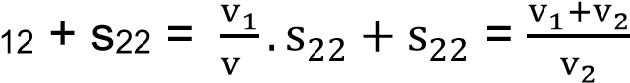  → s12 = v1. v222 → s = s 2 . s22  → s22 = v1+2v2 . s → t2 = 2sv222 = v12+sv2 v  Lại có: (𝑣₁ − 𝑣₂)² ≥ 0  → 𝑣₁² − 2𝑣₁𝑣₂ + 𝑣₂² ≥ 0  → 𝑣12 + 2𝑣1𝑣2 + 𝑣22 ≥ 4𝑣1𝑣2 → (𝑣₁ + 𝑣₂)² ≥ 4𝑣₁𝑣₂  (𝑣₁ + 𝑣₂) 2  → ≥  2𝑣1𝑣2 𝑣1 + 𝑣2  𝑠(𝑣₁ + 𝑣₂) 2𝑠  → ≥  2𝑣1𝑣2 𝑣1 + 𝑣2  Vậy t1 > t2 vậy xe thứ hai đi nhanh hơn và sẽ tới B trước.

 | Hai xe sẽ cùng tới B một lúc khi v₁ = v₂.
5 | a)  - Nguồn âm là các nguồn phát ra âm thanh, tất cả các nguồn âm khi phát ra âm đều dao động.  - Ví dụ về nguồn âm như các nhạc cụ: đàn, sáo, kèn, trống,... khi hoạt động đều là nguồn âm. b)  - Âm thanh truyền từ nguồn âm đến tai ta bằng cách truyền sóng.  - Sóng âm là sự lan truyền dao động của nguồn âm trong một môi trường. – Các chất khí, chất lỏng, chất rắn đều là môi trường truyền âm. Chân không không truyền được âm.  c)  Gọi khoảng cách từ nguồn âm đến vật phản xạ (vách núi) là d.  Sóng âm phát ra từ nguồn âm phản xạ trên vách núi và quay trở lại thì đi hết quãng đường 2d trong thời gian 0,1 s.  ⇒ Thời gian ít nhất để sóng âm phát ra từ nguồn âm truyền đến vách núi là 0,05 s.  ⇒ Khoảng cách tối thiểu giữa nguồn âm (ví dụ tiếng hét của người) và vách đá để có thể nghe thấy được tiếng vang là  d = v . t = 340 . 0,05 = 17 m (với vận tốc truyền âm trong không khí là 340 m/s). | 0,25  0,25  0,25  0,25  0,25  0,25  0,25  0,25
6 | a) Nhận xét:  - Mặt phẳng chứa tia sáng phản xạ cũng đồng thời là mặt phẳng chứa tia sáng tới và đường pháp tuyến (đường vuông góc với mặt phẳng tại trung điểm).  - Mối liên hệ giữa góc phản xạ i’ và góc tới i: góc phản xạ bằng góc tới (i = i’).  - Ví dụ về hiện tượng phản xạ ánh sáng:  + Ánh sáng Mặt Trời chiếu vào gương rồi phản xạ ánh sáng tới mắt ta.  + Đèn laze chiếu vào giấy trắng.  + Ánh sáng màu chiếu vào lá thì ta nhìn có màu xanh.  + Ánh sáng của đèn pin chiếu vào 1 vật và vật đó hắt lại ánh sáng tới mắt ta.  b) Ta nói ảnh một vật qua gương phẳng là ảnh ảo vì nó không thu được trên màn, ảnh chỉ gặp nhau của tia phản xạ kéo dài ở sau gương. | 0,5  0,25  0,75  0,5

7 | - Sinh sản sinh dưỡng là hình thức sinh sản mà cơ thể mới được hình thành từ một bộ phận (rễ, thân, lá) của cơ thể mẹ.  - Cắt từng lát khoai tây thì mầm trên củ khoai tây sẽ không thể phát triển thành cây con được vì lượng chất dinh dưỡng ở một lát khoai tây không đủ để mầm để lớn lên, sinh trưởng và phát triển. | 0,5  0,5
8 | - Dọn nhà sạch sẽ, thoáng mát. Hạn chế sử dụng rèm cửa, quần áo treo trong tủ đóng kín không treo trên móc, tường để không có chỗ cho muỗi vằn cư trú. Ngủ màn để không bị muỗi đốt.  - Vì muỗi vằn thường sinh sản, cư trú ở những bụi cây thấp, ẩm ướt nên khi phát quang bụi rậm xung quanh nơi ở sẽ giảm số lượng muỗi trong khu vực, giảm nguy cơ bị đốt gây bệnh sốt xuất huyết. c)  - Đậy kín nắp dụng cụ chứa nước để hạn chế khả năng muỗi bay vào đẻ trứng.  - Nuôi cá nhỏ trong dụng cụ chứa nước để cá sẽ ăn loăng quăng nếu muỗi đẻ trứng trong bể chứa.  d)  - Đậy kín các dụng cụ chứa nước để không có chỗ cho muỗi vằn đẻ trứng.  - Dọn dẹp, loại bỏ các loại rác (xác thực vật) trong vườn để không có chỗ cho muỗi cư trú.  - Mặc quần áo dài, dày khi ra vườn để hạn chế nguy cơ bị muỗi đốt.  - Sử dụng các loại dung dịch chống muỗi đốt, xua đuổi con trùng. e)  - Thu gom những dụng cụ chứa nước đó vào nơi khô ráo hoặc bán cho những người thi mua phế liệu nếu đó là rác thải có thể tái chế.  - Lật úp những mảnh vỡ để đảm bảo không có nước đọng.  - Khi không có nước, không có nơi sinh sản muỗi vằn sẽ giảm số lượng từ đó giảm nguy cơ gây bệnh sốt xuất huyết.  g) Phá bỏ những nơi muối có thể đẻ trứng như phát quang bụi rậm, đậy nắp dụng cụ chứa nước để cắt đứt của chúng qua đó sẽ hạn chế được số lượng muỗi, giảm nguy cơ truyền virus sang người. | 0,5  0,5  0,5  0,5  0,5  0,5
9 | a) Vì những chất đó rất cần thiết cho sự tồn tại của cơ thể nhưng cơ thể không thể tự tổng hợp và không chuyển hóa được từ chất khác. b)  - Suy dinh dưỡng là hiện tượng cơ thể thiếu chất dinh dưỡng kéo dài. | 0,25  0,5
 | - Thiếu các chất dinh dưỡng ảnh hưởng đến cấu tạo cơ thể và rối loạn quá trình trao đổi chất, làm chậm quá trình sinh trưởng phát triển của cơ thể.  c) Một bữa ăn đầy đủ dinh dưỡng càng đảm bảo:  - Chất cung cấp năng lượng (tinh bột, lipid).  - Chất kiến tạo cơ thể (protein).  - Chất duy trì hoạt động sống (vitamin, chất điện giải,...).  - Chất xơ.  → Cần đa dạng các loại thực phẩm trong bữa ăn vì mỗi loại thực phẩm không thể có đầy đủ các chất mà cơ thể cần. | 1,0  0,25
10 | - (1) nồng độ cao; (2) nồng độ thấp; (3) chênh lệch; (4) bề mặt.  - Núi cao lượng oxygen thấp nên sự chênh lệch nồng độ giữa mao mạch phổi với không khí là thấp hơn nên lượng oxygen được hấp thụ ít hơn so với ở đồng bằng → Cảm giác khó thở và nhịp thở tăng để lấy được nhiều oxygen. | 1,0  1,0
11 | - Quang hợp là quá trình tổng hợp các chất hữu cơ từ các chất vô cơ nhờ năng lượng ánh sáng. Trong đó, năng lượng ánh sáng mặt trời được lục lạp ở lá cây hấp thụ, chuyển hoá thành dạng năng lượng hoá học tích trữ trong các hợp chất hữu cơ (glucose, tinh bột), đồng thời giải phóng khí oxygen.  - Lá cây lấy các nguyên liệu để thực hiện quá trình quang hợp từ môi trường (không khí và đất).  - Phương trình quang hợp:  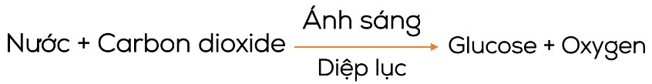  - Ý nghĩa của quang hợp với sự sống của các sinh vật trên Trái Đất: - Cung cấp chất hữu cơ và năng lượng cải thiết cho sự sống.  - Giúp cân bằng lượng oxygen và carbon dioxide trong không khí. - Trong chuỗi thức ăn tự nhiên, chỉ các các sinh vật tự dưỡng mới có khả năng quang hợp, tạo ra nguồn thức ăn cho nhiều sinh vật khác. | 0,5  0,25  0,25  1,0

ĐỀ THI THAM KHẢO HSG CẤP TRƯỜNG – LỚP 7
Môn: KHOA HỌC TỰ NHIÊN
Thời gian làm bài: 120 phút (không kể thời gian phát đề)
----------------------------------------------------------------------------

Đề số 5
Lưu ý: Thí sinh không được sử dụng tài liệu. Cán bộ coi thi không giải thích gì thêm.
Họ và tên thí sinh:………………………………Số báo danh:…………………….. NỘI DUNG ĐỀ
Câu 1. (1,5 điểm)
Có 6 nguyên tố được đánh số là: (1); (2); (3); (4); (5) và (6). Biết rằng:
- Nguyên tử (6) nặng hơn nguyên tử (3) khoảng 1,66 lần.
- Nguyên tử (3) nặng hơn nguyên tử (4) khoảng 1,16 lần.
- Nguyên tử (4) nặng hơn nguyên tử (2) khoảng 1,4 lần.
- Nguyên tử (2) nặng hơn nguyên tử (5) khoảng 2,857 lần.
- Nguyên tử (5) nặng hơn nguyên tử (1) khoảng 1,166 lần.
Biết nguyên tử (1) có khối lượng nguyên tử là 12 amu. Hãy tìm tên và kí hiệu hóa học của các nguyên tố trên.
Câu 2. (1,5 điểm)
Chất quen thuộc dùng để tạo độ xốp khi làm bánh bông lan, bánh gato là baking soda (muối nở). Phân tử có khối lượng 84 amu. Biết rằng mỗi phân tử chứa 1 nguyên tử Z, 1 nguyên tử hydrogen, 1 nguyên tử carbon và 3 nguyên tử oxygen.
- Tính khối lượng nguyên tử của Z. Xác định tên nguyên tố Z.
- Một chất khác có tên thường gọi là soda có khối lượng phân tử 106 amu. Phân tử này có cùng số lượng nguyên tử carbon và nguyên tử oxygen với baking soda nhưng lại chỉ chứa y nguyên tử Z. Tìm y?
- Baking soda và soda là đơn chất hay hợp chất? Giải thích.
Câu 3. (1,0 điểm)
- Thế nào là công thức hóa học?
- Hãy cho biết ý nghĩa công thức hóa học của calcium carbonate (CaCO₃).
Câu 4. (2,0 điểm)
- Khi chế tạo nam châm điện đơn giản, ta chọn vật liệu nào để làm lõi của nam châm điện?
- Nêu các ứng dụng của nam châm điện.
- Dùng nam châm điện sẽ có những ưu điểm và hạn chế nào so với dùng nam châm vĩnh cửu?
Câu 5. (1,0 điểm)
Chiếu một tia sáng vào mặt một gương phẳng G đặt nằm ngang, ta được tia phản xạ tạo với mặt gương một góc 30⁰. Tính góc tới. Vẽ hình minh họa.
Câu 6. (1,0 điểm)
Một con muỗi khi bay vỗ cánh 3000 lần trong 5 giây và một con ong mật khi vỗ cánh 4950 lần trong 15 giây.
- Tính tần số dao động của cánh muỗi và cánh ong khi bay. Con nào vỗ cánh nhanh hơn?
- Âm phát ra khi vỗ cánh của con muỗi hay con ong cao hơn?
Câu 7. (2,0 điểm)
Một con rái cá bơi trên một dòng sông được quãng đường 100 m trong 40 s, sau đó nó thả mình trôi theo dòng nước 50 m trong 40 s.
- Tính tốc độ bơi của rái cá trong 40 s đầu và tốc độ của dòng nước.
- Vẽ đồ thị quãng đường − thời gian của rái cá.
Câu 8. (2,0 điểm)
Trinh sản là hiện tượng noãn phát triển thành một cá thể trưởng thành mà không qua thụ tinh, cá thể mẹ không cần giao phối với con đực vẫn có thể sinh con. Ví dụ con rệp bông sống trên nhiều loài thực vật hoàn toàn có thể tự tạo bản sao của mình.
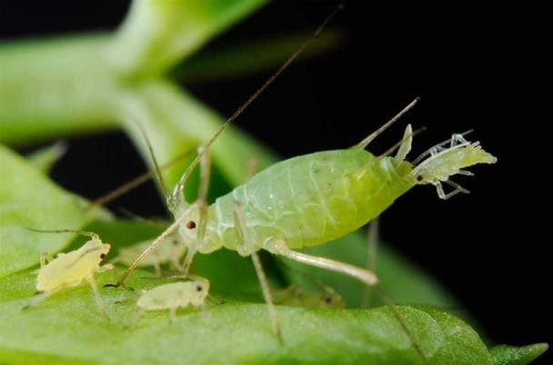
- Rệp con sinh con non bằng hình thức trinh sản ở bất kỳ thời gian nào trong năm. Nhận định này đúng hay sai? Giải thích.
- Điều gì xảy ra đối với loài rệp nếu tất cả các cá thể cái chỉ có một hình thức sinh sản duy nhất là trinh sản? Giải thích.
Câu 9. (2,0 điểm)
Cây ăn quả trồng từ hạt thường sinh trưởng rất dài vì vậy để rút ngắn thời gian ra hoa kết quả người ta thường dùng phương pháp ghép mắt. Sử dụng ghép mắt (chứa chồi) của cây trưởng thành có phẩm chất cao ghép vào gốc của cây bản địa có chất lượng quá kém hơn nhưng có sức sống tốt. Mắt ghép sẽ sinh trưởng và cho ra quả ngay trong năm trồng cây đầu tiên.
- Phương pháp ghép mắt rút ngắn thời gian trồng trọt và thu hoạch của người nông dân.
◉ Đúng  Sai
- Giải thích tại sao khi trồng cây có mặt ghép người nông dân chỉ cho mắt ghép phát triển còn các chồi của gốc ghép sẽ bị loại bỏ.
- Hãy đề xuất 2 lý do giải thích tại sao trong thực tiễn sản xuất người ta ít khi trồng cây ăn quả từ hạt?
- Khi ghép mắt người ta luôn lấy mắt ghép từ cây trưởng thành mà không lấy mắt ghép từ cây non đang trong quá trình sinh trưởng. Nếu mắt ghép lấy từ cây đang ở giai đoạn còn non thì sẽ ảnh hưởng như thế nào đến thời gian trồng trọt của người nông dân? Hãy đề xuất 2 lý do giải thích sự lựa chọn mắt ghép của trồng trọt.
Câu 10. (2,5 điểm)
Vitamin là những chất hữu cơ tham gia vào cấu tạo của enzyme có ảnh hưởng đến các hoạt động chuyển hóa của cơ thể. Ở người đa số các loại vitamin không thể tổng hợp được và không được dự trữ trong cơ thể. Do đó, cơ thể người cần cung cấp thường xuyên với một lượng rất nhỏ vitamin qua thức ăn. Thiếu vitamin có thể gây ra những hậu quả trầm trọng cho cơ thể như thiếu vitamin A gây bệnh khô mắt; thiếu vitamin B gây lở môi, mệt mỏi, tóc khô,...; thiếu vitamin D gây tiêu chảy, mất ngủ, căng thẳng, còi xương,... Nhưng thừa vitamin cũng gây ra những tác động như thừa vitamin A gây khô da, nứt môi, viêm lợi răng, đau khớp, đau xương, rụng lông tóc,...; thừa vitamin B₆ hây rối loạn thị giác; thừa vitamin E gây mệt mỏi, buồn nôn, đau đầu, chóng mặt,...
- Vitamin tham gia vào thành phần cấu tạo nào của tế bào?
- Thiếu vitaminh sẽ ảnh hưởng đến hoạt động nào của tế bào và cơ thể?
- Trong các loại thực phẩm con người sử dụng, tùy từng loại mà hàm lượng vitamin khác nhau như cải thìa giàu vitamin C, cà rốt giàu vitamin A, bông cải xanh giàu vitamin E,... Giải thích tại sao trong bữa ăn nên đa dạng các loại thực phẩm?
- Nguồn vitamin trong cơ thể được cung cấp từ thức ăn. Trong một số trường hợp nhất định, cơ thể phải bổ sung thêm vitamin tổng hợp (dạng viên hoặc dạng dung dịch). Tại sao không nên tự ý sử dụng loại vitamin tổng hợp để tăng cường sức khỏe?
- Một ý kiến cho rằng, chỉ cần ăn uống đầy đủ dưỡng chất là sẽ có một cơ thể cân đối và khỏe mạnh. Theo em, ý kiến này có điểm nào hợp lí và chưa hợp lí?
Câu 11. (1,5 điểm)
Nhà Hoa vừa thu hoạch lạc, Hoa chọn những củ già, chắc, bóc lấy hạt và lấy khoảng 300 gam hạt chia thành hai phần bằng nhau. Một phần cất vào túi nylon hút chân không, một phần để trên đĩa và đặt trong phòng. Sau 7 ngày, Hoa thấy trên đĩa có nhiều hạt đã nảy mầm, còn trong túi nylon không có hiện tượng hạt nảy mầm. Em hãy giải thích:
- Thí nghiệm bạn Hoa làm và hiện tượng quan sát được chứng minh điều gì?
- Hiện tượng hạt lạc nảy mầm liên quan đến quá trình sinh lí nào?
- Tại sao hạt lạc để trên đĩa nảy mầm còn hạt lạc trong túi nylon thì không?
Câu 12. (2,0 điểm)
- Khí khổng có chức năng gì? Những đặc điểm nào phù hợp với chức năng đó?
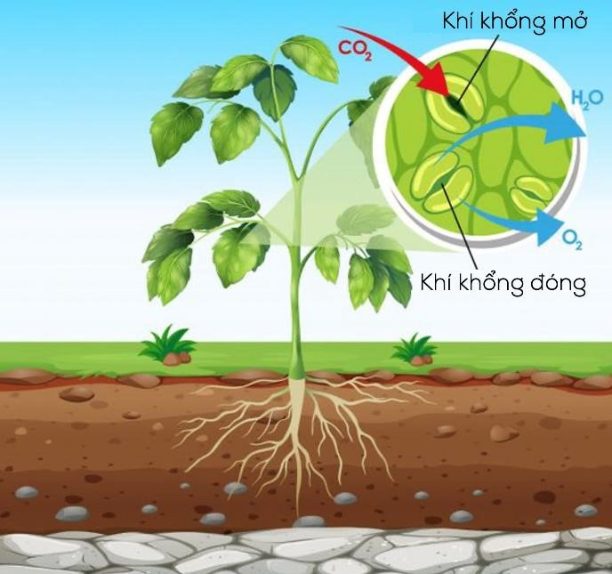
- Em hãy cho biết ý nghĩa của việc đeo khẩu trang.
- Thực vật có hô hấp giống con người không? Giải thích. ---HẾT---

ĐÁP ÁN
Câu | Hướng dẫn giải | Điểm
1 | Nguyên tố 1 là Magiê (Magnessium) – kí hiệu hoá học: Mg.  KLNT ₍₅₎ = 1,166.12 = 14 amu   Nguyên tử 5 là nitơ (nitrogen) – kí hiệu hóa học: N.  KLNT ₍₂₎ = 2,857.14 = 40 amu   Nguyên tử 2 là calcium – kí hiệu hóa học: Ca.  KLNT ₍₄₎ = 1,4.40 = 56 amu   Nguyên tử 4 là sắt (iron) – kí hiệu hóa học: Fe.  KLNT ₍₃₎ = 1,16.56 = 65 amu   Nguyên tử 3 là kẽm (zinc) – kí hiệu hóa học: Zn.  KLNT ₍₆₎ = 1,66.65 = 108 amu   Nguyên tử 6 là bạc (silver) – kí hiệu hóa học: Ag. | 0,25  0,25  0,25  0,25  0,25  0,25
2 | - Vì phân tử baking soda có khối lượng 84 amu. Biết rằng mỗi phân tử đều chứa 1 nguyên tử Z, 1 nguyên tử H, 1 nguyên tử C và 3 nguyên tử O.  Gọi khối lượng nguyên tử của Z là x (amu).   KLPT _{baking soda} = 1 . x + 1 . 1 + 12 . 1 + 3 . 16 = 84 (amu)  x = 23.  Tra bảng khối lượng nguyên tử  Z là sodium (natri).  - Từ thông tin của phân tử soda và baking soda  Phân tử soda có y nguyên tử sodium, 1 nguyên tử C và 3 nguyên tử O.  Mà soda có khối lượng phân tử là 106 amu.   Khối lượng phân tử _{soda} = y . 23 + 1 . 1 + 3 . 16 = 106 (amu)  y = 2. c) Baking soda và soda đều là hợp chất vì chứa nhiều nguyên tố. | 0,25  0,25  0,25  0,25  0,25  0,25
3 | a) Công thức hoá học của một chất là cách biểu diễn chất bằng kí hiệu hoá học của nguyên tố kèm theo chỉ số ở chân bên phải kí hiệu hoá học. b)  - Calcium carbonate được tạo thành từ Ca, C, O.  - Trong một phân tử calcium carbonate có 1 nguyên tử Ca, 1 nguyên tử C, 3 nguyên tử O và tỉ lệ số nguyên tử Ca : C : O là 1 : 1 : 3.  - Khối lượng phân tử của calcium carbonate là:  40 + 12 + 3 x 16 = 100 (amu). | 0,25  0,25  0,25  0,25

4 | - Khi chế tạo nam châm điện đơn giản, ta nên chọn vật liệu bằng sắt, thép,... để làm lõi của nam châm điện.  - Một số ứng dụng của nam châm điện:  - Được ứng dụng trong các thiết bị như chuông cửa, báo động chống trộm,...  - Dùng để sản xuất động cơ điện và máy phát điện.  - Máy MRI (máy chụp cộng hưởng từ) sử dụng từ trường sinh ra từ nam châm điện để phát hiện bệnh, các tế bào ung thư,... trong cơ thể con người.  c)  - Ưu điểm của nam châm điện:  - Có thể tăng lực từ của nam châm điện bằng cách tăng số vòng dây và tăng cường độ dòng điện đi qua ống dây.  - Chỉ cần ngắt dòng điện đi qua ống dây, nam châm điện sẽ mất hết từ tính.  - Có thể thay đổi các cực của nam châm điện bằng cách đổi chiều dòng điện qua ống dây.  - Nhược điểm của nam châm điện:  - Giá thành sản phẩm tương đối cao.  - Tiêu tốn điện năng khi sử dụng.  - Phụ thuộc vào sự ổn định của điện năng: khi dòng điện thiếu ổn định, hoạt động của nam châm điện sẽ chập chờn, kém hiệu quả, ảnh hưởng đến tuổi thọ của sản phẩm. | 0,25  0,75  0,5  0,5
5 | Ta có tia phản xạ tạo với mặt gương 30⁰ nên góc phản xạ i’ = 60⁰.  Theo định luật phản xạ ta có góc tới i = i’ = 60⁰.  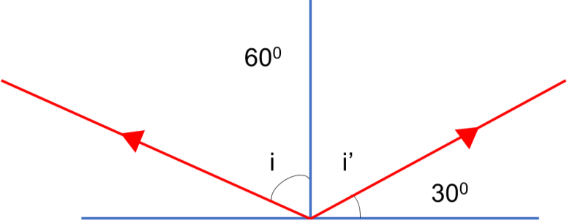 | 1,0
6 | - Tần số dao động của cánh muỗi là: 3000 : 5 = 600 (Hz).  - Tần số dao động của cánh ong là: 4950 : 15 = 330 (Hz).  - Con muỗi vỗ cánh nhanh hơn.  - Âm phát ra khi vỗ cánh của con muỗi cao hơn vì có tần số lớn hơn. | 0,25  0,25  0,25  0,25

7 | a)  Tốc độ bơi của rái cá: v = 2,5 m/s. Tốc độ của dòng nước: v = 1,25 m/s.  b) Đồ thị quãng đường − thời gian của rái cá:  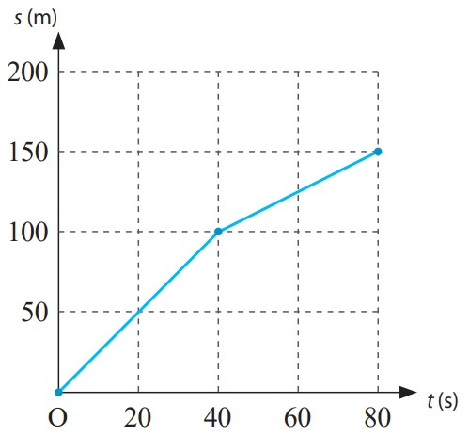 | 1,0  1,0
8 | - Sai. Trinh sản chỉ xảy ra ở những thời điểm thuận lợi cho sinh trưởng phát triển của loài. Đây là hình thức sinh sản nhanh khi môi trường phù hợp.  - Khả năng thích nghi với môi trường của các thế hệ con cháu sẽ giảm dần bởi vì các con chỉ nhận được vật liệu di truyền từ mẹ mà không nhận được từ bố. | 1,0  1,0
9 | - Đúng.  - Vì quả được sinh ra từ mắt của cây gốc ghép có chất lượng quả thấp, không như mong muốn.  c)  - Cây có thời gian sinh trưởng lâu (vài năm) → thời gian chăm sóc lâu → lâu thu lợi ích kinh tế.  - Cây con có thể giữ được các đặc điểm phẩm chất của cây mẹ nhưng cũng có thể phẩm chất không mong muốn do có mang vật chất di truyền của cây bố và sự xuất hiện của những đặc điểm mới. d)  - Cây chỉ ra hoa khi đến một độ tuổi nhất định.  - Thời gian trồng cây kéo dài, chậm thu hoạch ảnh hưởng đến lợi ích kinh tế. | 0,25  0,25  1,0  0,5
10 | - Vitamin tham gia vào cấu tạo của enzyme.  - Thiếu vitamin sẽ ảnh hưởng đến hoạt động của enzyme làm rối loạn hoạt động chuyển hóa hoặc cắt của cơ thể. | 0,25  0,25  0,5
 | - Cơ thể cần nhiều loại vitamin, mỗi loại thực phẩm thường chứa nhiều một loại vitamin nhất định → đa dạng các loại thực phẩm để cung cấp đầy đủ và cân bằng các chất dinh dưỡng và vitamin.  - Vì vitamin cần với liều lượng rất nhỏ, việc dùng quá liều vitamin sẽ gây hại cho cơ thể. Vitamin tổng hợp chứa hàm lượng cao vitamin, việc sử dụng vitamin tổng hợp cần có sự chỉ định của bác sĩ chuyên khoa, không tự ý dùng vitamin. e)  - Hợp lý: một cơ thể muốn khỏe mạnh cần được cung cấp đầy đủ chất dinh dưỡng, chất khoáng và vitamin để đảm bảo xây dựng cấu tạo tế bào, cơ thể và duy trì hoạt động sống.  - Chưa hợp lý: để có cơ thể khỏe mạnh không chỉ cần có dinh dưỡng đầy đủ mà cần phải đi kèm với lối sống lành mạnh, thể dục thể thao,... | 0,5  1,0
11 | - Thí nghiệm chứng minh: Các yếu tố như nồng độ khí oxygen, nhiệt độ, độ ẩm phù hợp sẽ giúp hạt thực hiện quá trình hô hấp (thể hiện qua quá trình nảy mầm).  - Hạt lạc nảy mầm liên quan đến quá trình hô hấp tế bào.  - Hạt lạc trong túi nylon không nảy mầm được vì trong túi nylon kín, các điều kiện như nồng độ khí oxygen, độ ẩm không thích hợp để quá trình hô hấp tế bào diễn ra mạnh, cung cấp năng lượng cho quá trình hạt nảy mầm. | 0,5  0,25  0,75
12 | - Khí khổng có chức năng giúp lá trao đổi khí với môi trường và thoát hơi nước ra ngoài. Khí khổng nằm trên lớp biểu bì và thường tập trung ở mặt dưới lá. Khí khổng thông với các khoang chứa khí ở bên trong phiến lá nên thuận tiện cho việc trao đổi khí và thoát hơi nước.  - Đeo khẩu trang giúp ngăn khói, bụi đi vào đường hô hấp; hạn chế các loại vi khuẩn, virus xâm nhập vào cơ thể qua đường hô hấp; ngăn chặn phát tán nguồn bệnh cho những người xung quanh, …  - Thực vật cũng hấp thụ khí oxygen và thải khí carbon dioxide khi hô hấp như động vật nhưng hoạt động lấy khí oxygen và thải khí carbon dioxide là thụ động, còn ở động vật là chủ động (hoạt động hít – thở). | 1,0  0,5  0,5

ĐỀ THI THAM KHẢO HSG CẤP TRƯỜNG – LỚP 7
Môn: KHOA HỌC TỰ NHIÊN
Thời gian làm bài: 120 phút (không kể thời gian phát đề)
----------------------------------------------------------------------------

Đề số 6
Lưu ý: Thí sinh không được sử dụng tài liệu. Cán bộ coi thi không giải thích gì thêm.
Họ và tên thí sinh:………………………………Số báo danh:……………………..
NỘI DUNG ĐỀ
Câu 1. (1,25 điểm)
Bằng cách xác định các loại đá chính và tính trung bình thành phần nguyên tố của chúng, chúng ta có thể ước tính được sự phong phú của các nguyên tố trong lớp vỏ Trái Đất. Biểu đồ nguyên tố trong lớp vỏ Trái Đất cho biết tỉ lệ phần trăm về khối lượng và số nguyên tử của các nguyên tố khác nhau trong vỏ Trái Đất.
Biểu đồ mô tả tỉ lệ phần trăm của một số nguyên tố hóa học trong lớp vỏ Trái Đất
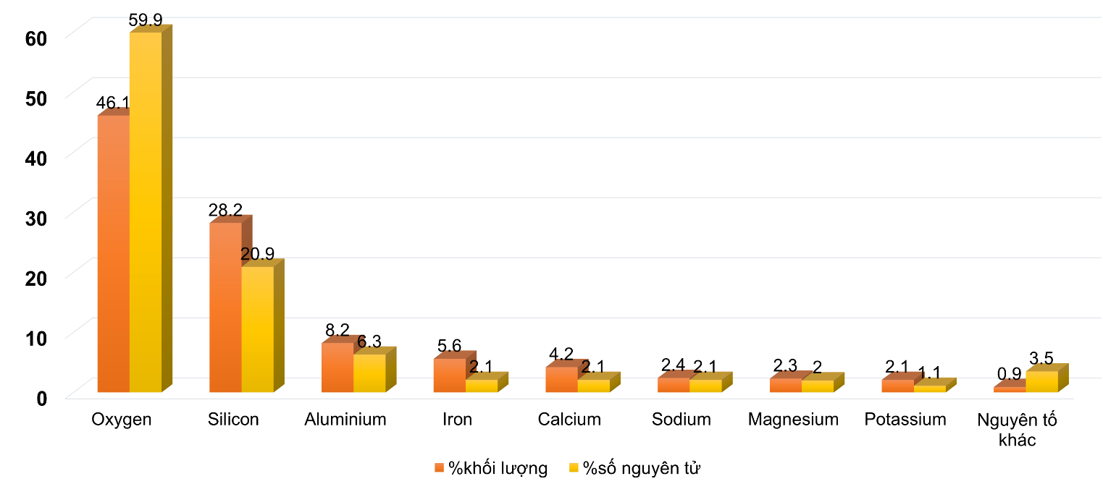
(Nguồn: W. M. Haynes, D. R. Lide and T. J. Bruno (2016). Abundance of Elements in the Earth's Crust and in the Sea. CRC Handbook of Chemistry and Physics. 97(2402), 14-17).
Câu hỏi:
- Viết kí hiệu hoá học của ba nguyên tố hoá học chiếm tỉ lệ khối lượng lớn trong vỏ Trái Đất theo dữ liệu trên.
- Giải thích vì sao nguyên tố sodium có tỉ lệ phần trăm số nguyên tử bằng nguyên tố calcium nhưng tỉ lệ phần trăm khối lượng lại nhỏ hơn.
Câu 2. (1,75 điểm) Quan sát hình sau:
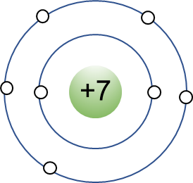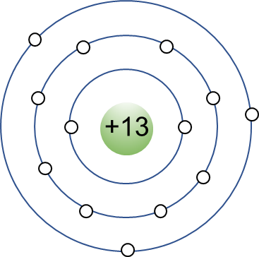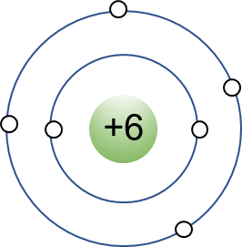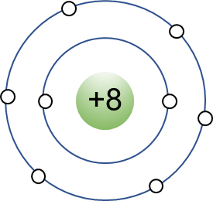

(a) (b) (c) (d)
Mô hình nguyên tử của các nguyên tố N (a), Al (b), C (c), O, (d)
- Cho biết các nguyên tố nào được xếp vào cùng một hàng và được xếp theo thứ tự nào trong bảng tuần hoàn.
- Khi nguyên tử nguyên tố nhôm (aluminium) mất đi 3 electron lớp ngoài cùng thì nhôm có trung hòa về điện nữa không? Vì sao?
- Tại sao nguyên tử nhôm lại có xu hướng nhường 3e lớp ngoài cùng?
Câu 3. (1,0 điểm)
Latic acid có chứa nhiều trong rau quả muối chua và trong sữa chua. Khối lượng phân tử của latic acid là 90 amu. Trong đó, thành phần phần trăm khối lượng C là 40%, H là 6,67% và O là 53,33%. Hãy xác định công thức phân tử của latic acid.
Câu 4. (2,0 điểm)
a) Vào lúc 10 giờ một ô tô bắt đầu khởi hành từ thành phố A về thành phố B (hai thành phố cách nhau 310 km) với tốc độ v₁ = 40 km/h. Lúc 11 giờ một xe máy đi từ thành phố B về A với tốc độ v₂ = 50 km/h. Hai xe gặp nhau lúc mấy giờ và cách B bao nhiêu km? b) Biển báo trong hình dưới đây có ý nghĩa gì?
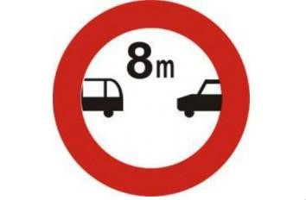
c) Vì sao chúng ta phải giữ khoảng cách an toàn khi lái xe trên đường?
Câu 5. (2,0 điểm)
- Tại sao vào những hôm trời ẩm tiếng trống thường trầm hơn bình thường?
- Người ta xác định được con ong khi về tổ có mang theo các sản phẩm của hoa thì cánh đập trung bình 300 lần trong 1 giây. Còn khi không mang gì thì đập chừng 440 lần trong 1 giây. Em hãy giải thích tại sao những người nuôi ong có kinh nghiệm qua tiếng bay của ông có thể nhận biết được chúng đang bay đi kiếm ăn hay là đang bay về tổ?
- Thế nào là biên độ dao động? Biên độ dao động đo bằng gì? Biên độ dao động của sóng âm liên quan đến đặc tính gì của âm?
- Một tàu chiến sử dụng sonar (máy phát và thu tín hiệu sóng âm dưới nước) để phát hiện sự xuất hiện của một tàu ngầm trong vùng biển lân cận. Giả sử tàu thu được tín hiệu sonar phản hồi có thời gian truyền khứ hồi (từ tàu chiến đến tàu ngầm và ngược lại) là 3,6s. Khi đó, tàu ngầm ở cách tàu chiến bao xa? Biết tốc độ truyền sóng âm trong nước biển là 1 500 m/s.
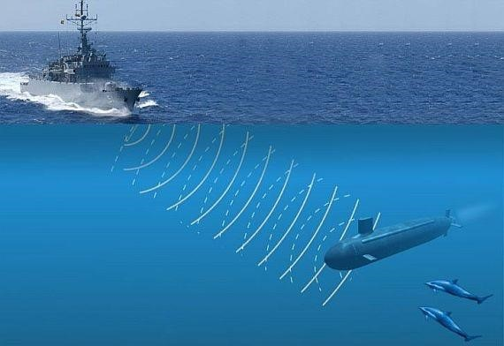
Câu 6. (2,0 điểm)
a) Vì sao khi đặt bàn tay ở dưới một ngọn đèn sợi đốt thì bóng của bàn tay trên mặt bàn rõ nét, còn khi đặt dưới bóng đèn ống thì bóng của bàn tay lại nhoè. b) Thế nào là nam châm? Nêu tính chất từ của nam châm?
c) Hai nam châm tương tác với nhau như thế nào?
Câu 7. (2,0 điểm)
- Quá trình trao đổi chất và chuyển hoá năng lượng có vai trò gì đối với cơ thể sinh vật? Cho ví dụ.
- Điều gì sẽ xảy ra với sinh vật nếu quá trình trao đổi chất và chuyển hoá năng lượng bị ngừng lại? Giải thích.
- Nhiệt độ cơ thể của một vận động viên trước và trong khi đang thi đấu có gì khác nhau? Giải thích.
Câu 8. (1,75 điểm)
Quan sát hình, hãy xác định:
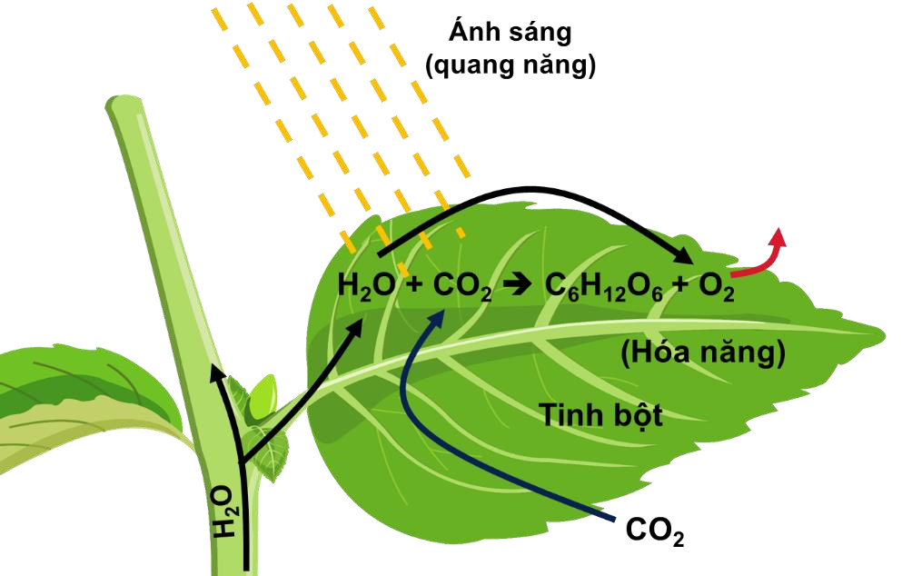
- Nguồn cung cấp năng lượng cho thực vật thực hiện quá trình quang hợp.
- Các chất vô cơ đã được lá cây sử dụng để tổng hợp nên glucose trong quá trình quang hợp.
- Dạng năng lượng đã được chuyển hoá trong quá trình quang hợp.
- Vì sao nói: “Trong quá trình quang hợp, trao đổi chất và chuyển hoá năng lượng luôn diễn ra đồng thời và có mối quan hệ chặt chẽ.”?
Câu 9. (1,0 điểm)
Ở người, không khí từ ngoài môi trường giàu khí oxygen đi vào cơ thể qua mũi xuống khí quản sau đó đến phế quản vè cuối cùng là phế nang. Trao đổi khí giữa mao mạch và không khí chỉ thực sự thực hiện diễn ra ở phế nang.
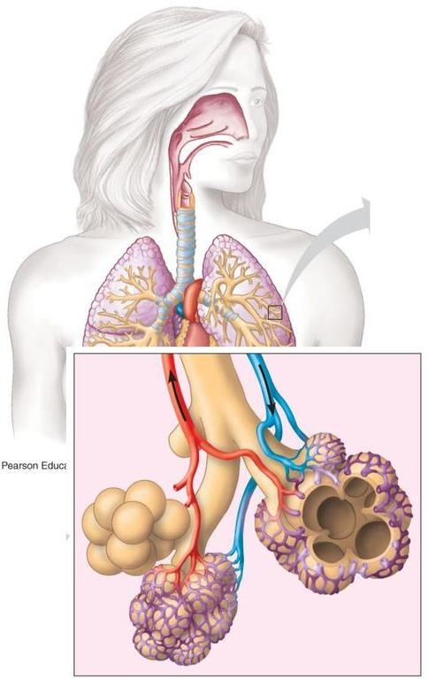
- Giải thích tại sao tổng diện tích bề mặt của phế nang lớn và có nhiều mao mạch.
- Thành phế nang có khả năng co giãn như “quả bóng bay” theo nhịp hô hấp, điều gì xảy ra nếu như các túi phế nang giảm khả năng đàn hồi? (Hình: X phế nang bình thường; Y phế nang bị giảm đàn hồi do hút thuốc lá).
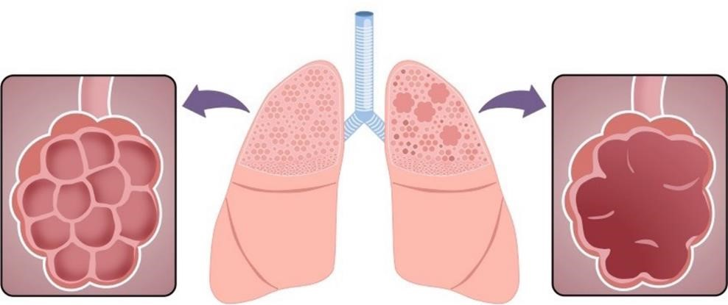
Phế nang bình thường Phế nang người hút thuốc lá
- Virus SARS – COV – 2 có thể tấn công các tế bào ở phế nang dẫn tới làm hỏng phế nang. Hãy giải thích tại sao những người mắc virus SARS – COV – 2 có khả năng suy hô hấp.
Câu 10. (3,75 điểm)
- Chất dinh dưỡng là gì? Sinh vật có thể lấy chất dinh dưỡng từ những nguồn nào?
- Ở sinh vật, các chất dinh dưỡng được chia thành những nhóm nào? Dựa vào đâu để chia thành các nhóm đó?

- Chất dinh dưỡng có những vai trò gì đối với cơ thể sinh vật?
- Tại sao chúng ta cần phải ăn nhiều loại thức ăn khác nhau?
Câu 11. (1,5 điểm)
Đọc đoạn thông tin sau và trả lời các câu hỏi:
Vai trò của nuôi cấy mô tế bào thực vật nuôi cấy mô tế bào thực vật giúp các nhà làm vườn tạo ra những cây sạch bệnh hoặc cây có khả năng kháng bệnh và chịu được sâu bệnh tốt hơn.
Nó còn giúp rút ngắn được thời gian sản xuất, cho “ra lò” số lượng lớn các giống đồng đều nhau, thời gian nhân giống nhanh và nhiều cây giống trên cùng một diện tích nhỏ. Vì thế, khi đưa cây giống đi trồng cũng như khi đưa ra thị trường, cây nuôi cấy có sự thuận tiện, bảo quản dễ dàng, hạn chế bị chết,... Nhờ các ưu điểm này làm cho giá thành cây giống giảm.
Câu hỏi:
- Nêu vai trò của nuôi cấy mô tế bào thực vật trong thực tiễn.
- Vì sao nuôi cấy mô tế bào thực vật lại có thể cho “ra lò” số lượng lớn các cây giống đồng đều nhau, thời gian nhân giống nhanh và nhiều cây trồng trên một diện tích nhỏ?
- Vì sao nuôi cấy mô tế bào thực vật giúp giảm giá thành sản xuất cây giống? ---HẾT---

ĐÁP ÁN
Câu | Hướng dẫn giải | Điểm
1 | a) Kí hiệu hoá học của ba nguyên tố hoá học chiếm tỉ lệ khối lượng lớn nhất trong vỏ Trái Đất: O, Si, Al. b)  - Tổng khối lượng của nguyên tố = số nguyên tử × khối lượng của một nguyên tử.  - Tỉ lệ phần trăm số nguyên tử của sodium bằng của calcium, tức là số nguyên tử sodium bằng số nguyên tử calcium.  - Tuy nhiên, khối lượng một nguyên tử calcium (40 amu) lại gấp khoảng 1,74 lần khối lượng một nguyên tử sodium (23 amu).  Do vậy, nguyên tố sodium có tỉ lệ phần trăm số nguyên tử bằng nhưng tỉ lệ phần trăm khối lượng lại nhỏ hơn nguyên tố calcium. | 0,25  1,0
2 | - Từ mô hình nguyên tử của các nguyên tố trên ta thấy các nguyên tố N, C và O đều có 2 lớp electron nên theo nguyên tắc sắp xếp các nguyên tố trong bảng tuần hoàn theo chiều điện tích hạt nhân tăng dần thì các nguyên tố này được sắp xếp vào một hàng và được xếp lần lượt là C, N, O.  - Khi nguyên tử nguyên tố nhôm mất đi 3 e trong lớp ngoài cùng thì nguyên tử nhôm không trung hoà về điện vì khi đó diện tích hạt nhân là +13, số electron còn lại là 10. Mà hạt electron mang điện âm nên lúc này tổng điện âm là -10. Số điện tích dương cộng với số điện tích âm khác không nên nguyên tử lúc này không trung hòa bị điện.  - Nguyên tử nhôm có xu hướng nhường đi 3 e ngoài cùng để cho số e lớp trong lớp ngoài cùng là 8 giống cấu hình và các nguyên tố khí hiếm, khi đó nó sẽ bền hơn. | 0,5  0,75  0,5
3 | Đặt công thức phân tử của lactic acid có dạng: C_{x}H_{y}O_{z}. | 0,25

 | Tính khối lượng của C, H, O.  Biết khối lượng của các nguyên tố trong phân tử, tính được x, y, z.  Vậy công thức hóa học của lactic acid là: C₃H₆O₃. | 0,25  0,25  0,25
4 | a)  Gọi t là thời điểm hai xe gặp nhau  Quãng đường xe thứ nhất đi được là s₁ = v₁t₁ = 40(t – 10).  Quãng đường xe thứ hai đi được là s₂ = v₂t₂ = 50(t – 11).  Khi hai xe gặp nhau thì: s₁ + s₂ = AB ⬄ 40(t – 10) + 50(t – 11) = 310.  ⬄ 90t = 1260 ⬄ t = 14h.  Vị trí gặp nhau cách B: s₂ = 50 x (t – 11) = 150 km.  - Ý nghĩa của biển báo: Giữ khoảng cách an toàn tối thiểu giữa các xe là 8 m.  - Chúng ta phải giữ khoảng cách an toàn giữa các xe khi lưu thông trên đường để đảm bảo có đủ thời gian phản ứng, không đâm vào xe phía trước khi gặp tình huống bất ngờ. | 0,25  0,25  0,5  0,25  0,25  0,5
5 | a) Khi trời ẩm mặt trống hấp thụ hơi nước trong không khí, dãn ra làm âm thanh phát ra trầm hơn. b)  Vì số lần đập cánh khi ong không mang gì lớn hơn số lần đập cánh khi ong có mang theo các sản phẩm từ hoa nên âm phát ra khi này cao hơn âm khi ong có mang theo sản phẩm từ hoa. Từ đó nghe âm do ong phát ra khi bay ta có thể nhận biết được là ong đang đi kiếm ăn hay đang bay về tổ. c)  - Biên độ dao động là khoảng cách từ vị trí cân bằng đến vị trí xa nhất mà điểm dao động đạt tới.  - Biên độ dao động đo bằng đơn vị chiều dài (m, cm, mm).  - Biên độ dao động của sóng âm liên quan đến đặc tính của âm đó là độ to của âm, dao động có biên độ càng lớn thì nghe càng to. d) Khoảng cách giữa tàu chiến và tàu ngầm là:  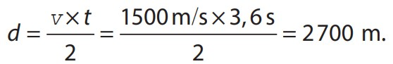 | 0,25  0,5  0,25  0,25  0,25  0,5
6 | a)  – Khi đặt bàn tay ở dưới một ngọn đèn sợi đốt thì bóng của bàn tay trên mặt bàn rõ nét vì đèn sợi đốt là một nguồn sáng hẹp. Do đó, ta chỉ nhìn thấy chủ yếu là vùng bóng tối rõ nét, còn vùng bóng nửa tối ở xung quanh không đáng kể. | 0,5

 | - Khi đặt dưới bóng đèn ống thì bóng của bàn tay lại nhòe vì đèn ống là nguồn sáng rộng. Do đó, vùng bóng tối gần như không đáng kể, phần lớn là vùng bóng nửa tối ở xung quanh nên bóng bàn tay bị nhòe. b)  - Nam châm có tính chất hút được các vật nằng sắt thép và có thể tự định hướng theo hướng Bắc – Nam. – Tính chất từ của nam châm là:  - Nam châm có tính chất hút được các vật bằng sắt, thép,...  - Một nam châm tự do có thể định hướng theo hướng Bắc – Nam.  c) Hai nam châm tương tác với nhau là hai cực cùng tên thì đẩy nhau, hai cực khác tên thì hút nhau. | 0,5  0,75  0,25
7 | a) Vai trò của quá trình trao đổi chất và chuyển hoá năng lượng đối với cơ thể sinh vật:  Cung cấp nguyên liệu cấu tạo, thực hiện chức năng của tế bào và cơ thể: – Sản phẩm của các quá trình chuyển hoá trong tế bào tạo nên nguồn nguyên liệu tham gia cấu tạo nên tế bào và cơ thể: protein là thành phần cấu tạo nên màng sinh chất,...  – Tham gia thực hiện chức năng của tế bào: diệp lục tham gia quá trình quang hợp,...  Cung cấp năng lượng: Quá trình phân giải các chất hữu cơ giải phóng năng lượng để cung cấp cho các hoạt động sống của cơ thể như vận động, vận chuyển các chất,...  Ví dụ: Quá trình phân giải đường glucose trong hô hấp tế bào tạo ra năng lượng được tích trữ trong ATP và cung cấp cho các hoạt động của cơ thể.  b) Nếu quá trình trao đổi chất và chuyển hoá năng lượng bị ngừng lại, cơ thể sẽ không thể duy trì sự sống, sinh trưởng, phát triển và sinh sản vì:  - Không được cung cấp chất dinh dưỡng từ môi trường, chức năng của các tế bào trong cơ thể bị đình trệ, không thể tiếp tục quá trình tái tạo và lớn lên.  - Cơ thể không thể tự sản sinh ra năng lượng để phục vụ cho các hoạt động sống cơ bản của con người: các chất độc hại, dư thừa không thể bài tiết ra môi trường, bị hạn chế và tích tụ trong cơ thể,...  c) Nhiệt độ cơ thể của một vận động viên trong khi đang thi đấu cao hơn nhiệt độ cơ thể trước đó vì khi vận động mạnh và liên tục trong một khoảng thời gian, cơ thể sẽ đốt cháy nhiều năng lượng hơn, quá trình | 0,5  0,25  0,25  0,5  0,5

 | trao đổi chất và chuyển hoá năng lượng cũng diễn ra mạnh mẽ hơn khién cơ thể nóng lên.
8 | - Nguồn cung cấp năng lượng cho thực vật thực hiện quá trình quang hợp: ánh sáng mặt trời.  - Các chất vô cơ đã được lá cây sử dụng để tổng hợp nên glucose trong quá trình quang hợp: H₂O (nước), CO₂ (carbon dioxide).  - Dạng năng lượng đã được chuyển hoá trong quá trình quang hợp: quang năng (ánh sáng mặt trời) → hoá năng (năng lượng).  - Nói “Trong quá trình quang hợp, trao đổi chất và chuyển hoá năng lượng luôn diễn ra đồng thời và có mối quan hệ chặt chẽ.” Vì:  - Quá trình trao đổi chất trong quang hợp ở lá cây luôn đi cùng với chuyển hoá năng lượng ánh sáng thành năng lượng hoá học trong các hợp chất hữu cơ.  - Không có quá trình trao đổi chất, cây sẽ không có nguyên liệu để thực hiện quá trình chuyển hoá năng lượng.   Hai quá trình này luôn diễn ra đồng thời và có mối quan hệ chặt chẽ. | 0,25  0,25  0,25  1,0
9 | a) Tăng khả năng trao đổi khí giữa cơ thể với môi trường. b)  - Thành phần phế nang co giãn giúp tăng lượng khí có thể đi vào phổi. - Nếu thành phế nang giảm khả năng đàn hồi làm giảm khả năng trao đổi khí.  c) Vì phế nang làm nhiệm vụ cho đổi khí, virus SARS – CoV – 2 gây chết tế bào làm giảm diện tích trao đổi khí gây suy hô hấp. | 0,25  0,5  0,25
10 | - Chất dinh dưỡng là các chất hoá học được cơ thể sinh vật hấp thụ từ môi trường bên ngoài. Sinh vật có thể lấy chất dinh dưỡng từ thức ăn, phân bón,...  - Dựa vào vai trò đối với cơ thể, chất dinh dưỡng được chia thành những nhóm sau:  Ở động vât, chất dinh dưỡng gồm 4 nhóm chính:  - Carbohydrate (chất bột đường), lipid (chất béo), protein (chất đạm): nhóm các chất cung cấp năng lượng.  - Vitamin và chất khoáng: nhóm không cung cấp năng lượng.  Ở thực vật, chất dinh dưỡng là các muối khoáng, gồm 2 nhóm:  - Nhóm chiếm tỉ lệ lớn (C, H, O, N, P,...): tham gia cấu tạo nên cơ thể thực vật.  - Nhóm chiếm tỉ lệ nhỏ (Fe, Zn, Cu, Mo,...): tham gia điều hoà quá trình trao đổi chất. | 0,5  1,0  0,25  0,5

 | c) Vai trò của chất dinh dưỡng đối với cơ thể sinh vật:  - Cung cấp nguyên liệu cấu tạo nên các thành phần của tế bào, giúp cơ thể sinh trưởng và phát triển.  - Cung cấp năng lượng, tham gia điều hoà các các hoạt động sống của tế bào và cơ thể.  d) Chúng ta cần phải ăn nhiều loại thức ăn khác nhau vì:  – Các protein khác nhau từ thức ăn sẽ được tiêu hoá nhờ enzim tiêu hoá, bị thuỷ phân thành các axit amin không có tính đặc thù, hấp thụ qua ruột vào máu và chuyển đến tế bào để tạo thành protein đặc thù cho cơ thể. – Cơ thể chúng ta có thể tự tổng hợp được một số protein nhất định nhưng không phải tất cả các loại → Cần phải ăn nhiều loại thực phẩm khác nhau để bổ sung. | 0,5  1,0
11 | a) Vai trò của nuôi cấy mô tế bào thực vật nuôi cấy mô tế bào thực vật giúp các nhà làm vườn tạo ra những cây sạch bệnh hoặc cây có khả năng kháng bệnh và chịu được sâu bệnh tốt hơn.  Tạo ra chính xác số cây nhân bản giúp tạo ra các loại hoa, quả chất lượng cao hoặc có những tính trạng mong muốn khác. Tạo ra các cây trưởng thành một cách nhanh chóng. Tạo ra hàng loạt các cây mà không cần đến hạt hoặc quá trình thụ phấn để tạo hạt. Tái sinh cây hoàn chỉnh từ các tế bào thực vật đã được biến đổi gen.  HS có thể trả lời:  – Tạo ra số lượng lớn các cây giống đồng đều nhau trong thời gian ngắn, trên cùng một diện tích nhỏ. Nhờ đó, làm hạ giá thành cây giống. – Tạo ra những cây sạch bệnh hoặc cây có khả năng kháng bệnh và chịu được sâu bệnh tốt hơn.  - Nuôi cấy mô tế bào thực vật có thể cho “ra lò” số lượng lớn các cây giống đồng đều nhau, thời gian nhân giống nhanh và nhiều cây trồng trên một diện tích nhỏ: Trong phương pháp nuôi cấy mô tế bào thực vật, các nhà khoa học có thể nuôi cấy các mẩu mô của thực vật, thậm chí từng tế bào trong ống nghiệm rồi sau đó cho chúng tái sinh thành các cây. Bởi vậy, bằng phương pháp nuôi cấy mô tế bào thực vật, từ một mẩu tế bào của cây mẹ trong một thời gian ngắn có thể tạo ra rất nhiều cây giống, đồng đều về phẩm chất (các cây con đều có đặc điểm di truyền giống cây mẹ) trên một diện tích nhỏ.  - Nuôi cấy mô tế bào thực vật giúp giảm giá thành sản xuất cây giống vì trong phương pháp nuôi cấy mô tế bào thực vật, chỉ từ một mẩu tế bào | 0,5  0,5  0,5
 | của cây mẹ có thể tạo ra số lượng lớn các cây con trên một diện tích nhỏ, trong một thời gian ngắn.

ĐỀ THI THAM KHẢO HSG CẤP TRƯỜNG – LỚP 7
Môn: KHOA HỌC TỰ NHIÊN
Thời gian làm bài: 120 phút (không kể thời gian phát đề) ----------------------------------------------------------------------------

Đề số 7
Lưu ý: Thí sinh không được sử dụng tài liệu. Cán bộ coi thi không giải thích gì thêm.
Họ và tên thí sinh:………………………………Số báo danh:……………………..
NỘI DUNG ĐỀ
Câu 1. (1,0 điểm)
Khối lượng của nguyên tử A là 3 amu.
- Xác định số proton, số neutron và số electron của nguyên tử A, biết số electron nhỏ hơn số neutron.
- Cho biết số electron lớp ngoài cùng của A.
Câu 2. (2,0 điểm)
Nguyên tố X (Z = 11) là nguyên tố có trong thành phần của muối ăn. Hãy cho biết tên nguyên tố X và vẽ mô hình sắp xếp electron ở vỏ nguyên tử X. X có bao nhiêu lớp electron, bao nhiêu electron ở lớp ngoài cùng? Từ đó cho biết X thuộc chu kì nào, nhóm nào trong bảng tuần hoàn? Câu 3. (1,0 điểm)
Khí sulfurous là hợp chất oxide của sulfur. Biết rằng hợp chất này được tạo nên từ hai nguyên tố là S và O, khối lượng phân tử của hợp chất khí này là 64 amu và nguyên tố S chiếm 50% về khối lượng. Hãy lập công thức hóa học của hợp chất oxide nói trên.
Câu 4. (1,0 điểm)
Hình bên dưới biểu diễn đồ thị quãng đường − thời gian của ba học sinh A, B và C đi xe đạp trong công viên.
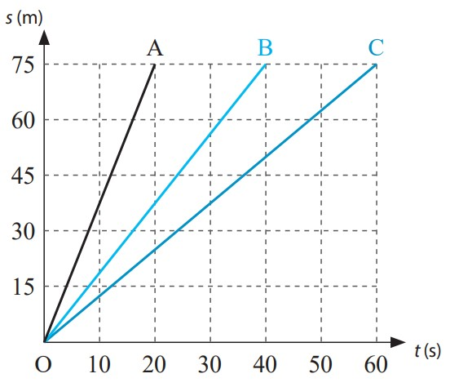
a) Từ đồ thị, không cần tính tốc độ, hãy cho biết học sinh nào đạp xe chậm hơn cả. Giải thích. b) Tính tốc độ của mỗi xe.
Câu 5. (2,0 điểm)
Lúc 8h một người chuyển động từ A đến B cách nhau 60 km với tốc độ 20 km/h. Nửa tiếng sau, một người thứ hai cũng chuyển động từ A đến B với tốc độ 30 km/h.
- Hỏi hai người gặp nhau lúc mấy giờ? Điểm gặp nhau cách A bao nhiêu km?
- Vẽ đồ thị biểu diễn chuyển động của hai người trên cùng một đồ thị.
Câu 6. (2,0 điểm)
- Một vụ nổ xảy ra trên mặt nước, gần bờ biển. Một người đang lặn ở dưới nước và một người đang ở trên bờ, cả hai người đều cách nơi xảy ra vụ nổ 1 km. Người nào nghe được tiếng nổ trước? Vì sao?
- Giả sử trong không gian vũ trụ thuộc hệ Mặt Trời có hai thiên thạch va chạm với nhau thì ở trên Trái Đất ta có nghe thấy âm thanh của vụ nổ này không? Tại sao?
- Một người dùng búa gõ vào đường ray xe lửa, một người khác đứng cách đó 432 m và áp một tai vào đường ray xe lửa thì nghe thấy hai tiếng gõ cách nhau 1,2 s. Xác định tốc độ truyền âm trong không khí. Biết tốc độ truyền âm trong thép là 6 100 m/s. Câu 7. (1,0 điểm)
- Mô tả và giải thích hiện tượng xảy ra với đèn LED khi:
  - Chưa bật nguồn sáng.
  - Bật nguồn sáng.
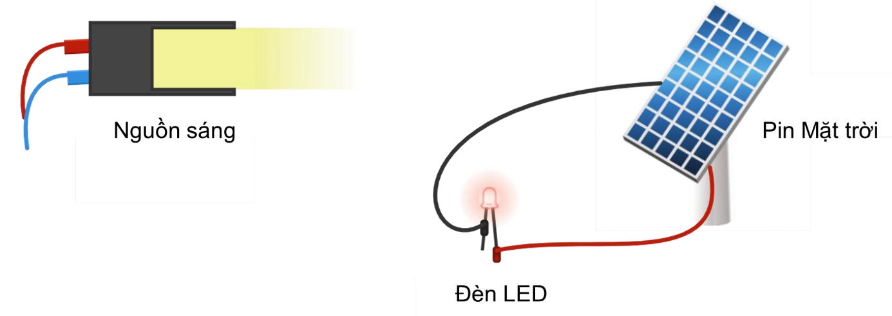
- Trong thí nghiệm trên, nếu thay đèn LED bằng một mô tơ nhỏ (loại 3W hoặc 6W) gần cánh quạt thì có hiện tượng gì xảy ra?
Câu 8. (2,0 điểm)
Hình bên dưới thể hiện khái quát mối quan hệ giữa tế bào cơ thể và môi trường. Mọi cơ thể sống đều được cấu tạo từ tế bào, các tế bào tập hợp thành mô, các mô tập hợp thành cơ quan, các cơ quan tập hợp thành cơ thể. Có cơ thể đa bào, có cơ thể đơn bào tùy thuộc vào số lượng tế bào nhưng dù là đơn bào hay đa bào cơ thể đều thực hiện quá trình trao đổi chất và năng lượng với môi trường để sinh trưởng và phát triển.
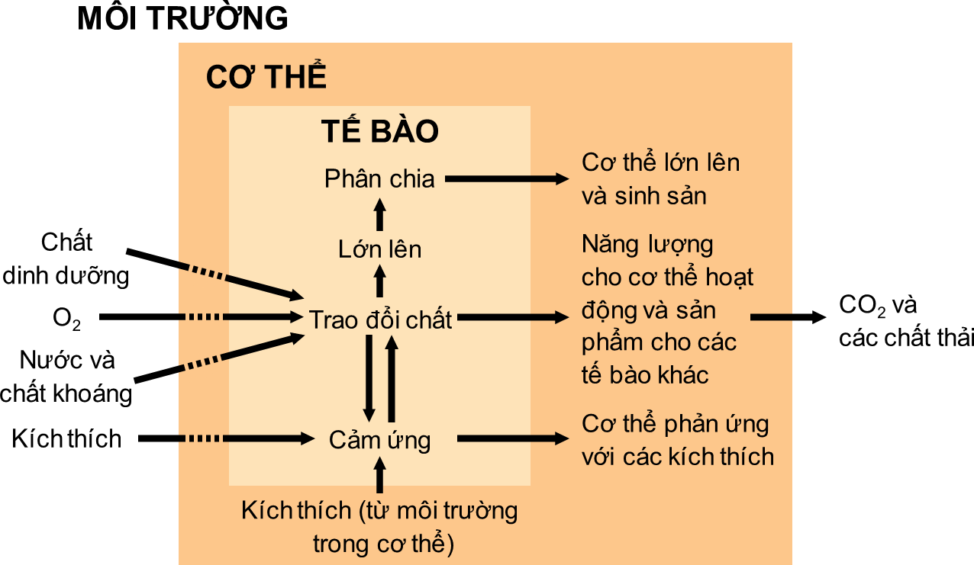
- Các hoạt động sống của tế bào là cơ sở cho hoạt động sống ở cấp cơ thể. Đúng hay sai?
- Chất dinh dưỡng môi trường cung cấp cho cơ thể/ tế bào bao gồm những chất nào. Hãy chọn các ý đúng. 1- Oxygen.
- Nước.
- Chất khoáng.
- Chất hữu cơ.
- Quá trình trao đổi chất có vai trò gì đối với cơ thể sinh vật?
- Năng lượng cần thiết cho quá trình hoạt động của tế bào cơ thể có nguồn gốc từ đâu?
- Sau quá trình trao đổi chất, cơ thể nhận được những gì phục vụ cho các hoạt động sống?
- Đặc trưng của tế bào thực vật là có thành cellulose. Khi bạn sử dụng rau trong các bữa ăn hàng ngày là bạn đã đưa một lượng cellulose/ chất xơ nhất định vào cơ thể. Để tiêu hóa được cellulose (chuyển cellulose thành năng lượng sinh vật phải có enzyme cellulase). Hệ tiêu hóa của con người và những sinh vật sống trong hệ tiêu hóa của chúng ta không tiết enzyme cellulase. Vậy cơ thể con người thực hiện giải pháp nào để xử lý những chất không được tiêu hóa như cellulose?
- Thực vật là nhóm sinh vật tự dưỡng, cũng có khả năng tự tổng hợp chất hữu cơ từ các chất vô cơ. Do khả năng tự dưỡng nên thực vật là sinh vật duy nhất trên Trái Đất không cần chất dinh dưỡng từ môi trường đưa vào cơ thể. Nhận định này đúng hay sai? Giải thích.
Câu 9. (3,0 điểm)
- Em hãy dự đoán những quá trình chuyển hoá năng lượng nào diễn ra khi một con báo đang chạy, biết trong tế bào tồn tại nhiều dạng năng lượng khác nhau như cơ năng, nhiệt năng, hoá năng. Giải thích.
- Bà ngoại của Mai có một mảnh vườn nhỏ trước nhà. Bà đã gieo hạt rau cải ở vườn. Sau một tuần, cây cải đã lớn và chen chúc nhau. Mai thấy bà nhổ bớt những cây cải mọc gần nhau, Mai không hiểu được tại sao bà lại làm thế. Em hãy giải thích cho bạn Mai hiểu ý nghĩa việc làm của bà.
- Để bảo quản nhiều loại rau, củ, quả được lâu, chúng ta không nên rửa chúng trước khi cho vào tủ lạnh. Hãy giải thích tại sao. Câu 10. (3,0 điểm)
- Quan sát hình, hãy:
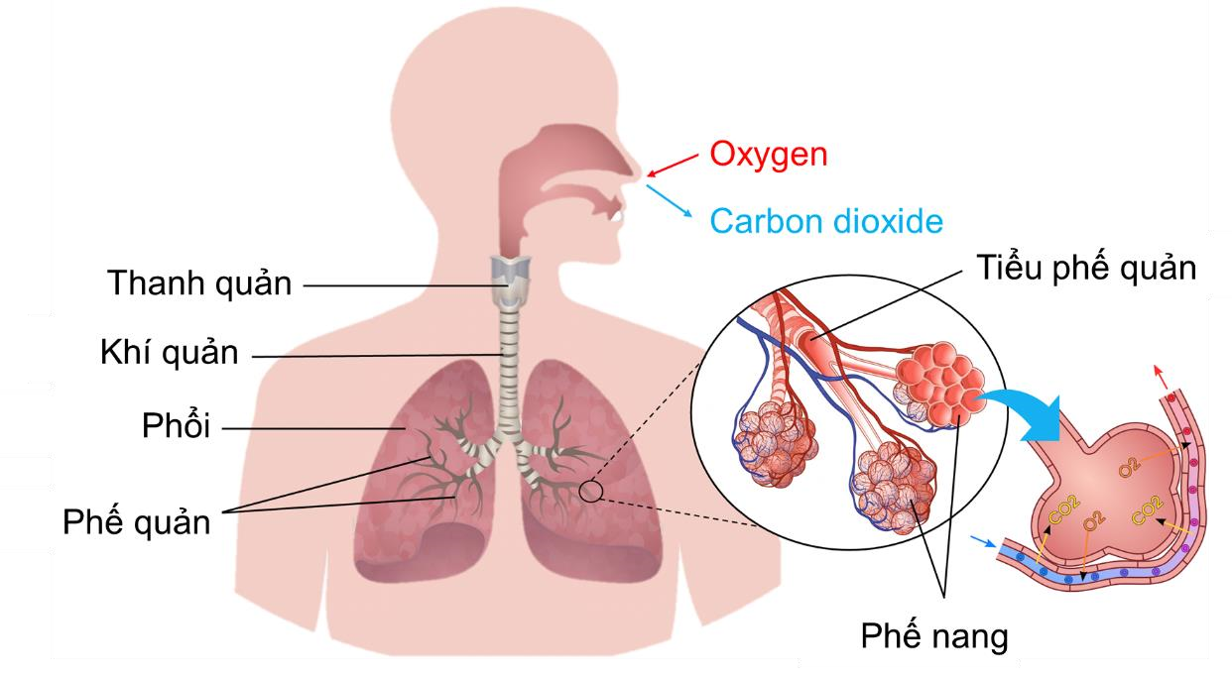
a1) Nêu tên các cơ quan trong hệ hô hấp ở người.
a2) Mô tả đường đi của khí oxygen và carbon dioxide qua các cơ quan hô hấp ở người.
- Cây bàng (Terminalia catappa) thường rụng lá vào mùa đông khi nhiệt độ thấp, ít mưa và đâm chồi nảy lộc vào mùa xuân. Hãy giải thích ý nghĩa thích nghi của việc rụng lá ở cây bàng.
- Enzyme tiêu hóa có nhiệm vụ phân giải chất phức tạp thành chất đơn giản để cơ thể có thể hấp thu được. Tại sao khi ăn nên nhai kỹ thức ăn?
Câu 11. (1,5 điểm)
- Quan sát hình về sự sinh trưởng và phát triển của bướm, em hãy nêu tên các giai đoạn tương ứng với hình bên dưới.
- Trong vòng đời của bướm, giai đoạn nào gây hại cho mùa màng?
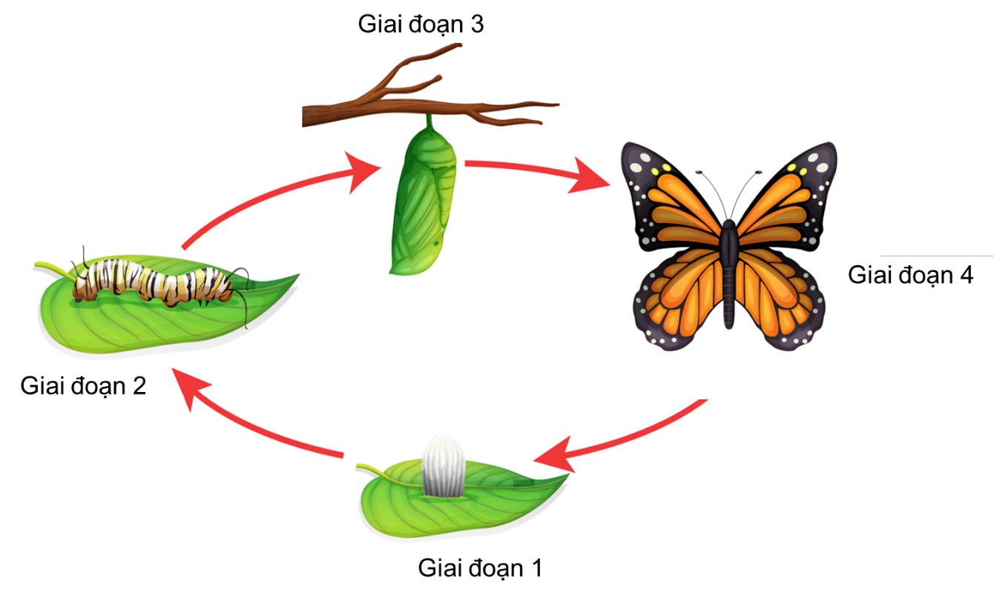
Câu 12. (0,5 điểm)
Quả được tạo thành trong sinh sản hữu tính ở thực vật. Có hai loại quả là quả thịt và quả khô. Quả thịt khi chín có vỏ quả mềm, chứa nhiều thịt quả. Vỏ quả khô khi chín có thể nẻ ra (gọi là quả khô nẻ) hoặc không nẻ (gọi là quả khô không nẻ).
Ví dụ: quả đỗ đen, đỗ xanh thuộc nhóm quả khô nẻ, khi chín vỏ quả tách ra để hạt tung ra ngoài. Dựa vào đoạn thông tin trên, hãy giải thích vì sao trong thực tế người trồng đỗ đen, đỗ xanh thường phải thu hoạch trước khi quả chín?
---HẾT---

ĐÁP ÁN
Câu | Hướng dẫn giải | Điểm
1 | - Gọi số hạt proton, neutron và electron trong nguyên tử X lần lượt là P, N và E.  Ta có khối lượng của nguyên tử A là P + N = 3.  Mà số electron lại nhỏ hơn số neutron, nghĩa là số proton nhỏ hơn số neutron.   P = 1, N = 2, E = 1.  Vậy số hạt proton, neutron và electron của nguyên tử A lần lượt là 1, 2 và 1.  - Số electron lớp ngoài cùng của A là 1. | 0,25  0,25  0,25  0,25
2 | - X là Natri (Sodium) – Kí hiệu: Na.  - Nguyên tử X có 3 lớp electron, 1 electron ở lớp ngoài cùng. X thuộc chu kì 3, nhóm IA.  - Mô hình sắp xếp electron ở vỏ nguyên tử của nguyên tố X:  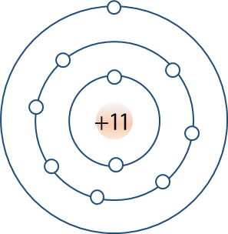 | 0,5  0,5  1,0
3 | Gọi công thức hóa học của hợp chất là S_{x}O_{y}.  Ta có:  %S = %O = 50% %S = ^{32x} x 100%  x = 1. 64  %O = ^{16y} x 100%  y = 2.  64 | 0,25  0,25  0,25  0,25

 | Vậy công thức hóa học của hợp chất là SO₂.
4 | - Học sinh C chạy xe chậm hơn cả vì cùng quãng đường s nhưng thời gian t đi dài hơn.  - Tốc độ của mỗi xe:  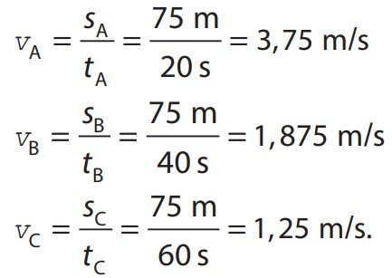 | 0,25  0,25  0,25  0,25
5 | a) Gọi t là thời điểm hai người gặp nhau  Quãng đường người thứ nhất đi được là s₁ = v₁t₁ = 20(t – 8)  Quãng đường người thứ hai đi được là s₂ = v₂t₂ = 30(t – 8,5)  Khi hai xe gặp nhau thì: s₁ = s₂ ⬄ 20(t – 8) = 30(t – 8,5)  ⬄ t = 9,5 h = 9 h 30 min.  Vị trí gặp nhau cách A: s₁ = 20(t – 8) = 30 km. b)  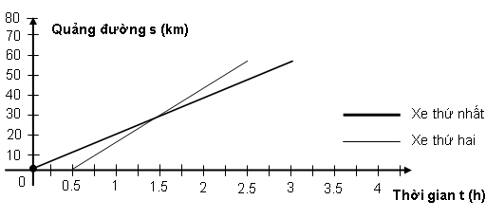 | 0,25  0,25  0,25  0,25  0,25  0,75
6 | a)  Người đang lặn ở dưới nước nghe được tiếng nổ trước. Vì tốc độ sóng âm truyền trong nước nhanh hơn trong không khí. b)  Ở Trái Đất, ta không nghe được âm thanh của vụ nổ vì âm thanh từ nơi hai thiên thạch va chạm không truyền qua được khoảng không giữa chúng và Trái Đất. c) | 0,5  0,5  1,0

Thời gian âm truyền trong thép: 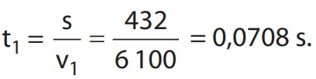
Thời gian âm truyền trong không khí: t₂ = t₁ + 1,2 = 1,2708 s.
Tốc độ truyền âm trong không khí: 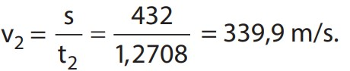
7 | a) Mô tả và giải thích hiện tượng khi:  - Chưa bật nguồn sáng: đèn LED không sáng do không được cung cấp năng lượng.  - Bật nguồn sáng: đèn LED sáng do nhận được năng lượng ánh sáng mặt trời mà pin mặt trời thu nhận và chuyển hoá thành điện năng qua nguồn sáng.  b) Nếu thay đèn LED bằng một mô tơ nhỏ (loại 3W hoặc 6W) gắn cánh quạt thì:  - Khi chưa bật nguồn sáng: cánh quạt đứng im.  - Khi bật nguồn sáng: cánh quạt bắt đầu quay. | 0,5  0,5
8 | - Đúng.  - Ý 1, 2, 3, 4.  - Thúc đẩy quá trình sinh trưởng, sinh sản của tế bào và cơ thể.  - Các chất dinh dưỡng sinh vật hấp thu từ môi trường.  - Năng lượng cung cấp cho các hoạt động và các sản phẩm cung cấp cho các tế bào khác có liên quan.  - Những chất cơ thể không hấp thu sẽ được đào thải ra ngoài qua hệ bài tiết do đó cellulose thải ra ngoài bằng con đường thải phân.  - Sai. Vì để tổng hợp được các chất hữu cơ cung cấp cho hoạt động sống của cơ thể nhưng thực vật vẫn cần các chất dinh dưỡng từ môi trường xung quanh như ánh sáng mặt trời, nước, chất khoáng,...Nếu không có chất dinh dưỡng từ môi trường thực vật không sinh trưởng được. | 0,25  0,25  0,25  0,25  0,25  0,25  0,5
9 | a)  - Hoá năng → Cơ năng: Do quá trình phân giải chất hữu cơ để cung cấp năng lượng cho sự co dãn của các cơ trong cơ thể báo.  - Hoá năng → Nhiệt năng: Quá trình trao đổi chất tăng làm lượng nhiệt giải phóng ra môi trường tăng.  b) Nếu để cây cải với mật độ quá dày sẽ ảnh hưởng đến việc cung cấp dinh dưỡng và nước cho cây, dẫn đến hiện tượng thiếu dinh dưỡng, thiếu nước (nguyên liệu của quang hợp); cây bị che lấp lẫn nhau, không nhận | 1,0  1,0
 | đủ ánh sáng để quang hợp (tổng hợp chất hữu cơ) khiến cây sinh trưởng kém, còi cọc. Do đó, khi cây mọc với mật độ quá dày thì nên tỉa bớt để cây có đủ ánh sáng và nước cho quá trình quang hợp diễn ra hiệu quả.  c) Việc rửa rau, củ, quả trước khi cho vào tủ lạnh sẽ làm tăng độ ẩm dẫn đến kích thích quá trình hô hấp làm chúng bị hư hỏng nhanh hơn, đồng thời, độ ẩm tăng sẽ kích thích sự phát triển của nấm mốc gây hại. Chỉ nên rửa rau, củ, quả trước khi ăn. | 1,0
10 | a)  a1) Tên các cơ quan trong hệ hô hấp ở người: khoang mũi, khí quản, phế quản, phổi và các phế nang trong phổi. a2) Mô tả:  - Đường đi của khí oxygen: khoang mũi → khi quản → phế quản → phổi → các phế nang → khuyếch tán vào máu và được vận chuyển đến để cung cấp cho các tế bào trong cơ thể.  - Đường đi của khí carbon dioxide: từ máu khuếch tán vào phế nang → đưa ra ngoài nhờ việc thở ra. b)  - Mùa đông ít mưa, lượng nước trong đất ít, cây bàng rụng lá giúp làm giảm lượng nước thoát qua lá.  - Mùa đông nhiệt độ thấp, cây bàng rụng lá cũng là hình thức hạn chế trao đổi chất, sinh trưởng giúp cây bàng vượt qua giai đoạn khắc nghiệt của môi trường. c)  - Nhai kỹ giúp nghiền nhỏ thức ăn.  - Thức ăn càng nhỏ thì diện tích tiếp xúc với enzyme càng lớn quá trình tiêu hóa càng triệt để. | 0,5  1,0  1,0  0,25  0,25
11 | a) Giai đoạn 1: Trứng.  - Giai đoạn 2: Sâu bướm.  - Giai đoạn 3: Kén.  - Giai đoạn 4: Bướm trưởng thành.  b) Trong vòng đời của bướm, sâu bướm là giai đoạn gây hại cho mùa màng vì ở giai đoạn này, bướm cần rất nhiều năng lượng và chất dinh dưỡng để trải qua nhiều lần lột xác và đạt được hình thái nhộng. | 1,0  0,5
12 | Vì quả đỗ đen, đỗ xanh thuộc dạng quả khô nẻ, khi quả chín vỏ quả tự nẻ nên hạt sẽ rơi ra ngoài, nếu không thu hoạch trước khi quả chín thì sẽ không thu được hạt. | 0,5

ĐỀ THI THAM KHẢO HSG CẤP TRƯỜNG – LỚP 7
Môn: KHOA HỌC TỰ NHIÊN
Thời gian làm bài: 120 phút (không kể thời gian phát đề)
----------------------------------------------------------------------------

Đề số 8
Lưu ý: Thí sinh không được sử dụng tài liệu. Cán bộ coi thi không giải thích gì thêm.
Họ và tên thí sinh:………………………………Số báo danh:…………………….. NỘI DUNG ĐỀ
Câu 1. (1,5 điểm)
- Gọi tên các thành phần của một nguyên tử dựa vào hình bên dưới.
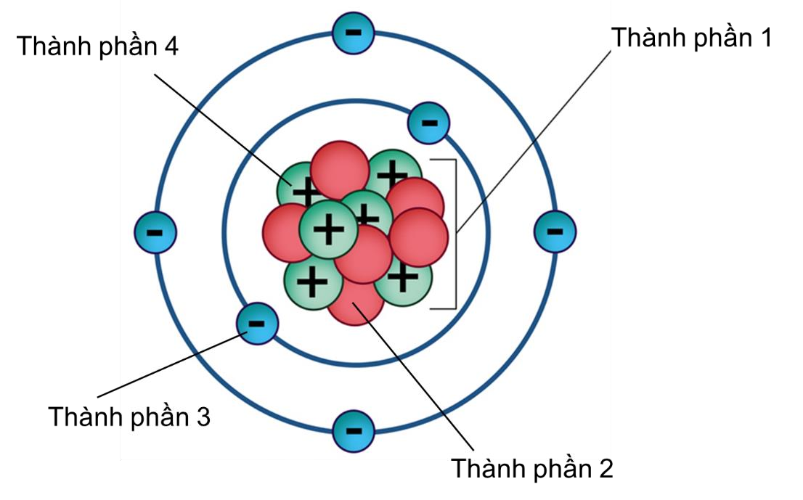
- Tổng số hạt proton, neutron, electron trong nguyên tử X là 28, trong đó số hạt không mang điện chiếm xấp xỉ 35,7%. Tính số hạt mỗi loại trong nguyên tử X và vẽ mô hình cấu tạo nguyên tử X.
Câu 2. (1,5 điểm)
- X là nguyên tố cần thiết cho quá trình hô hấp của sinh vật, nếu thiếu nguyên tố này sự cháy không thể xảy ra. Hãy cho biết tên, kí hiệu hoá học và vị trí (ô nguyên tố, chu kì, nhóm) của X trong bảng tuần hoàn. Nguyên tố X là kim loại, phi kim hay khí hiếm?
- Có nhiều loại bình chữa cháy, hình bên là một loại bình chứa cháy chứa chất khí đã được hóa lỏng. Loại bình này có hiệu quả dùng để dập tắt các đám cháy nhỏ, nơi kín gió. Ưu điểm của nó là lưu lại các chất chữa cháy trên đồ vật.
Theo em trong bình có chứa phân tử chất khí gì? Phân tử đó gồm những nguyên tố nào? Số lượng nguyên tử của mỗi nguyên tố đó có trong phân tử chất khí này là bao nhiêu?
- Trừ helium, vỏ nguyên tử của các nguyên tố còn lại ở hình có những điểm giống và khác nhau gì?
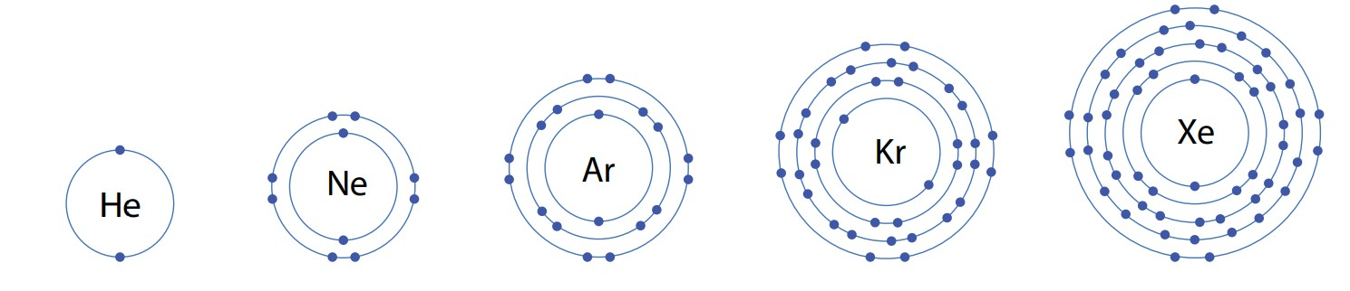
Câu 3. (1,0 điểm)
Ammonium carbonate là hợp chất được dùng nhiều trong phòng thí nghiệm, công nghiệp, nông nghiệp, y tế, … Nó còn được gọi là ammonia của thợ làm bánh và là tiền thân của các chất men hiện đại hơn như baking soda và bột nở.
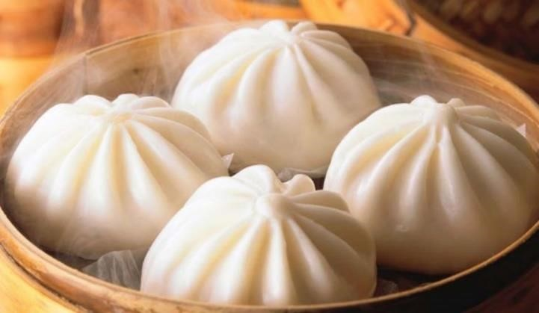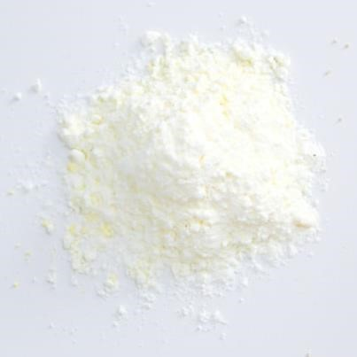
Bánh bao có sử dụng bột nở Ammonium carbonate a) Hãy xác định công thức hoá học của hợp chất ammonium carbonate.
b) Tính phần trăm (%) của nguyên tố N trong hợp chất trên.
Câu 4. (1,5 điểm)
Một xe ô tô khởi hành từ vị trí A lúc 7 giờ sáng với vận tốc 40 km/h. Tới vị trí B cách vị trí A
60 km thì xe nghỉ 15 min. Trên đoạn đường 30 km từ vị trí B đến vị trí C xe chạy với tốc độ 60 km/h. Hỏi:
- Xe đến vị trí C lúc mấy giờ?
- Tính tốc độ trung bình của xe trên suốt đoạn đường từ vị trí A đến vị trí C.
Câu 5. (1,5 điểm)
Một người đi xe đạp, sau khi đi được 8 km với tốc độ 12 km/h thì dừng lại để sửa xe trong 40 min, sau đó đi tiếp 12 km với tốc độ 9 km/h.
- Vẽ đồ thị quãng đường – thời gian của người đi xe đạp.
- Xác định tốc độ của người đi xe đạp trên cả quãng đường.
Câu 6. (1,5 điểm)
- Ở loài voi, khi con đầu đàn tìm thấy nguồn thức ăn hoặc phát hiện ra nguy hiểm, nó thường báo cho nhau bằng cách giậm chân xuống đất. Tại sao chúng làm như vậy?
- Khi con ong bay đi tìm mật thì đập cánh 880 lần trong 2 s, còn khi đã kiếm đủ mật bay về tổ thì đập cánh 600 lần trong 2 s. Nghe tiếng kêu vo ve của ong, em có thể biết được ong đang đi tìm mật hay đang chở mật về tổ không? Giải thích
- Giải thích tại sao khi con dơi vô tình bay vào trong nhà nó hay sà vào đầu người?
Câu 7. (1,5 điểm)
- Em hãy tìm ví dụ về việc sử dụng năng lượng ánh sáng. Theo em năng lượng ánh sáng có quan trọng không?
- Hãy nêu ví dụ về phản xạ và phản xạ khuếch tán.
- Vì sao người ta lại chế tạo các đầu của vặn đinh ốc có từ tính?
Câu 8. (2,0 điểm)
Cơ thể cần năng lượng để thực hiện các hoạt động sống. Tế bào sử dụng chủ yếu từ hóa năng có trong liên kết của các hợp chất hữu cơ. Hãy quan sát một chuỗi các sinh vật có mối quan hệ dinh dưỡng với nhau như hình bên dưới.
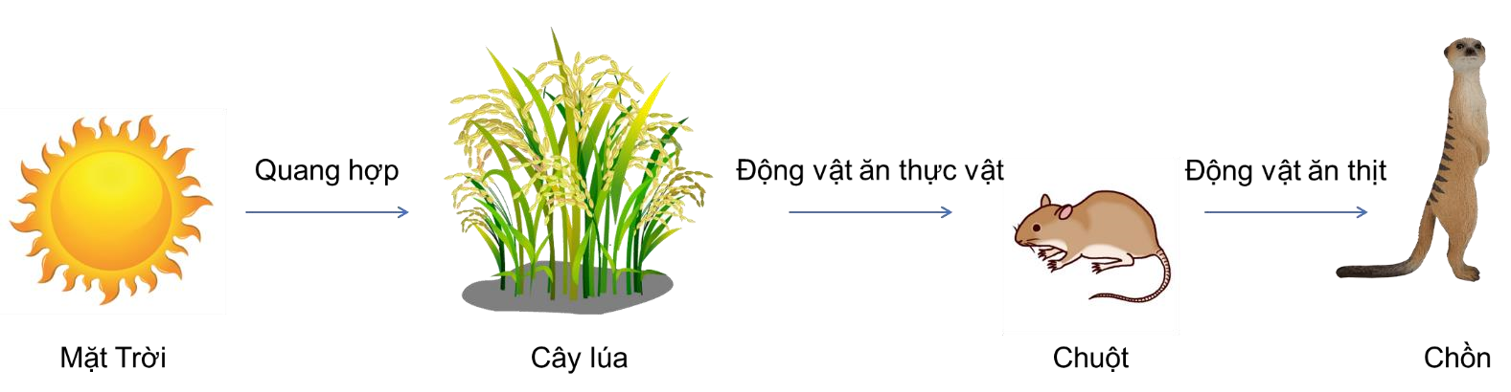
- Dựa vào hình mô tả trên, cho biết mỗi phát biểu sau đây là đúng hay sai? Đánh dấu (X) vào ô tương ứng.
STT | Phát biểu | Đúng | Sai
1 | Cây lúa chuyển đổi quang năng thành hóa năng
2 | Năng lượng có trong chất hữu cơ (hạt gạo) chủ yếu lấy từ chất khoáng trong đất
3 | Chuột sử dụng chất hữu cơ từ lúa trực tiếp sử dụng năng lượng ánh sáng mặt trời
4 | Chồn sử dụng chất hữu cơ có trong chuột là gián tiếp sử dụng nguồn năng lượng ánh sáng mặt trời
5 | Nguồn năng lượng cho các sinh vật trên trái đất chủ yếu đến từ nguồn năng lượng ánh sáng mặt trời

- Một học sinh nhận định rằng: “Sự phát triển của hệ sinh thái phụ thuộc vào quá trình quang hợp của thực vật”. Dựa vào kiến thức về quang hợp và thông tin từ hình trên hãy cho biết nhận định đó đúng hay sai? Tại sao?
Câu 9. (1,75 điểm)
- Khí khổng thường phân bố ở lớp biểu bì mặt trên hay mặt dưới của lá cây?
- Quan sát hình, mô tả cấu tạo của khí khổng phù hợp với chức năng trao đổi khí ở thực vật.
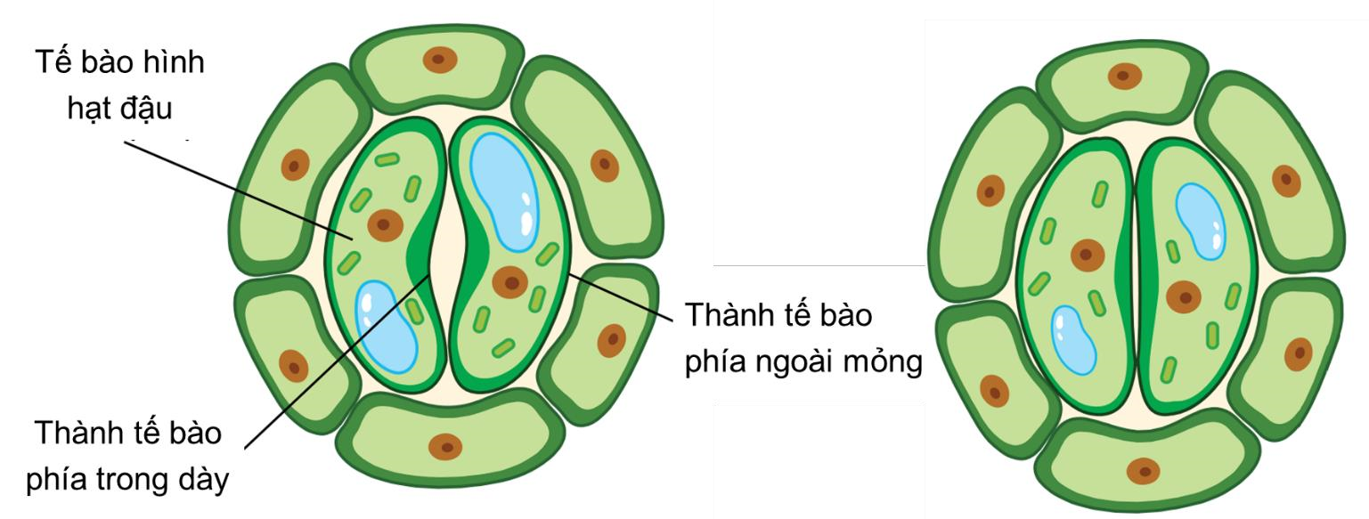
(a) Khí khổng mở (b) Khí khổng đóng
- Dựa vào hình, hãy cho biết những chất khí nào có thể di chuyển ra, vào qua các khí khổng.
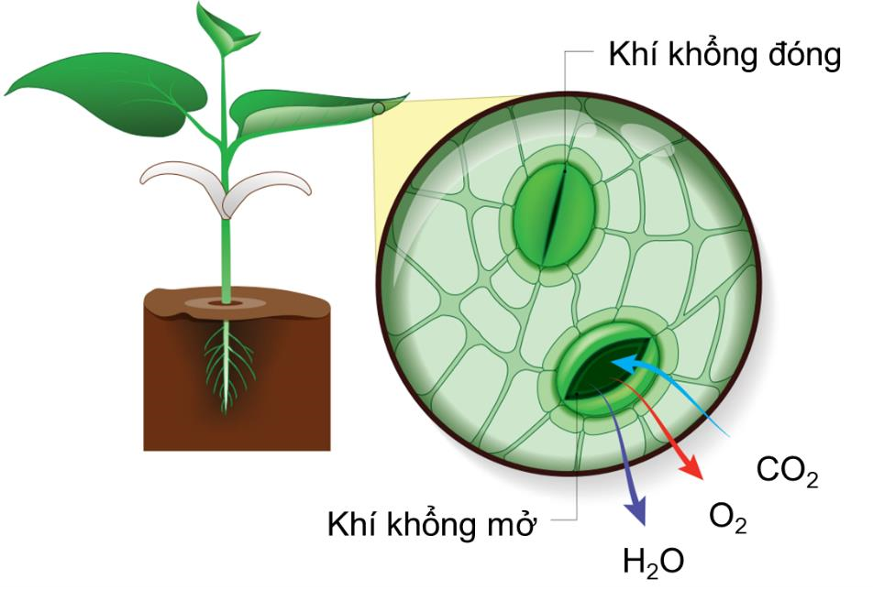
- Khí khổng có vai trò gì đối với cây? Câu 10. (1,5 điểm)
Trong vườn cây ăn quả, khi quan sát thấy có nhiều cây bị vàng lá, có ý kiến cho rằng các cây này đang thiếu muối đạm, trong khi đó một ý kiến khác lại cho rằng cây bị thiếu muối kali. a) Em hãy tìm hiểu và cho biết ý kiến nào đúng. Vì sao?
b) Em hãy nêu cách để có thể xác định được cây đang thiếu loạị muối nào?

Câu 11. (3,0 điểm)
Tằm là động vật biến nhiệt, thích nghi với điều kiện ánh sáng yếu, nhiệt độ cơ thể phụ thuộc vào môi trường. Khoảng nhiệt độ cực thuận cho sinh trưởng và phát triển của tằm là 24 – 26º C, khoảng giới hạn nhiệt là 15 – 35º C.
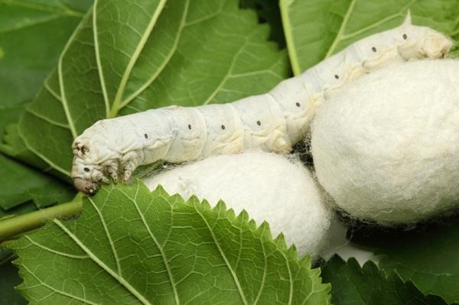
- Hãy vẽ đồ thị thể hiện sự phụ thuộc sinh trưởng của tằm vào nhiệt độ?
- Cho biết giới hạn trên, giới hạn dưới về nhiệt độ của tằm.
- Khi nuôi tằm, người ta thường để tằm trong chỗ tối và kín gió. Em hãy giải thích lí do vì sao.
Câu 12. (1,75 điểm)
a) Quan sát hình kết hợp kiến thức đã biết, hãy nêu khái niệm sinh sản và lấy ví dụ.
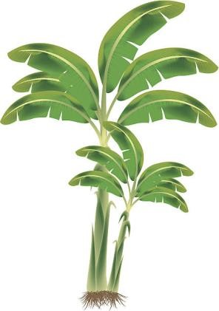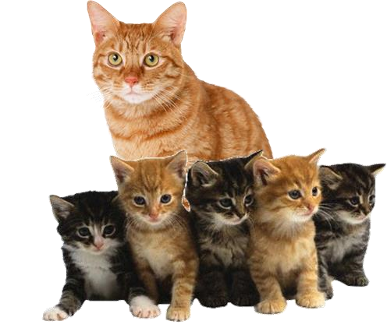 (a) Sinh sản ở cây chuối (b) Sinh sản ở mèo b) Nêu đặc điểm sinh sản vô tính ở sinh vật.
c) Em hãy nêu những hạn chế của hình thức sinh sản vô tính ở sinh vật. ---HẾT---

ĐÁP ÁN
Câu | Hướng dẫn giải | Điểm
1 | a)  - Thành phần 1: Hạt nhân.  - Thành phần 2: Neutron.  - Thành phần 3: Electron.  - Thành phần 4: Proton. b)  Trong nguyên tử, hạt không mang điện là neutron.  Theo đề bài số hạt neutron = 28 . 35,7 : 100 = 10 hạt.  Vì số p = e nên 2p + 10 = 28  p = e = 9.  Nguyên tử X có 9 hạt proton và 10 hạt neutron trong hạt nhân; có 2 lớp electron: lớp thứ nhất có 2 electron, lớp thứ hai có 7 electron nên mô hình là:  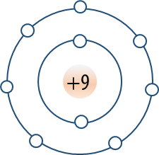 | 0,5  0,25  0,25  0,5
2 | - Nguyên tố cần thiết cho quá trình hô hấp của sinh vật, thiếu nó sự cháy không thể xảy ra là oxygen, kí hiệu hoá học là O; ô số 8, chu kì 2, nhóm VIA; là phi kim.  - Theo em trong bình có chứa phân tử chất khí CO₂.  - Phân tử gồm nguyên tố Carbon và Oxygen.  - Một phân tử CO₂ có chứa một nguyên tử Carbon và hai nguyên tử Oxygen.  c) Điểm giống và khác nhau gì về vỏ nguyên tử của các nguyên tố ở hình (trừ helium):  - Giống nhau: Đều có 8 electron ở lớp ngoài cùng.  - Khác nhau: ở số lớp electron và số electron có trong mỗi lớp.  - Ne: 2 lớp electron.  - Ar: 3 lớp electron.  - Kr: 4 lớp electron.  - Xe: 5 lớp electron. | 0,5  0,5  0,5

3 | a) Công thức hoá học chung: 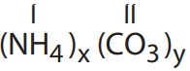 .  Theo quy tắc hoá trị, ta có: x × I = y × II  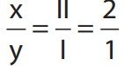 .  Chọn x = 2, y = 1. Vậy công thức hoá học của hợp chất này là (NH₄)₂CO₃. b) Trong (NH₄)₂CO₃ có: | 0,25  0,25  0,25  0,25
4 | a)  Thời gian xe đi từ vị trí A đến vị trí B là: t₁ = s₁/v₁ = 60 : 40 = 1,5 h.  Xe nghỉ 15 min, tức là 8 h 45 min xe đi tiếp từ vị trí B đến vị trí C.  Thời gian xe đi từ B đến C là: t₂ = s₂/v₂ = 30 : 60 = 0,5 h = 30 min. Xe tới vị trí C lúc 9 h 15 min. b)  Tổng thời gian xe đi từ vị trí A đến vị trí C (bao gồm cả thời gian nghỉ) là 2 h 15 min = 2,25 h.  Tổng quãng đường AC = 60 + 30 = 90 km.  Tốc độ trung bình của xa trên đoạn đường AC là v = s/t = 90 : 2,25 = 40 km/h. | 0,25  0,25  0,25  0,25  0,25  0,25
5 | - Vẽ đồ thị quãng đường – thời gian của người đi xe đạp.  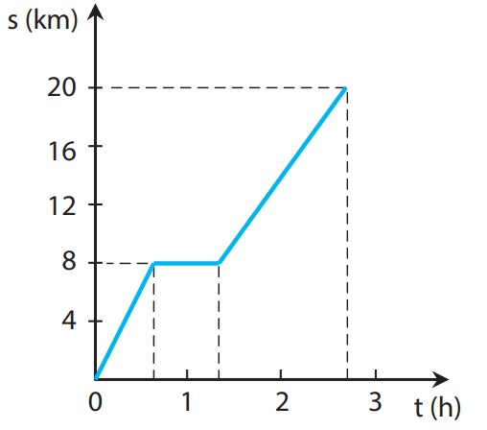  - 7,5 km/h. | 1,0  0,5
6 | a) Ở loài voi, khi con đầu đàn tìm thấy nguồn thức ăn hoặc phát hiện ra nguy hiểm, nó thường báo cho nhau bằng cách giậm chân xuống đất. Chúng làm như vậy vì thông tin truyền trong đất rõ và đi nhanh hơn so với khi tiếng kêu của nó truyền trong không khí. b) | 0,5  0,5

 | - Tần số dao động của cánh ong khi bay đi tìm mật là: 440 Hz.  - Tần số dao động của cánh ong khi bay chở mật về tổ là: 300 Hz.  Vậy khi con ong bay đi tìm mật thì tần số vỗ cánh lớn hơn khi chở mật bay về tổ. Do đó, nghe tiếng kêu vo ve của ong, ta có thể biết được ong đang đi tìm mật hoặc đang chở mật về tổ.  c) Tại vì dơi xác định vật cản bằng cách phát ra sóng siêu âm từ sóng phản xạ thu được rơi sẽ xác định chính xác vị trí vật cản. Tuy nhiên tóc người hấp thụ mất sóng siêu âm nên dơi bị xác định nhằm là tại vị trí đầu không có vật cản nên nó sà vào đầu. | 0,5
7 | a) Ví dụ:  - Sử dụng các tấm pin Mặt Trời biến năng lượng ánh sáng thành điện năng trong các nhà máy điện Mặt Trời, lắp đặt trên mái nhà.  - Sử dụng trực tiếp năng lượng ánh sáng Mặt Trời biến thành nhiệt năng trong các thiết bị đun nước nóng, phơi khô nông sản, áo quần.  Theo em năng lượng ánh sáng hết sức quan trọng đối với Trái Đất và các sinh vật trên Trái Đất, nhờ đó các loài thực vật mới có thể quang hợp và duy trì sự sống. Năng lượng ánh sáng Mặt Trời cũng chính là nguồn năng lượng tái tạo quan trọng bù đắp sự thiếu hụt năng lượng cho sản xuất đời sống trong tương lai. b)  Một số ví dụ về phản xạ:  - Hình ảnh cây cối, nhà cửa xung quanh hồ phản xạ xuống mặt hồ khi mặt hồ phẳng lặng.  - Chiếu tia sáng của đèn pin lên mặt một cánh cửa xe ô tô phẳng và sơn bóng, ta thu được một vệt sáng trên tường.  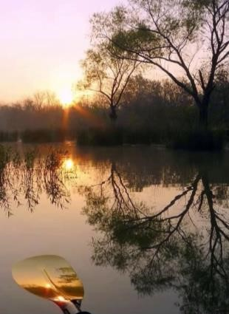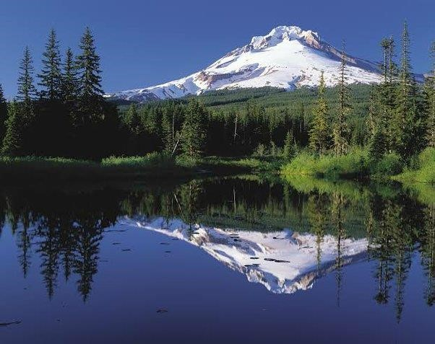  Một số ví dụ về phản xạ khuếch tán:  - Hình ảnh cây cối, nhà xửa xung quanh hồ phản xạ xuống mặt hồ khi mặt hồ gợn sóng. | 0,25  0,5  0,25  0,25

 | – Chiếu tia sáng của đèn pin lên bề mặt tường trát chưa sơn (bề mặt gồ ghề, không bóng).  c) Người ta chế tạo các đầu của vặn đinh ốc có từ tính để dễ dàng thao tác với các ốc vít nhỏ, siêu nhỏ. Sau khi vặn lỏng các ốc vít này, chúng ta có thể trực tiếp dùng đầu của vặn đinh ốc để hút chúng ra. | 0,25
8 | a)  STT Phát biểu Đúng Sai  1 Cây lúa chuyển đổi quang năng thành hóa năng X  2 Năng lượng có trong chất hữu cơ (hạt gạo) chủ yếu lấy từ chất khoáng trong đất X  3 Chuột sử dụng chất hữu cơ từ lúa trực tiếp sử dụng năng lượng ánh sáng mặt trời X  4 Chồn sử dụng chất hữu cơ có trong chuột là gián tiếp sử dụng nguồn năng lượng ánh sáng mặt trời X  5 Nguồn năng lượng cho các sinh vật trên trái đất chủ yếu đến từ nguồn năng lượng ánh sáng mặt trời X  b) Nhận định trên là đúng. Giải thích  - Sự phát triển của động vật ăn thực vật (chuột) phụ thuộc vào nguồn thức ăn là thực vật (lúa).  Sự phát triển của động vật ăn thịt (chồn) phụ thuộc vào loài động vật ăn thực vật (chuột) → Sự phát triển của thực vật nhờ vào quá trình quang hợp → Các sinh vật trong hệ sinh thái phụ thuộc vào sự quang hợp ở thực vật.  Hoặc  - Nếu quá trình quang hợp có thực và không thuận lợi → thực vật kém phát triển (lúa) → động vật ăn thực vật phát triển kém (chuột) → động vật ăn động vật phát triển kém (chồn)  Vậy quang hợp của thực vật quyết định lớn đến sự phát triển của các sinh vật trong hệ sinh thái. | 1,0  1,0
9 | a) Cách phân bố của khí khổng:  - Ở cây một lá mầm, khí khổng phân bố ở cả biểu bì mặt trên và mặt dưới của lá.  - Ở cây hai lá mầm, khí khổng tập trung chủ yếu ở biểu bì mặt dưới lá. b)  Cấu tạo của khí khổng: gồm 2 tế bào hình hạt đậu áp sát vào nhau.  Các tế bào này có thành trong dày, thành ngoài mỏng.  → Tạo nên một khe hở (lỗ khí) giữa hai tế bào hạt đậu. | 0,5  0,5

 | - Khí oxygen và carbon dioxide có thể di chuyển ra, vào qua các khí khổng.  - Vai trò của khí khổng đối với cây:  - Giúp các loại khí khuếch tán vào và ra khỏi lá.  - Thực hiện quá trình thoát hơi nước cho cây. | 0,25  0,5
10 | - Các loại rau trồng ăn lá, thân (rau muống, cải bắp, …); các loại cây lấy quả, hạt (lúa, ngô, cà chua, …) cần bón nhiều phân đạm vì đạm thúc đẩy sự sinh trưởng của cây, tăng phân cành, đẻ nhánh, tăng số lượng và kích thước lá.  Các loại cây lấy củ (khoai lang, cà rốt, …) cần bón nhiều phân kali vì kali thúc đẩy quá trình tổng hợp tinh bột. Như vậy, các cây ăn quả trong vườn đang bị vàng lá là do thiếu muối đạm.  - Cách đơn giản nhất là bón thử một trong hai loại phân cho cây. Khi bón loại nào mà thấy lá xanh trở lại thì xác định được cây đang thiếu loại phân đó. | 1,0  0,5
11 | - Đồ thị:  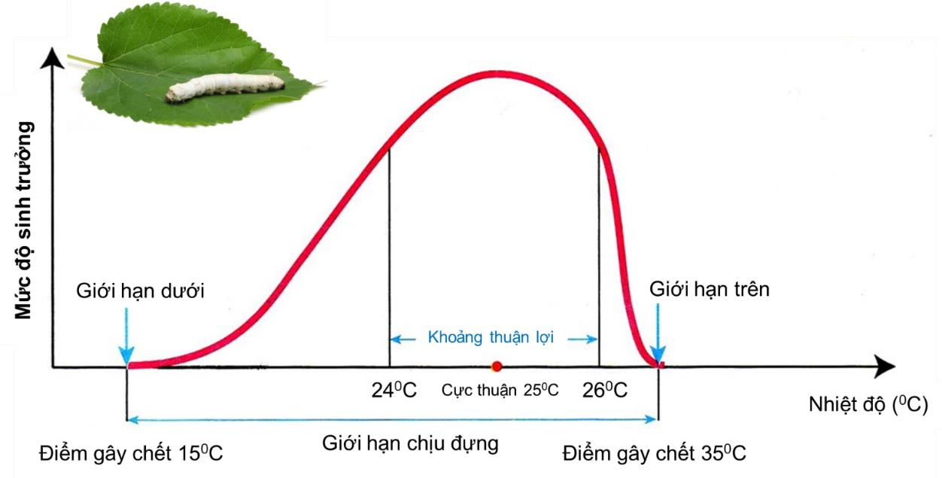  - Giới hạn dưới: 15ºC, giới hạn trên: 35ºC.  - Người ta thường để tằm trong chỗ tối và kín gió vì:  - Tằm là động vật máu lạnh, hằng nhiệt, không ưa ánh sáng và gió.  - Ánh sáng mạnh làm nhiệt độ thay đổi thất thường khiến tằm dễ sinh bệnh, năng suất kén giảm.  - Đặc biệt đối với gió đông thổi mạnh lúc giao mùa (xuân - hè) rất có hại đối với tằm do nhiệt độ, ẩm độ tăng cao đột ngột làm cơ thể suy nhược. Nếu tằm đang ăn thì ứa nước bọt teo đít rồi chết. Nếu tằm chín thì đứng né rồi chết đen. | 1,5  0,5  1,0
12 | a) Sinh sản là quá trình tạo ra những cá thể mới, đảm bảo sự phát triển liên tục của loài.  Ví dụ: Gà đẻ trứng, Lợn đẻ con, tre sinh sản bằng rễ ra măng non. b) Đặc điểm của sinh sản vô tính:  - Con sinh ra không có sự kết hợp của giao tử đực và giao tử cái.  - Cơ thể con được cấu tạo thành từ một phần của cơ thể mẹ.  - Con cái sinh ra giống nhau và giống cá thể mẹ.  c) Những hạn chế của hình thức sinh sản vô tính ở sinh vật:  - Không đa dạng về di truyền.  - Khi thay đổi điều kiện sống dễ chết hàng loat thậm chí toàn bộ quần thể bị tiêu diệt. | 0,25  0,25  0,75  0,5

ĐỀ THI THAM KHẢO HSG CẤP TRƯỜNG – LỚP 7
Môn: KHOA HỌC TỰ NHIÊN
Thời gian làm bài: 120 phút (không kể thời gian phát đề)
----------------------------------------------------------------------------

Đề số 9
Lưu ý: Thí sinh không được sử dụng tài liệu. Cán bộ coi thi không giải thích gì thêm.
Họ và tên thí sinh:………………………………Số báo danh:…………………….. NỘI DUNG ĐỀ
Câu 1. (2,0 điểm)
Đọc đoạn thông tin sau:
Phosphorus là một trong những thành phần hoá học cấu tạo nên tế bào, được tìm thấy trong chất di truyền, màng tế bào,... có vai trò quan trọng trong các hoạt động sống của tế bào như di truyền, hấp thụ dinh dưỡng,... Cùng với calcium, phosphorus có vai trò quan trọng trong việc hình thành cấu trúc xương.
- Hãy trình bày các đặc điểm của nguyên tố phosphorus (ô nguyên tố, chu kì, nhóm, số hiệu nguyên tử, khối lượng nguyên tử, số proton, điện tích hạt nhân).
- Đọc thông tin ở trên và giải thích vì sao người ta nói “phosphorus là nguyên tố thiết yếu cho cơ thể sống”. Câu 2. (1,0 điểm)
Baking soda là một loại muối được ứng dụng rộng rãi trong nhiều ngành như: thực phẩm, dược phẩm, công nghiệp hoá chất.
- Baking soda là phân tử đơn chất hay phân tử hợp chất?
- Baking soda có khối lượng phân tử bằng 84 amu. Quan sát hình mô phỏng phân tử baking soda cho biết phân tử baking soda có mấy nguyên tử X? Hãy xác định khối lượng nguyên tử X và cho biết X là nguyên tố nào?
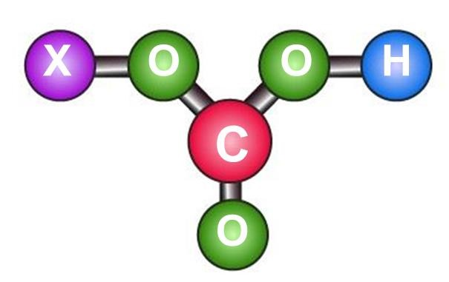
Câu 3. (1,0 điểm)
Trong giấm gạo có chứa từ 7% đến 20% acetic acid (phân tử gồm 2 nguyên tử carbon, 4 nguyên tử hydrogen và 2 nguyên tử oxygen).
- Theo em, acetic acid là chất ion hay chất cộng hoá trị? Giải thích ngắn gọn.
- Tính khối lượng phân tử của hợp chất này.
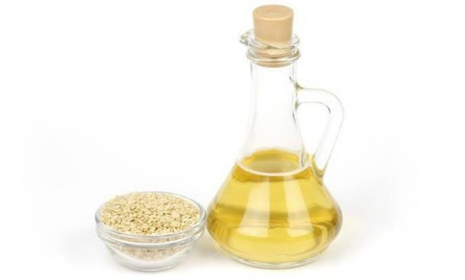
Câu 4. (2,0 điểm)
- Một người đi xe máy từ A đến B có chiều dài 40 km. Nếu đi liên tục không nghỉ thì sau 2h người đó sẽ đến B. Nhưng khi đi được 30 phút, người đó dừng lại 15 phút rồi mới đi tiếp. Hỏi quãng đường sau người đó phải đi với tốc độ bao nhiêu để đến B kịp lúc?
- Camera của một thiết bị “bắn tốc độ” ghi hình và tính được thời gian một ô tô chạy qua giữa hai vạch mốc cách nhau 20 m là 0,83 s. Nếu tốc độ giới hạn quy định trên làn đường là 70 km/h thì ô tô này có vượt quá tốc độ cho phép hay không?
Câu 5. (1,5 điểm)
Một thí nghiệm được bố trí như hình bên dưới.
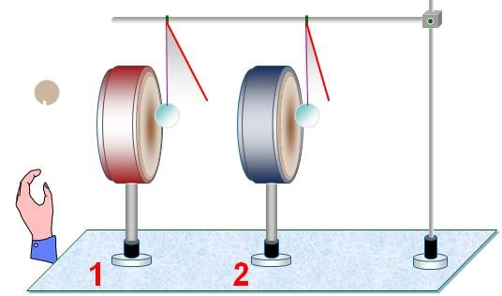
- Dự đoán và giải thích hiện tượng xảy ra với hai quả cầu khi dùng dùi gõ vào trống 1.
- Có thể rút ra kết luận gì từ thí nghiệm này?
Câu 6. (1,5 điểm)
- Tìm ví dụ về phản xạ âm.
- Tại sao khi nói to trong phòng lớn thì nghe được tiếng vang, nhưng nói to như thế trong phòng nhỏ lại không nghe được tiếng vang?
- Người ta thường sử dụng sự phản xạ của sóng âm có tần số rất lớn (hơn 20 000 Hz) để xác định độ sau của biển. Hãy sử dụng hình bên dưới để giải thích ứng dụng này.
Câu 7. (1,0 điểm)
- Tại sao chữ AMBULANCE trên đầu xe cấp cứu thường lại viết ngược từ phải sáng trái?
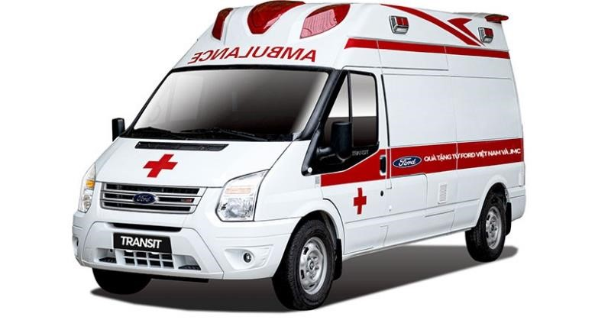
- Quan sát hình, em hãy cho biết độ lớn của từ trường Trái Đất tại xích đạo lớn hơn, nhỏ hơn hay bằng với độ lớn của nó tại Bắc cực? Giải thích?
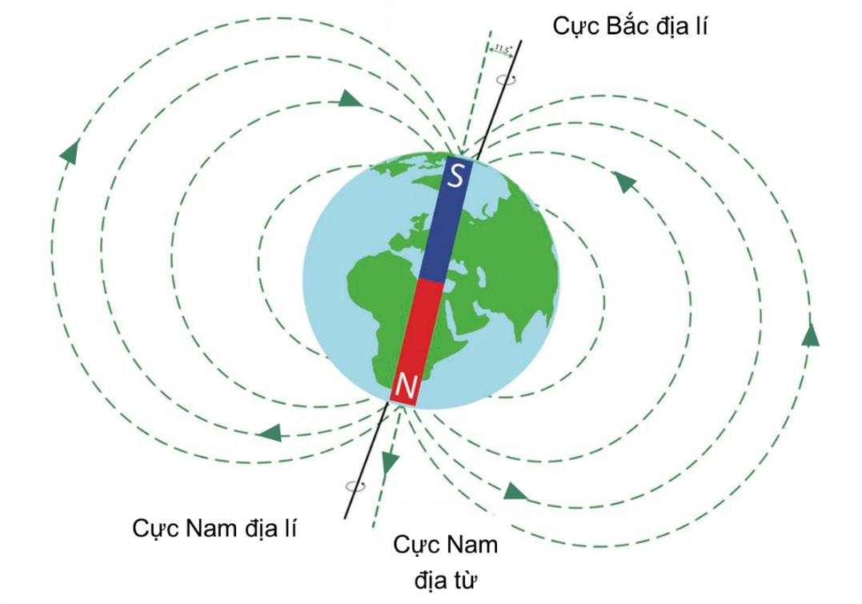
Câu 8. (2,0 điểm)
- Nêu đặc điểm cấu tạo, hình thái của lá phù hợp với chức năng quang hợp.
- Xác định tên các bộ phận của lá dựa vào hình bên dưới:
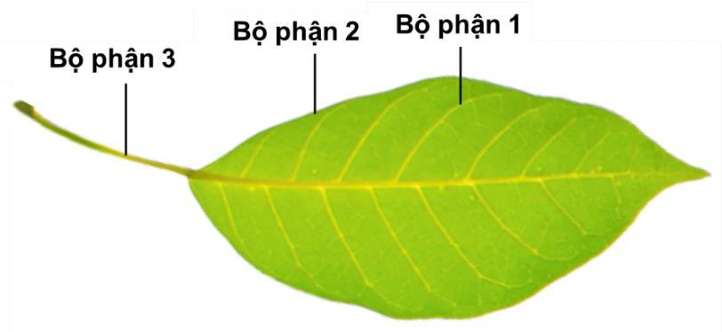
Câu 9. (1,0 điểm)
Rắn biển (Hydrophis platurus) là một loài bò sát thích nghi với môi trường sống ở trong nước. Rắn biển chỉ có phổi nên nó bắt buộc phải trao đổi khí với không khí qua phổi để lấy oxygen và giải phóng carbon dioxide.
- Cá, tôm, ... có cơ quan chuyên hóa trao đổi khí với môi trường nước, đó là cơ quan nào?
- Điều gì xảy ra nếu như nước biển tràn vào làm ngập phổi của rắn biển?
- Có một số loài chim lớn như đại bàng biển, ... thường săn rắn biển bằng cách bay lượn trên không trung và chờ đợi rắn biển nổi lên mặt nước. Tại sau sao một khoảng thời gian nhất định rắn biển lại bắt buộc phải nổi lên mặt nước?
Câu 10. (2,0 điểm)
Nước rất quan trọng đối với sức khỏe con người. Quá trình trao đổi nước trong cơ thể luôn đi kèm với trao đổi các chất khoáng như K, Na,... được gọi là các chất điện giải.
Các chất điện giải càng được duy trì ở một mức nhất định và đóng vai trò quan trọng trong các hoạt động của nhiều quá trình sinh lý trong cơ thể. Quá trình thải nước qua thận và mồ hôi đồng thời với sự bài tiết của chất điện giải.
- Hãy nêu một số yếu tố tác động đến nhu cầu nước của cơ thể.
- Mất quá nhiều chất điện giải có thể dẫn đến chuột rút, cơ mệt mỏi nhức, đầu rối, loạn nhịp tim,... Tại sao uống quá nhiều nước có thể gây hại cho cơ thể?
- Tại sao vận động viên chạy đường dài thường uống nước có pha thêm chất điện giải?
- Khi bị nôn, tiêu chảy, sốt mệt mỏi,... cơ thể cần bù nước và chất điện giải để quá trình sinh lý diễn ra bình thường. Nếu bổ sung sai cách, nồng độ chất điện giải quá cao trong máu sẽ gây hại trầm trọng hơn việc thiếu chất điện giải. Khi mua các sản phẩm trên thị trường để pha với nước thành dung dịch điện giải cần phải lưu ý điều gì?

Câu 11. (3,0 điểm)
- Nhiều loài động vật có tập tính phơi nắng, tập tính này có tác dụng gì đối với sự sinh trưởng và phát triển của chúng?
- Giải thích vì sao nên cho trẻ nhỏ tắm nắng vào sáng sớm hoặc chiều muộn.
- Cho biết dấu hiệu của trẻ bị còi xương do thiếu ánh sáng. Câu 12. (2,0 điểm)
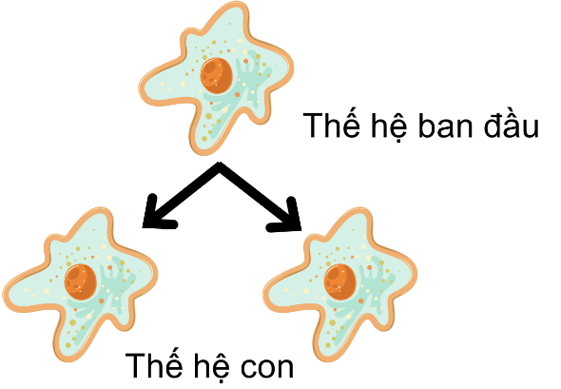
- Nhận xét về sinh sản ở trùng biến hình bằng cách hoàn thành bảng sau:
Số cá thể tham gia sinh sản | ?
Số cá thể con sau sinh sản | ?
Đặc điểm cá thể con | ?
- Ở trùng biến hình, trong sinh sản có sự kết hợp giữa giao tử đực và giao tử cái hay không? Vì sao?
- Quan sát hình, hãy cho biết sinh sản ở cây dây nhện có điểm gì khác với sinh sản ở trùng biến hình.
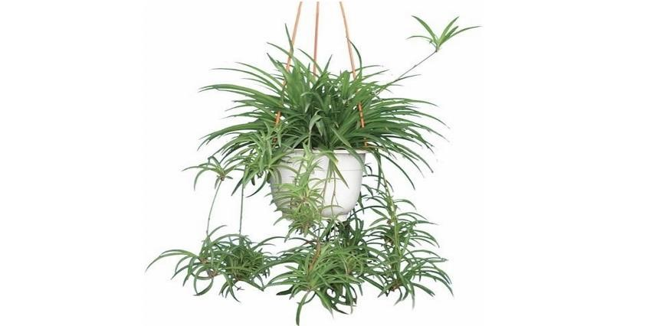
---HẾT---

ĐÁP ÁN
Câu | Hướng dẫn giải | Điểm
1 | a)  Nguyên tố P: ô số 15; chu kì 3; nhóm VA; số hiệu nguyên tử là 15; khối lượng nguyên tử là 31 amu; số proton là 15; điện tích hạt nhân là +15.  b) Người ta nói “phosphorus là nguyên tố thiết yếu cho cơ thể sống” vì: – Phosphorus là một trong những thành phần hoá học cấu tạo nên tế bào, được tìm thấy trong chất di truyền, màng tế bào,...  - Phosphorus có vai trò quan trọng trong các hoạt động sống của tế bào như di truyền, hấp thu dinh dưỡng,...  - Trong cơ thể ở động vật có xương sống, cùng với calcium, phosphorus có vai trò quan trọng trong việc hình thành cấu trúc xương. | 1,0  1,0
2 | - Baking soda là phân tử hợp chất.  - Phân tử baking soda có 1 nguyên tử X.  Ta có, khối lượng phân tử baking soda là: X + 16 x 3 + 12 + 1 = 84 amu.   X + 61 = 84  X = 23 amu.   Nguyên tử X có khối lượng là 23 amu và X là nguyên tử Na. | 0,25  0,25  0,25  0,25
3 | - Phân tử acetic acid là chất cộng hoá trị (do phân tử gồm các nguyên tố phi kim).  - Khối lượng phân tử acetic acid = 12 × 2 + 1 × 4 + 16 × 2 = 60 (amu). | 0,5  0,5
4 | a) Đổi t₁ = 30 min = 0,5 h 15 min = 0,25 h  Tốc độ ban đầu của người đó là: v₁ = ^{s}_{t} = ⁴⁰₂ = 20 (km/h).  Sau 30 phút người đó đi được: s₁ = v₁t₁ = 20 x 0,5 = 10 (km) Quãng đường người đó còn phải đi: s₂ = s – s₁ = 40 – 10 = 30 (km)  Thời gian người đó cần phải đi để đến đúng thời điểm dự kiến là:  t₂ = t – t₁ – 0,25 = 1,25 (h)  Người đó phải đi với tốc độ: v₂ = ^{s}_{t}2² = 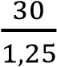 = 24 (km/h). b)  Tốc độ của ô tô là:  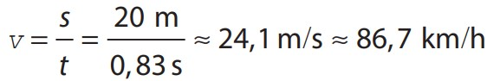  Ô tô đã vượt quá tốc độ cho phép (70 km/h). | 0,25  0,25  0,25  0,25  0,25  0,25  0,25  0,25
5 | a) Khi gõ vào trống 1, cả hai quả cầu bấc đều bật ra ngoài. | 0,25

 | Giải thích:  - Khi gõ vào trống 1, mặt trống bị gõ dao động. Dao động này lan truyền qua thành trống và không khí bên trong trống sang mặt trống bên kia, làm quả cầu bấc 1 bật ra.  - Sóng âm phát ra từ mặt trống 1 lan truyền qua không khí làm mặt trống 2 phía đối diện với trống 1 dao động. Dao động này tiếp tục truyền qua thành trống 2 và không khí bên trong trống 2 sang mặt trống bên kia, làm quả cầu bấc 2 bật ra.  b) Thí nghiệm chứng tỏ:  - Sóng âm là các dao động từ nguồn âm lan truyền trong môi trường.  - Sóng âm truyền được trong chất rắn và chất khí. | 0,75  0,5
6 | a) Ví dụ về phản xạ âm:  - Đứng trước vách núi hét to, ta thấy âm dội lại.  - Đứng trong hang động nói to, âm thanh gặp vạch đá sẽ phản xạ lại.  - Trong cả hai phòng đều có âm phản xạ. Tuy nhiên trong phòng nhỏ em ta không nghe được tiếng vang vì âm phản xạ từ tường phòng và âm nói ra đến tai em gần như cùng một lúc hoặc khoảng chênh lệch thời gian giữa âm phản xạ và âm trực tiếp nhỏ hơn 1/15 s.  - Người ta thường sử dụng sự phản xạ của sóng âm có tần số rất lớn  (hơn 20 000 Hz) để xác định độ sau của biển.  Vì khi thu được âm phản xạ của sóng âm, ta xác định được thời gian sóng âm truyền từ tàu đến đáy biển. Mà vận tốc truyền siêu âm trong nước là 1500 m/s nên ta có thể xác định được quãng đường đi được của sóng âm hay độ sâu của biển. | 0,25  0,5  0,25  0,5
7 | - Xe cứu thương là loại xe chuyên dùng của ngành y tế, dùng để đưa đến bệnh viện cấp cứu các bệnh nhân. Đây là loại xe được ưu tiên, chữ  AMBULANCE có nghĩa là XE CỨU THƯƠNG.  Chữ AMBULANCE trên đầu xe cứu thương được viết ngược từ trái sáng phải với mục đích khi người điều khiển phương tiện giao thông nghe tiếng còi xe từ xa thì người điều khiển phương tiện vận chuyển sẽ nhìn vào gương chiếu hậu dễ dàng đọc được chữ AMBULANCE theo chiều xuôi thuận tiện và nhanh nhất. Từ đó nhận ra xe cứu thương và nhường đường cho xe qua nhanh nhất.  - Độ lớn của từ trường Trái Đất tại xích đạo nhỏ hơn độ lớn của nó tại Bắc cực vì:  – Càng về hai cực, các đường sức từ càng mau nên từ trường càng mạnh. | 0,5  0,5

 | – Càng về phía xích đạo, các đường sức từ càng thưa nên từ trường càng yếu.
8 | a)  - Lá cây có chức năng quang hợp.  - Các đặc điểm về cấu tạo và hình thái giúp lá thực hiện chức năng quang hợp như: phiến lá dẹt, rộng; mạng lưới gân lá dày đặc; lớp biểu bì có các khí khổng; các tế bào thịt lá chứa lục lạp; ... b) Tên các bộ phận của lá: – Bộ phận 1: Gân lá.  - Bộ phận 2: Phiến lá.  - Bộ phận 3: Cuống lá. | 0,25  1,0  0,75
9 | - Mang là cơ quan chuyên hóa trao đổi khí giữa cơ thể với môi trường nước.  - Rắn biển sẽ không trao đổi khí được với môi trường vì phổi rắn biển không trao đổi khí trực tiếp với nước.  - Phổi của rắn biển chỉ trao đổi khí với không khí. Quá trình hô hấp tế bào diễn ra thường xuyên. Vì vậy, trong một khoảng thời gian nhất định rắn biển phải nổi lên mặt nước lấy khí oxygen và thải khí carbonic. | 0,25  0,25  0,5
10 | a)  - Lứa tuổi, giới tính, sức khỏe (trạng thái sinh lý), khối lượng cơ thể.  - Nhiệt độ, độ ẩm,... của môi trường.  - Mức độ vận động.  b)  - Uống nhiều nước dẫn đến thận lọc nhiều làm mất chất điện giải. – Chất điện giải bị mất sẽ làm rối loạn hoạt động của cơ thể → gây hại.  - Vận động viên chạy đường dài toát mồ hôi rất nhiều, quá trình toát mồ hôi sẽ đi kèm theo việc mất chất điện giải. Nếu uống nước mà không bổ sung chất điện giải sẽ làm giảm nồng độ chất điện giải dưới ngưỡng bình thường → gây mệt mỏi và rối loạn các quá trình sinh lý  - Đọc kỹ hướng dẫn sử dụng trước khi dùng. Pha đúng tỉ lệ nước. | 0,75  0,5  0,5  0,25
11 | a) Nhiều loài động vật có tập tính phơi nắng, tập tính này ảnh hưởng tới sự sinh trưởng và phát triển của chúng. Vì ánh sáng mặt trời giúp cơ thể chúng tổng hợp vitamin D - đóng vai trò quan trọng trong việc hấp thụ calcium để hình thành xương, từ đó tác động đến sự sinh trưởng của cơ thể. Bên cạnh đó ánh sáng giúp động vật hấp thu thêm nhiệt từ môi trường và giảm mất nhiệt trong những ngày trời rét. b) | 1,0  1,0
 | - Tắm nắng cho trẻ nhỏ vào sáng sớm hoặc hiều muộn, khi ánh sáng yếu giúp đẩy mạnh quá trình hình thành xương của trẻ. Tia tử ngoại ở ánh nắng mặt trời làm cho tiền vitamin D biến thành vitamin D. Vitamin D có vai trò trong chuyên hoá calcium đê hình thành xương, qua đó ảnh hưởng lên quá trình sinh trưởng và phát triển của trẻ.  - Không nên tắm cho trẻ khi ánh sáng mạnh vì nhiều tia cực tím sẽ có hại cho sự phát triển của của trẻ.  c) Dấu hiệu của trẻ bị còi xương do thiếu ánh sáng: trán dô, cong cột sống lưng, nổi rõ các xương sườn, phình to tại cổ tay và khuỷu tay, bụng trướng, chân cong. | 1,0
12 | a)  Số cá thể tham gia sinh sản 1 cá thể  Số cá thể con sau sinh sản 2 cá thể  Đặc điểm cá thể con Giống hệt cá thể mẹ ban đầu  - Ở trùng biến hình, cơ thể con được hình thành chỉ từ cơ thể mẹ và mang đặc điểm giống mẹ. Vậy nên trong sinh sản không có sự kết hợp giữa giao tử đực và giao tử cái.  - Điểm khác trong sinh sản ở cây dây nhện và sinh sản ở trùng biến hình:  - Cây dây nhện: cây con được tạo ra từ một bộ phận của cây mẹ.  - Trùng biến hình: cá thể con được tạo ra trực tiếp từ cơ thể mẹ. | 1,0  0,5  0,5

ĐỀ THI THAM KHẢO HSG CẤP TRƯỜNG – LỚP 7
Môn: KHOA HỌC TỰ NHIÊN
Thời gian làm bài: 120 phút (không kể thời gian phát đề)
----------------------------------------------------------------------------

Đề số 10
Lưu ý: Thí sinh không được sử dụng tài liệu. Cán bộ coi thi không giải thích gì thêm.
Họ và tên thí sinh:………………………………Số báo danh:……………………..
NỘI DUNG ĐỀ
Câu 1. (1,0 điểm)
Nicotin là một hóa chất gây nghiện có trong cây thuốc lá. Công thức của nicotin được biểu diễn như hình bên dưới.
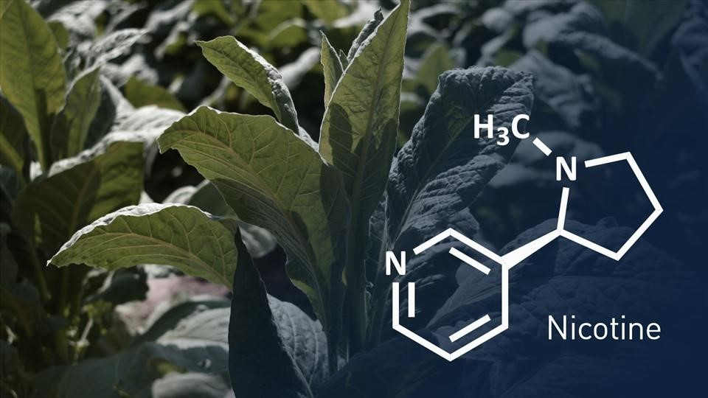
- Hãy cho biết nicotin chứa những nguyên tố nào?
- Xác định vị trí các nguyên tố đó trong bảng tuần hoàn và cho biết chúng thuộc loại nguyên tố nào? (kim loại, phi kim hay khí hiếm).
Câu 2. (1,5 điểm)
Ammonia ở thể lỏng được ứng dụng trong công nghiệp lạnh và làm nguyên liệu sản xuất phân bón. Ở điều kiện thường, ammonia có mùi khai và có nhiệt độ sôi -33,34⁰C.
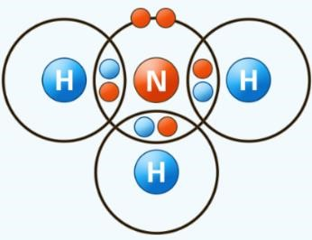
- Ammonia là đơn chất hay hợp chất? Giải thích.
- Nêu thành phần nguyên tử hình thành nên phân tử ammonia. Tính khối lượng phân tử.
- Xác định loại liên kết tồn tại giữa các nguyên tử trong phân tử ammonia. Xác định trạng thái bền hay không bền của các nguyên tử sau khi tham gia liên kết. d) Nêu nguyên tắc hình thành liên kết xác định được ở ý c.
e) Em hãy cho biết ammonia là chất ion hay chất cộng hóa trị? Nhiệt độ sôi của ammonia thể hiện tính chất nào của chất cộng hóa trị?
Câu 3. (1,5 điểm)
Sắt là vật liệu quan trọng và cần thiết trong đời sống và sản xuất. Người ta có thể sản xuất sắt từ một số quặng trong thiên nhiên như quặng magnetit (Fe₃O₄), quặng hematit (chất Z), quặng siderite (FeCO₃),...
- Tính phần trăm nguyên tố Fe trong quặng siderite.
- Chất Z trong quặng hematit cũng chứa sắt và oxygen và sắt có hóa trị III trong hợp chất này.
Áp dụng quy tắc hóa trị xác định công thức hóa học của chất Z. c) Tính thành phần phần trăm nguyên tố sắt trong Z.
d) Biết rằng cùng một khối lượng quặng thì quặng nào có phần trăm sắt lớn hơn sẽ sản xuất được nhiều sắt hơn. Em hãy cho biết quặng nào có thể sản xuất nhiều sắt hơn trong 3 quặng trên.
Câu 4. (1,0 điểm)
Hình bên dưới vẽ ba nam châm điện A, B, C. Mỗi nam châm đều có cùng một dòng điện chạy vào ống dây.
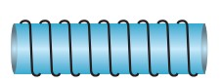


nam châm A

nam châm B
nam châm C có lõi sắt non
- Giải thích vì sao từ trường của nam châm điện B mạnh hơn từ trường của nam châm điện
A.
- Giải thích vì sao từ trường của nam châm điện C mạnh hơn từ trường của nam châm điện B.
- Bằng cách nào có thể xác định các vị trí bên ngoài nam châm điện C cũng có từ trường?
Câu 5. (1,5 điểm)
- Lực tương tác của nam châm với sắt là lực tiếp xúc hay lực không tiếp xúc?
- Hãy kể ra một số dụng cụ hoặc thiết bị có sử dụng nam châm vĩnh cửu.
- Loa là thiết bị để phát ra âm thanh. Hãy đề xuất một cách đơn giản giúp xác định được bộ phận nào trong loa có từ tính.
- Hai nam châm tương tác với nhau như thế nào?
Câu 6. (2,0 điểm)
Đặt một đèn bàn chiếu sáng vào tường.
- Đưa bàn tay của em chắn chùm ánh sáng. Điều gì sẽ xảy ra khi em thay đổi khoảng cách giữa bàn tay và tường?
- Thực hiện trò chơi tạo bóng trên tường theo những gợi ý trong hình bên và giải thích vì sao có thể tạo bóng trên tường như thế?
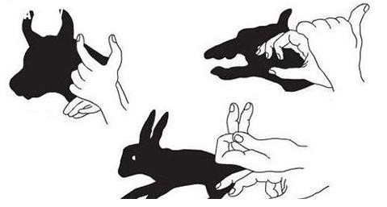
- Chiếu một tia sáng vào gương phẳng đặt nằm ngang ta được tia sáng phản xạ vuông góc với tia sáng tới. Em hãy tính góc tới và góc phản xạ. Vẽ hình.
Câu 7. (1,5 điểm)
- Nếu vỗ tay hoặc nói to trong một căn phòng lớn và trống trải thì chúng ta nghe được tiếng vang. Tuy nhiên, cũng chính căn phòng đó, khi đã trang bị nhiều đồ đạc, nếu vỗ tay hoặc nói to thì chúng ta không còn nghe được tiếng vang nữa.
- Cho các vật sau: sàn gỗ, thảm cỏ, hàng cây, tường bê tông, rèm nhungm bảng mica, tấm thép. Vật nào phản xạ âm tốt, vật nào phản xạ âm kém?
Câu 8. (2,0 điểm)
- Hãy nêu một số yếu tố ảnh hưởng đến sinh sản của sinh vật.
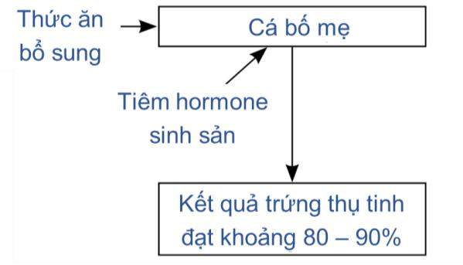
- Yếu tố bên trong nào tác động đến sinh sản ở sinh vật?
- Em hãy nêu một số yếu tố điều hoà, điều khiến sinh sản ở sinh vật.
Câu 9. (1,0 điểm)
- Tại sao cành được sử dụng để giâm bảo có đủ mắt, chồi.
- Để khôi phục các loài thực vật quý hiếm đang có nguy cơ tuyệt chủng, phương pháp nhân giống nào được sử dụng có hiệu quả nhất? Vì sao?
Câu 10. (2,5 điểm)
- Vì sao khi nuôi cá trong bể kính, mỗi khi thay nước mới người ta chỉ thay khoảng 2/3 lượng nước, giữ lại 1/3 lượng nước cũ trong bể?

- Để tăng năng suất cho cây thanh long, người ta thường thắp đèn chiếu sáng cho cây vào ban đêm, em hẫy cho biết cơ sở khoa học của việc làm này là gì?
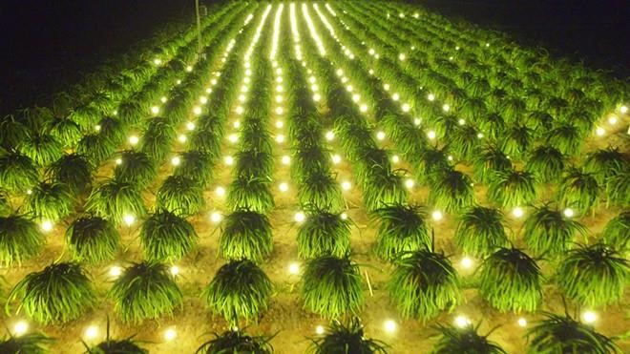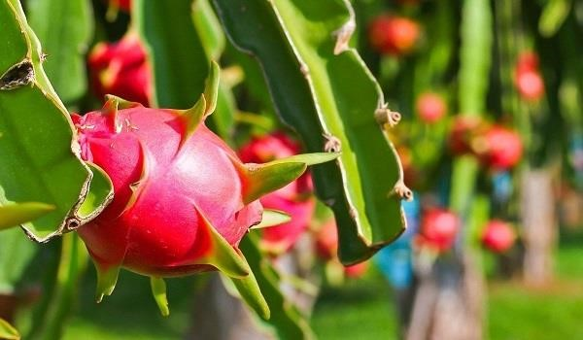

- Én là loài chim có tập tính di cư và mùa đông lạnh, chúng bay về phương nam tránh rét, mùa xuân tới chúng lại quay về bán cầu bắc. Đây là hiện tượng gì của động vật. Nêu vai trò của hiện tượng này? Câu 11. (2,0 điểm)
Trong ống tiêu hóa thức ăn biến đổi từ chất phức tạp thành chất đơn giản để cơ thể hấp thụ. Thực phẩm có thể được ăn sống trực tiếp hoặc qua chế biến. Có nhiều cách chế biến món ăn khác nhau phụ thuộc vào đặc tính của từng loại thức ăn, sở thích, văn hóa,... a) Hãy kể tên một số loại thức ăn có thể được ăn sống?
- Ở Việt Nam, một số loại thức ăn có nguồn gốc từ động vật được chế biến để ăn sống như tiết canh, gỏi cá, gỏi thịt,...Ttheo em những loại thức ăn này có thể gây những tác hại gì cho sức khỏe?
- Hãy nêu ý nghĩa việc nấu chín thức ăn?
- Tại sao không nên ăn những loại thức ăn quá hạn sử dụng và bị hỏng?
Câu 12. (2,5 điểm)
a) Giải thích tại sao khi sưởi ấm bằng than hoặc củi trong phòng kín, người trong phòng có thể bị ngất hoặc nguy hiểm đến tính mạng. Em hãy đề xuất biện pháp giúp hạn chế nguy hiểm trong trường hợp sưởi ấm bằng than hoặc củi. b) Trao đổi khí là gì?
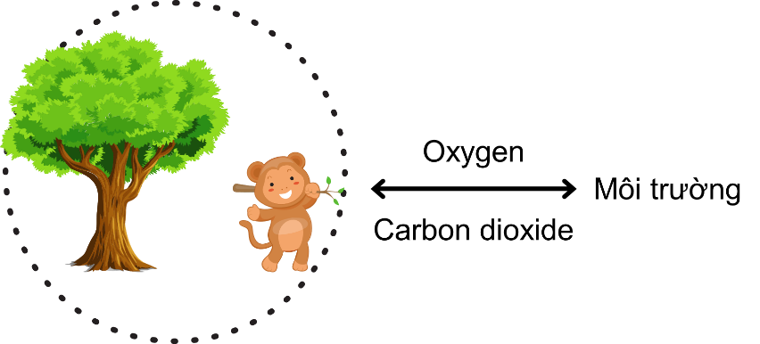
c) Dựa vào bảng số liệu dưới đây về thành phần không khí khi hít vào và thở ra:
Trạng thái | Hàm lượng các chất khí |  | (%)
 | O₂ | CO₂ | N2
Khí hít vào | 20,96% | 0,03% | 79,01%
Khí thở ra | 16,4% | 4,10% | 79,50%

Em hãy giải thích tại sao có sự khác nhau về thành phần khí hít vào và thở ra của oxygen và carbon dioxide.
---HẾT---

ĐÁP ÁN
Câu | Hướng dẫn giải | Điểm
1 | a) Nicotin chứa 3 nguyên tố: C, H, N. b)  H (Z = 1): Ô số 1, chu kì 1, nhóm IA – nguyên tố phi kim.  C (Z = 6): Ô số 6, chu kì 2, nhóm IVA – nguyên tố phi kim.  N (Z = 7): Ô số 7, chu kì 2, nhóm VA – nguyên tố phi kim. | 0,25  0,75
2 | - Ammonia là hợp chất vì chứa 2 nguyên tố là nitrogen và hydrogen.  - Một phân tử ammonia hình thành từ một nguyên tử nitrogen và 3 nguyên tử hydrogen.  Khối lượng phân tử ammonia = 14 . 1 + 1 . 3 = 17 amu.  - Loại liên kết tồn tại khi liên kết là liên kết cộng hoa trị. Nguyên tử sau khi tham gia liên kết ở trạng thái bền.  - Liên kết được tạo nên do sự dùng chung một hay nhiều cặp electron giữa nitrogen và hydrogen  - Nhiệt độ sôi của ammonia thấp chứng tỏ tính chất của liên kết cộng hóa trị là chất dễ bay hơi. | 0,25  0,25  0,25  0,25  0,25  0,25
3 | - Phần trăm của Fe trong hợp chất siderite là 48,27%.  - CTHH của chất Z tạo bởi sắt hóa trị III và oxygen hóa trị II là Fe_{x}O_{y}.  Theo quy tắc hóa trị ta có x . III = y . II  x/y = II/III = 2/3.  CTHH của Z là Fe₂O₃. c) %Fe = 70%.  d) %Fe trong Fe₃O₄ = 72,7%.  Vì phần trăm của sắt trong quặng magnetit cao nhất nên sẽ sản xuất được nhiều sắt hơn trong quặng này. | 0,25  0,25  0,25  0,25  0,25  0,25
4 | - Từ trường của nam châm điện B mạnh hơn từ trường của nam châm điện A vì ống dây B có số vòng nhiều hơn số vòng của ống dây A.  - Từ trường của nam châm điện C mạnh hơn từ trường của nam châm điện B vì nam châm điện C có thêm lõi sắt non làm tăng lực từ của nam châm, mặc dù số vòng dây ở hai nam châm điện là như nhau. c) Dùng kim nam châm thử. | 0,25  0,5  0,25
5 | - Lực tương tác của nam châm với sắt là lực không tiếp xúc.  - Một số dụng cụ, thiết bị sử dụng nam châm vĩnh cửu:  - Loa của máy tính, ti vi, radio,...  - Máy phát điện.  - Máy phân loại từ tính.  - Máy chụp cộng hưởng từ MRI. | 0,25  0,5

 | • Robot.  - Cách giúp xác định được bộ phận có từ tính trong loa:  - Lần lượt đưa một nam châm lại gần từng bộ phận trong loa.  - Bộ phận nào bị nam châm hút chứng tỏ bộ phận đó có từ tính.  - Hai nam châm tương tác với nhau là hai cực cùng tên thì đẩy nhau, hai cực khác tên thì hút nhau. | 0,5  0,25
6 | - Khi em đưa bàn tay của em chắn chùm ánh sáng và thay đổi khoảng cách giữa bàn tay và tường:  - Bóng của bàn tay sẽ nhỏ lại và rõ nét hơn nếu bàn tay em để gần tường.  - Bóng của bàn tay sẽ to ra và mờ đi nếu bàn tay em cách xa tường.  - Có thể tạo bóng trên tường vì một khoảng tường phía sau bị bàn tay che mất, hoàn toàn không nhận được ánh sáng từ đèn bàn, trong khi các vùng còn lại vẫn nhận được một phần ánh sáng. c)  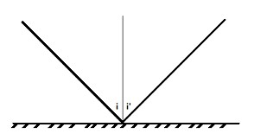  Tia sáng phản xạ vuông góc với tia sáng tới nên i + i' = 90º.  Mà theo định luật phản xạ ánh sáng thì i = i'. Do đó i = i' = 45º. | 0,5  0,5  0,5  0,25  0,25
7 | a)  Giải thích:  - Trước khi sắp xếp đồ đạc, tiếng vỗ tay hoặc tiếng nói sẽ bị các bức tường phản xạ lại và truyền đến tai chúng ta, cùng với âm thanh phát ra ban đầu tạo thành tiếng vang.  - Khi căn phòng được trang bị nhiều đồ đạc, các đồ đạc này sẽ hấp thụ hoặc không phản xạ lại âm thanh. Vì thế, chúng ta chỉ có thể nghe thấy âm thanh mình phát ra mà không nghe thấy tiếng vang. b)  Phân loại:  - Vật liệu phản xạ âm tốt: sàn gỗ, tường bê tông, bảng mica, tấm thép.  - Vật liệu phản xạ âm kém: thảm cỏ, hàng cây, rèm nhung. | 1,0  0,5

8 | - Một số yếu tố ảnh hưởng đến sinh sản của sinh vật: nhiệt độ, độ ẩm, ánh sáng, gió, thức ăn,...  - Yếu tố bên trong ảnh hưởng đến sinh sản của sinh vật: hormone, loài.  - Một số yếu tố điều hoà, điều khiến sinh sản ở sinh vật: Hormone điều hoà sinh sản:  - Ở thực vật: hormone kích thích sự nở hoa.  - Ở động vật: hormone điều khiển sự phát sinh giao tử đực và giao tử cái.  Loài: độ tuổi sinh sản, mùa vụ sinh sản, trung bình số con trong một lứa đẻ. | 0,5  0,5  1,0
9 | - Cành được sử dụng để giâm bảo có đủ mắt, chồi vì sau khi cắm cành có đủ mắt, chồi xuống đất ẩm từ các mắt sẽ mọc ra rễ mới. Tiếp đó các mầm non sẽ mọc lên từ chồi và để phát triển thành cây mới.  - Để khôi phục các loài thực vật quý hiếm đang có nguy cơ tuyệt chủng, phương pháp nhân giống nuôi cấy tế bào, mô có hiệu quả nhất vì cây tạo ra sẽ đồng đều, không mắc bệnh và giữ được đặc tính đặc trưng của loài ấy. | 0,5  0,5
10 | - Khi nuôi cá trong bể kính, mỗi khi thay nước mới người ta chỉ thay khoảng 2/3 lượng nước, giữ lại 1/3 lượng nước cũ trong bể để không loại bỏ hết các vi sinh vật có lợi cho cá và tránh làm cá sốc với môi trường mới.  - Cơ sở khoa học của việc tăng năng suất cho cây thanh long bằng cách thắp đèn chiếu sáng cho cây vào ban đêm:  - Thanh long là loại cây ngày dài, ưa ánh sáng.  - Việc chiếu sáng vào ban đêm sẽ giúp cây sinh trưởng, phát triển tốt hơn → Thu hoạch sớm và có thể thu hoạch trái vụ → Tiết kiệm thời gian, đem lại lợi nhuận cao. c)  - Đây là tập tính di cư của động vật.  - Vai trò: di chuyển đến nơi có điều kiện môi trường thuận lợi cho hoạt động sống của loài. | 0,75  1,0  0,75
11 | a) Dưa chuột, xà lách, rau giá,...  b)  - Chứa vi khuẩn gây bệnh.  - Chứa nhiều giun sán.  - Gây bệnh về đường tiêu hóa. c) | 0,25  0,5  0,5
 | - Diệt các vi khuẩn có hại.  - Biến đổi thức ăn nhờ nhiệt độ giúp thức ăn dễ tiêu hóa hơn. d)  - Thức ăn để quá lâu các chất dinh dưỡng trong thức ăn bị biến đổi làm giảm giá trị dinh dưỡng và có thể bị biến đổi thành chất độc.  - Vi khuẩn, nấm mốc có hại phát triển làm hỏng thức ăn.  - Dễ gây ngộ độc cấp tính và gây hại lâu dài cho người sử dụng. | 0,75
12 | - Khi sưởi ấm bằng cách đốt than, củi trong phòng kín, lượng khí O₂ trong phòng tiêu hao dần, đồng thời sinh ra khí CO và CO₂ trong quá trình cháy. Khi hít vào cơ thể, CO và CO₂ sẽ thay thế O₂ liên kết với tế bào hồng cầu dẫn đến tình trạng cơ thể thiếu O₂, gây nguy hiểm đến tính mạng. Để hạn chế nguy hiểm trong trường hợp sưởi ấm bằng than, củi, nên mở cửa để khí lưu thông, không đốt than, củi khi ngủ.  - Trao đổi khí là sự trao đổi các khí (carbon dioxide và oxygen) giữa cơ thể với môi trường.  - Khi hít vào, cơ thể sử dụng khí oxygen để phân giải các chất trong quá trình hô hấp tạo năng lượng cho các hoạt động sống, đồng thời thải ra khí carbon dioxide. Vì vậy, so với khi hít vào, khi thở ra lượng oxygen giảm đi còn lượng khí carbon dioxide tăng lên. | 1.0  0,5  1,0

ĐỀ THI THAM KHẢO HSG CẤP TRƯỜNG – LỚP 7
Môn: KHOA HỌC TỰ NHIÊN
Thời gian làm bài: 120 phút (không kể thời gian phát đề)
----------------------------------------------------------------------------

Đề số 11
Lưu ý: Thí sinh không được sử dụng tài liệu. Cán bộ coi thi không giải thích gì thêm.
Họ và tên thí sinh:………………………………Số báo danh:…………………….. NỘI DUNG ĐỀ
Câu 1. (1,5 điểm)
- Trong tự nhiên, có một số loại nguyên tử mà trong hạt nhân cũng có một proton nhưng có thể có số neutron khác nhau: không có neutron, có một hoặc hai neutron. Hãy giải thích vì sao các loại nguyên tử này đều thuộc về một nguyên tố hóa học là hydrogen.
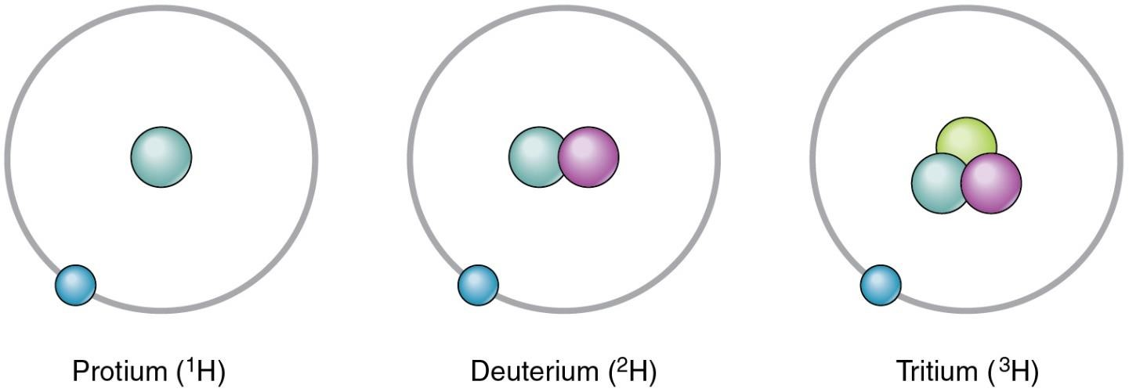
- Số hiệu nguyên tử oxygen là 8. Số proton trong hạt nhân nguyên tố oxygen là bao nhiêu?
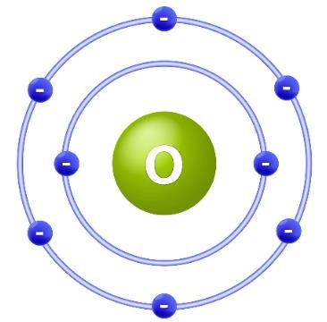
Câu 2. (2,0 điểm)
Số proton và số neutron của ba nguyên tử X, Y, Z được cho trong bảng sau:
Nguyên tử | X | Y | Z
Số proton | 6 | 6 | 6
Số neutron | 6 | 7 | 8

- Tính khối lượng của nguyên tử X, Y và Z theo đơn vị amu.
- Những nguyên tử nào thuộc cùng một nguyên tố hóa học? Vì sao? Cho biết vị trí của nguyên tố đó trong bảng tuần hoàn? Câu 3. (1,5 điểm)
Bột thạch cao có nhiều ứng dụng quan trọng như: Tạo hình trong những công trình kiến trúc, làm vật liệu xây dựng, vữa trát tường, đúc tượng, làm khuôn đúc chịu nhiệt, … Trong y tế, nó còn dùng làm khung xương, bó bột, khuôn mẫu trong nha khoa,...
Thành phần chính của bột thạch cao là hợp chất (G) gồm calcium và gốc sulfate.
- Xác định công thức hoá học của hợp chất (G).
- Hãy cho biết trong phân tử hợp chất (G), nguyên tố nào có phần trăm (%) lớn nhất? Câu 4. (1,0 điểm) Từ đồ thị ở hình:
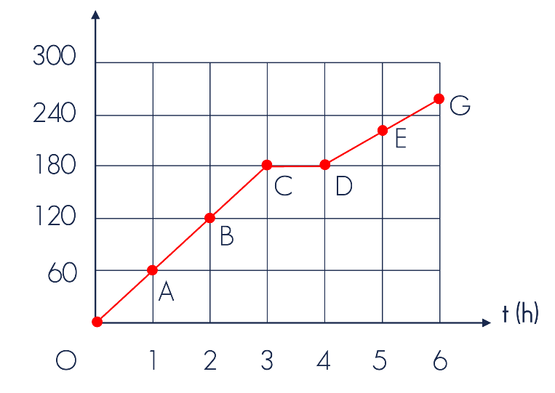
- Mô tả lại bằng lời chuyển động của ô tô trong 4h đầu.
- Xác định tốc độ của ô tô trong 3h đầu.
- Xác định quãng đường ô tô đi được sau 1h30 min từ khi khởi hành.
Câu 5. (1,5 điểm)
- Có hai chiếc micro được kết nối với máy hiện sóng, dao động kí do âm thanh phát ra từ loa thứ nhất và loa thứ hai lần lượt được ghi trong Hình a và b. Hãy so sánh biên độ và tần số dao động của hai âm thanh này.
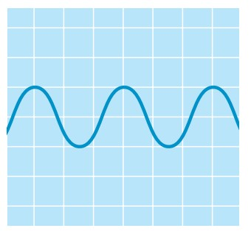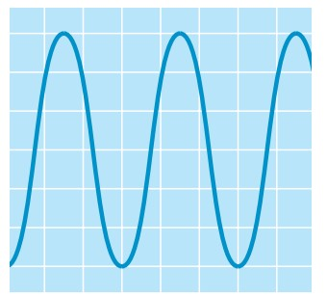 Hình a Hình b
- Tại sao vào những hôm trời ẩm tiếng trống thường trầm hơn bình thường?
- Khi ta nói chuyện ở trong các căn nhà mới xây chưa có đồ đạc thường nghe tiếng vọng lại nhưng cũng căn nhà đó khi đã được sống đầy đủ đồ đạc lại không xảy ra hiện tượng đó nữa. Em hãy giải thích tại sao?
Câu 6. (1,5 điểm)
- Nhận xét về hình dạng đường sức từ hình a và sự sắp xếp các mạt sắt ở từ phổ hình b.
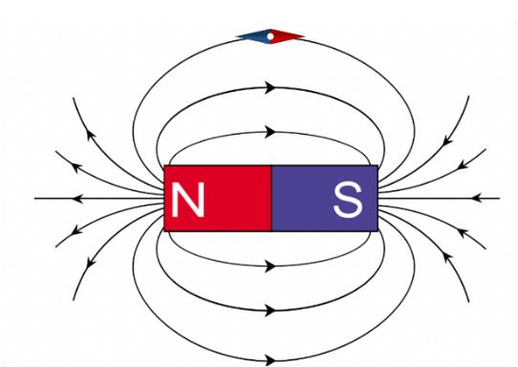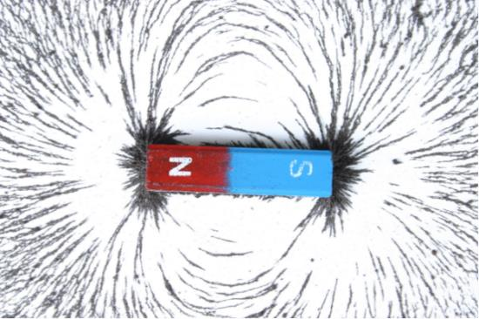
Hình a Hình b
- Có thể nhận biết từ trường mạnh yếu qua các đường sức từ không?
Câu 7. (1,5 điểm)
- Thế nào là một nam châm điện?
- Từ trường của nam châm điện có đặc điểm gì?
Câu 8. (2,0 điểm)
Giải thích các tình huống sau:
a) Hô hấp của sinh vật và nhiều hoạt động sống của con người đều thải ra khí carbon dioxide vào không khí, nhưng vì sao tỉ lệ chất khí này trong không khí luôn ở mức ổn định? b) Năng lượng ánh sáng cho cây quang hợp có thể lấy từ nguồn nào?
c) Ở một số loại cây như cây lẻ bạn, cây tía tô, cây huyết dụ, lá cây không có màu xanh lục. Ở những loại cây này, lá cây có thực hiện chức năng quang hợp không? Vì sao?
Câu 9. (3,0 điểm)
Quan sát hình, em hãy cho biết:
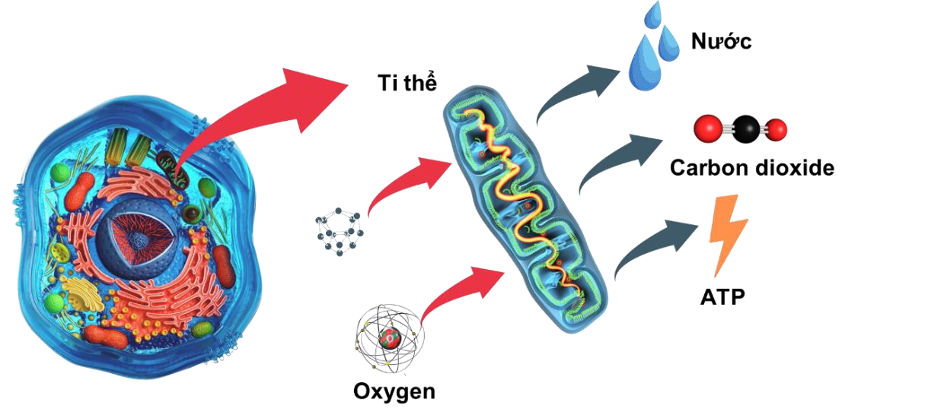
- Nguyên liệu tham gia và sản phẩm của quá trình hô hấp tế bào. Từ đó, hãy viết phương trình hô hấp tế bào dưới dạng chữ.
- Hô hấp tế bào diễn ra ở đâu?
- Hô hấp tế bào có vai trò gì đối với cơ thể sinh vật?
- So sánh tốc độ hô hấp của một vận động viên đang thi đấu và một nhân viên văn phòng. Giải thích sự khác nhau đó.
Câu 10. (1,5 điểm)
Quan sát hình và trả lời các câu hỏi sau:
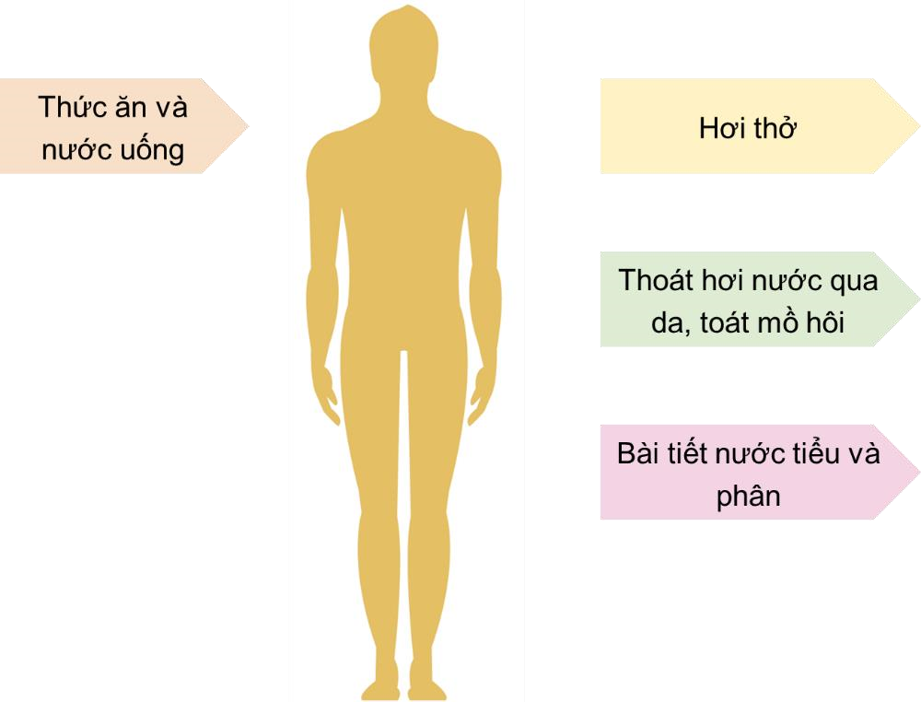
- Nước được cung cấp cho cơ thể người từ những nguồn nào?
- Nước trong cơ thể người có thể bị mất đi qua những con đường nào?
- Hãy trình bày con đường trao đổi nước ở động vật và người.
Câu 11. (1,5 điểm)
- Hãy chỉ ra dấu hiệu cho thấy sự sinh trưởng và phát triển trong vòng đời của người.
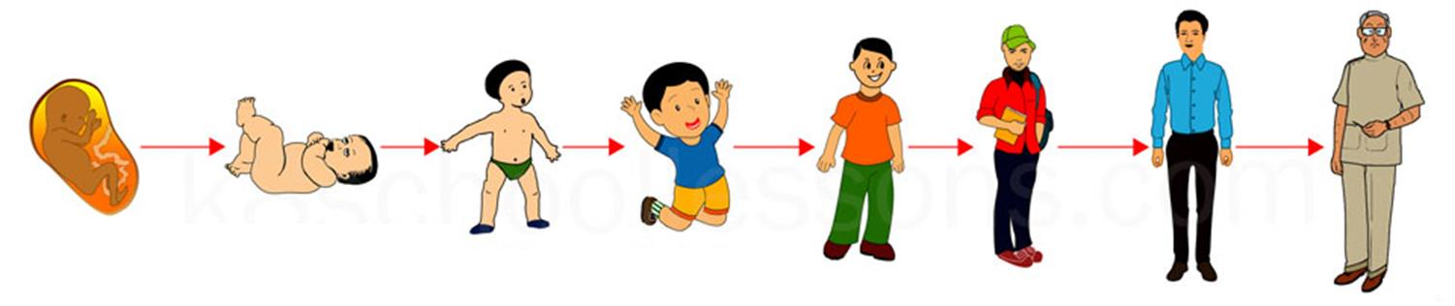
- Em hãy vẽ sơ đồ quá trình sinh trưởng và phát triển của người qua các giai đoạn.
Câu 12. (1,5 điểm)
Mụn trứng cá ở tuổi dậy thì thường liên quan đến sự thay đổi nồng độ hormone trong cơ thể. Một số loại hormone (ví dụ testosterone) làm da tiết bã nhờn nhiều hơn so với bình thường, làm dày lớp lót ở các nang lông gây tắc lỗ chân lông. Lượng bã nhờn cao làm thay đổi mức hoạt động của một số loại vi khuẩn thường có sẵn trên da là P. acnes gây ra tình trạng viêm và mủ.
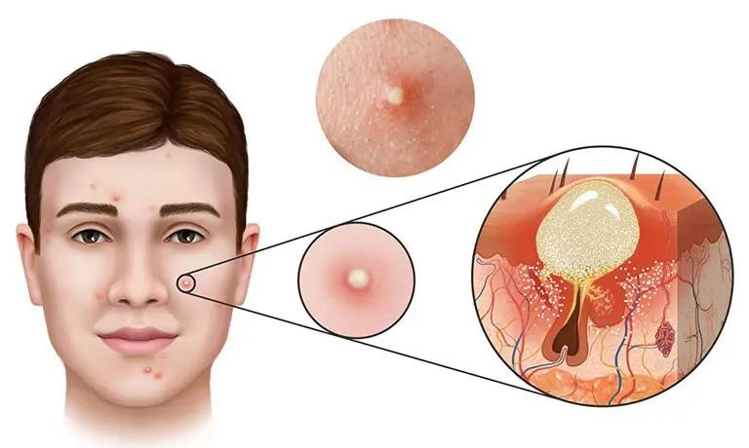
- Chỉ có nam thiếu niên bị mụn trứng cá vì testosterone là hormone sinh dục nam. Nhận định này đúng hay sai? Giải thích.
- Các tuyến bã nhờn nhạy cảm với testoteron? Đúng hay sai?
  - Đúng  Sai
- Sự gia tăng hàm lượng hormone thúc đẩy hoạt động mạnh mẽ của tuyến tiết chất nhờn. Bã nhờn trên da được tạo ra nhiều hơn. Đúng hay sai?
  - Đúng  Sai
- Hãy phân tích mối quan hệ giữa lượng chất nhờn và nguy cơ hình thành mụn trên da.
- Mỗi người cần làm gì để hạn chế sự phát triển mụn trứng cá ở tuổi dậy thì.
Hãy chọn các ý đúng.
- Ăn đầy đủ cân đối các nhóm chất dinh dưỡng.
- Hàng ngày vệ sinh da sạch sẽ với loại xà phòng phù hợp.
- Sử dụng xà phòng làm sạch hoàn toàn chất nhờn trên da.
- Nặn mụn ngay sau khi xuất hiện để loại bỏ các vi khuẩn có hại ra khỏi cơ thể.
---HẾT---

ĐÁP ÁN
Câu |  |  | Hướng dẫn giải | Điểm
1 | a)

 | - Nguyên tố Hydrogen có 1 proton trong hạt nhân.  - Các nguyên tử có số neutron khác nhau: 0 neutron, 1 hoặc 2 neutron nhưng trong hạt nhân đều cùng có 1 proton  Đều thuộc cùng 1 nguyên tố hóa học.   Các nguyên tử này đều thuộc về 1 nguyên tố hóa học là Hydrogen. b)  - Số proton trong hạt nhân chính là số hiệu nguyên tử.  - Số hiệu nguyên tử oxygen là 8.   Số proton trong hạt nhân nguyên tử của nguyên tố oxygen là 8. | 0,25  0,25  0,25  0,25  0,25  0,25
2 | - Khối lượng = khối lượng hạt proton + khối lượng hạt neutron  Xét nguyên tử X có 6 proton và 6 neutron   Khối lượng nguyên tử X = 6.1 + 6.1 = 12 amu. Xét nguyên tử Y có 6 proton và 7 neutron   Khối lượng nguyên tử Y = 6.1 + 7.1 = 13 amu.  Xét nguyên tử Z có 6 proton và 8 neutron   Khối lượng nguyên tử Z = 6.1 + 8.1 = 14 amu.  - Nguyên tử X, nguyên tử Y và nguyên tử Z đều có 6 proton trong hạt.  Nguyên tử X, nguyên tử Y và nguyên tử Z đều thuộc một nguyên tố hóa học.  Các nguyên tử đều có 6 proton, nên:   số electron là 6  có 2 lớp electron (lớp trong cùng có 2 e, lớp ngoài có 4 e)  Các nguyên tố này nằm ở ô thứ 6, chu kì 2, nhóm IVA. | 1,0  1,0
3 | (a) Công thức hoá học chung của (G) là 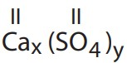.  Theo quy tắc hoá trị, ta có: x × II= y × II  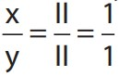 .  Chọn x = 1, y = 1. Vậy công thức hoá học của hợp chất (G) là CaSO₄. b) Trong CaSO₄ có:  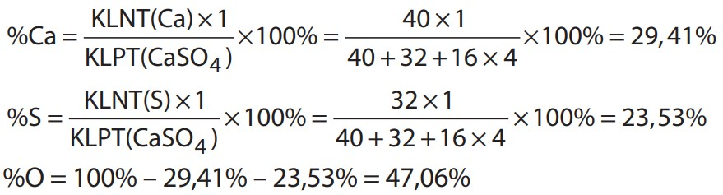  Vậy trong CaSO₄, nguyên tố O có phần trăm lớn nhất. | 0,25  0,5  0,25  0,25  0,25  0,25  0,25
4 | a) Trong 3 h đầu tiên, ô tô đi được quãng đường 180 km. Sau đó, 1 h tiếp theo ô tô dừng lại để hành khách nghỉ ngơi. | 0,5

 | - Tốc độ của ô tô trong 3 h đầu là: 180 : 3 = 60 (km/h)  - Quãng đường ô tô đi được sau 1 h 30 min từ khi khởi hành là 90 km. | 0,25  0,25
5 | - Âm ở Hình a có biên độ nhỏ hơn âm ở Hình b; tần số bằng nhau.  - Khi trời ẩm mặt trống hấp thụ hơi nước trong không khí, dãn ra làm âm thanh phát ra trầm hơn.  - Khi nhà chưa có đồ đạc thì âm đập vào tường phản xạ lại và tạo ra tiếng vang. Tuy nhiên khi nhà có đồ đạc thì đồ đạc sẽ hấp thụ âm tới nên không xảy ra hiện tượng phản xạ lại âm gây ra tiếng vang nữa. | 0,5  0,25  0,75
6 | a) Hình dạng đường sức từ hình a giống với sự sắp xếp các mạt sắt ở từ phổ hình b.  - Chúng đều là những đường cong khép kín nối từ cực này sang cực kia của nam châm.  - Càng ra xa nam châm, các đường này càng thưa dần và mở rộng ra.  b) Có thể nhận biết từ trường mạnh yếu dựa vào độ mau, thưa của các đường sức từ: chỗ đường sức từ càng mau thì từ trường càng mạnh, chỗ đường sức từ càng thưa thì từ trường càng yếu. | 1,0  0,5
7 | Nam châm điện gồm một ống dây dẫn, phía trong lòng có lõi sắt non. Khi nối nam châm điện với một nguồn điện thì nam châm có từ trường và có thể hút các vật liệu bằng sắt thép.  Đặc điểm:  - Nam châm điện có từ trường khi có dòng điện chạy qua ống dây.  - Từ trường của nam châm điện càng mạnh khi cường độ dòng điện chạy qua ống dây càng mạnh.  - Từ trường của nam châm điện đổi chiều (đổi cực) khi dòng điện đổi chiều. | 0,5  1,0
8 | - Do cây xanh khi quang hợp sẽ hấp thụ khí carbon dioxide nên hàm lượng khí này trong không khí được điều hoà và giữ ở mức ổn định.  - Năng lượng từ ánh sáng mặt trời, năng lượng từ ánh sáng đèn điện. c)  - Lá của các cây như cây lẻ bạn, cây tía tô, cây huyết dụ vẫn thực hiện chức năng quang hợp.  - Vì ngoài sắc tố màu xanh lục (chlorophyll) chứa trong lục lạp, lá còn có sắc tố cam, đỏ, tím, … (carotenoid, anthocyanin, …). Tuỳ vào tỉ lệ sắc tố chứa trong lá cây mà chúng sẽ có màu sắc khác nhau. Do đó, các loại lá dù không có màu xanh lục nhưng chúng vẫn chứa chất diệp lục và có khả năng quang hợp bình thường. | 0,5  0,5  1,0
9 | a) Nguyên liệu tham gia và sản phẩm của quá trình hô hấp tế bào:

 | - Nguyên liệu tham gia quá trình hô hấp tế bào: Oxygen và glucose.  - Sản phẩm của hô hấp tế bào: Carbon dioxide, nước và năng lượng (ATP).  Phương trình hô hấp tế bào:  Glucose + Oxygen → Carbon dioxide + Nước + Năng lượng (ATP).  - Hô hấp tế bào xảy ra ở ti thể, ti thể là bào quan trong tế bào của sinh vật nhân thực.  - Vai trò của hô hấp tế bào với cơ thể sinh vật:  - Phần lớn năng lượng trong tế bào ở dạng khó sử dụng.  - Quá trình hô hấp tế bào giúp phân giải các phân tử chất hữu cơ (chủ yếu là glucose) thành khí carbon dioxide và nước, đồng thời tạo ra năng lượng ATP cung cấp cho các hoạt động của tế bào.  d) Tốc độ hô hấp của một vận động viên đang thi đấu nhanh hơn nhiều so với một nhân viên văn phòng vì khi đang thi đấu, các tế bào cơ bắp của vận động viên cần rất nhiều năng lượng.  → Quá trình hô hấp tế bào phải được tăng cường, diễn ra mạnh mẽ hơn để đáp ứng đủ nhu cầu của cơ thể. | 0,25  0,25  0,5  0,5  0,5  0,5  0,5
10 | - Nước được cung cấp cho cơ thể người từ thức ăn và nước uống.  - Nước trong cơ thể người có thể bị mất đi qua những hoạt động như hô hấp, thoát hơi nước qua da, toát mồ hôi, bài tiết nước tiểu và phân. c) Con đường trao đổi nước ở động vật và người:  Nước từ thức ăn, nước uống → Ống tiêu hoá → Hấp thụ vào máu → Các tế bào và cơ quan → Bài tiết ra khỏi cơ thể. | 0,5  0,5  0,5
11 | a) Dấu hiệu cho thấy sự sinh trưởng và phát triển trong vòng đời ở người: – Lớn và cao lên qua từng giai đoạn trong vòng đời.  – Sự thay đổi về hình thái rõ rệt và khác biệt giữa mỗi người: trẻ sơ sinh tóc thưa, ít, ở giai đoạn thiếu nhi tóc bắt đầu dày, dài và đen hơn.  b) Sơ đồ : Bào thai → Sơ sinh → Thiếu nhi → Dậy thì → Thanh niên → Trưởng thành → Già. | 1,0  0,5
12 | a) Sai. Vì nữ thiếu niên vẫn có một lượng nhất định hormone testosterone được tổng hợp và nữ thiếu niên cũng bị mụn trứng cá. b) Đúng.  - Sai.  - Da tiết nhiều chất nhờn khiến độ ẩm của da tăng lên, giữ lại nhiều tế bào da chết hoặc số lượng tế bào da chết tăng lên, tích tụ ở các lỗ chân lông → vi khuẩn hoạt động mạnh → tăng khả năng gây viêm hình thành mụn trứng cá. | 0,5  0,25  0,25  0,5

ĐỀ THI THAM KHẢO HSG CẤP TRƯỜNG – LỚP 7
Môn: KHOA HỌC TỰ NHIÊN
Thời gian làm bài: 120 phút (không kể thời gian phát đề)
----------------------------------------------------------------------------

Đề số 12
Lưu ý: Thí sinh không được sử dụng tài liệu. Cán bộ coi thi không giải thích gì thêm.
Họ và tên thí sinh:………………………………Số báo danh:…………………….. NỘI DUNG ĐỀ
Câu 1. (2,0 điểm)
Một ống bằng thép dài 25m. Khi một em học sinh dùng búa gõ vào một đầu ống thì một em học sinh khác đặt tai ở đầu kia của ống nghe thấy hai tiếng gõ: Tiếng nọ cách tiếng kia 0,055 s.
- Giải thích tại sao gõ một tiếng mà lại nghe được hai tiếng?
- Tìm vận tốc truyền âm trong thép, biết vận tốc truyền âm trong không khí là 333 m/s và âm truyền trong thép nhanh hơn âm truyền trong không khí.
Câu 2. (2,0 điểm)
Dựa vào bảng bên dưới, hãy thực hiện các yêu cầu sau:
Bảng số liệu về thời gian và quãng đường của ca nô
Thời điểm | 6h 00 | 6h 30 | 7h 00 | 7h 30 | 8h 00
Thời gian chuyển động t (h) | 0 | 0,5 | 1,0 | 1,5 | 2,0
Quãng đường s (km) | 0 | 15 | 30 | 45 | 60
Điểm | O | A | B | C | D

- Xác định thời gian để ca nô đi được quãng đường 60km.
- Tính tốc độ của ca nô trên quãng đường 60km.
- Dự đoán vào lúc 9h00, ca nô sẽ đến vị trí cách bến tàu bao nhiêu km. Cho biết tốc độ của ca nô không đổi.
- Vẽ hình và nhận xét về đường nối các điểm O, A, B, C, D trên hình (thẳng hay cong, nghiêng hay nằm ngang). Câu 3. (2,0 điểm)
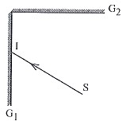
Hai gương G₁ và G₂ đặt vuông góc nhau, mặt phản xạ quay vào nhau. Tia tới SI được chiếu lên gương G₁ lần lượt phản xạ trên gương G₁ rồi trên gương G₂. Chứng minh tia tới SI song song với tia phản xạ cuối cùng trên gương G2.
Câu 4. (2,0 điểm)
- Quan sát mô hình dưới đây và cho biết số proton, số electron và xác định khối lượng nguyên tử magnesium (biết số neutron bằng 12).
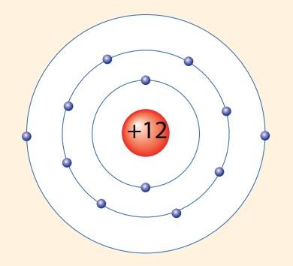
- Tổng số hạt proton, neutron, electron tạo nên nguyên tử nguyên tố X là 24, trong đó số hạt không mang điện chiếm 33,33% tổng số hạt.
Câu 5. (3,0 điểm)
Cho các cụm từ: nguyên tử, phân tử, nguyên tố, đơn chất, hợp chất, oxygen, hydrogen, một, hai và hình bên dưới.
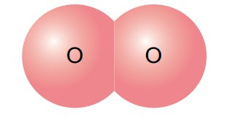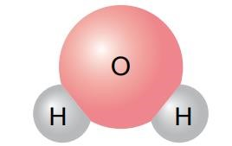
Khí oxygen Nước
Yêu cầu 1: Hãy chọn các từ/cụm từ trên cho phù hợp với các số từ (1) đến (10) trong các câu sau đây để mô tả đúng cấu tạo mỗi chất trong hình.
- Nước và khí oxygen cùng có hạt nhỏ cấu tạo là (1) .... (hình thành từ hai nguyên tử trở lên liên kết với nhau).
- Các phân tử oxygen đều có hai (2) ... liên kết với nhau. Hai nguyên tử này thuộc cùng loại nguyên tố là (3) ...
- Khí oxygen hình thành từ (4) ... nguyên tố là oxygen nên khí oxygen là (5) ...
- Các (6) ... nước đều hình thành từ hai nguyên tử hydrogen và một (7) ... oxygen liên kết với nhau.
- Nước hình thành từ (8) ... loại (9) ... là oxygen và hydrogen nên nước là (10) ... Yêu cầu 2: Hãy so sánh khối lượng phân tử của khí oxygen và phân tử nước.
Câu 6. (2,0 điểm)
Xác định công thức hoá học (CTHH) của:
- Potassium oxide. Biết K có hoá trị I và khối lượng phân tử của potassium oxide là 94 amu.
- Copper oxide. Biết Cu có hoá trị II và khối lượng phân tử của copper oxide là 80 amu. Câu 7. (2,0 điểm)
a) Quan sát hình và cho biết:
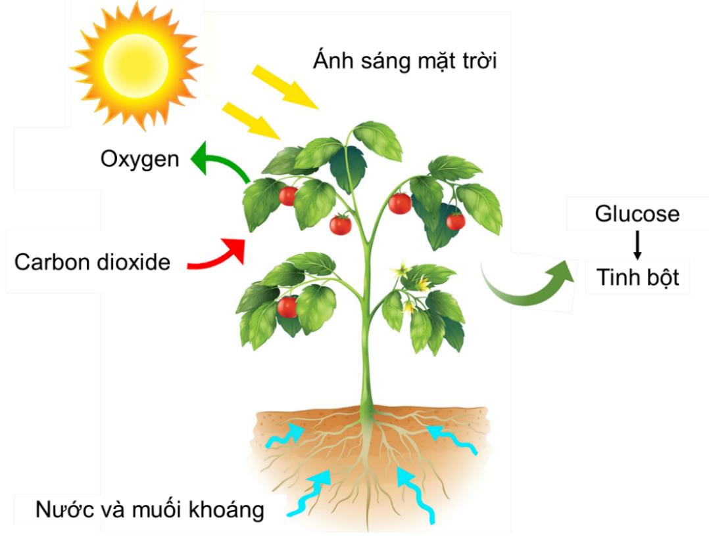
- Nguyên liệu (chất lấy vào): ………………… - Sản phẩm (chất tạo ra): …………………….
- Các yếu tố tham gia: ………………………..
- Thoát hơi nước có vai trò gì đối với thực vật và đối với môi trường?
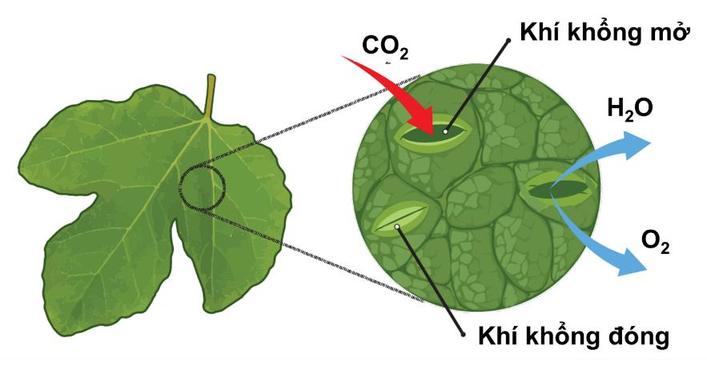
- Tại sao vào những ngày hè nắng nóng, khi đứng dưới bóng cây, chúng ta có cảm giác át mẻ, dễ chịu? Câu 8. (1,5 điểm)
- Nhờ đặc điểm nào mà rễ cây có thể hút nước và muối khoáng?
- Quan sát hình, em hãy mô tả con đường hấp thụ, vận chuyển nước và muối khoáng từ môi trường đất vào mạch gỗ của rễ.
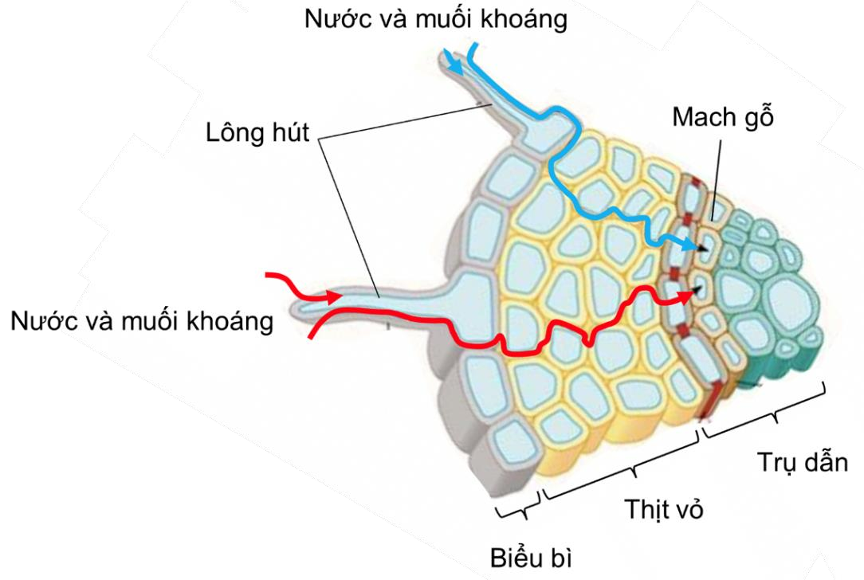
Câu 9. (2,5 điểm)
Trong hệ tuần hoàn, tim đóng vai trò như một chiếc máy bơm. Hệ thống mạch máu gồm động mạch lớn phân nhánh thành động mạch nhỏ hơn, phân nhánh đến mạch máu nhỏ nhất được gọi là mao mạch. Máu trao đổi chất với tế bào, mô qua thành mao mạch. Máu từ mao mạch sẽ đi vào tĩnh mạch nhánh, từ tĩnh mạch nhánh đổ vào tĩnh mạch lớn hơn và cuối cùng góp vào tĩnh mạch lớn nhất đổ về tâm nhĩ.
- Loại mạch máu nào trao đổi chất trực tiếp với tế bào và mô?
- Máu trao đổi những chất nào với tế bào và mô? Nêu ví dụ.
- Tại sao hoạt động của hệ tuần hoàn ảnh hưởng đến hoạt động của cơ quan và toàn bộ cơ thể?
- Chế độ ăn uống và tập luyện thể dục thể thao có ảnh hưởng đến hoạt động của hệ tuần hoàn như thế nào?
Câu 10. (1,0 điểm)
Quan sát hình, hãy mô tả mối quan hệ giữa các hoạt động sống trong cơ thể.
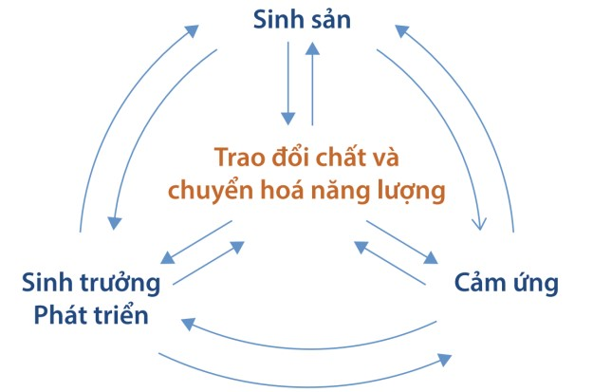
---HẾT---

ĐÁP ÁN
Câu | Hướng dẫn giải | Điểm
1 | - Nghe được hai tiếng vì âm truyền trong thép và âm truyền trong không khí đến tai bạn đó: Âm thanh truyền trong thép nhanh hơn truyền trong không khí.  - Thời gian âm truyền trong không khí là: t = 25 : 333 = 0,075 (s)  Thời gian âm truyền trong thép là: 0,075 − 0,055 = 0,02 (s)  Vậy vận tốc truyền âm trong thép là: 25 : 0,02 = 1250 (m/s) | 0,5  0,5  0,5  0,5
2 | - Thời gian để ca nô đi được quãng đường 60km là: 2 giờ.  - Tốc độ của ca nô trên quãng đường 60km là: v = s/t = 60 : 2 = 30 (km/h).  - Vào lúc 9h00, ca nô sẽ đến vị trí cách bến tàu: s = v.t = 30.3 = 90 (km). d)  - Vẽ hình đúng.  - Đường nối các điểm O, A, B, C, D trên hình là một đường thẳng nằm nghiêng. | 0,25  0,5  0,5  0,5  0,25
3 | 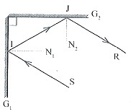  Áp dụng định luật phản xạ ánh sáng tại gương G₁, ta có:  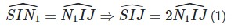  Áp dụng định luật phản xạ ánh sáng tại gương G₂, ta có:  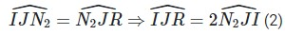  Ta có, G1 ⊥ G2 nên hai pháp tuyến IN₁ ⊥ JN₂  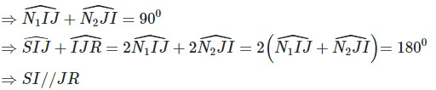 | 0,25  0,5  0,5  0,5  0,25
4 | a)  - Số proton: 12.  - Số electron: 12. | 0,25  0,25

 | – Khối lượng nguyên tử: trong hạt nhân có 12p và 12n nên khối lượng nguyên tử xấp xỉ là 24 amu.  b) Ta có 2P + N = 24 và N = 0,3333 (2P + N)   P = 8; N = 8   Nguyên tố Oxygen (O). | 0,5  0,5  0,25  0,25
5 | Yêu cầu 1  a) (1) phân tử. b) (2) nguyên tử; (3) oxygen.  c) (4) một; (5) đơn chất. d) (6) phân tử; (7) nguyên tử.  e) (8) hai; (9) nguyên tố hóa học; (10) hợp chất.  Yêu cầu 2  - Khối lượng phân tử của nước = 2 . 1 + 16 = 18 amu. - Khối lượng phân tử của oxygen = 16 . 2 = 32 amu.   Khối lượng phân tử oxygen lớn hơn nước 1,77 lần. | 2,0  0,25  0,25  0,5
6 | - Đặt CTHH của hợp chất có dạng K_{x}O_{y}, trong đó K có hóa trị I, còn O có hóa trị II.  Áp dụng quy tắc hóa trị có: x/y = II/I = 2/1.  Chọn x = 2; y = 1 ta có công thức hóa học của hợp chất là K₂O.  Có khối lượng phân tử K₂O là 39 . 2 + 16 . 1 = 94 amu.  Vậy công thức K₂O thỏa mãn.  - Đặt CTHH của hợp chất có dạng Cu_{x}O_{y}, trong đó Cu và O đều có hóa trị II.  Áp dụng quy tắc hóa trị có: x/y = II/II = 1/1.  Chọn x = 1; y = 1 ta có công thức hóa học của hợp chất là: CuO.  Có khối lượng phân tử CuO là: 64 . 1 + 16 . 1 = 80 amu.  Vậy công thức CuO thỏa mãn. | 0,25  0,25  0,25  0,25  0,25  0,25  0,25  0,25
7 | a)  - Nguyên liệu (chất lấy vào): Carbon dioxide, nước, khoáng chất.  - Sản phẩm (chất tạo ra): Glucose và Tinh bột.  - Các yếu tố tham gia: Ánh sáng, diệp lục.  b) Thoát hơi nước có vai trò gì đối với thực vật và đối với môi trường: – Nhờ có thoát hơi nước ở lá, nước được cung cấp tới từng tế bào của cây.  – Thoát hơi nước là động lực đầu trên của dòng mạch gỗ giúp vận chuyển nước và các ion khoáng từ rễ lên lá và đến các bộ phận khác của cây, tạo môi trường liên kết các bộ phận của cây; tạo độ cứng cho thực vật thân thảo. | 0,5  0,5  0,5  1,0

 | - Thoát hơi nước có tác dụng hạ nhiệt độ của lá vào những ngày nắng nóng đảm bảo cho các quá trình sinh lý xảy ra bình thường.  - Thoát hơi nước giúp cho khí CO₂ khuếch tán vào bên trong lá cần cho quang hợp.  c) Do quá trình thoát hơi nước của cây vào ban ngày giải phóng khí O₂ ra ngoài không khí đồng thời tán cây che mát nên vào ngày hè nắng nóng, khi đứng dưới bóng cây, chúng ta có cảm giác át mẻ, dễ chịu. | 0,5
8 | - Rễ cây có thể hút nước và muối khoáng nhờ lông hút.  - Con đường hấp thụ, vận chuyển nước và muối khoáng từ môi trường đất vào mạch gỗ của rễ: lông hút hút nước và muối khoáng từ môi trường đất, đi qua tầng biểu bì, thịt vỏ đến trụ dẫn và vào mạch gỗ. | 0,5  1,0
9 | a) Mao mạch.  b)  - Máu trao đổi những chất sau với tế bào và mô.  - Cung cấp chất dinh dưỡng và thu hồi chất cặn bã.  - Trao đổi oxygen và carbonic.  - Nhận và trao đổi chất chuyên biệt từng cơ quan.  Ví dụ: ở cơ quan tiêu hóa máu nhận chất dinh dưỡng, ở các tuyến nội tiết máu nhận các hormone.  c) Trong cơ thể, mỗi cơ quan chuyên hóa với một chức năng nhất định. Các cơ quan cần thống nhất với nhau để cùng duy trì sự sống.  Hệ tuần hoàn giúp trao đổi khí ở phổi, trao đổi dinh dưỡng ở ruột, bài thải chất độc ở thận,...  → Hoạt động của hệ tuần hoàn giúp kết nối các cơ quan với nhau, nếu hệ tuần hoàn hoạt động không tốt sẽ ảnh hưởng đến hoạt động của toàn bộ cơ thể. d)  - Ăn uống không lành mạnh chất béo xấu gây béo phì, tích lũy mỡ làm tắc mạch máu.  - Tập luyện thể dục giúp tim và hệ mạch hoạt động tốt hơn, phòng ngừa các bệnh về tim mạch. | 0,25  0,25  0,25  0,25  0,25  0,25  0,5  0,5
10 | - Các hoạt động sống trong cơ thể có mối quan hệ qua lại lẫn nhau, đảm bảo sự toàn vẹn, thống nhất giúp cơ thể tồn tại và phát triền.  - Trao đổi chất và chuyển hoá năng lượng cung cấp chất dinh dưỡng, năng lượng,... cho các hoạt động sinh sản, cảm ứng, sinh trưởng phát triển. | 1,0
 | – Ngược lại, các hoạt động này cũng cung cấp nguyên liệu cho quá trình trao đổi chất và chuyển hoá năng lượng diễn ra thuận lợi.
ĐỀ THI THAM KHẢO HSG CẤP TRƯỜNG – LỚP 7
Môn: KHOA HỌC TỰ NHIÊN
Thời gian làm bài: 120 phút (không kể thời gian phát đề)
----------------------------------------------------------------------------

Đề số 13
Lưu ý: Thí sinh không được sử dụng tài liệu. Cán bộ coi thi không giải thích gì thêm.
Họ và tên thí sinh:………………………………Số báo danh:…………………….. NỘI DUNG ĐỀ
Câu 1. (2,5 điểm)
Một vật ở cách một bức tường phẳng, nhẵn là 350m. Vật phát ra một âm thanh trong khoảng thời gian rất ngắn.
- Tính thời gian từ khi vật phát ra âm đến khi vật thu được âm phản xạ từ bức tường dội lại.
- Cùng với lúc phát ra âm, vật chuyển động đều về phía bức tường và vuông góc với bức tường với vận tốc 10m/s. Xác định khoảng cách của vật với bức tường khi nó gặp âm phản xạ từ bức tường dội lại. Biết vận tốc truyền âm trong không khí là 340m/s.
Câu 2. (2,5 điểm)
Một tia sáng mặt trời tạo góc 36⁰ với mặt phẳng nằm ngang, chiếu tới một gương phẳng đặt trên miệng một cái giếng và cho tia phản xạ có phương thẳng đứng xuống đáy giếng. Hỏi gương phải đặt nghiêng một góc bao nhiêu so với phương thẳng đứng ?


Q

I

S

R

P

36
0

Câu 3. (1,5 điểm)
Cho đồ thị đường đi theo thời gian của 2 chuyển động I và II trên một đường thẳng như hình vẽ bên dưới.
- Hai chuyển động có điểm xuất phát khác nhau thế nào?
- So sánh tốc độ hai chuyển động đó?
- Điểm hai đồ thị cắt nhau cho ta biết điều gì?

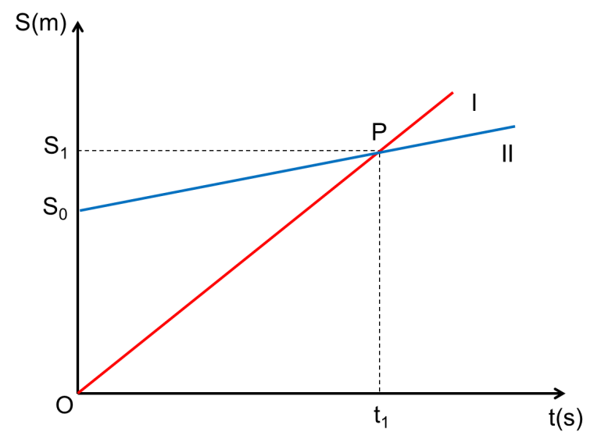
Câu 4. (2,5 điểm)
Biết nguyên tử của nguyên tố M có 2 e ở lớp ngoài cùng và có 3 lớp electron.
a) Hãy xác định vị trí của M trong bảng tuần hoàn (ô nguyên tố, chu kì, nhóm) và cho biết M là kim loại, phi kim hay khí hiếm? Tên nguyên tố M là gì? b) Vẽ mô hình nguyên tử M.
c) Nêu điểm khác nhau và giống nhau giữa nguyên tử M và nguyên tử đứng ngay trước nó trong cùng một nhóm.
Câu 5. (3,0 điểm)
- Oxit của kim loại A có công thức hóa học là A₂O₃, còn công thức hóa học của nitric acid là HNO₃. Khi hai chất trên phản ứng thu được dung dịch muối B, được tạo thành từ kim loại A và nhóm NO_{3.} Em hãy xác định công thức hóa học của nhóm muối B nói trên.
- Hãy chọn từ/ cụm từ thích hợp trong khung để điền vào chỗ ..... trong đoạn thông tin dưới đây: rắn, cao, lỏng, thấp, khí, dễ, không dẫn điện, ít, dẫn điện.
Ở điều kiện thường, các chất ion đều ở thể ...(1)..., thường có nhiệt độ nóng chảy và nhiệt độ sôi ...(2)... Các chất cộng hoá trị có ở thể ...(3)..., ...(4)... và ...(5).., thường có nhiệt độ nóng chảy và nhiệt độ sôi ...(6)... Các chất cộng hoá trị thường ...(7)... tan trong nước và ...(8)... còn các chất ion thường ...(9)… tan trong nước tạo ra dung dịch ...(10)...
Câu 6. (1,5 điểm)
Trình bày ưu điểm và triển vọng của nhân giống vô tính trong ống nghiệm?
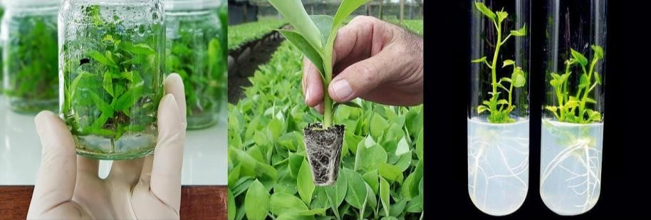
Câu 7. (2,5 điểm)
- Vì sao quang hợp ở thực vật giúp cân bằng hàm lượng carbon dioxide và oxygen trong không khí?
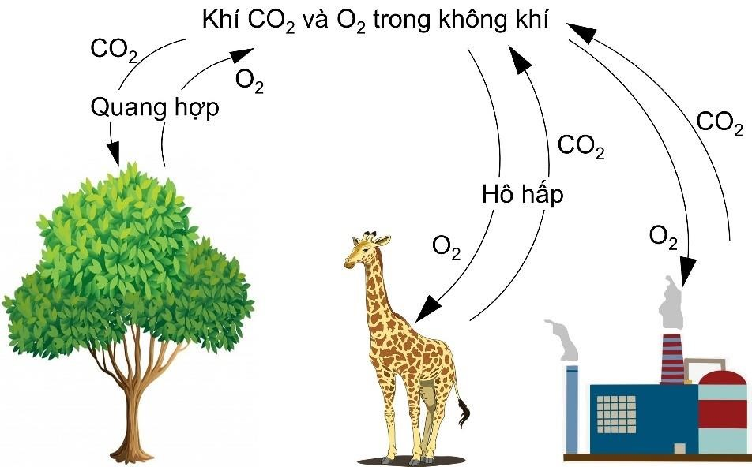
- Trình bày ý nghĩa của việc trồng và bảo vệ cây xanh.
- Vai trò của việc xây dựng các công viên cây xanh trong các khu đô thị, khu công nghiệp.
Câu 8. (2,0 điểm)
- Dựa vào hình ảnh sau đây em hãy nhận xét về lượng nước trong cơ thể ở các độ tuổi khác nhau?
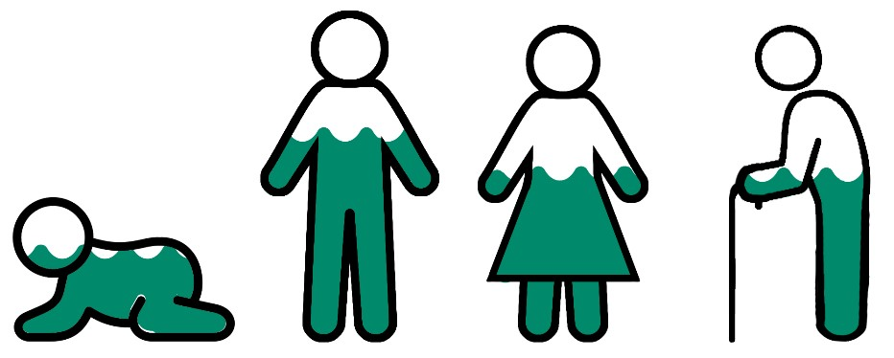
Trẻ em 75% Trung niên 60% Người cao tuổi 50%
- Ví dụ cơ thể của một người đàn ông nặng 70 kg chứa khoảng 42 lít. Khi người đàn ông lao động nặng trong môi trường nhiệt độ cao cơ thể mất rất nhiều nước. Em hãy giúp người đàn ông trên tính lượng nước cần tối thiểu trong cơ thể người để không ảnh hưởng đến hoạt động và tính mạng? (Biết rằng khi mất nước từ 10% lượng nước trong cơ thể sẽ ảnh hưởng đến hoạt động và tính mạng cơ thể).
Câu 9. (2,0 điểm)
Quan sát hình, mô tả cấu tạo của hoa lưỡng tính. Hoa lưỡng tính có đặc điểm gì khác hoa đơn tính?
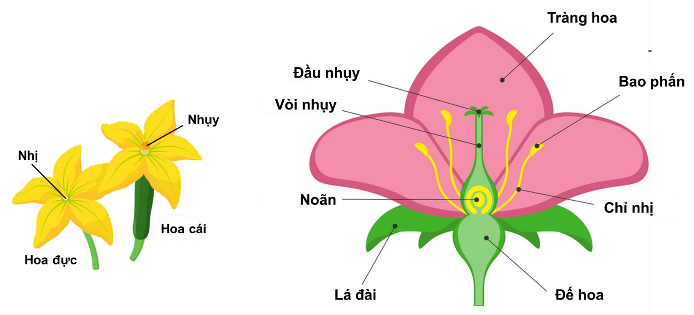
(a) Hoa đơn tính (b) Hoa lưỡng tính
---HẾT---

ĐÁP ÁN
Câu | Hướng dẫn giải | Điểm
1 | S = 350 cm; v₁ = 10 m/s; v₂ = 340m/s a)  - Quãng đường mà âm đi được từ khi âm phát ra đến khi thu được âm phản xạ là: 2.350 = 700 m  - Vậy thời gian mà âm đi được từ khi âm phát ra đến khi thu được âm phản xạ là: 700 : 340 = 2,06 s b)  - Gọi S₁ là khoảng cách từ vị trí vật gặp âm phản xạ đến bức tường. - Thời gian âm đi từ khi phát ra cho đến khi vật thu được âm phản xạ là:  S  t1 = + S1  v₂  - Thời gian mà vật đi đến khi gặp âm phản xạ là: t₂ ₌ ^{−S1} S  v₁  - Mà t₁ = t₂ nên ta có ^{+ S1} ₌ ^{S −S1} thay số vào ta có: S  v2 v1  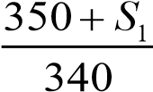  350−S  = ¹ .  10  Vậy S₁ = 330 m | 0,5  0,5  0,5  0,5  0,5
2 | - Vẽ đúng hình  - Ta thấy: I₁ = I₂ (theo định luật phản xạ)  - Mặt khác: I₃ = I₅ (cùng phụ với góc tới và góc phản xạ)  I₅ = I₄ (đối đỉnh)  => I₃ = I₄ = I₅  Và  SIP + I₃ + I₄ = 90⁰ → I₃ = I₄ = (90⁰ – 36⁰) : 2 = 27⁰ Ta lại có: I₁ + I₂ + I₃ + I₅ = 180⁰ → I₁ = I₂ = (180⁰ - 2 I₃) : 2 = 63⁰ Vậy :  - Góc hợp bởi mặt gương với phương thẳng đứng là 27⁰ - Góc tới bằng góc phản xạ và bằng 63⁰ | 0,5  2,0
3 | a) Hai chuyển động có điểm xuất phát khác nhau là: – Chuyển động I xuất phát từ gốc tọa độ O.  – Chuyển động II xuất phát từ cách gốc tọa độ O một đoạn S₀. b) So sánh tốc độ hai chuyển động đó là:  Trong cùng một thời gian t₁ chuyển động I đi được đoạn đường S₁ còn chuyển động II đi được đoạn đường S₁ – S₀. Vì thế tốc độ chuyển động I lớn hơn tốc độ chuyển động II. | 0,5  0,5

 | c) Điểm hai đồ thị cắt nhau cho ta biết hai chuyển động gặp nhau sau một thời gian t₁ chuyển động I đi được đoạn đường S₁. | 0,5
4 | - Ta có: số e lớp ngoài cùng = số thứ tự của nhóm A; số lớp e = số thứ tự chu kì.  Nguyên tử M có 2 e ở lớp ngoài cùng  M nằm ở nhóm IIA.  Nguyên tử M có 3 lớp electron  M nằm ở chu kì 3.  Mặt khác: Theo nguyên tắc sắp xếp electron ở lớp vỏ thì lớp trong cùng nguyên tử nguyên tố M có 2 e lớp thứ nhất, lớp thứ hai có 8 e và lớp thứ ba có 2 e.  Vậy tổng số electron của M = 2 + 8 + 2 = 12.   M thuộc ô nguyên tố số 12, nằm ở nhóm IIA, chu kì 3.   M là kim loại (Magnesium).  - Mô hình cấu tạo nguyên tử Mg:  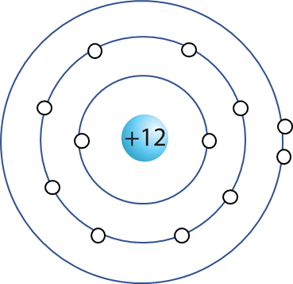  - Nguyên tố đứng ngay trước Mg trong chu kì là beryllium (Be).  - Giống nhau: số electron lớp ngoài cùng đều bằng 2.  - Khác nhau: số lớp electron của Be là 2, của Mg là 3. | 0,25 0,5  0,25  0,5  0,5  0,5
5 | - Trong hợp chất A₂O_{3,} kim loại A có hóa trị (III). Trong hợp chất HNO₃, nhóm NO₃ có hóa trị (I). Muối tạo thành có công thức hóa học là A(NO₃)₃.  - Ở điều kiện thường, các chất ion đều ở thể (1) rắn, thường có nhiệt độ nóng chảy và nhiệt độ sôi (2) cao. Các chất cộng hóa trị có ở thể (3) rắn, (4) lỏng và (5) khí, thường có nhiệt độ nóng chảy và nhiệt độ sôi (6) thấp. Các chất cộng hóa trị thường (7) ít tan trong nước và (8) không dẫn điện còn các chất ion thường (9) dễ tan trong nước tạo ra dung dịch (10) dẫn điện. | 1,0  2,0
6 | Ưu điểm:  - Tạo ra số lượng cá thể lớn trong một thời gian ngắn.  - Tạo ra các cá thể có kiểu gen và kiểu hình giống với các thể gốc ban đầu. | 0,75

 | → Giúp cho việc bảo tồn một số nguồn gen thực vật quý hiếm có nguy cơ tuyệt chủng. Triển vọng:  - Nhân nhanh nguồn gen quý hiếm có nguy cơ tuyệt chủng.  - Nhân bản vô tính để tạo ra cơ quan nội tạng động vật từ các tế bào được chuyển gen người,  - Chủ động cung cấp các cơ quan thay thế cho bệnh nhân bị hỏng cơ quan tương ứng. | 0,75
7 | a) Quang hợp ở thực vật giúp cân bằng hàm lượng carbon dioxide và oxygen trong không khí vì cây xanh lấy khí carbon dioxide từ không khí và trả về khí oxygen, trong khi hoạt động sống của các sinh vật khác lại lấy khí oxygen và thải ra khí carbon dioxide.  → Giúp điều hoà, cân bằng hàm lượng của hai loại khí này. b) Ý nghĩa của việc trồng và bảo vệ cây xanh:  - Giúp tăng lượng khí oxygen, giảm lượng khí carbon dioxide trong không khí, góp phần cải thiện tình trạng trái đất nóng lên, hiệu ứng nhà kính,...  - Giúp giữ nước, giữ đất, hạn chế các hiện tượng lũ quét, sạt lở đất vào mùa mưa, hạn hán vào mùa khô.  - Là nhân tố quan trọng trong việc điều hòa khí hậu, tạo ra nguồn thức ăn, nơi ở cho các sinh vật khác.  c) Vai trò của việc xây dựng các công viên cây xanh trong các khu đô thị, khu công nghiệp:  - Giảm lượng khí carbon dioxide và khí thải, tăng lượng khí oxygen.  - Ngăn cản và làm giảm lượng khói bụi trong không khí. | 1,0  1,0  0,5
8 | a)  - Ở trẻ em, tổng lượng nước chiếm khoảng từ 75% trọng lượng cơ thể.  - Đến tuổi trung niên, tổng lượng nước là 60% trọng lượng cơ thể. – Ở người cao tuổi, tổng lượng nước chỉ còn khoảng dưới 50% trọng lượng cơ thể. b)  - Ta có 10% lượng nước trong cơ thể của người đàn ông trên là 10% x 42 = 4,2 lít.  - Khi cơ thể người đàn ông trên mất 4,2 lít sẽ ảnh hưởng đến hoạt động và tính mạng cơ thể.  - Số lượng nước tối thiểu còn tồn tại trong cơ thể người đàn ông trên để không ảnh hưởng đến tính mạng là 42 – 4,2 = 37,8 lít. | 1,0  1,0
9 | Mô tả cấu tạo hoa lưỡng tính: | 1,5
 | - Đế hoa: nơi nối cuống hoa với phần còn lại của hoa.  - Lá đài: nằm giữa đế hoa và phần tràng hoa.  - Tràng hoa: gồm có cánh hoa, có tác dụng bảo vệ nhị và nhụy của hoa đồng thời ở nhiều loài hoa, màu sắc tràng hoa giúp thu hút côn trùng đến thụ phấn cho hoa.  - Nhị: gồm chỉ nhị và bao phấn, đây là cơ quan sinh sản đực của hoa (sinh sản hạt phấn).  - Nhụy: gồm bầu nhụy, noãn, đầu nhụy, đây là cơ quan sinh sản cái của hoa (sinh sản bào tử).  Phân biệt: Hoa lưỡng tính có đặc điểm khác hoa đơn tính ở chỗ hoa lưỡng tĩnh có cả nhị và nhụy còn hoa đơn tính chỉ mang nhị hoặc nhụy. | 0,5

ĐỀ THI THAM KHẢO HSG CẤP TRƯỜNG – LỚP 7
Môn: KHOA HỌC TỰ NHIÊN
Thời gian làm bài: 120 phút (không kể thời gian phát đề)
----------------------------------------------------------------------------

Đề số 14
Lưu ý: Thí sinh không được sử dụng tài liệu. Cán bộ coi thi không giải thích gì thêm.
Họ và tên thí sinh:………………………………Số báo danh:……………………..
NỘI DUNG ĐỀ
Câu 1. (2,0 điểm)
Hai người đạp xe. Người thứ nhất đi quãng đường 0,6km mất 2min. Người thứ hai đi quãng đường 22,5km mất 1h30min.
- Người nào đi nhanh hơn?
- Nếu hai người cùng khởi hành một lúc từ một điểm và đi cùng chiều thì sau bao lâu hai người cách nhau 2km?
Câu 2. (1,5 điểm)
Con lắc A thực hiện được 180 dao động trong 12 giây, con lắc B thực hiện được 600 dao động trong 15 giây.
- Tính tần số dao động của mỗi con lắc.
- Con lắc nào phát ra âm bổng hơn, trầm hơn?
- Tai ta có thể nghe được âm thanh do con lắc nào do dao động phát ra? Vì sao?
Câu 3. (3,5 điểm)
Cho hai gương phẳng A, B đặt vuông góc với nhau, quay mặt phản xạ vào nhau và hai điểm M, N như hình vẽ.
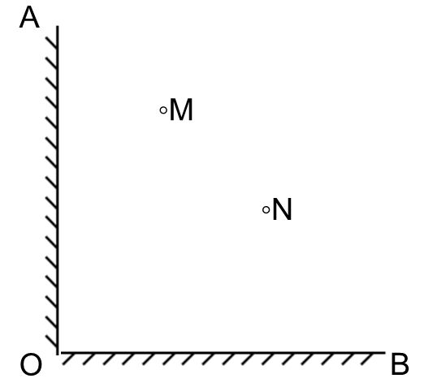
- Hãy nêu cách vẽ tia sáng xuất phát từ M đến gương A tại I, phản xạ đến gương B tại K rồi phản xạ đến N.
- Xác định điều kiện để bài toán có thể vẽ được tia sáng trên.
- Chứng minh MI // KN.
Câu 4. (3,5 điểm)
Nguyên tử X có tổng số hạt prôtn, neutron, electron là 52. Trong hạt nhân số hạt mang điện ít hơn số hạt không mang điện là 1 hạt.
- Tính số hạt mỗi loại của nguyên tử X? X thuộc nguyên tố nào?
- Vẽ sơ đồ cấu tạo nguyên tử X (theo mô hình Rơ-dơ-pho-Bo).
- Không dùng bảng tuần hoàn, em hãy chỉ ra vị trí của nguyên tố X trong bảng tuần hoàn. Giải thích?
Câu 5. (3,5 điểm)
a) Dựa vào hoá trị, hãy viết công thức hoá học (CTHH) của các chất có thành phần phân tử sau:
- Chất X: Al (hoá trị III) và O (hoá trị II). - Chất Y: Ca (hoá trị II) và Cl (hoá trị I).
- Chất Z: C (hoá trị IV) và O (hoá trị II).
Yêu cầu:
a1) Tính phân tử khối của mỗi chất trên.
a2) Hãy chỉ ra chất nào được tạo bởi liên kết ion, chất nào tạo bởi liên kết cộng hoá trị?
b) Hợp chất A có phân tử gồm 2 nguyên tử R (chưa biết) kết hợp với 3 nhóm SO₄, trong đó nguyên tử S chiếm 24% về khối lượng. Hãy xác định nguyên tố R, viết công thức hoá học của A.
Câu 6. (3,0 điểm)
Hãy quan sát hình A và B và thực hiện nội dung trong bảng sau:
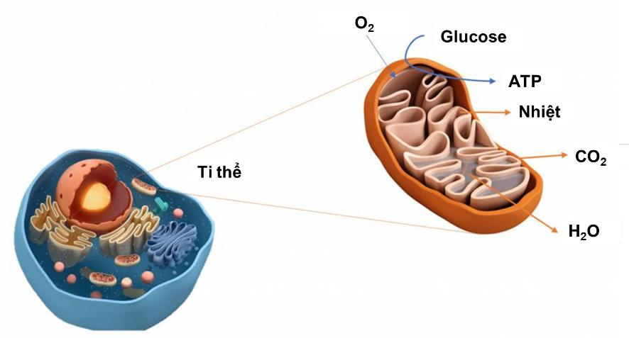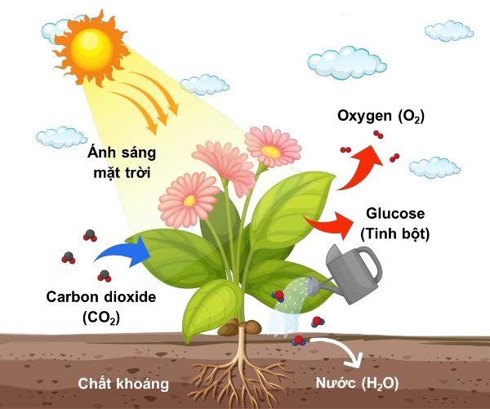 Hình A Hình B

 | Quá trình trong hình A | Quá trình trong hình B
Khái niệm
Nguyên liệu
Sản phẩm
Yếu tố ảnh hưởng
Bào quan/cơ quan thực hiện

Câu 7. (3,0 điểm)
- Quá trình tổng hợp và phân giải chất hữu cơ có biểu hiện trái ngược nhau nhưng phụ thuộc lẫn nhau được thể hiện như thế nào?
- b1) Trình bày cấu tạo và chức năng của khí khổng? b2) Khi bị nôn, sốt cao hay tiêu chảy cơ thể bị mất nước nhiều. Trong trường hợp đó em cần làm gì?
---HẾT---

ĐÁP ÁN

Câu | Hướng dẫn giải | Điểm
1 | a)  - Tốc độ của người thứ nhất: v₁ = s₁ : t₁ = 18 km/h.  - Tốc độ của người thứ hai: v₂ = s₂ : t₂ = 15 km/h.  Do v₁ > v₂ → Người thứ nhất đi nhanh hơn người thứ hai. b) Gọi t là thời gian để hai người cách nhau 2 km.  Quãng đường người thứ nhất đi được: S₁ = v₁.t = 18t (km).  Quãng đường người thứ hai đi được: S₂ = v₂.t = 15t (km).  Theo đề bài S1 – S2 = 2 → t = 2/3 h = 40 min. | 0,25  0,25  0,5  0,25  0,25  0,5
2 | a)  - Tần số dao động của con lắc A: f_{A} = n_{A} : t_{A} = 15 Hz. - Tần số dao động của con lắc B: f_{B} = n_{B} : t_{B} = 40 Hz. b)  - Do f_{B} > f_{A}  - Con lắc B phát ra âm bổng hơn, con lắc A phát ra âm trầm hơn. c)  - Tai có thể nghe được âm do con lắc B dao động phát ra.  - Vì tai người có thể nghe âm có tần số từ 20 – 20 000 Hz. | 0,25  0,25  0,25  0,25  0,25  0,25
3 | a)  - Vẽ ảnh M₁ của M qua gương phẳng A.  - Vẽ ảnh N₁ của N qua gương phẳng B.  - Nối ảnh M₁ với N₁ cắt gương A tại I, cắt gương B tại K.  - Nối M với I, I với K, K với N ta được đường truyền ánh sáng.  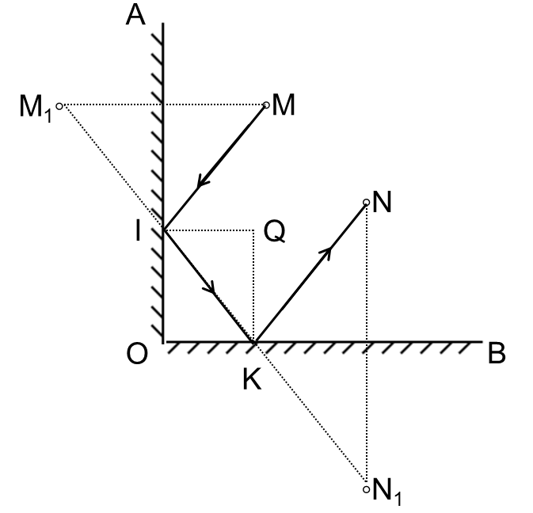  b) Điều kiện: Đường thẳng nối ảnh M₁ và N₁ phải cắt cả hai gương tại hai điểm phân biệt. c) | 0,25  0,25  0,25  0,25  0,5  0,5

 | - Kẻ hai pháp tuyến IQ của gương A, KQ của gương B.  - Chứng minh được ∆IQK vuông.  Suy ra góc MIK + góc IKQ = 180⁰ → MI // KN. |  |  | 0,25 0,5  0,75
4 | a) Tổng số hạt e, p, n trong X là 52, ta có: e + p + n = 52.  Do số e = số p nên: 2p + n = 52 (1)  Trong hạt nhân số hạt mang điện ít hơn số hạt không mang điện là 1 hạt.  Ta có: n – p = 1 → n = p + 1 (2)  Thay (2) vào (1) 2p + p + 1 = 52 → p = 17 Và n = 17 + 1 = 18  Vậy nguyên tử X có số e = số p; số n = 18  Vì số p = 17 nên X thuộc nguyên tố Chlorine (kí hiệu Cl). b) Vẽ đúng sơ nguyên tử:  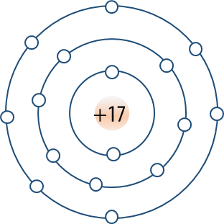 c)  - X thuộc ô thứ 17, vì số p = số thứ tự ô nguyên tố = 17.  - X ở chu kì 3, do nguyên tử X có 3 lớp e.  - X ở nhóm VIIA, vì X ở chu kì nhỏ và nguyên tử X có 7e lớp ngoài cùng |  |  | 0,25  0,25  0,25  0,25  1,0  0,5  0,5  0,5
5 | a)  - Chất X: Al₂O₃.  - Chất Y: CaCl₂.  - Chất Z: CO₂.  Tính được phân tử khối mỗi chất: 0,25 điểm. b)  - Chất được tạo bởi liên kết ion: Al₂O₃, CaCl₂. - Chất được tạo bởi liên kết cộng hoá trị: CO₂. c)  - CTPT A có dạng: R₂(SO₄)₃. - Do %S = 24% nên khối lượng phân tử A là: ^{3 𝑥 32}.100% = 400 (amu)  24% - Ta có: 2R + 3(32 + 16.4) = 400, suy ra R = 56.  Vậy R là iron: Fe. |  |  | 0,25  0,25  0,25  0,75  0,5  0,5  0,25  0,25  0,25
6 |  | Hình A | Hình B
 | Khái niệm | Là quá trình phân giải các phân tử hữu cơ (chủ yếu là glucose) dưới sự tham gia khí oxygen thành khí carbon dioxide và nước, đồng thời giải phóng năng lượng ATP cung cấp cho hoạt động tế bào. | Quang hợp là quá trình lá cây sử dụng nước và khí carbon dioxide nhờ năng lượng ánh sáng đã được diệp lục hấp thụ để tổng hợp chất hữu cơ và giải phóng khí oxygen. | 1,0  0,5  0,5  0,5  0,5
 | Nguyên liệu | O₂, glucose | CO₂, H₂O, muối khoáng
 | Sản phẩm | CO₂, H₂O, ATP | O₂, glucose
 | Yếu tố ảnh hưởng | - Nhiệt độ. - Độ ẩm và nước.  - Hàm lượng O₂ và CO₂. | - Ánh sáng.  - Nước. - CO₂.  - Nhiệt độ.
 | Bào quan/cơ quan thực hiện | Mọi cơ quan | Lá, thân non,…
7 | a)  - Biểu hiện trái ngược nhau: Quá trình tổng hợp thực hiện tổng hợp các chất hữu cơ phức tạp từ các chất đơn giản. Ngược lại, quá trình phân giải chất hữu cơ phức tạp thành chất đơn giản đồng thời giải phóng năng lượng,…  - Biểu hiện sự phụ thuộc lẫn nhau: Quá trình tổng hợp chất hữu cơ đã tạo ra chất hữu cơ phức tạp là nguyên liệu cho quá trình phân giải. Quá trình phân giải tạo ra các chất đơn giản nguyên liệu cho quá trình tổng hợp đồng thời giải phóng năng lượng cung cấp năng lượng cho các hoạt động sống tế bào. b) b1)  - Cấu tạo khí khổng: mỗi khí khổng gồm 2 tế bào hình hạt đậu nằm áp sát nhau, thành ngoài mỏng, thành trong dày.  - Chức năng khí khổng: trao đổi khí và thoát hơi nước. b2) Trong trường hợp đó, em cần bổ sung nước cho cơ thể bằng các phương pháp như truyền nước, uống điện giải,…

ĐỀ THI THAM KHẢO HSG CẤP TRƯỜNG – LỚP 7
Môn: KHOA HỌC TỰ NHIÊN
Thời gian làm bài: 120 phút (không kể thời gian phát đề)
----------------------------------------------------------------------------

Đề số 15
Lưu ý: Thí sinh không được sử dụng tài liệu. Cán bộ coi thi không giải thích gì thêm.
Họ và tên thí sinh:………………………………Số báo danh:……………………..
NỘI DUNG ĐỀ
Câu 1. (2,0 điểm)
- Chiếu một tia sáng từ không khí vào nước, chếch 30º so với mặt nước. a1) Có hiện tượng gì xảy ra đối với tia sáng khi truyền qua mặt nước? Hiện tượng đó gọi là hiện tượng gì?
a2) Góc tới bằng bao nhiêu độ? Góc khúc xạ lớn hơn hay nhỏ hơn 60º?
- Chiếu một tia sáng theo phương nằm ngang có chiều từ trái sang phải đến gặp gương phẳng đặt nằm nghiêng, cho tia phản xạ theo phương thẳng đứng chiều từ dưới lên. Vẽ hình, xác định góc hợp bởi tia tới và mặt gương.
Câu 2. (1,0 điểm)
- Tại sao trong lớp học, người ta lắp nhiều bóng đèn ở các vị trí khác nhau mà không dùng một bóng đèn lớn?
- Ban ngày, lá cây ngoài đường thường có màu gì? Trong đêm tối ta thấy nó có màu gì? Tại sao?
Câu 3. (2,0 điểm)
Một người đứng cách mục tiêu 750m và bắn vào mục tiêu, viên đạn bay với vận tốc 250m/s. Hỏi:
- Người đó đứng gần mục tiêu trên thấy viên đạn tới mục tiêu trước hay nghe thấy tiếng súng nổ trước. Vì sao?
- Viên đạn rơi đúng mục tiêu cách tiếng nổ bao nhiêu giây?
Câu 4. (2,0 điểm)
Dựa vào các thông tin về quãng đường và thời gian của một người đi xe đạp trong hình dưới, hãy:
- Lập bảng ghi các giá trị quãng đường s và thời gian t của người này
- Vẽ đồ thị quãng đường – thời gian của người đi xe đạp nói trên.
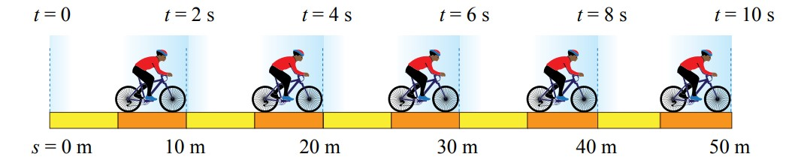
Câu 5. (2,5 điểm)
Có hình mô phỏng các phân tử sau:
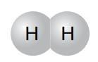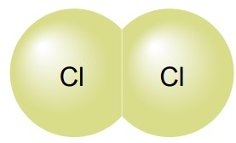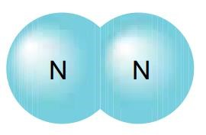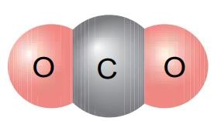

(a) (b) (c) (d)
- Theo hình mô phỏng trên, em hãy cho biết có mấy loại phân tử? Đó là những loại phân tử gì?
- Tính khối lượng phân tử của các phân tử có trong hình mô phỏng trên.
- Hãy liệt kê thêm 3 phân tử cho mỗi loại phân tử trên.
Câu 6. (2,5 điểm)
- Thạch nhũ trong hang động có thành phần chính là hợp chất (T). Phân tử (T) có cấu tạo từ nguyên tố calcium, carbon và oxygen với các tỉ lệ tương ứng là 40%, 12% và 48%. Khối lượng phân tử (T) là 100 amu. Hãy xác định công thức hoá học của (T).
- Tính hóa trị của nguyên tố Fe trong hợp chất FeCl₂ (iron (II) chloride), biết gốc chloride hóa trị I.
- Biết rằng 4 nguyên tử magnesium nặng bằng 3 nguyên tử nguyên tố X. Hãy viết tên và kí hiệu hoá học của nguyên tố X.
Câu 7. (1,0 điểm)
- Các loài cây ăn thịt (cây gọng vó, cây nắp ấm, …) thu hút côn trùng đến, tiết ra các chất dính làm cho côn trùng không thể thoát được, đồng thời tiết ra enzyme để tiêu hoá thức ăn của mình. Theo em, các loài cây này thường sinh sống ở những nơi có điều kiện như thế nào và chúng lấy chất gì từ côn trùng?
- Khi hoạt động mạnh, nhiệt độ cơ thể tăng cao, cơ thể sẽ tiết ra mồ hôi để làm mát. Theo em, tại sao việc tiết mồ hôi có thể làm giảm nhiệt độ cơ thể?
Câu 8. (3,5 điểm)
- Quan sát hình bên dưới, trả lời các câu hỏi và yêu cầu sau:
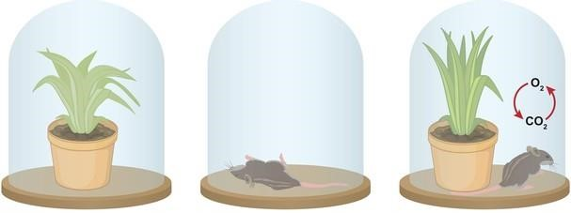
(a) (b) (c)
a1) Mô tả hiện tượng quan sát được trong mỗi hình a, b, c. Giải thích các hiện tượng đó.
a2) Thí nghiệm trong hình chứng minh điều gì?
- Tại sao trong thí nghiệm chứng minh tinh bột được tạo thành trong quang hợp lại phải để chậu cây khoai lang trong bóng tối hai ngày?
- Ở thí nghiệm chứng minh quang hợp giải phóng khí oxygen, nếu đưa que đóm còn tàn đỏ lên miệng ống nghiệm mà que đóm không cháy, theo em nguyên nhân nào dẫn đến hiện tượng đó? Em hãy đề xuất cách nhận biết khác trong thí nghiệm chứng minh quang hợp giải phóng khí oxygen.
Câu 9. (2,0 điểm)
- Quan sát hình và nhận xét về hiện tượng thân của hai cây đậu. Giải thích tại sao có sự khác nhau.
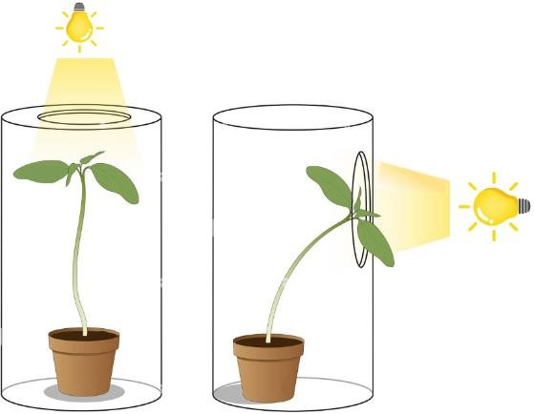
- Nêu các đặc điểm của hiện tượng cảm ứng ở thực vật dựa vào hình em quan sát được.
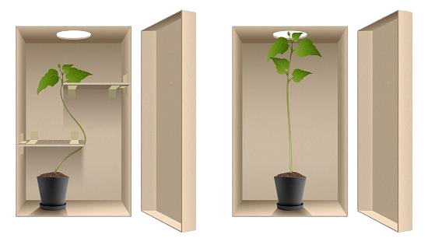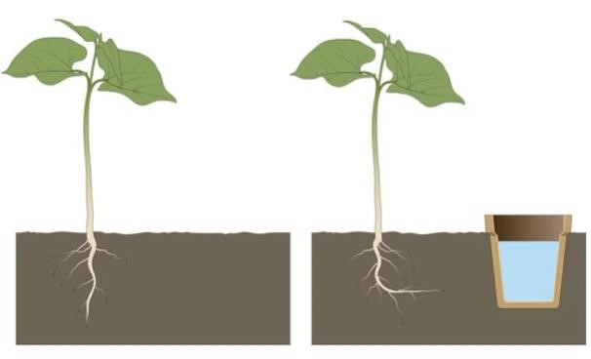
(1) .................. (2) ..................
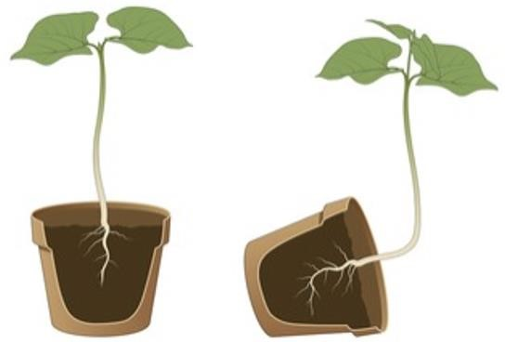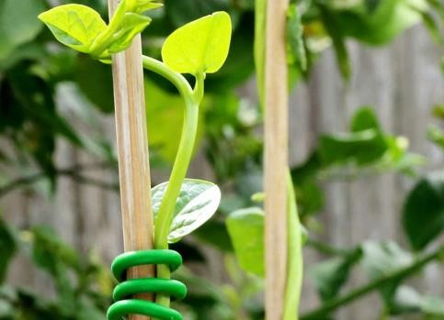
(3) .................. (4) ..................
Câu 10. (1,5 điểm)
Nối tên sinh vật ở cột A với các hình thức sinh sản tương ứng ở cột B.
A | B
1. Củ khoai lang | A. sinh sản vô tính bằng phân mảnh.
2. Nhánh xương rồng | B. sinh sản vô tính bằng cách phân đôi.
3. Thuỷ tức | C. sinh sản sinh dưỡng bằng lá.
4. Sao biển | D. sinh sản vô tính bằng cách mọc chồi.
5. Trùng biến hình | E. sinh sản sinh dưỡng bằng rễ.
6. Cây sen đá | G. sinh sản sinh dưỡng bằng thân.

---HẾT---

ĐÁP ÁN

Câu | Hướng dẫn giải | Điểm
1 | a.  a1)  - Tia sáng bị gãy khúc tại mặt phân cách giữa nước và không khí.  - Đó là hiện tượng khúc xạ ánh sáng. a2)  - Góc tới bằng: i = 90º – 30º = 60º.  - Tia sáng đi từ không khí vào nước nên góc khúc xạ r < i = 60º. b)  - Vẽ hình:  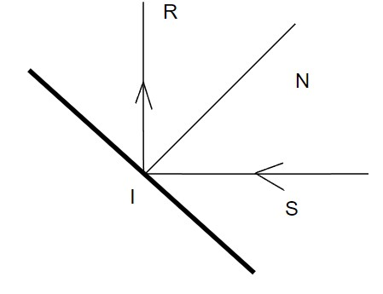  Ta có: i ⊥ i′  ⇒ i + i′ = 90º  ⇒ i = 90º : 2 = 45º  ⇒ Góc hợp bởi tia tới và mặt gương : 90º − 45º = 45º. | 0,25  0,25  0,25  0,25  0,5  0,5
2 | - Trong các lớp học người ta lắp nhiều bóng đèn ở các vị trí khác nhau mà không dùng 1 bóng đèn có công suất lớn vì: Để tránh chỗ bóng tối và bóng nửa tối khi học sinh viết bài.  - Ban ngày, lá cây ngoài đường thường có màu xanh vì chúng tán xạ tốt ánh sáng xanh trong chùm sáng trắng của Mặt Trời. Trong đêm tối ta thấy chúng có màu đen vì không có ánh sáng chiếu đến chúng và chúng chẳng có gì để tán xạ. | 0,5  0,5
3 | a) Người đứng gần mục tiêu sẽ nghe thấy tiếng súng nổ trước khi thấy viên đạn rơi vào mục tiêu. Vì vận tốc của âm thanh là 340m/s lớn hơn vận tốc của viên đạn là 250m/s. b)  S 750  Thời gian để tiếng nổ truyền đến tai người đó: t₁ = =  2,21s  v₁ 340  S 750  Thời gian mà viên đạn bay đến mục tiêu: t₂ = = = 3s  v₂ 250 | 1,0  0,25  0,25

 | Viên đạn rơi đúng mục tiêu sau tiếng nổ :  t = t₂ −t₁ = 3− 2,21 = 0,79s | 0,5
4 | a)  Thời gian (t) 0 2 4 6 8 10  Quãng đường (s) 0 10 20 30 40 50    b) V  ẽ  đ  ồ  th  ị  :  0  10  20  30  40  50  60  0  2  4  6  8  10  12 | 1,0  1,0
5 | a) Có 2 loại phân tử. Đó là phân tử đơn chất và phân tử hợp chất. b)  - Hình (a): H với H  Khối lượng phân tử = 1 × 1 = 2 (amu).  - Hình (b): Cl với Cl  Khối lượng phân tử = 35,5 × 2 = 71 (amu).  - Hình (c): N với N  Khối lượng phân tử = 14 × 2 = 28 (amu).  - Hình (d): C với 2O  Khối lượng phân tử = 12 + 16 × 2 = 44 (amu). c)  - Phân tử đơn chất: carbon (C), khí oxygen (O₂), khí ozone (O₃).  - Phân tử hợp chất: carbon monoxide (1 nguyên tử C và 1 nguyên tử O); nước (2 nguyên tử H và 1 nguyên tử O); methane (1 nguyên tử C và 4 nguyên tử H). | 0,5  1,0  0,5  0,5
6 | a) Gọi công thức hoá học của (T) là Ca_{x}C_{y}O_{z}.  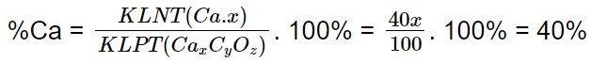 x ≈ 1.  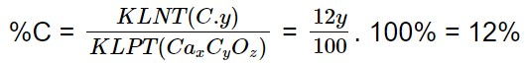 y ≈ 1. 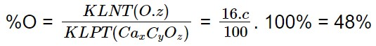 z ≈ 3. | 0,25  0,25  0,25

 | Vậy công thức hoá học của (T) là: CaCO₃.  - Gọi hóa trị của Fe trong công thức FeCl₂ là a. Theo quy tắc hóa trị ta có: a . 1 = I . 2  a = II.  Vậy hóa trị của Fe trong công thức FeCl₂ là II.  - Nguyên tố X là lưu huỳnh (sulfur), kí hiệu là S. | 0,25  0,25 0,5  0,25  0,5
7 | - Những loài thực vật này thường sống ở những nơi ít dinh dưỡng, đặc biệt là nitrogen. Để cung cấp thêm chất dinh dưỡng cho quá trình sống chúng đã lấy chất hữu cơ (protein) từ các loài động vật, chủ yếu là các loài côn trùng.  - Trong mồ hôi, nước chiếm khoảng 98%. Khi nước trong mồ hôi bay hơi sẽ mang theo nhiệt của cơ thể giúp làm giảm nhiệt độ bề mặt cơ thể. | 0,5  0,5
8 | a)  a1) Mô tả hiện tượng và giải thích  - Lá đổi màu và cây có biểu hiện rũ cành, lá.  Giải thích: Cây xanh bị chụp chuông kín không có CO₂ nên không quang hợp được.  - Chuột chết.  Giải thích: Chuột ở trong chuông kín không có O₂ để hô hấp.  - Cây xanh tốt và chuột sống.  Giải thích: Cây sử dụng CO₂ do chuột hô hấp thải ra để quang hợp. Cây quang hợp nhả O₂ cung cấp cho chuột hô hấp. a2) Mục đích của thí nghiệm:  - Chứng minh quang hợp ở thực vật (cây xanh) cần CO₂ làm nguyên liệu. – Chứng minh vai trò của quang hợp trong việc giải phóng O₂, cung cấp cho quá trình hô hấp của động vật (chuột). b)  Phải để chậu cây khoai lang trong bóng tối hai ngày để cho quang hợp không xảy ra, lượng tinh bột đang có sẵn trong lá sẽ được cung cấp cho các cơ quan, bộ phận của cây. Đảm bảo khi dán băng giấy đen vào thì vị trí đó không còn tinh bột nữa. c)  Que đóm không cháy là do lượng oxygen tạo ra chưa đủ lớn. Nếu chỉ cần chứng minh khí oxygen tạo thành trong quang hợp thì có thể thiết kế thí nghiệm như sau:  - Cắm ngập cành rong đuôi chó trong ống nghiệm có nước (để ngọn cành rong đuôi chó xuống phía đáy ống nghiệm, cuống quay lên phía trên | 0,5  0,5  0,5  0,25  0,25  0,5  1,0
miệng ống nghiệm sao cho phần cuống ngập trong nước, cách mặt nước khoảng 2 cm).
– Giữ ống nghiệm trong cốc thuỷ tinh hoặc trên giá ống nghiệm và đặt ngay sát đèn điện. Khoảng 30 phút sau có thể quan sát được khí tạo thành dưới dạng các bọt khí.
9 | a)  Hai cây đậu đều hướng về phía có nguồn sáng. Nguồn sáng của cây thứ nhất ở phía trên nên cây mọc thẳng, cây đậu thứ hai có nguồn sáng ở bên cạnh nên cây uốn cong về phía nguồn sáng. b)  - Ngọn cây phát triển về nơi có nguồn sáng.  - Rễ cây hướng về nơi có nguồn nước.  - Rễ cây hướng đất dương và chồi cây hướng đất âm.  - Tua quấn của cây thân leo cuốn vào thân cây gỗ ở gần nó. | 1,0  1,0
10 | 1 – E, 2 – G, 3 – D, 4 – A, 5 – B, 6 – C. | 1,5

ĐỀ THI THAM KHẢO HSG CẤP TRƯỜNG – LỚP 7
Môn: KHOA HỌC TỰ NHIÊN
Thời gian làm bài: 120 phút (không kể thời gian phát đề) ----------------------------------------------------------------------------

Đề số 16
Lưu ý: Thí sinh không được sử dụng tài liệu. Cán bộ coi thi không giải thích gì thêm.
Họ và tên thí sinh:………………………………Số báo danh:…………………….. NỘI DUNG ĐỀ

Phần A. Trắc nghiệm (5 điểm)
Thí sinh chọn một trong các phương án A, B, C hoặc D được cho là đúng nhất
Câu 1: Phát biểu nào sau đây không mô tả đúng vỏ nguyên tử theo mô hình nguyên tử của Rutherford - Bohr?
- Các electron chuyển động rất nhanh xung quanh hạt nhân và phân bố theo từng lớp.
- Lớp đầu tiên gần sát hạt nhân chứa tối đa 2 electron, lớp thứ hai chứa tối đa 8 electron.
- Các electron được phân bố theo từng lớp với số lượng electron trên mỗi lớp là như nhau.
- Các electron được sắp xếp vào các lớp theo thứ tự từ trong ra ngoài cho đến hết. Câu 2: Có các phát biểu sau:
- Công thức hoá học của kim loại trùng với kí hiệu nguyên tố vì mỗi phân tử kim loại chỉ gồm nguyên tử kim loại.
- Các nguyên tố khí hiếm không kết hợp với nguyên tố khác hoặc với chính nó vì chúng trơ về mặt hoá học. Do đó, công thức hoá học của nó trùng với kí hiệu nguyên tố.
- Nguyên tố oxygen thường xếp ở cuối công thức hoá học.
- Nguyên tố kim loại luôn xếp ở đầu công thức hoá học
- Trong công thức hoá học, tỉ lệ số nguyên tử của các nguyên tố bằng tỉ lệ hoá trị của các nguyên tố tương ứng.
Số phát biểu không đúng là
  - 1. B. 2. C. 3. D. 4.
Câu 3: Bảng số liệu sau mô tả chuyển động của một ca nô trong hành trình từ 6 h đến 8 h.
Thời điểm | 6h 00 | 6h 30 | 7h 00 | 7h 30 | 8h 00
Thời gian chuyển động (h) | 0 | 0,5 | 1,0 | 1,5 | 2,0
Quãng đường s (km) | 0 | 15 | 30 | 45 | 60

Trong các phát biểu dưới đây phát biểu nào sai? A. Giờ xuất phát của ca nô là lúc 6 h.
  - Mỗi giờ ca nô chuyển động được quãng đường 30 km.
  - Tốc độ của ca nô trên cả quãng đường 60 km là 30 km/h.
  - Thời gian để ca nô đi được hết quãng đường 60 km là 8 h. Câu 4: Trường hợp nào sau đây không gây ô nhiễm tiếng ồn? A. Gần đường ray xe lửa. B. Gần sân bay.
C. Gần ao hồ. D. Gần đường cao tốc.
Câu 5: Trong các phát biểu sau, phát biểu nào sai?
  - Chùm sáng hội tụ gồm các tia sáng gặp nhau tại một điểm trên đường truyền.
  - Chùm sáng song song gồm các tia sáng không thể cắt nhau.
  - Chùm sáng hội tụ gồm các tia sáng xuất phát từ cùng một điểm.
  - Trong chùm sáng phân kì, khoảng cách càng xa nguồn thì chùm sáng càng loe rộng.
Câu 6: Có hai thanh kim loại A, B bề ngoài giống hệt nhau, trong đó một thanh là nam châm.
Làm thế nào để xác định được thanh nào là nam châm?
  - Đưa thanh A lại gần thanh B, nếu A hút B thì A là nam châm
  - Đưa thanh A lại gần thanh B, nếu A đẩy B thì A là nam châm
  - Dùng một sợi chỉ mềm buộc vào giữa thanh kim loại rồi treo lên, nếu khi cân bằng thanh đó luôn nằm theo hướng Bắc - Nam thì đó là thanh nam châm.
  - Đưa thanh kim loại lên cao rồi thả cho rơi, nếu thanh đó luôn rơi lệch về một cực của Trái
Đất thì đó là nam châm.
Câu 7: Có bao nhiêu phát biểu đúng khi nói về quá trình trao đổi chất ở sinh vật?
- Chuyển hóa các chất ở tế bào được thực hiện qua quá trình tổng hợp và phân giải các chất.
- Chuyển hóa các chất luôn đi kèm với giải phóng năng lượng.
- Trao đổi chất ở sinh vật gồm quá trình trao đổi chất giữa cơ thể với môi trường và chuyển hóa các chất diễn ra trong tế bào.
- Tập hợp tất cả các phản ứng diễn ra trong và ngoài cơ thể được gọi là quá trình trao đổi chất.
A. 1. B. 2. C. 3. D. 4.
Câu 8: Trong quá trình học bài khái quát về cảm ứng và cảm ứng ở thực vật, bạn Lan làm thí nghiệm như sau: Chuẩn bị hai hộp A, B bằng bìa các tông đủ lớn để có thể đặt vào đó cốc trồng cây đậu. Ở hộp A, một bên thành hộp có một cửa sổ ngang tầm với ngọn cây đậu; ở hộp B có một cửa sổ ở thành hộp phía trên. Dùng hai cốc đựng đất, trồng một hạt đậu nảy mầm vào mỗi cốc và tưới đủ ẩm hằng ngày. Sau một tuần, khi các cây đậu đã đủ lớn, đặt một cốc vào hộp A và một cốc vào hộp B. Sau đó, đóng nắp hộp và đặt cả hai hộp ngoài ánh sáng. Sau hai ngày, Lan quan sát thấy tại hộp A ngọn cây vươn lên vị trí cửa sổ tầm ngang. Tại hộp B ngọn cây hướng lên thành hộp phía trên. Thí nghiệm này mô tả hình thức cảm ứng nào ở thực vật?
A. Hướng nước. B. Hướng sáng. C. Hướng tiếp xúc. D. Hướng đất.
Câu 9: Vào mùa đông, một số cây có hiện tượng rụng lá nhằm
  - giảm sự thoát hơi nước, giúp cây không bị khô héo trong mùa có khí hậu khắc nghiệt.
  - giảm sự trao đổi chất, giúp cây không bị khô héo trong mùa có khí hậu khắc nghiệt.
  - giảm quá trình quang hợp, giúp cây không bị khô héo trong mùa có khí hậu khắc nghiệt.
  - giảm quá trình hô hấp, giúp cây không bị khô héo trong mùa có khí hậu khắc nghiệt.
Câu 10: Hoa lưỡng tính là
A. hoa có đài, tràng và nhụy hoa. | B. hoa có đài, tràng và nhị hoa.
C. hoa có nhị và nhụy hoa. | D. hoa có đài và tràng hoa.

Phần B. Tự luận (15 điểm)
Câu 1. (2,0 điểm)
Oxygen có trữ lượng lớn nhất trong vỏ Trái Đất. Khí oxygen rất cần thiết cho sự hô hấp của động vật, thực vật và sự đốt cháy nhiên liệu…Cho biết tổng số hạt proton và neutron trong hạt nhân nguyên tử oxygen là 16, số đơn vị điện tích hạt nhân là 8.
- Hãy cho biết số hạt mỗi loại (proton, neutron, electron) trong 1 nguyên tử oxygen.
- Tính khối lượng của nguyên tử oxygen.
- Vẽ mô hình nguyên tử oxygen.
Câu 2. (2,0 điểm)
Hợp chất M có vai trò rất quan trọng trong việc tạo màu cho các loại men gốm sứ và giúp làm giảm rạn men. Chất này chứa 70% iron và 30% oxygen về khối lượng. Khối lượng phân tử của M là 160 amu.
- Xác định công thức hoá học của M.
- Xác định hoá trị của nguyên tố iron trong M.
Câu 3. (2,5 điểm)
- Một chiếc xe đi vào đoạn đường gặp biển báo giao thông như hình bên dưới. Nếu người lái xe cho xe chạy với tốc độ bằng 0,8 lần tốc độ tối đa cho phép trên đoạn đường đó thì quãng đường đi được trong 15 phút là bao nhiêu?

- Trong một lần thử xe, người ta xác định được vị trí của xe tại các thời điểm cách nhau cùng một khoảng thời gian 1 s (xem bảng dưới đây).
x(m) | 0 | 2,3 | 9,2 | 20,7 | 36,8 | 57,6
t (s) | 0 | 1,0 | 2,0 | 3,0 | 4,0 | 5,0

Biết xe chuyển động thẳng theo một chiều nhất định. Tốc độ trung bình của xe trong 3 giây đầu tiên, trong 3 giây cuối cùng và trong suốt thời gian quan sát lần lượt là v₁, v₂ và v₃. Tổng (v₁ + v₂ + v₃) là bao nhiêu? Câu 4. (2,5 điểm)
- Nêu một số ví dụ về nguồn âm?
- Trong tự nhiên có nguồn tạo ra âm thanh. Em hãy suy nghĩ để tìm cách phân loại các nguồn dao động tạo ra âm thanh.
- Kích thích cho một lá thepo dao động với tần số 100 Hz. Hỏi tai người có nghe được âm do lá thép phát ra hay không?
Câu 5. (2,5 điểm)
- Nêu vai trò của sự trao đổi chất và chuyển hoá năng lượng đối với sự sinh trưởng và phát triển ở sinh vật?
- hãy cho biết trong quá trình quang hợp, những chất nào được trao đổi giữa tế bào lá với môi trường và dạng năng lượng nào được chuyển hoá?
- Hãy giải thích câu: “Một hòn đất nỏ bằng một giỏ phân”.
Câu 6. (3,5 điểm)
- Khí khổng có cấu tạo phù hợp với chức năng của nó như thế nào? Tác nhân chủ yếu nào ảnh hưởng đến quá trình trao đổi khí ở thực vật?
- Nêu vai trò của chất dinh dưỡng đối với thực vật. Vì sao người nông dân thường trồng thay đổi các loài cây khác nhau trên cùng một diện tích đất trồng.
- Hãy giải thích vì sao ăn thức ăn bị ô nhiễm lại gây nguy hiểm cho cơ thể con người? Nêu những triệu chứng điển hình, dễ nhận thấy khi một người bị ngộ độc thức ăn. Trong trường hợp đó, em cần phải xử lí như thế nào?
---HẾT---

ĐÁP ÁN
1C |  | 2B | 3D | 4C | 5C | 6C | 7B | 8B | 9A |  | 10C
Câu | Hướng dẫn giải |  |  |  |  |  |  |  |  |  | Điểm
1 | a) Số đơn vị điện tích hạt nhân = Z = số proton = số electron = 8. |  |  |  |  |  |  |  |  |  | 0,5

 | Do đó, số neutron là: 16 – 8 = 8.  - Vì electron có khối lượng rất nhỏ so với khối lượng của proton và neutron nên khối lượng của nguyên tử oxygen là: 8 . 1 + 8 . 1 = 16 (amu).  - 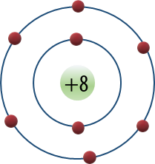 | 0,5  0,5  0,5
2 | a) Gọi công thức hoá học của M là Fe_{x}O_{y}.  56 . x  Ta có %Fe = . 100% = 70% suy ra x = 2.  160  16 . y  %O = . 100% = 30% suy ra y = 3.  160  Vậy công thức hoá học của M là Fe₂O₃. b) Gọi hoá trị của Fe trong M là a.  Theo quy tắc hoá trị, ta có a . 2 = II . 3 suy ra a = III.  Vậy trong hợp chất M, Fe có hoá trị III. | 0,5  0,5  0,25  0,5  0,25
3 | a)  Con số 60 ghi trên biển báo giao thông cho biết tốc độ tối đa (km/h) của xe trong khu dân cư. Ta có: t = 15 phút = 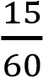 giờ; v = 0,8 . 60 = 48 km/h.  Quãng đường đi được của xe là s = v.t = 48 . 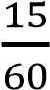 = 12 km. b)  - Từ t = 0 đến t = 3 s, ta có: v₁ = 20,7 : 3 = 6,9 m/s.  - Từ t = 2 s đến t = 5 s, ta có v₂ = 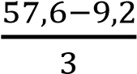 = 16,13 m/s.  - Từ t = 0 đến t = 5 s, ta có v₃ = 57,6 : 5 = 11,52 m/s.  Vậy v₁ + v₂ + v₃ = 34,55 m/s. | 0,25  0,5  0,5  0,5  0,5  0,25
4 | a) Mặt trống, dây đàn, ống sáo, âm thoa,…là các vật dao động (nguồn âm) phát ra âm.  b)  - Mặt dao động tạo ra âm thanh: mặt trống, mặt đá (đàn đá),…  - Dây dao động tạo ra âm thanh: dây đàn,…  - Ống khí dao động tạo ra âm thanh: cây sáo, cột khí,… | 0,5  0,5  0,5  0,5

 | c)  - Tần số tai nghe được khoảng từ 20 Hz đến 20 000 Hz.  - Tần số do lá thép phát ra bằng tần số dao động của lá thép và bằng 100 Hz. Vậy, tai người nghe được âm này. | 0,5
5 | a)  - Mọi sinh vật sẽ chết nếu quá trình trao đổi chất và chuyển hoá năng lượng bị dừng lại, vì vậy quá trình trao đổi chất và chuyển hoá năng lượng đảm bảo cho sự tồn tại của mọi sinh vật.  - Giúp cơ thể sinh trưởng và phát triển, cảm ứng, vận động và sinh sản. - Cung cấp nguyên liệu xây dựng tế bào và cơ thể nhằm giúp cơ thể lớn lên, sinh sản.  - Tạo ra năng lượng cho các hoạt động sống của cơ thể. b)  - Những chất được trao đổi giữa tế bào lá với môi trường là: nước và CO₂ lấy từ môi trường ngoài, giải phí khí O₂ ra môi trường/  - Dạng năng lượng được chuyển hoá là: quang năng thành hoá năng (dự trữ trong các chất hữu cơ).  c) Giải thích: Hòn đất nỏ là đất khô hoàn toàn và trong các khe không còn nước đọng lại mà chỉ có không khí trong đó nên đất tơi xốp. Như vậy, rễ cây có điều kiện tiếp xúc với khí oxygen và thực hiện được sự hô hấp dễ dàng nên cây phát triển tốt. Còn giỏ phân lại có tác dụng cung cấp chất dinh dưỡng và khoáng cần thiết cho cây sử dụng nên cũng giúp cây phát triển tốt. Vì vậy, người ta ví một hòn đất nỏ bằng một giỏ phân. | 0,25  0,25  0,25  0,25  0,5  0,25  0,75
6 | a)  - Mỗi khí khổng gồm 2 tế bào hình hạt đậu nằm áp sát nhau, thành ngoài mỏng, thành trong dày.  - Tác nhân chủ yếu ảnh hưởng đến quá trình đóng, mở khí khổng là ánh sáng và nước. Khí khổng mở khi được chiếu sáng và được cung cấp đủ nước. Ngược lại, khí khổng đóng khi không có ánh sáng hoặc cây bị thiếu nước.  b)  - Chất dinh dưỡng cung cấp nguyên liệu và năng lượng cho các quá trình sống của cơ thể. Ở thực vật, chất dinh dưỡng là các chất khoáng được hấp thụ chủ yếu từ đất như N, P, K, Mo,…Trong đó, N đóng vai trò quan trọng cho sinh trưởng và phát triển của cây. Để cây phát triển tốt, cho năng suất cao,…cần bổ sung đầy đủ các chất dinh dưỡng thiết yếu cho cây như N, P, K cũng như các phân trung, vi lượng. | 0,5  0,5  0,5
 | - Người nông dân thường trồng thay đổi các loài cây khác nhau trên cùng một diện tích đất trồng (biện pháp luân canh cây trồng) nhằm các mục đích sau: sử dụng nguồn nước, nguồn chất dinh dưỡng một cách hợp lí mà không gây cạn kiệt nguồn dinh dưỡng của đất (thoái hoá đất); hạn chế sự phá huỷ của sâu, bệnh hại (do mỗi loài cây trồng sẽ có một số nguồn sâu bệnh gây hại đặc thù). c)  - Thức ăn bị ô nhiễm (thực phẩm không còn đảm bảo vệ sinh) sẽ có thể gây ngộ độc cấp tính đối với người bị ăn phải, ngoài ra các độc tố có thể tích luỹ lâu dài trong cơ thể và gây bệnh, tật về sau.  - Những triệu chứng điển hình: đau bụng, nôn mửa, gây chóng mặt, da người thấy xanh xao,…  - Khi bị ngộ độc thực phẩm: điều quan trọng là cần nôn hết lượng thức ăn đó ra khỏi cơ thể, nhanh chóng bù nước, chất điện giải. Sau đó, nhanh chóng đưa người bệnh đến bác sĩ hoặc cơ sở y tế gần nhất để điều trị. | 0,5  0,5  0,5  0,5

ĐỀ THI THAM KHẢO HSG CẤP TRƯỜNG – LỚP 7
Môn: KHOA HỌC TỰ NHIÊN
Thời gian làm bài: 120 phút (không kể thời gian phát đề)
----------------------------------------------------------------------------

Đề số 17
Lưu ý: Thí sinh không được sử dụng tài liệu. Cán bộ coi thi không giải thích gì thêm.
Họ và tên thí sinh:………………………………Số báo danh:……………………..
NỘI DUNG ĐỀ

Phần A. Trắc nghiệm (5 điểm)
Thí sinh chọn một trong các phương án A, B, C hoặc D được cho là đúng nhất Câu 1: Nguyên tố nào giúp ngăn ngừa bệnh bướu cổ ở người?
A. Helium. B. Phosphorus. C. Iodine. D. Calcium.
Câu 2: Phân tử nước gồm một nguyên tử oxygen liên kết với hai nguyên tử hydrogen. Khi hình thành liên kết cộng hóa trị trong phân tử nước, nguyên tử oxygen góp chung bao nhiêu electron với mỗi nguyên tử hydrogen?
- Nguyên tử oxygen góp chung 4 electron với mỗi nguyên tử hydrogen.
- Nguyên tử oxygen góp chung 3 electron với mỗi nguyên tử hydrogen.
- Nguyên tử oxygen góp chung 2 electron với mỗi nguyên tử hydrogen.
- Nguyên tử oxygen góp chung 1 electron với mỗi nguyên tử hydrogen.
Câu 3: Đường từ nhà Nam tới công viên dài 7,2 km. Nếu đi với vận tốc không đổi 1 m/s thì thời gian Nam đi từ nhà tới công viên là
A. 0,5 h. B. 1 h. C. 1,5 h. D. 2 h.
Câu 4: Âm thanh không truyền được
A. trong thủy ngân. B. trong khí hydrogen.
C. trong chân không. D. trong thép.
Câu 5: Một vật cản được đặt trong khoảng giữa một bóng đèn điện đang sáng và một màn chắn. Để trên màn xuất hiện bóng nửa tối thì cần có điều kiện nào sau đây?
A. Kích thước bóng đèn rất nhỏ. B. Bóng đèn phải rất sáng.
C. Ánh sáng bóng đèn phải có màu vàng. D. Kích thước bóng đèn khá lớn.
Câu 6: Cung cấp điện vào hai đầu của đoạn dây dẫn, đặt kim nam châm sao cho trục của kim nam châm song song với trục của dây dẫn. Khi đóng mạch điện có hiện tượng gì xảy với kim nam châm?
- Kim nam châm đứng yên.
- Kim nam châm quay vòng tròn.
- Kim nam châm chỉ hướng Bắc – Nam.
- Kim nam châm bị lệch khỏi vị trí ban đầu.
Câu 7: Bề mặt trao đổi khí thường có xu hướng
A. rộng và mỏng. B. dài và hẹp.
C. mỏng và hẹp. D. dài và mỏng.
Câu 8: Tập tính bẩm sinh là những tập tính
- sinh ra đã có, được thừa hưởng từ bố mẹ, chỉ có ở cá thể đó.
- sinh ra đã có, được thừa hưởng từ bố mẹ, đặc trưng cho loài.
- học được trong đời sống, không được thừa hưởng từ bố mẹ, chỉ có ở cá thể đó.
- học được trong đời sống, không được thừa hưởng từ bố mẹ, đặc trưng cho loài.
Câu 9: Các giai đoạn phát triển tuần tự sâu bướm là
A. trứng → nhộng → sâu → bướm. B. nhộng → trứng → sâu → bướm.
C. trứng → sâu → nhộng → bướm. D. bướm → nhộng → sâu → trứng.
Câu 10: Trong các nhóm thực vật sau, nhóm nào là nhóm chỉ gồm hoa lưỡng tính?
A. Hoa cải, hoa bưởi, hoa cam. B. Hoa mướp, hoa bí, hoa ngô.
C. Hoa cải, hoa bí, hoa ngô. D. Hoa mướp, hoa bí, hoa cam.

Phần B. Tự luận (15 điểm)
Câu 1. (2,0 điểm)
Trong tự nhiên có hai loại nguyên tử thuộc cùng một nguyên tố hoá học Cl (có số hiệu nguyên tử là 17). Một loại có khối lượng nguyên tử là 35 amu và loại còn lại có khối lượng nguyên tử là 37 amu.
- Hãy tính số proton và số neutron của loại nguyên tử Cl có khối lượng nguyên tử là 37 amu.
- Hãy vẽ mô hình nguyên tử nguyên tố Cl.
- Vì sao hai loại nguyên tử đó đều thuộc cùng một nguyên tố hoá học?
Câu 2. (2,0 điểm)
- Nguyên tố X có vai trò quan trọng trong việc phát triển răng và xương ở người. Nguyên tố này ở chu kì 4 và cùng nhóm với magnesium.
- Với đặc trưng dẫn điện tốt, nguyên tố Y được ứng dụng để sản xuất nồi.Nguyên tố này có số đơn vị điện tích hạt nhân lớn hơn số đơn vị điện tích hạt nhân của magnesium là 1. Hoàn thành bảng sau bằng cách điền các vị trí từ (1) đến (10):
 | Tên nguyên  tố | Kí hiệu hoá học | Loại nguyên  tố | Chu kì | Nhóm
X | (1) | (2) | (3) | (4) | (5)
Y | (6) | (7) | (8) | (9) | (10)

Câu 3. (2,5 điểm)
Cho hai gương phẳng vuông góc với nhau, một tia sáng chiếu đến gương thứ nhất, phản xạ truyền tới gương thứ hai, rồi phản xạ, a) Vẽ hình minh họa?
b) Chứng minh tia phản xạ cuối cùng song song với tia tới ban đầu?
Câu 4. (2,5 điểm)
- Nhịp tim của một người đập 90 lần trong một phút. Hỏi tim của người này đập với tần số bao nhiêu?
- Xét các đặc trưng của âm: độ to, độ cao, biên độ và tần số. Em hãy cho biết những đặc trưng nào phụ thuộc vào tai (yếu tố sinh học). Nêu mối liên hệ giữa các đặc trưng đó. c) Em hãy nêu một số biện pháp chống ô nhiễm tiếng ồn.
Câu 5. (2,5 điểm)
- Tại sao trong những trưa hè nắng nóng, nếu được nghỉ ngơi dưới bóng cây có tán lá rộng ta lại cảm thấy thoải mái, dễ chịu?
- Nước và chất khoáng được cây hấp thụ và vận chuyển từ môi trường lên lá cây như thế nào?
- Hãy giải thích câu nói của Macximôp (Nhà Sinh lí thực vật): “Thoát hơi nước là tai hoạ tất yếu của cây”. Câu 6. (3,5 điểm)
- Theo khuyến cáo, để cơ thể cân bằng dinh dưỡng thì chúng ta nên ăn đa dạng các loại thức ăn khác nhau. Em hãy giải thích vì sao như vậy.
- Tại sao khi bị tiêu chảy, cơ thể bị mất nhiều nước thì ta cảm thấy rất mệt mỏi, mất sức.
Trong trường hợp đó, em cần phải làm gì?
- Giải thích cơ sở của việc huấn luyện khỉ làm xiếc, đánh kẻng gọi gà trên đồi về ăn,…
- Ở những cây Một lá mầm lâu năm (cau, dừa,…), tuy chúng không có mô phân sinh bên nhưng thân của chúng vẫn tăng đường kính lên khá nhiều. Em hãy giải thích điều này. ---HẾT---

ĐÁP ÁN
1C | 2D | 3D | 4C | 5D | 6D | 7A | 8B | 9C | 10A

Câu | Hướng dẫn giải | Điểm
1 | a)  - Gọi số neutron của nguyên tử Cl có khối lượng nguyên tử 37 amu là N Số proton = số hiệu nguyên tử = 17.  Ta có 17 . 1 + N . 1 = 37 suy ra N = 37 – 17 = 20. | 0,5  0,5

 | - Mô hình:  - Hai loại nguyên tử đã cho có cùng số prôtn nên thuộc cùng một nguyên tố hoá học. | 0,5  0,5
2 | Nguyên tố X  (1) Calcium; (2) Ca; (3) Kim loại; (4) 4; (5) IIA.  Nguyên tố Y  (1) Aluminium; (2) Al; (3) Kim loại; (4) 3; (5) IIIA. | 1,0  1,0
3 | a)  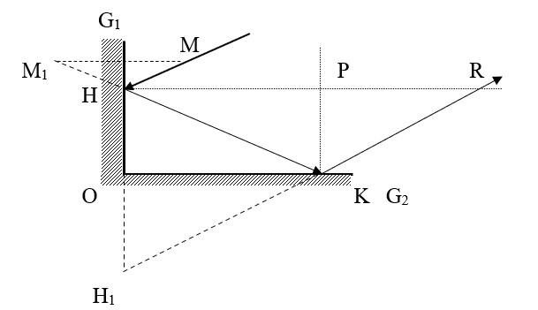  Trong đó:  - M₁ đối xứng với M qua G₁  - H₁ đối xứng với H qua G₂  - Đường MHKR là đường truyền cần dựng điểm b)  Hai đường pháp tuyến ở H và K cắt nhau tại P. Theo định luật phản xạ ánh sáng ta có:  MHP PHK PKH PKR= ; = Mà  PHK PKH+ =90⁰  MHP PKR+ =90⁰  Mặt khác | 0,5  0,25  0,25  0,25  0,25  0,25

 | PKR PRK+ =90⁰  MHP PRK=  (Hai góc này lại ở vị trí so le trong). Nên MH // KR. | 0,25  0,25  0,25
4 | a)  - Trong 1 phút = 60 giây tim thực hiện được 90 dao động.  - Trong 1 giây tim thực hiện được 1,5 dao động (90 : 60 = 1,5). Vậy tần số dao động của tim là 1,5Hz. b)  - Âm có đặc trưng sinh lí phụ thuộc vào tai (yếu tố sinh học) là: độ cao, độ to.  - Tần số âm và biên độ âm là các đặc trưng vật lí không phụ thuộc vào yếu tố sinh học.  - Độ cao của âm thì phụ thuộc vào tần số âm. Tần số âm càng lớn âm càng cao (thanh, bổng); tần số âm càng bé thì âm càng thấp (trầm).  - Độ to của âm phụ thuộc biên độ âm. Âm có biên độ càng lớn thì nghe thấy âm càng to; âm có biên độ càng bé thì nghe thấy âm càng nhỏ.  c) Một số biện pháp chống ô nhiễm tiếng ồn: hạn chế nguồn gây ra tiếng ồn; phân tán tiếng ồn; ngăn cản bớt sự lan truyền của tiếng ồn đến tai,… | 0,25  0,25  0,25  0,25  0,5  0,5  0,5
5 | a) Mùa hè nắng nóng khi được nghỉ ngơi dưới các tán cây lớn sẽ cảm thấy dễ chịu vì nhiệt độ ở đây sẽ thấp hơn nhiệt độ ở ngoài (nhờ hoạt động thoát hơi nước qua lá của cây), mặt khác quá trình quang hợp của cây dưới ánh nắng sẽ thải ra nhiều khí oxygen nên cơ thể cảm thấy dễ chịu hơn. b)  - Nước và chất khoáng hoà tan từ môi trường ngoài được hấp thụ vào rễ, tiếp tục vận chuyển lên thân và lá cây theo mạch gỗ.  - Chất hữu cơ được tổng hợp ở lá sẽ được vận chuyển theo mạch rây trong thân và cành đến các nơi cần sử dụng hoặc bộ phận dữ trữ trong cây.  c) “Tai hoạ” là muốn nói trong suốt quá trình sinh trưởng và phát triển, thực vật phải mất một lượng nước quá lớn, như vậy nó phải hấp thụ một lượng nước lớn hơn lượng nước mất đi. Còn “tất yếu” là muốn nói đến sự thoát nước ở lá cây giúp nước có thể chuyển từ rễ lên lá một cách dễ dàng (động lực lên). Mặt khá, khi thoát hơi nước sẽ giúp nhiệt độ bề mặt lá giảm xuống. Quan trọng hơn là khi thoát hơi nước thì khí khổng mở, | 0,5  0,5  0,5  1,0
 | hơi nước thoát ra, dòng khí CO₂ đi từ không khí vào lá, đảm bảo cho quá trình quang hợp được thực hiện bình thường.
6 | a) Vì không phải loại thực phẩm nào cũng có đầy đủ chất dinh dưỡng thiết yếu cung cấp cho cơ thể, do đó việc ăn uống đa dạng các loại thực phẩm khác nhau sẽ giúp cung cấp đầy đủ những dưỡng chất thiết yếu hằng ngày cho cơ thể.  b)  - Nước chiếm tới khoảng 70% khối lượng cơ thể người, khi bị tiêu chảy, cơ thể sẽ bị mất rất nhiều nước làm ảnh hưởng đến quá trình trao đổi chất, quá trình điều hoà thân nhiệt → các quá trình sống cơ bản sẽ bị rối loạn nên cơ thể chúng ta nhanh chóng bị mệt mỏi và mất sức.  - Trong trường hợp này, chúng ta cần nhanh chóng bù nước bằng nhiều cách khác nhau: uống nhiều nước, truyền nước,…Ngoài ra, việc mất nước của cơ thể cũng sẽ kéo theo bị mất các chất điện giải đây là nguyên nhân gây mệt mỏi ở người bị tiêu chảy. c)  - Huấn luyện khỉ làm xiếc: Mỗi hành động của khỉ làm đúng theo yêu cầu sẽ nhận được phần thưởng (đồ ăn), sau nhiều lần lặp lại như vậy sẽ hình thành phản ứng với các điều kiện mà người huấn luyện đưa ra, từ đó hình thành thói quen.  - Đánh kẻng gọi gà trên đồi về ăn: Mỗi lần cho gà ăn, người nông dân kết hợp với hoạt động đánh kẻng, dần dần, sau một thời gian cứ tiếp tục làm như vậy thì gà sẽ hình thành thói quen khi nghe kẻng nghĩa là có đồ ăn, vì vậy gà sẽ chạy về nơi mà chúng được người nông dân cho ăn.  d) Những cây Một lá mầm lâu năm có vòng mô phân sinh thứ cấp nằm dưới các mầm lá, phân chia tạo nên những dãy tế bào mô mềm ở phái ngoài làm cho đường kính thân tăng lên. Đây gọi là kiểu sinh trưởng thứ cấp phân tán. | 0,75  0,5  0,5  0,5  0,5  0,75

ĐỀ THI THAM KHẢO HSG CẤP TRƯỜNG – LỚP 7
Môn: KHOA HỌC TỰ NHIÊN
Thời gian làm bài: 120 phút (không kể thời gian phát đề)
----------------------------------------------------------------------------

Đề số 18
Lưu ý: Thí sinh không được sử dụng tài liệu. Cán bộ coi thi không giải thích gì thêm.
Họ và tên thí sinh:………………………………Số báo danh:……………………..
NỘI DUNG ĐỀ

Phần A. Trắc nghiệm (5 điểm)
Thí sinh chọn một trong các phương án A, B, C hoặc D được cho là đúng nhất
Câu 1: Nhà khoa học nổi tiếng người Nga đã có công trong việc xây dựng bảng tuần hoàn sử dụng đến ngày nay là
A. Dimitri. I. Mendeleev. B. Ernest Rutherford.
C. Niels Bohr. D. John Dalton.
Câu 2: Vỏ nguyên tử của các nguyên tố khí hiếm thường chứa bao nhiêu electron ở lớp ngoài cùng?
A. 5. B. 6. C. 7. D. 8.
Câu 3: Một đoàn tàu hoả đi từ ga A đến ga B cách nhau 30 km trong 45 phút. Tốc độ của đoàn tàu là
- 40 km/h. B. 50 km/h. C. 55 km/h. D. 60 km/h
Câu 4: Trường hợp nào sau đây có ô nhiễm tiếng ồn? A. Tiếng còi xe cứu thương.
- Tiếng thầy giáo giảng bài trong giờ học.
- Tiếng sấm dội tới tai người trưởng thành.
- Bệnh viện, trạm xá cạnh chợ.
Câu 5: Hình dưới đây cho biết một số đường sức từ của nam châm thẳng. Hãy xác định tên hai cực của nam châm dưới đây?
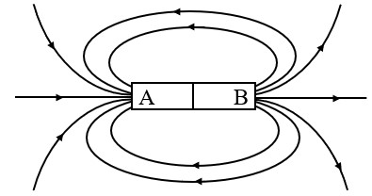
A. A là cực Bắc, B là cực Nam. B. A là cực Nam, B là cực Bắc.
C. A và B đều là cực Bắc. D. A và B đều là cực Nam.
Câu 6: Chiếu một tia sáng SI lên một gương phẳng, tia phản xạ thu được nằm trong mặt phẳng nào ?
- Mặt gương.
- Mặt phẳng tạo bởi tia tới và mặt gương.
- Mặt phẳng vuông góc với tia tới.
- Mặt phẳng tạo bởi tia tới và pháp tuyến với gương ở điểm tới. Câu 7: Quang hợp và hô hấp tế bào khác nhau ở điểm nào?
- Quang hợp giải phóng ATP, còn hô hấp tế bào dự trữ ATP.
- Quang hợp sử dụng oxygen, còn hô hấp tế bào tạo ra oxygen.
- Quang hợp giải phóng năng lượng, còn hô hấp tế bào tích trữ năng lượng.
- Quang hợp sử dụng khí carbon dioxide, còn hô hấp tế bào tạo ra khí carbon dioxide.
Câu 8: Cảm ứng ở sinh vật là phản ứng của sinh vật với các kích thích
A. từ môi trường. B. từ môi trường ngoài cơ thể.
C. từ môi trường trong cơ thể. D. từ các sinh vật khác.
Câu 9: Ở thực vật có hai loại mô phân sinh là A. mô phân sinh đỉnh và mô phân sinh bên.
- mô phân sinh cành và mô phân sinh rễ.
- mô phân sinh lá và mô phân sinh thân.
- mô phân sinh ngọn và mô phân sinh rễ.
Câu 10: Trong điều khiển sinh sản ở động vật, những biện pháp nào thúc đẩy trứng chín nhanh và chín hàng loạt?
- Sử dụng hormone hoặc thay đổi yếu tố môi trường.
- Nuôi cấy phôi, thụ tinh nhân tạo.
- Nuôi cấy phôi, thay đổi các yếu tố môi trường.
- Sử dụng hormone.

Phần B. Tự luận (15 điểm)
Câu 1. (2,0 điểm)
Nước Javel được sử dụng để tẩy trắng quần áo, làm sạch nhà cửa. Thành phần của nước Javel gồm ba nguyên tố chính là sodium, chlorine và oxygen. Thực tế, người ta có thể thay thế nguyên tố sodium bởi nguyên tố X mà vẫn đảm bảo khả năng tẩy trắng của nước Javel. Biết rằng, nguyên tử của nguyên tố X thuộc nhóm A, có 1 electron ở lớp ngoài cùng như nguyên tử sodium và X là một trong các nguyên tố sau:
Tên nguyên tố | Argon | Chlorine | Potassium | Calcium
Điện tích hạt nhân nguyên tử | +18 | +17 | +19 | +20

- Xác định vị trí (số thứ tự ô nguyên tố, chu kì, nhóm) của nguyên tố X trong bảng tuần hoàn. Giải thích.
- Cho biết kí hiệu hoá học của nguyên tố X. Nguyên tố X có thuộc nhóm khí hiếm không? Giải thích.
- Phân loại các nguyên tố đã cho trên theo nguyên tố kim loại, phi kim, khí hiếm.
Câu 2. (2,0 điểm)
- Không khí ô nhiễm không chỉ là nguyên nhân dẫn đến biến đổi khí hậu mà còn ảnh hưởng trực tiếp đến sức khoẻ của chúng ta. Các chất gây ô nhiễm môi trường không khí phần lớn xuất phát từ hoạt động của con người. Em hãy hoàn thành bảng sau để tìm hiểu về một số chất gây ô nhiễm môi trường không khí và hoàn thành từ (1) đến (6):
 | 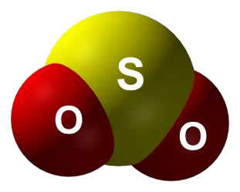 | 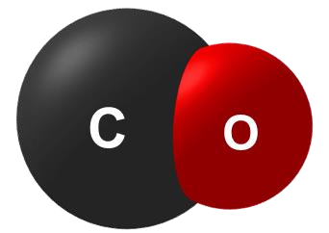 | 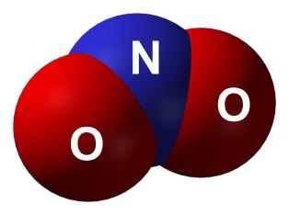
Tên gọi | Sulfur dioxide | Carbon monoxide | Nitrogen dioxide
Phân loại  (đơn chất, hợp chất) | (1) | (2) | (3)
Khối lượng phân tử | (4) | (5) | (6)

- Theo em, hoạt động nào trong đời sống con người là nguồn phát thải các khí trên?
Câu 3. (2,5 điểm)
- Một người đi xe máy từ A đến B với quãng đường 45 km. Trong nửa thời gian đầu người đó đi với tốc độ v₁, trong nửa thời gian sau người đó đi với tốc độ v₂ = ² v₁. Xác định v₁, v₂ biết
3 rằng sau 1 giờ 30 phút thì người đó đến B.
- Để đảm bảo an toàn giao thông thì người lái xe ngoài việc tuân thủ đầy đủ các quy định khi tham gia giao thông còn phải chú ý đến tốc độ của xe như thế nào?
Câu 4. (2,5 điểm)
- Hãy phân biệt nguồn sáng và vật sáng. Cho ví dụ.
- Trong các buổi biểu diễn nghệ thuật, trên các sân khấu, người ta “phun sương”, khi đó khán giả nhìn thấy ánh sáng có màu sắc lung linh. Em hãy giải thích.
- Cực Bắc địa từ và cực Nam địa từ có trùng với cực bắc đại lí, cực Nam địa lí hay không? Ở bên ngoài Trái Đất, đường sức từ trường Trái Đất có chiều như thế nào?
Câu 5. (2,0 điểm)
- Hãy giải thích vì sao khi em làm việc nặng hay khi tham gia các hoạt động thể thao trong thời gian dài thì cơ thể thường nóng lên, mồ hôi thoát ra nhiều hơn nên nhanh khát và nhanh đói.
- Trồng cây đúng thời vụ có lợi ích gì? Tại sao trong cùng một khu vực (khí hậu và thời tiết như nhau) những ruộng lúa ở cánh đồng phì nhiêu có năng suất cao hơn ruộng lúa trên đồi nương?
- Vì sao nói: “Tổng hợp và phân giải chất hữu cơ là hai qúa trình trái ngược nhau nhưng lại phụ thuộc lẫn nhau”.
Câu 6. (4,0 điểm)
- Đọc đoạn thông tin sau và hoàn thành các vị trí từ (1) đến (6).
Rễ hấp thụ nước và muối khoáng vào cây, tiếp tục được vận chuyển lên thân và lá cây theo mạch gỗ. Chất hữu cơ tổng hợp ở lá được vận chuyển theo mạch rây trong thân và cành đến các nơi cần sử dụng hoặc bộ phận dự trữ của cây (hạt, củ, quả).
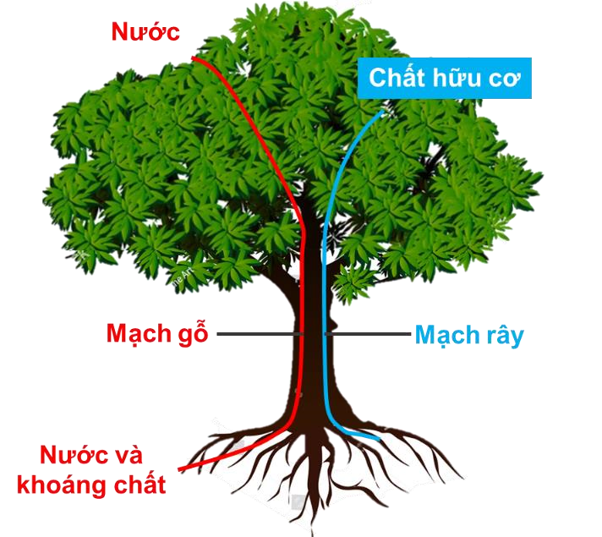
Loại mạch | Hướng vận chuyển chủ yếu | Chất vận chuyển | Nguồn gốc của chất được vận chuyển
Mạch gỗ | (1) | (2) | (3)
Mạch rây | (4) | (5) | (6)

- Hãy nêu vài ví dụ về tập tính ở động vật. Cho biết những tập tính đó hình thành khi nào và ý nghĩa của mỗi tập tính đối với đời sống của động vật.
- Tại sao trong điều tiết sinh trưởng của cây gỗ trong rừng, khi cây còn non người trồng rừng để mật độ cây dày, khi cây đạt đến chiều cao nhất định thì tiến hành tỉa bớt cành?
- Hình thức sinh sản vô tính ở thực vật có vai trò to lớn và được áp dụng rất phổ biến trong nông nghiệp nhưng hình thức sinh sản này cũng có những hạn chế của nó. Em hãy nêu những hạn chế đó là gì?
---HẾT---

ĐÁP ÁN
1A | 2D | 3A | 4D | 5A | 6C | 7D | 8A | 9A | 10D

Câu | Hướng dẫn giải | Điểm
1 | a) X có 1 electron ở lớp ngoài cùng nên thuộc nhóm IA. Trong các nguyên tố đã cho, chỉ có nguyên tử của nguyên tố potassium có 1 electron ở lớp ngoài cùng (có thể vẽ mô hình nguyên tử để xác định) nên X là potassium.  Số thứ tự ô nguyên tố = số đơn vị điện tích hạt nhân = 19.  Nguyên tử potassium có 4 lớp electron nên potassium thuộc chu kì 4. | 0,5  0,25  0,25

 | - Kí hiệu hoá học: K. Thuộc nhóm IA nên nó là kim loại (khí hiếm nằm ở nhóm VIIIA).  - Argon là nguyên tố khí hiếm, chlorine là nguyên tố phi kim, calcium là nguyên tố kim loại. | 0,5  0,5
2 | a)  (1) Hợp chất; (2) Hợp chất; (3) Hợp chất.  (4) 64 amu; (5) 28 amu; (6) 30 amu.  b) Một số nguồn phát thải các khí trên liên quan đến hoạt động của con người: phương tiện giao thông, các nhà máy, rác thải,… | 0,75  0,75  0,5
3 | a)  Ta có: s₁ + s₂ = 45  → v₁.t₁ + v₂.t₂ = 45. Mà t₁ = t₂ = ^{t} =  2  → v₁. + v₁. = 45  Suy ra v₁ = 36 km/h và v₂ = 24 km/h.  b) Để đảm bảo an toàn, người lái xe cần chủ động điều chỉnh tốc độ của xe phù hợp với tình hình giao thông thực tế; đặc biệt trong điều kiện thời tiết xấu như trời mưa, có sương mù, mặt đường trơn trợt, đường có địa hình quanh co, đèo dốc, tầm nhìn hạn chế,… | 0,25  0,25  0,25  0,25  0,5  1,0
4 | a)  - Nguồn sáng là vật tự nó phát ra ánh sáng như Mặt Trời, ngọn nến, bếp lửa, bóng đèn,… Hầu hết các nguồn sáng phát ra ánh sáng phát ra ánh sáng cùng với sự toả nhiệt.  - Vật sáng gồm nguồn sáng và những vật hắt lại ánh sáng chiếu vào nó. Mặt Trăng là một vật sáng, nó không tự phát ra ánh sáng mà nó hắt lại ánh sáng của Mặt Trời chiếu vào nó.  b) Sở dĩ khán giả nhìn thấy ánh sáng có màu sắc lung linh là do hiện tượng phản xạ khuếch tán xảy ra khi ánh sáng gặp các vật nhỏ lơ lửng  (nước, chất lỏng phun sương) trong không khí. c)  - Trái Đất tự quay xung quanh trục xuyên tâm. Trục này là đường thẳng nối giữa cực Nam địa lí và cực Bắc địa lí. Các cực này có vị trí cố định trên bề mặt Trái Đất.  - Ở bên ngoài Trái Đất, đường sức từ của Trái Đất có chiều đi từ cực nam địa lí đến cực Bắc địa lí. Vì vậy từ cực nằm ở cực Nam đại lí phải gọi là | 0,5  0,5  0,5  0,5  0,5

 | cực Bắc đại từ còn từ cực nằm ở cực Bắc đại lí phải gọi là cực Nam địa từ.
5 | a) Khi em làm việc nặng hay tham gia các hoạt động thể thao trong thời gian dài thì cơ thể cần cung cấp một lượng năng lượng lớn do đó quá trình trao đổi chất và chuyển hoá năng lượng cũng vì vậy mà tăng lên → cơ thể sẽ nóng lên do nguồn năng lượng và nhiệt được giải phóng → cơ thể tăng thoát mồ hôi để điều hoà thân nhiệt → cơ thể nhanh khát và nhanh đói. b)  - Gieo trồng đúng thời vụ sẽ giúp cây trồng có điều kiện thuận lợi nhất về ánh sáng, nhiệt độ, nước,…do đó cây sẽ cho năng suất tối đa.  - Bởi vì những cánh đồng, ruộng phì nhiêu sẽ có nguồn chất dinh dưỡng cho cây được đầy đủ hơn.  c) Vì sản phẩm của quá trình tổng hợp chất hữu cơ là nguyên liệu cho quá trình phân giải chất hữu cơ. | 0,5  0,5  0,5  0,5
6 | a)  - Từ rễ, vận chuyển lên thân và lá cây.  - Nước và chất khoáng hòa tan.  - Từ môi trường ngoài.  - Từ lá cây được vận chuyển theo mạch rây đến các nơi cần sử dụng hoặc bộ phận dự trữ của cây.  - Chất hữu cơ.  - Được tổng hợp từ lá.  b) (Nêu khoảng 2 ví dụ)  - Nhện thực hiện hàng loạt những động tác khác nhau để chăng tơ. Đây là tập tính bẩm sinh của nhện, sinh ra đã có, nó giúp nhện có thể chăng tơ bắt mồi để sinh tồn.  - Các thú con sau sinh đều có phản xạ tìm vú mẹ để bú sữa. Đây là tập tính bẩm sinh giúp con thú sinh tồn.  - Khỉ sinh ra không biết đi xe đạp nhưng trong rạp xiếc người ta huấn luyện chúng có thể đi xe đạp được. Đây là tập tính học được của khỉ.  c) Để cây lấy gỗ đạt chất lượng tốt người ta cần thân cây càng thẳng càng tốt, vì vậy, khi trồng cây lấy gỗ, người trồng thường trồng với mật độ dày để các cây cạnh tranh về ánh sáng nên sẽ mọc vượt lên cao nên thân cây sẽ thẳng, sau đó, để các cây này có thể phát triển tốt cả về bề ngang thì người trồng mới tiến hành tiến hành tỉa bớt một số cây gỗ đi. | 0,25  0,25  0,25  0,25  0,25  0,25  1,0  0,75  0,75
 | d) Vì các cây con được tạo ra từ một cây ban đầu nên về mặt di truyền thì chúng giống hệt nhau nên sẽ thích nghi kém với sự thay đổi của môi trường. Khi môi trường thay đổi đột ngột, chúng có thể chết hàng loạt và gây tổn thất nặng nề cho người nông dân.

ĐỀ THI THAM KHẢO HSG CẤP TRƯỜNG – LỚP 7
Môn: KHOA HỌC TỰ NHIÊN
Thời gian làm bài: 120 phút (không kể thời gian phát đề)
----------------------------------------------------------------------------

Đề số 19
Lưu ý: Thí sinh không được sử dụng tài liệu. Cán bộ coi thi không giải thích gì thêm.
Họ và tên thí sinh:………………………………Số báo danh:……………………..
NỘI DUNG ĐỀ

Phần A. Trắc nghiệm (5 điểm)
Thí sinh chọn một trong các phương án A, B, C hoặc D được cho là đúng nhất
Câu 1: Số hiệu nguyên tử của một nguyên tố hóa học không cho biết thông tin gì sau đây? A. Số đơn vị điện tích hạt nhân.
- Số electron.
- Khối lượng nguyên tử.
- Số thứ tự của nguyên tố trong bảng tuần hoàn.
Câu 2: Nội dung phát biểu nào sau đây là đúng?
- Trong một phân tử, các nguyên tử luôn giống nhau.
- Trong một phân tử, các nguyên tử có thể giống nhau hoặc khác nhau.
- Trong một phân tử, các nguyên tử luôn khác nhau.
- Trong một phân tử, các nguyên tố có thể giống nhau. Câu 3: Dụng cụ dưới đây có tên gọi là gì?
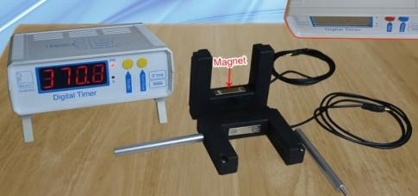
- Cổng quang điện và đồng hồ hiện số.
- Súng bắn tốc độ.
- Đồng hồ bấm giờ.
- Cổng quang điện.
Câu 4: Vật liệu nào dưới đây phản xạ âm tốt?
A. Miếng xốp. B. Rèm nhung. C. Mặt gương. D. Đệm cao su.
Câu 5: Ảnh của một vật qua gương phẳng là
A. Ảnh ảo, ngược chiều với vật. B. Ảnh ảo, cùng chiều với vật.
C. Ảnh thật, ngược chiều với vật. D. Ảnh thật, cùng chiều với vật.
Câu 6: Từ trường Trái Đất mạnh nhất ở
A. vùng xích đạo. B. vùng địa cực.
C. vùng đại dương. D. vùng có nhiều quặng sắt.
Câu 7: Trong quá trình trao đổi chất, luôn có sự
A. giải phóng năng lượng. B. tích lũy (lưu trữ) năng lượng.
C. giải phóng hoặc tích lũy năng lượng. D. phản ứng dị hóa.
Câu 8: Khi trồng cây cạnh bờ ao, sau một thời gian sẽ có hiện tượng nào sau đây? A. Rễ cây mọc dài về phía bờ ao.
- Rễ cây phát triển đều quanh gốc cây.
- Thân cây uốn cong theo phía ngược lại với bờ ao.
- Thân cây mọc thẳng nhận ánh sáng phân tán đều.
Câu 9: Mô phân sinh là
- nhóm các tế bào thực vật đã phân hóa, có khả năng phân chia tạo tế bào mới, làm cho cây sinh trưởng.
- nhóm các tế bào thực vật đã phân hóa, có khả năng phân chia tạo tế bào mới, làm cho cây phát triển.
- nhóm các tế bào thực vật chưa phân hóa, có khả năng phân chia tạo tế bào mới, làm cho cây phát triển.
- nhóm các tế bào thực vật chưa phân hóa, có khả năng phân chia tạo tế bào mới, làm cho cây sinh trưởng.
Câu 10: Cho các thông tin sau: Các yếu tố môi trường bao gồm: ……….. ảnh hưởng đến sinh sản ở sinh vật như: ảnh hưởng đến sự ra hoa, đậu quả,… ở thực vật; mức sinh sản, tỉ lệ giới tính con sinh ra,…........... ở động vật.
Các yếu tố môi trường ở đây bao gồm
- nhiệt độ, ánh sáng, độ ẩm, nước và chất dinh dưỡng.
- nhiệt độ, ánh sáng, tuổi của loài, nước, độ ẩm.
- nhiệt độ, ánh sáng, giới tính, nước, độ ẩm.
- nhiệt độ, ánh sáng, giới tính, nước và chất dinh dưỡng.

Phần B. Tự luận (15 điểm)
Câu 1. (2,0 điểm)
Nitrogen chiếm thể tích lớn nhất trong không khí. Trong công nghiệp thực phẩm người ta dùng nitrogen để tạo môi trường trơ khi đóng gói thực phẩm. Biết số hiệu nguyên tử của nitrogen là 7 và nitrogen thuộc nhóm A. a) Vẽ mô hình nguyên tử nitrogen.
- Xác định vị trí (số thứ tự ô nguyên tố, chu kì, nhóm) của nitrogen trong bảng tuần hoàn. Giải thích.
- Nguyên tố nitrogen là kim loại, phi kim hay khí hiếm?
Câu 2. (2,0 điểm)
- Một oxide có công thức XO_{n}, trong đó X chiếm 30,43% (khối lượng); Biết khối lượng phân tử của oxide bằng 46 amu. Xác định công thức hoá học của oxide trên.
- Tại sao nguyên tử oxygen, sodium, chlorine không tồn tại độc lập như nguyên tử neon?
Câu 3. (2,5 điểm)
- Lúc 7 giờ 15 phút, một người đi xe máy từ A đến B với tốc độ v₁ = 10 m/s. Cùng lúc đó, một người đi xe đạp từ B đến A với tốc độ v₂. Biết quãng đường AB dài 108 km và hai xe gặp nhau lúc 9 giờ 45 phút. Tìm tốc độ của xe đạp.
- Các biển báo khoảng cách trên đường cao tốc dùng để làm gì? Hãy dùng quy tắc “3 giây” để ước tính khoảng cách an toàn khi xe chạy với tốc độ 72 km/h.
Câu 4. (2,5 điểm)
- Có các vật sau: chăn vải, đệm mút, cửa kính phẳng, rèm treo tường, tường gạch phẳng, gạch lát nền nhà, tấm bìa, tấm kim loại. Hãy sắp xếp từng vật đó vào một trong hai nhóm phản xạ tốt và phản xạ kém.
- Em hãy nêu 2 cách dựng ảnh của vật qua gương phẳng.
- Em hãy giải thích ý nghĩa màu sơn và các chữ N, S ghi trên nam châm.

Câu 5. (2,5 điểm)
- Hãy giải thích câu: “Lúa chiêm lấp ló đầu bờ, hễ nghe tiếng sấm mở cờ mà lên”.
- Khi cho một ít hạt thóc khô vào môi trường có các yếu tốc như oxygen, nhiệt độ và nước thích hợp thì hạt sẽ nảy mầm. Tuy nhiên, nếu ta cho thêm một lượng khí CO₂ đủ lớn vào môi trường đó thì hạt lại không nảy mầm được. Em hãy giải thích hiện tượng trên.
- Để sưởi ấm trong mùa đông giá rét, nhiều gia đình ở nước ta vẫn còn sử dụng bếp than hoặc ủ bếp than tổ ong trong phòng đóng kín. Bằng những kiến thức đã được học về quá trình trao đổi khí ở động vật, em hãy phân tích để thấy sự nguy hiểm của việc làm trên đến tính mạng con người. Câu 6. (3,5 điểm)
- Tại sao khi gặp thời tiết khô hạn, những ruộng lúa bị thiếu nước sẽ bị giảm sút năng suất nghiêm trọng?
- Tại sao khi cắm cành hoa trắng (hoa huệ, hoa cúc,…) vào chậu nước có pha màu hồng, để tra chỗ thoáng thì một thời gian sau cành hoa cũng sẽ có màu hồng?
- Tại sao trong thí nghiệm chứng minh tính hướng nước của cây, người ta lại đặt chậu nước có lỗ thủng nhỏ vào trong chậu cây để nước ngấm từ từ mà không để ngấm nhanh ra khắp chậu?
- Bạn của em thắc mắc: Cóc suốt ngày ở trên cạn, sao lại nói, cóc có đời sống nửa nước, nửa cạn? Em hãy giải thích thắc mắc giúp bạn đó?
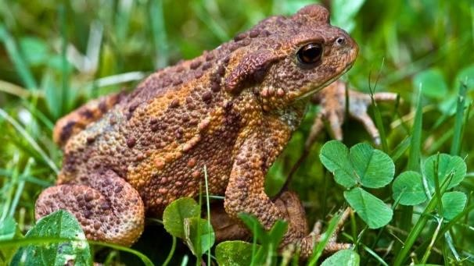
---HẾT---

ĐÁP ÁN
1C |  | 2B |  | 3A | 4C |  | 5B | 6B | 7C | 8A | 9D |  | 10A
Câu |  |  |  |  |  | Hướng dẫn giải |  |  |  |  |  |  | Điểm
1 | a) Mô hình |  |  |  |  |  |  |  |  |  |  |  | 0,5

 | 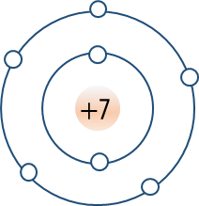  - Nitrogen ở ô thứ 7, chu kì 2, nhóm VA. Học sinh giải thích.  - Nitrogen là nguyên tố phi kim. | 1,0  0,5
2 | a)  Theo đề, ta có: KLPT(XO_{n}) = KLNT(X) + 16 × n = 46 amu (1)  Mặt khác, trong XO_{n} có: %M = 47, 41% (2)  Từ (1) và (2), ta dễ dàng suy được: KLNT(X) = 14 ⇒ X = N; n = 2. Vậy công thức hoá học của oxide là NO₂.  b) Các nguyên tử của các nguyên tố (sodium) có khuynh hướng nhường hoặc nhận hoặc góp chung (oxygen, chlorine) electron để lớp ngoài cùng có đủ 8 electron giống nguyên tử của nguyên tố khí hiếm. | 0,25  0,5  0,25  1,0
3 | - Vì hai xe xuất phát cùng lúc, nên thời gian chuyển động của hai xe từ lúc xuất phát đến lúc gặp nhau là bằng nhau; và tổng quãng đường đi được của hai xe đúng bằng quãng đường AB.  Gọi t là thời gian chuyển động của mỗi xe. Ta có: s₁ + s₂ = AB.  → v₁.t + v₂.t = AB hay (v₁ + v₂).t = AB Suy ra v₁ + v₂ = ^{AB} = ¹⁰⁸ = 43,2.  t 2,5  → v₂ = 43,2 – v₁ = 43,2 – 36 = 7,2 (km/h) = 2 (m/s).  - Các biển báo khoảng cách trên đường cao tốc giúp tài xế có thể ước lượng khoảng cách giữa các xe nhằm giữ khoảng cách an toàn.  Ta có 72 km/h = 20 m/s  Áp dụng quy tắc “3 giây” ta tính được khoảng cách an toàn khi xe chạy với tốc độ 72 km/h là 20 . 3 = 60 (m) | 0,25  0,25  0,25  0,5  0,5  0,25  0,5
4 | a)  - Nhóm phản xạ âm tốt: cửa kính phẳng, tường gạch phẳng, gạch lát nền nhà, tấm kim loại.  - Nhóm phản xạ âm kém: chăn vải, đệm mút, rèm trao tường, tấm bìa. b) Gợi ý: Có hai cách vẽ ảnh của vật qua gương phẳng:  - Cách 1: Dựa vào định luật phản xạ ánh sáng.  - Cách 2: Dựa vào tính chất của ảnh. | 0,5  0,5  0,5  0,5  0,5

 | c) Khi kim nam châm đặt cân bằng trên mũi nhọn, một cực của kim nam châm hướng về phía Bắc đại lí gọi là cực Bắc (sơn màu đỏ, ghi chữ N), cực kia hướng về phía Nam đại lí gọi là cực Nam (sơn màu xanh, chữ S).
5 | - Khi có tiếng sấm là có tia lửa điện (sấm, chóp), nhiệt độ cao của các tia lửa điện này sẽ biến nitrogen tự do trong khí quyển thành các hợp chất chứa nitrogen. Các hợp chất này hoà tan vào nước rơi xuống đất trở thành chất đạm cung cấp cho cây lúa, giúp cây lúa quang hợp mạnh và phát triển rất nhanh.  - Sở dĩ như vậy là do khi cho một lượng khí CO₂ đủ lớn sẽ làm tăng hàm lượng khí CO₂ lên cao, vì vậy ức chế quá trình hô hấp nên hạt thóc không phát triển được nên không nảy mầm được.  - Trong phòng đóng kín, quá trình than hoặc than tổ ong bị đốt cháy sẽ lấy khí O₂ trong phòng và thải ra khí CO₂ vì vậy lượng O₂ trong phòng giảm xuống nhanh chóng còn lại khí CO₂ lại tăng lên. Quá trình trao đổi khí để duy trì sự sống của động vật lại cần khí O₂, mặt khác hàm lượng khí CO₂ tăng cao sẽ gây độc cho sinh vật do đó việc đốt bếp than hoặc than tổ ong trong phòng kín để sưởi ấm sẽ gây nguy hiểm đến tính mạng của con người. | 1,0  0,5  1,0
6 | - Khi thiếu nước, quá trình vận chuyển các chất dinh dưỡng trong cây lúa bị đình truệ. Quá trình thoát hơi nước qua lá để điều hoà nhiệt độ của cây lúa bị ảnh hưởng dãn đến lá lúa sẽ bị héo vàng dẫn đến năng suất sẽ bị giảm nghiêm trọng.  - Cắm cành hoa trắng vào chậu nước có pha màu hồng thì một thời gian sau cành hoa có màu hồng là do nước trong chậu đã được vận chuyển vào thân qua mạch gỗ lên các phân trên của hoa làm cho cành hoa có màu của chậu nước.  - Mục đích của thí nghiệm của tính hướng nước là nhằm chứng minh rễ cây có tính hướng nước, nghĩa là rễ cây sẽ có xu hướng hướng về phía có nguồn nước. Vì vậy, nếu ta để nước nhanh chóng lan ra khắp chậu thì rễ sẽ mọc ra mọi hướng nên sẽ không thể chứng minh được tính hướng nước của rễ.  - Hằng ngày ta thấy cóc sống trên cạn. Chỉ đến mùa sinh sản, cóc đực và cóc cái mới cùng nhau xuống nước để sinh sản. Sau đó, trứng nở ra nòng nọc sống ở dưới nước một thời gian rất ngắn rồi lên cạn phát triển thành cóc trưởng thành và sống ở trên cạn. Chỉ khi nào đến mùa sinh sản nhằm duy trì nòi giống thì cóc trưởng thành mới xuống nước. Chính vì thế mà người ta xếp cóc vào lớp Lưỡng cư- sống nửa nước nửa cạn. | 1,0  0,5  1,0  1,0

ĐỀ THI THAM KHẢO HSG CẤP TRƯỜNG – LỚP 7
Môn: KHOA HỌC TỰ NHIÊN
Thời gian làm bài: 120 phút (không kể thời gian phát đề)
----------------------------------------------------------------------------

Đề số 20
Lưu ý: Thí sinh không được sử dụng tài liệu. Cán bộ coi thi không giải thích gì thêm.
Họ và tên thí sinh:………………………………Số báo danh:…………………….. NỘI DUNG ĐỀ

Phần A. Trắc nghiệm (5 điểm)
Thí sinh chọn một trong các phương án A, B, C hoặc D được cho là đúng nhất Câu 1: Trong các câu sau đây, câu nào không đúng?
- Hạt proton đặc trưng cho một nguyên tố hóa học.
- Các nguyên tử thuộc cùng một nguyên tố hóa học có số neutron bằng nhau.
- Mỗi nguyên tố hóa học có một kí hiệu hóa học riêng.
- Kí hiệu hóa học được biểu diễn một hay hai chữ cái (chữ cái đầu tiên viết in hoa và nếu có chữ cái thứ hai thì viết thường).
Câu 2: Copper có hóa trị II. Chọn công thức đúng?
A. CuSO₄. B. Cu₂O. C. Cu₂Cl₃. D. CuOH.
Câu 3: Để thay đổi tần số dao động của dây đàn, người chơi đàn ghi ta phải thực hiện thao tác nào dưới đây?
A. Gảy vào dây đàn mạnh hơn. B. Thay đổi vị trí bấm phím đàn.
C. Thay đổi tư thế ngồi. D. Tì thân đàn sát vào thân người.
Câu 4: Chọn đáp án sai.
- Quy ước biểu diễn đường truyền của ánh sáng bằng một đoạn thẳng gọi là tia sáng.
- Có 3 loại chùm sáng: chùm sáng song song, chùm sáng hội tụ, chùm sáng phân kỳ.
- Quy ước vẽ chùm sáng bằng hai đoạn thẳng giới hạn chùm sáng, có mũi tên chỉ đường truyền của ánh sáng.
- Ánh sáng phát ra từ nguồn sáng và truyền trong không gian thành những chùm sáng.
Câu 5: Thiết bị nào dưới đây sử dụng nam châm điện?
A. Tủ lạnh. B. Máy lọc nước. C. Chuông điện. D. Bóng đèn điện.
Câu 6: Trong các phát biểu sau đây, có bao nhiêu phát biểu đúng về vai trò của các chất dinh dưỡng đối với cơ thể sinh vật?
- Cung cấp nguyên liệu cấu tạo nên tế bào sinh vật.
- Cung cấp môi trường thuận lợi cho các phản ứng sinh hóa diễn ra.
- Cung cấp năng lượng cho nhiều hoạt động sống của cơ thể.
- Giúp tái tạo các tế bào và làm lành vết thương.
- Giúp cơ thể sinh vật sinh trưởng và phát triển.
- Giúp điều hòa nhiệt độ cơ thể sinh vật.
A. 1. B. 2. C. 3. D. 4.
Câu 7: Vai trò của tập tính đối với động vật là
  - tập tính có vai trò quan trọng trong đời sống của động vật vì liên quan mật thiết đến sự tồn tại, đảm bảo cho động vật thích nghi với môi trường sống.
  - tập tính có vai trò quan trọng trong đời sống của động vật vì liên quan mật thiết đến phát triển nòi giống, đảm bảo cho động vật thích nghi với môi trường sống.
  - tập tính có vai trò quan trọng trong đời sống của động vật vì liên quan mật thiết đến sự tồn tại và phát triển nòi giống, đảm bảo cho động vật biến đổi được môi trường sống phù với với bản thân.
  - tập tính có vai trò quan trọng trong đời sống của động vật vì liên quan mật thiết đến sự tồn tại và phát triển nòi giống, đảm bảo cho động vật thích nghi với môi trường sống.
Câu 8: Bạn Lan trồng 2 cây đỗ. Một cây ở chậu A trong môi trường cát. Một cây ở chậu B trong môi trường đất. Các điều kiện về độ ẩm, ánh sáng, chế độ tưới nước giữa 2 chậu A và B đều như nhau. Bạn Lan tiến hành thí nghiệm trên nhằm mục đích chứng minh
  - ảnh hưởng của các nhân tố môi trường đến quá trình sinh trưởng của cây đỗ.
  - ảnh hưởng của ánh sáng đến sinh trưởng của cây đỗ.
  - ảnh hưởng của điều kiện trồng cây đến sinh trưởng của cây đỗ.
  - ảnh hưởng của giá thể trồng cây đến sinh trưởng của cây đỗ.
Câu 9: Sinh sản hữu tính là
  - hình thức sinh sản có sự kết hợp yếu tố đực và yếu tố cái tạo nên hợp tử.
  - hình thức sinh sản có sự kết hợp của 2 yếu tố đực tạo nên hợp tử.
  - hình thức sinh sản có sự kết hợp của 2 yếu tố cái tạo nên hợp tử.
  - hình thức sinh sản có sự kết hợp của tế bào đực và tế bào cái tạo nên hợp tử.
Câu 10: Một chiếc ô tô và một chiếc xe máy được phát hiện bởi thiết bị bắn tốc độ, chạy từ vạch mốc 1 và vạch mốc 2 cách nhau 5 m thời gian ô tô chạy giữa hai vạch mốc là 0,2 s và thời gian xe máy chạy giữa hai vạch mốc là 0,3 s. Nếu tốc độ giới hạn là 24 m/s thì nhận xét nào dưới đây là đúng?
  - Ô tô và xe máy đều vượt quá tốc độ cho phép.
  - Ô tô và xe máy đều không vượt quá tốc độ cho phép.
  - Ô tô vượt quá tốc độ cho phép, xe máy không vượt quá tốc độ cho phép.
  - Ô tô không vượt quá tốc độ cho phép, xe máy vượt quá tốc độ cho phép.

Phần B. Tự luận (15 điểm)
Câu 1. (2,0 điểm)
- Hãy xác định tên và kí hiệu hóa học của X trong trường hợp sau: Nguyên tử nguyên tố X nặng bằng 3,5 lần nguyên tử oxygen.
- Nhà bác học Men-đê-lê-ép là người nước nào? Các nguyên tố hoá học trong bảng tuần hoàn do ông xây dựng được sắp xếp theo nguyên tắc nào? c) Có các hình mô phỏng các chất sau:
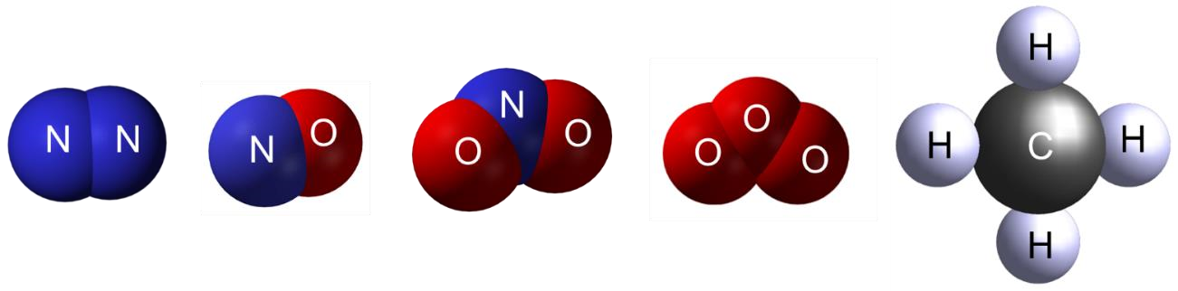
(a) (b) (c) (d) (e)
Em hãy cho biết hình nào mô phỏng cho đơn chất, hình nào mô phỏng cho hợp chất?
Câu 2. (2,0 điểm)
- Quan sát hình và cho biết phát biểu sau là đúng hay sai, nếu sai hãy sửa lại cho đúng.
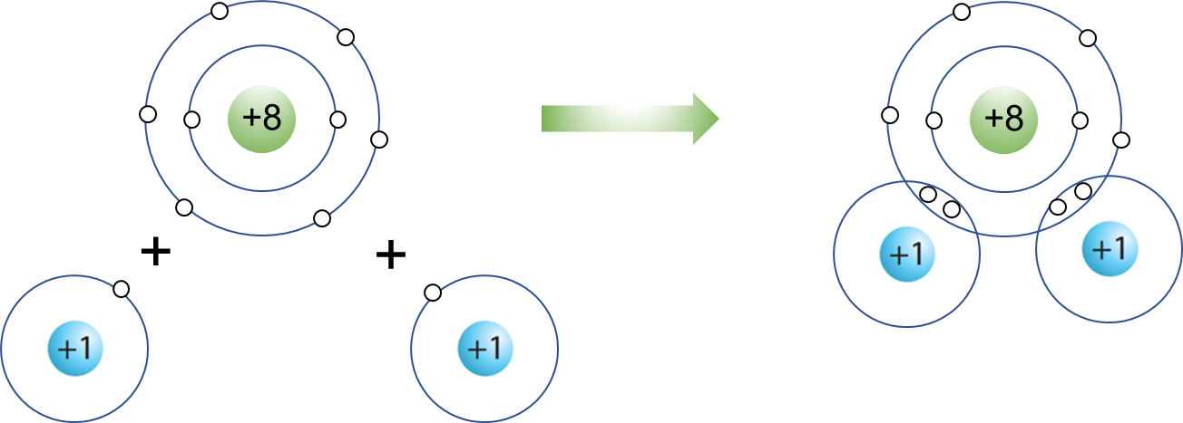
H O H H₂O
  - Hình trên diễn tả quá trình hình thành liên kết ion để tạo thành phân tử từ 1 nguyên tử oxygen và 2 nguyên tử hydrogen.
  - Liên kết này được hình thành nhờ sự cho nhận electron giữa hai loại nguyên tử oxygen và hydrogen.
  - Sau khi hình thành liên kết, nguyên tử oxygen đạt cấu hình bền và có 8 electron ngoài cùng.
  - Sau khi hình thành liên kết, nguyên tử hydrogen chưa đạt cấu hình bền giống khí hiếm.
- Xác định công thức hoá học của hợp chất calcium phosphate có cấu tạo từ Ca và nhóm (PO₄). Tính khối lượng phân tử của hợp chất calcium phosphate. Câu 3. (2,5 điểm)
- Lúc 4 giờ 30 phút, một ô tô xuất phát từ bến A đến bến B với tốc độ 40 km/h. Đến 5 giờ, một xe máy xuất phát từ bến B để đi đến bến A với tốc độ 36 km/h. Hỏi hai xe gặp nhau lúc mấy giờ? Biết rằng khoảng cách từ bến A đến bến B là 134 km và hai xe đi trên cùng một tuyến đường.
- Dựa trên các thông tin em đã được học và chứng kiến được các vụ va chạm giao thông, tốc độ gây ảnh hưởng như thế nào đến người và phương tiện gia thông?
Câu 4. (2,5 điểm)
- Tai người không thể phân biệt được hai âm giống nhau nếu chings tới tai chênh lệch nhau về thời gian một lượng nhỏ hơn hoặc bằng 0,1 s. Một người đứng cách bức tường một khỏng L, bắn một phát súng. Biết tốc độ âm trong không khí là 340 m/s. Hỏi người ấy sẽ chỉ nghe thấy một tiếng nổ khi L thoả mãn điều kiện như thế nào?
- Cho một điểm sáng S và một điểm M trước gương phẳng như hình vẽ.
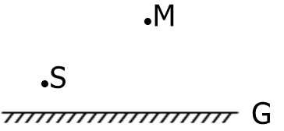
b1) Trình bày cách vẽ tia sáng đi từ S tới gương rồi phản xạ và đi qua M.
b2) Chứng minh rằng trong vô số con đường đi từ S tới gương rồi tới M thì ánh sáng đi theo đường ngắn nhất.
Câu 5. (2,5 điểm)
- Ý nghĩa thực tiễn của việc trồng và bảo vệ cây xanh là gì?
- Để cá cảnh nuôi trong bể kính được sống khoẻ mạnh, người ta thường thả bể kính một số cành rong và cây thuỷ sinh. Hãy giải thích việc làm đó.
- Tại sao khi để giun đất lên mặt đất khô ráo, giun sẽ chóng bị chết?
Câu 6. (3,5 điểm)
- Trong thí nghiệm chứng minh tính hướng sáng, vì sao các ngọn cây lại hướng về phía có ánh sáng. Điều gì sẽ xảy ra nếu trong suốt quá trình thí nghiệm người ta thường xuyên xoay chậu theo các hướng khác nhau?
- Dựa vào chu trình mô tả tất cả giai đoạn sinh trưởng và phát triển của muỗi. Em hãy cho biết diệt muỗi ở giai đoạn nào là hiệu quả nhất? Vì sao? Hãy đề xuất một số biện pháp diệt muỗi và ngăn chặn sự phát triển của muỗi.
- Em hãy cho biết các yếu tố tác động bên ngoài và tác động bên trong ảnh hưởng đến năng suất của cây trồng. Con người có thể chủ động điều khiển quá trình sinh trưởng và phát triển của cây trồng như thế nào?
---HẾT---

ĐÁP ÁN
1B | 2A | 3B | 4A | 5C | 6D | 7D | 8D | 9A | 10C

Câu | Hướng dẫn giải | Điểm
1 | a) KLNT_{(X)} = 3,5.KLNT_{(O)} = 3,5.16 = 56 amu   X là sắt (iron) – kí hiệu hóa học: Fe. b)  - Nhà bác học Men-đê-lê-ép là người nước Nga.  - Các nguyên tố hoá học trong bảng tuần hoàn do ông xây dựng được sắp xếp theo chiều tăng dần khối lượng nguyên tử. c)  - Đơn chất: (a), (d).  - Hợp chất: (b), (c), (e). | 0,25  0,5  0,25  0,5  0,25  0,25
2 | a)  - Sai  sửa thành: Hình trên diễn tả quá trình hình thành liên kết cộng hóa trị để tạo thành phân tử từ 1 nguyên tử oxygen và 2 nguyên tử hydrogen.  - Sai  sửa thành: Liên kết này được hình thành nhờ sự dùng chung các cặp electron giữa hai loại nguyên tử oxygen và hydrogen.  - Đúng.  - Sai  sửa thành: Sau khi hình thành liên kết, nguyên tử hydrogen đã đạt cấu hình bền giống khí hiếm. b)  Công thức hoá học chung: 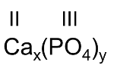.  Theo quy tắc hoá trị, ta có: x × II = y × III  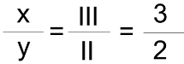 .  Chọn x = 3, y = 2.  Vậy công thức hoá học của hợp chất này là Ca₃(PO₄)₂.  KLPT(Ca₃(PO₄)₂) = 40 × 3 + (31 + 16 × 4) × 2 = 310 (amu). | 0,25  0,25  0,25  0,25  0,25  0,25  0,25  0,25
3 | a)  Xe ô tô xuất phát từ bến A đi trước xe máy xuất phát từ bến B một thời gian 5 giờ - 4 giờ 30 phút = 30 phút = 0,5 giờ.  Gọi C là địa điểm gặp nhau của hai xe, t là thời gian chuyển động của ô tô, thì thời gian chuyển động của xe máy là t – 0,5 (giờ)  Lưu ý: người xuất phát sau sẽ mất ít thời gian chuyển động hơn.  Vì hai xe chuyển động ngược chiều nhau nên ta có: s₁ + s₂ = AB   v₁.t + v₂.(t – 0,5) = AB  40t + 36(t – 0,5) = 134   t = 2 giờ. | 0,25  0,25  0,25  0,5  0,5  0,25

 | Vậy hai xe gặp nhau lúc 6 giờ 30 phút. b)  - Tốc độ có mối liên hệ với số vụ tai nạn giao thông và mức độ ảnh hưởng lên người và xe khai xảy ra va chạm giao thông.  - Khi giảm tốc độ thì hậu quả tai nạn gây ra cho người và phương tiện giao thông sẽ giảm.  - Tốc độ của xe càng lớn thì càng cần nhiều thời gian hơn để dừng xe lại. Quãng đường từ lúc phanh đến lúc xe dừng lại càng dài, tức là quãng đường dừng xe an toàn càng lớn. | 0,5
4 | 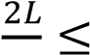  - Thời gian sóng âm cả đi và về phải thoả mãn t = 0,1  𝑣   L ≤ 17 cm.  - b1) Cách vẽ:  - Dựng S’ đối xứng với S qua gương G.  - Nối S’ với M cắt gương G tại I. - Nối S với I.  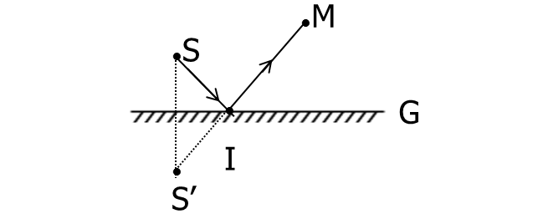  Dễ dàng chứng minh được SI là tia tới, IM là tia phản xạ. b2) Lấy điểm E tuỳ ý trên gương G; nối SE, EM. Ta có:  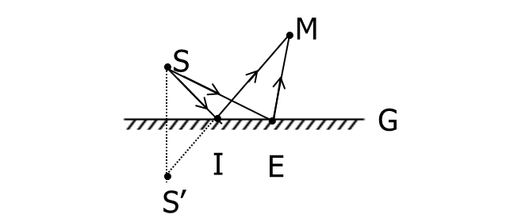  SE + EM = ES’ + EM > S’M  ES’ + EM > S’I + IM   ES’ + EM > SI + IM (đpcm) | 0,25  0,25  0,5  0,25  0,5  0,5  0,25
5 | - Việc trồng nhiều cây xanh có những ý nghĩa sau: giảm ô nhiễm môi trường do hút khí CO₂, thải khí O₂; giảm bụi; giảm nhiệt độ đường phố; ngăn chặn tác hại của các tia cực tím;….  - Lượng O₂ trong bể cá rất ít, việc thả rong trong bể cá nhằm mục đích trong quá trình quang hợp (cây rong lấy ánh sáng từ đèn bể cá) sẽ thải | 1,0  0,5
 | khí O₂ và hút khí CO₂. Vì vậy, cá nuôi trong bể cá có rong sẽ khoẻ mạnh hơn.  c) Giun đất sống trong đất ẩm (ruộng, vườn, nương, rẫy, đất trồng) vì da giun đất cần luôn ẩm ướt để phù hợp với sự trao đổi khí thực hiện qua da. Giun đất hô hấp qua bề mặt cơ thể, nên khi để giun đất lên mặt đất khô ráo, da giun đất sẽ bị khô, không hô hấp được và giun sẽ nhanh chóng chết. | 1,0
6 | a)  - Ngọn cây mọc hướng về phía ánh sáng nhằm giúp cây có thể lấy ánh sáng để quang hợp tổng hợp nên các chất hữu cơ. Trong thí nghiệm tính hướng sáng của cây, việc khoét lỗ phía trên của bìa carton nhằm chứng minh ngọn cây sẽ mọc hướng về phía lỗ khoét (có ánh sáng), qua đó kết luận cây có tính hướng sáng.  - Vì vậy, nếu ta liên tục xoay chậu theo các hướng khác nhau, nghĩa là mọi vị trí đều nhận được ánh sáng, do đó, cây sẽ không mọc về phía lỗ đã khoét nên không chứng minh được tính hướng sáng của cây. b)  - Diệt muỗi ở giai đoạn ấu trùng là hiệu quả nhất vì giai đoạn này ấu trùng chỉ ở trong các dụng cụ, nơi có nước tù nên dễ dàng trong việc diệt trừ muỗi.  - Một số biện pháp diệt muỗi và ngăn chặn sự phát triển của muỗi:  + Dẹp bỏ nước tù để loại bỏ môi trường sống của ấu trùng muỗi.  + Thường xuyên vệ sinh sạch sẽ, đổ rác, loại bỏ nước trong các dụng cụ hay có nước đọng như ống nước, máng xối,…  + Sử dụng các biện pháp tự bảo vệ như ngủ mùng, sử dụng các sản phẩm giúp xua đuổi muỗi,…  c)  - Các yếu tố bên trong: hormone, giống cây trồng.  - Các yếu tố bên ngoài: ánh sáng, nhiệt độ, nước, chất dinh dưỡng,..  - Con người có thể chủ động điều khiển quá trình sinh trưởng và phát triển của cây trồng nhằm nâng cao năng suất cây trồng bằng cách sử dụng các chất kích thích sinh trưởng hoặc ức chế nhân tạo; cải thiện chế độ dinh dưỡng, điều chỉnh chế độ chiếu sáng, tưới nước,… | 0,5  0,5  0,5  0,5  0,5  0,5  0,5

ĐỀ THI THAM KHẢO HSG CẤP TRƯỜNG – LỚP 7
Môn: KHOA HỌC TỰ NHIÊN
Thời gian làm bài: 120 phút (không kể thời gian phát đề)
----------------------------------------------------------------------------

Đề số 21
Lưu ý: Thí sinh không được sử dụng tài liệu. Cán bộ coi thi không giải thích gì thêm.
Họ và tên thí sinh:………………………………Số báo danh:…………………….. NỘI DUNG ĐỀ

Phần A. Trắc nghiệm (5 điểm)
Thí sinh chọn một trong các phương án A, B, C hoặc D được cho là đúng nhất
Câu 1: Một nguyên tử carbon có khối lượng là 1,9926 × 10⁻²³ gam. Khối lượng nguyên tử carbon tính theo đơn vị amu là ? (biết 1 amu = 1,6605×10⁻²⁴ gam).
A. 12 amu. B. 24 amu. C. 6 amu. D. 48 amu.
Câu 2: Chất được phân chia thành hai loại lớn là (1) và (2). Đơn chất được tạo nên từ một nguyên tố hóa học, còn (3) được tạo nên từ hai nguyên tố hóa học trở lên.
(1), (2), (3) lần lượt là:
A. Phân tử, đơn chất, hợp chất. B. Phân tử, hợp chất, hợp chất. C. Đơn chất, hợp chất, hợp chất. D. Đơn chất, hợp chất, đơn chất.
Câu 3: Tại SEA Game 27 tổ chức tại Myanmar năm 2013, Vũ Thị Hương (nữ hoàng tốc độ của
Việt Nam) đã giành huy chương vàng ở cự li 200 m trong 23,55 s. Tốc độ mà Vũ Thị Hương đã đạt được trong cuộc thi là
A. 8,5 m/s. B. 3,2 m/s. C. 7,1 m/s. D. 6,7 m/s.
Câu 4: Sóng âm là
- Chuyển động của các vật phát ra âm thanh.
- Các vật dao động phát ra âm thanh.
- Các dao động từ nguồn âm lan truyền trong môi trường.
- Sự chuyển động của âm thanh.
Câu 5: Dụng cụ thí nghiệm thu năng lượng ánh sáng chuyển hoá thành điện năng, gồm:
- Pin quang điện, bóng đèn LED, dây nối.
- Đèn pin, pin quang điện, điện kế, dây nối.
- Đèn pin, pin quang điện, bóng đèn LED.
- Pin quang điện, dây nối.
Câu 6: Mạt sắt đặt ở chỗ nào trên thanh nam châm thì bị hút mạnh nhất? A. Ở phần giữa của thanh.
- Chỉ ở đầu cực Bắc của thanh nam châm.
- Chỉ ở đầu cực Nam của thanh nam châm.
- Ở cả hai đầu cực Bắc và cực Nam của thanh nam châm.
Câu 7: Quá trình trao đổi chất là:
- Quá trình cơ thể lấy các chất từ môi trường, biến đổi chúng thành các chất cần thiết cho cơ thể, cung cấp năng lượng cho các hoạt động sống, đồng thời thải các chất thải ra môi trường.
- Quá trình cơ thể trực tiếp lấy các chất từ môi trường sử dụng các chất này cung cấp năng lượng cho các hoạt động sống, đồng thời thải các chất thải ra môi trường.
- Quá trình cơ thể lấy các chất từ môi trường, biến đổi chúng thành các chất cần thiết cho cơ thể.
- Quá trình biến đổi các chất trong cơ thể cơ thể thành năng lượng cung cấp cho các hoạt động sống, đồng thời thải các chất thải ra môi trường.
Câu 8: Hiện tượng nào dưới đây là tập tính bẩm sinh ở động vật? A. Ve sầu kêu vào ngày hè oi ả.
- Sáo học nói tiếng người.
- Trâu bò nuôi trở về chuồng khi nghe tiếng kẻng.
- Khỉ tập đi xe đạp.
Câu 9: Kiểu phát triển của động vật qua biến thái hoàn toàn là kiểu phát triển mà còn non có đặc điểm hình thái
- sinh lý rất khác với con trưởng thành.
- cấu tạo tương tự với con trưởng thành, nhưng khác về sinh lý.
- cấu tạo và sinh lý tương tự với con trưởng thành.
- cấu tạo và sinh lý gần giống với con trưởng thành.
Câu 10: Vai trò của hoạt động phân chia xảy ra trong tế bào là:
- Cung cấp vật chất và năng lượng cho các hoạt động sống khác của tế bào.
- Tạo nên những tế bào mới, là cơ sở cho sự sinh trưởng và phát triển của cơ thể.
- Giúp tế bào tích lũy vật chất, chuẩn bị cho phân chia.
- Thu nhận và phản ứng trước những kích thích vật lí, hóa học của môi trường quanh tế bào đảm bảo cho sự tồn tại và phát triển của tế bào.

Phần B. Tự luận (15 điểm)
Câu 1. (2,0 điểm)
Đọc đoạn thông tin sau:
Theo Ernest Rutherford (1871 – 1937), nguyên tử có cấu tạo gồm hạt nhân ở bên trong và vỏ tạo bởi một hay nhiều electron (kí hiệu là e) mang điện tích âm, mỗi electron mang một đơn vị điện tích âm và được quy ước là –1. Bên trong hạt nhân chứa các hạt proton (kí hiệu là p) mang điện tích dương, mỗi proton mang một đơn vị điện tích dương và được quy ước là +1. Trong mỗi nguyên tử, số hạt proton và electron luôn bằng nhau, chúng có trị số điện tích bằng nhau nhưng trái dấu. Trong hạt nhân nguyên tử, điện tích hạt nhân bằng tổng điện tích của các hạt proton trong nguyên tử, số đơn vị điện tích hạt nhân bằng số proton của nguyên tử.
Sau này, dựa trên mô hình của Rutherford, Niels Bohr (1885 – 1962) đã phát triển một mô hình hoàn chỉnh hơn để mô tả về nguyên tử. Theo ông, nguyên tử gồm các electron được sắp xếp thành từng lớp và chuyển động xung quanh hạt nhân theo quỹ đạo giống như hành tinh trong hệ Mặt Trời. Mô hình này được gọi là mô hình Rutherford – Bohr.
Năm 1932, khi nghiên cứu sâu hơn về nguyên tử bằng các thiết bị tiên tiến, James Chadwick (1891 – 1974) phát hiện bên trong hạt nhân còn có một loại hạt không mang điện. Ông gọi chúng là neutron.
Câu hỏi:
- Hãy nêu cấu tạo của nguyên tử.
- Tên, kí hiệu và điện tích các loại hạt trong nguyên tử.
- Vì sao nguyên tử trung hòa về điện?
Câu 2. (2,0 điểm)
- Carbon dioxide được phát hiện trong khói phát ra từ đám cháy. Chất này chứa hai nguyên tố là carbon và oxygen. Hãy định công thức hoá học của khí carbon dioxide biết rằng carbon có hoá trị IV.
- Nêu công thức tính thành phần phần trăm khối lượng nguyên tố A, B trong hợp chất A_{x}B_{y}. Từ đó hãy tính thành phần phần trăm nguyên tố oxygen trong phân tử nitric acid có công thức hoá học là HNO₃. Câu 3. (2,5 điểm)
Một “súng bắn tốc độ” dùng để đo tốc độ xe đang chuyển động thẳng. Nguyên tắc hoạt động như sau: Súng phát tia sáng tới xe, tia sáng này phản xạ trở lại khi gặp xe và được bộ phận thu của súng nhận lại. Bộ phận xử lí tín hiệu của súng sẽ xác định được thời gian T từ lúc tia sáng phát ra tới lúc nhận lại. Ở lần đo thứ nhất kết quả T₁ = 8.10⁻⁵ s. Sau 30 s đo lần thứ hai thì thu được kết quả T₂ = 7,6.10⁻⁵ s. Biết tốc độ ánh sáng bằng 3.10⁸ m/s. Hỏi tốc độ trung bình của xe đang chuyển động là bao nhiêu?
Câu 4. (2,5 điểm)
- Lấy một lá thép mỏng, giữ cố định một đầu còn đầu kia để cho dao động tự do ta nghe được âm phát ra từ lá thép. Hãy giải thích vì sao.
- Tia sáng mặt trời chiếu đến một nơi trên Trái Đất nghiêng 60⁰ so với mặt phẳng ngang. Phải đặt một gương phẳng như thế nào để tia sáng mặt trời rọi tới gương phẳng cho tia phản xạ hướng xuống phía dưới? Vẽ hình minh hoạ.
Câu 5. (2,5 điểm)
- Hãy giải thích hiện tượng khi ta đưa ngọn nến đang cháy vào bình chứa hạt đang nảy mầm (mới nhú mầm) thì ngọn nến sẽ tắt ngay.
- Trong trồng trọt, một số nông dân đã sử dụng các chất kích thích sinh trưởng nhằm tăng năng suất cây trồng. Em hãy nêu quan điểm của mình về vấn đề này.
- Cho các cây sau đây: lúa, mía, khoai tây, cây gừng, thuốc bỏng, khoai lâng. Dựa vào hình thức sinh sản, em hãy cho biết cây nào khác với các cây còn lại. Giải thích.
Câu 6. (3,5 điểm)
a) Hãy kể tên hai cây bất kì với mỗi hình thức sinh sản sau đây:
- Nhân giống sinh dưỡng từ thân cây. - Ghép cây.
- Em hãy cho biết quả và hạt được hình thành từ bộ phận nào của hoa. Hãy giải thích tại sao trong tự nhiên có loại quả có hạt và có loại quả không hạt.
- Nêu vai trò và ứng dụng của sinh sản hữu tính ở sinh vật trong chăn nuôi và trồng trọt. ---HẾT---

ĐÁP ÁN
1A | 2C | 3A | 4C | 5D | 6D | 7A | 8A | 9A | 10B

Câu | Hướng dẫn giải | Điểm
1 | a)  - Nguyên tử gồm hạt nhân mang điện tích dương, nằm ở tâm nguyên tử và lớp vỏ bao bọc bởi các lớp electron mang điện tích âm. – Hạt nhân nguyên tử được cấu tạo bởi proton (p) và neutron (n). b)  - Nguyên tử được cấu tạo bởi 3 loại hạt: hạt proton (p), hạt neutron (n) và hạt electron (e).  - Hạt proton mang điện tích dương (+); hạt electron mang điện tích âm (); hạt netron không mang điện.  c) Trong nguyên tử có 2 hạt mang điện tích trái dấu là proton mang điện tích dương và electron mang điện âm, mà trong nguyên tử số hạt p = số hạt e nên nguyên tử trung hòa về điện. | 0,25  0,25  0,5  0,5  0,5
2 | a) Công thức hoá học của chất được tạo bởi carbon hoá trị IV và oxygen có hoá trị II là C_{x}O_{y}. Theo quy tắc hoá trị ta có x . IV = y . II suy ra ^{x} = ^{II} = ¹  y IV 2  Vậy công thức hoá học của khí carbon dioxide là CO₂. b)  Công thức tính thành phần phần trăm  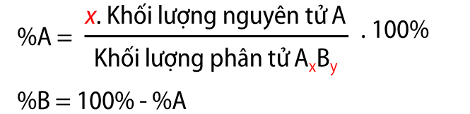  Áp dụng tính thành phần phần trăm nguyên tố O  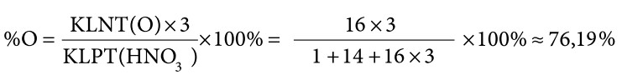 | 0,25  0,25  0,5  0,5  0,5
3 | Đo khoảng cách: Gọi T là thời gian từ lúc súng phát tia sáng đến lúc súng thu được ánh sáng tia phản xạ thì thời gian một lần truyền là T/2 và khoảng cách từ vị trí đặt súng đến vị trí xe là 𝑙 = ^{𝑇} . 3.10⁸  2  Đo tốc độ: Giả sử xe đang chuyển động về phía vị trí đặt súng bắn tốc độ. Để đo tốc của xe ta thực hiên hai phép đo khoảng cách ở hai thời điểm cách nhau một khoảng thời gian t. Ta có:  𝑇  𝑙₁ = ₂¹ . 3.10⁸  𝑇  𝑙₂ = ₂² . 3.10⁸ | 0,5  0,5

 | Suy ra v = |𝑙1−𝑙2|  𝑡  Áp dụng cho bài toán:  Khoảng cách từ vị trí đặt súng đến xe ở hai lần đo lần lượt là: ^{8.10−5 8} = 12000 (m); 𝑙₁ = ₂ . 3.10  7,6.10⁻⁵  𝑙₂ = ₂ . 3.10⁸ = 11400 (m).  Vậy, tốc độ của xe đo được là v = 20 m/s | 0,5  0,5  0,5
4 | - Khi phần trên của lá thép cong về phía nào đó làm cho lớp không khí ở liền trước nó nén lại và lớp không khí ở liền sau nó dãn ra. Quá trình lá thép dao động liên tục làm cho các lớp không khí nằm sát hai bên nó bị nén và dãn liên tục. Sự nén, dãn này được lan truyền ra xa dần trong không khí, truyền đến tai và tác dụng lên màng nhĩ. Màng nhĩ bị dao động tạo ra cảm giác âm.  - Tia tới SI nghiêng so với mặt phẳng ngang một góc 60⁰ và tới gương tại điểm I.  Giả sử đã vẽ được tia phản xạ IR hướng thẳng đứng xuống dưới.  Tức là góc SIR = 60⁰ + 90⁰ = 150⁰  Theo định luật phản xạ ánh sáng, phân giác IN của góc SIR chính là pháp tuyến của mặt gương tại I.  Do đó, góc hợp bởi IN và IR là 150⁰ : 2 = 75⁰ từ đó suy ra gương hợp với phương nằm ngang một góc 75⁰. Hình vẽ:  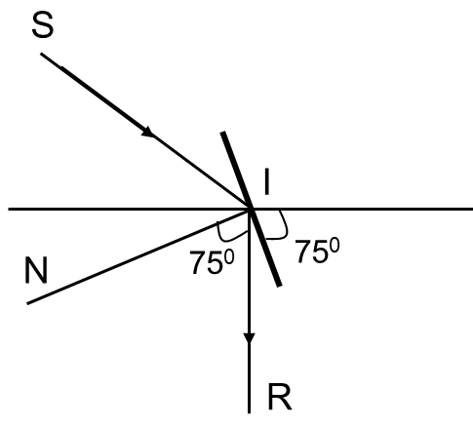 | 1,0  0,5  0,5  0,5
5 | a) Sở dĩ khi đưa ngọn nến đang cháy vào bình chứa hạt mới nhú mầm thì ngọn nến tắt ngay là do hạt mới nhú mầm hô hấp rất mạnh làm O₂ trong bình giảm và CO₂ trong bình tăng. Khi O₂ trong bình giảm quá mức thì không còn O₂ giúp cho sự cháy của ngọn nến tiếp tục nên ngọn nến tắt ngay. | 0,75
 | - Các chế phẩm kích thích sinh trưởng là thành tựu công nghệ sinh học của loài người, có ý nghĩa to lớn đối với ngành nông nghiệp. Chế phẩm kích thích sinh trưởng nếu được sử dụng đúng thời điểm, đúng mục đích, đúng liều lượng, đúng đối tượng,…thì sẽ giúp tăng năng suất cây trồng, vật nuôi lên rất nhiều.  Tuy nhiên, việc lạm dụng và sử dụng quá liều các chất kích thích sinh trưởng, sử dụng những chất bị cấm, không đảm bảo thời gian cách li thì sẽ gây hại cho người sử dụng.  - Cây có hình thức sinh sản khác với các cây còn lại là cây lúa, bởi vì các cây còn lại đều có thể có hình thức sinh sản vô tính bằng hình thức giâm cành do mỗi đoạn thân của cây này có chồi mầm để phát triển còn cây lúa thì không. | 0,75  0,5  0,5
6 | a)  - Nhân giống sinh dưỡng: cây mía, cây sắn….  - Ghép cây: cam với bưởi, bơ với bơ, cam với quýt…. b)  - Hạt do noãn phát triển thành. Mỗi noãn được thụ tinh tạo thành một hạt. - Bầu nhuỵ sinh trưởng dày lên, phát triển thành quả chứa hạt.  - Sở dĩ có loại quả không hạt là do con người đã chủ động ngăn không cho hoa thụ phấn và kích thích để bầu nhuỵ phát triển tạo thành quả không hạt.  c)  - Vai trò:  + Sinh sản hữu tính tạo ra các cá thể mới đa dạng, đảm bảo sự phát triển liên tục của loài và sự thích nghi của loài trước sự thay đổi của môi trường sống.  + Sinh sản hữu tính tạo ra nhiều cá thể khác nhau, đây là nguồn nguyên liệu phong phú cho chọn giống.  - Trong chăn nuôi và trồng trọt, con người đã ứng dụng sinh sản hữu tính để tạo ra thế hệ con mang đặc điểm tốt của cả bố lẫn mẹ, tiến hành chọn lọc để tạo ra những cá thể mang đặc điểm phù hợp với nhu cầu của con người. | 0,5  0,5  0,25  0,25  0,5  0,5  0,5  0,5

ĐỀ THI THAM KHẢO HSG CẤP TRƯỜNG – LỚP 7
Môn: KHOA HỌC TỰ NHIÊN
Thời gian làm bài: 120 phút (không kể thời gian phát đề)
----------------------------------------------------------------------------

Đề số 22
Lưu ý: Thí sinh không được sử dụng tài liệu. Cán bộ coi thi không giải thích gì thêm.
Họ và tên thí sinh:………………………………Số báo danh:…………………….. NỘI DUNG ĐỀ

Phần A. Trắc nghiệm (5 điểm)
Thí sinh chọn một trong các phương án A, B, C hoặc D được cho là đúng nhất
Câu 1: Nguyên tử của nguyên tố X có khối lượng gấp 2 lần khối lượng nguyên tử của nguyên tố oxygen. X là nguyên tố nào?
A. S. B. C. C. N. D. P.
Câu 2: Tìm công thức hóa học của hợp chất Cu_{x}O_{y}, biết A có 80% nguyên tử Cu và khối lượng phân tử là 80 amu.
A. Cu₂O. B. CuO. C. Cu₂O₂. D. CuO₂.
Câu 3: Đồ thị quãng đường – thời gian mô tả
- Liên hệ giữa quãng đường đi được của vật và thời gian.
- Liên hệ giữa vận tốc của vật trên quãng đường và thời gian.
- Liên hệ giữa hướng chuyển động của vật và thời gian.
- Liên hệ giữa vận tốc của vật và hướng chuyển động của vật.
Câu 4: Sóng âm dội lại khi gặp vật cản là
A. Âm phản xạ. B. Âm tới. C. Siêu âm. D. Hạ âm.
Câu 5: Chiếu một tia sáng SI theo phương nằm ngang lên một gương phẳng như hình sau đây, biết SIM = 45 ̊ ta thu được tia phản xạ IR theo phương, chiều như thế nào?
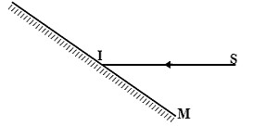
- Phương nằm ngang, chiều từ trái sang phải.
- Phương nằm ngang, chiều từ phải sang trái.
- Phương thẳng đứng, chiều từ trên xuống dưới.
- Phương thẳng đứng, chiều từ dưới lên trên.
Câu 6: Cung cấp điện vào hai đầu của đoạn dây dẫn, đặt kim nam châm sao cho trục của kim nam châm song song với trục của dây dẫn. Khi đóng mạch điện có hiện tượng gì xảy với kim nam châm?
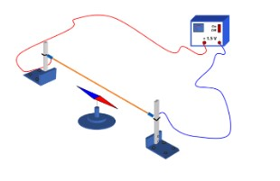
- Kim nam châm đứng yên.
- Kim nam châm quay vòng tròn.
- Kim nam châm chỉ hướng Bắc – Nam.
- Kim nam châm bị lệch khỏi vị trí ban đầu.
Câu 7: Cơ sở khoa học của các biện pháp bảo quản nông sản là
- tăng nhẹ cường độ hô hấp tế bào.
- giảm nhẹ cường độ hô hấp tế bào.
- giảm cường độ hô hấp tế bào tới mức tối thiểu.
- tăng cường độ hô hấp tế bào tới mức tối đa. Câu 8: Cho hình ảnh sau:
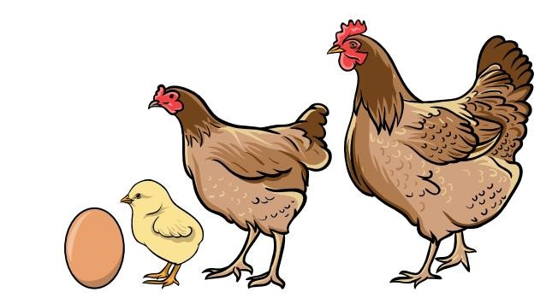
Hình ảnh trên phản ánh quá trình nào của gà?
- Quá trình sinh trưởng và phát triển của gà.
- Quá trình sinh trưởng và phát dục của gà.
- Quá trình sinh trưởng của gà.
- Quá trình phát triển của gà.
Câu 9: Trong quá trình học bài khái quát về cảm ứng và cảm ứng ở thực vật, bạn Lan làm thí nghiệm như sau: Trồng hai cây con vào hai hộp chứa mùn cưa (A và B). Ở hộp A, tưới nước cho cây bình thường, còn hộp B không tưới nước mà đặt cốc giấy có thể thấm nước ra ngoài. Hằng ngày, bổ sung nước vào cốc để nước từ trong cốc thấm dần ra mùn cưa. Gạt lớp mùn cưa và nhấc thẳng cây lên. Quan sát hướng mọc của rễ cây non trong các hộp. Theo em hiện tượng gì đã xảy ra?
- Rễ cây non của 2 cây tại hộp A và hộp B đều mọc giống nhau đều hướng xuống đáy hộp.
- Rễ cây non của 2 cây tại hộp A và hộp B đều ngưng sinh trưởng.
- Rễ cây non tại hộp A hướng xuống đáy hộp và hộp B hướng tới vị trí cốc nước.
- Rễ cây non tại hộp A hướng xuống đáy hộp và hộp B bị ngưng sinh trưởng.
Câu 10: Đặc điểm không phải là ưu thế của sinh sản hữu tính so với sinh sản vô tính ở thực vật là
- có khả năng thích nghi với những điều kiện môi trường biến đổi.
- tạo được nhiều biến dị làm nguyên liệu cho quá trình chọn giống và tiến hóa.
- duy trì ổn định những tính trạng tốt về mặt di truyền.
- hình thức sinh sản phổ biến.

Phần B. Tự luận (15 điểm)
Câu 1. (2,0 điểm)
- Dựa vào bảng tuần hoàn, hãy cho biết trong số các nguyên tố: Na, Cl, Fe, K, Kr, Mg, Ba, C, N, S, Ar, những nguyên tố nào là kim loại. Những nguyên tố nào là phi kim? Những nguyên tố nào là khí hiếm?
- Kết quả phân tích nguyên tố hợp chất X cho biết %C = 40,00%; %H = 6,67%, còn lại là Oxygen. Lập công thức đơn giản nhất của X.
Câu 2. (2,0 điểm)
- Hãy nêu nguyên tắc sắp xếp các nguyên tố trong bảng tuần hoàn.
- Trong quả nho chín có chứa nhiều glucose. Phân tử glucose gồm có 6 nguyên tử carbon, 12 nguyên tử hydrogen và 6 nguyên tử oxygen. Theo em, trong phân tử glucose có liên kết ion hay liên kết cộng hoá trị? Giải thích và tính khối lượng phân tử glucose.
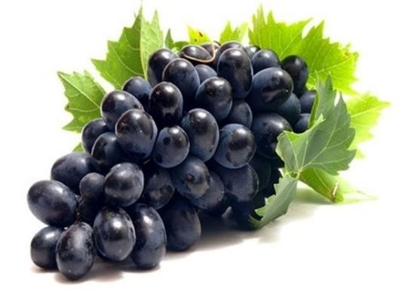
Câu 3. (2,5 điểm)
- Camera của thiết bị “bắn tốc độ” ghi và tính được thời gian ô tô chạy từ vạch mốc 1 sang vạch mốc 2 cách nhau 10 m là 0,8 s. Tính tốc độ của ô tô.
- Hình vẽ dưới đây là đồ thị quãng đường – thời gian của một vật chuyển động.
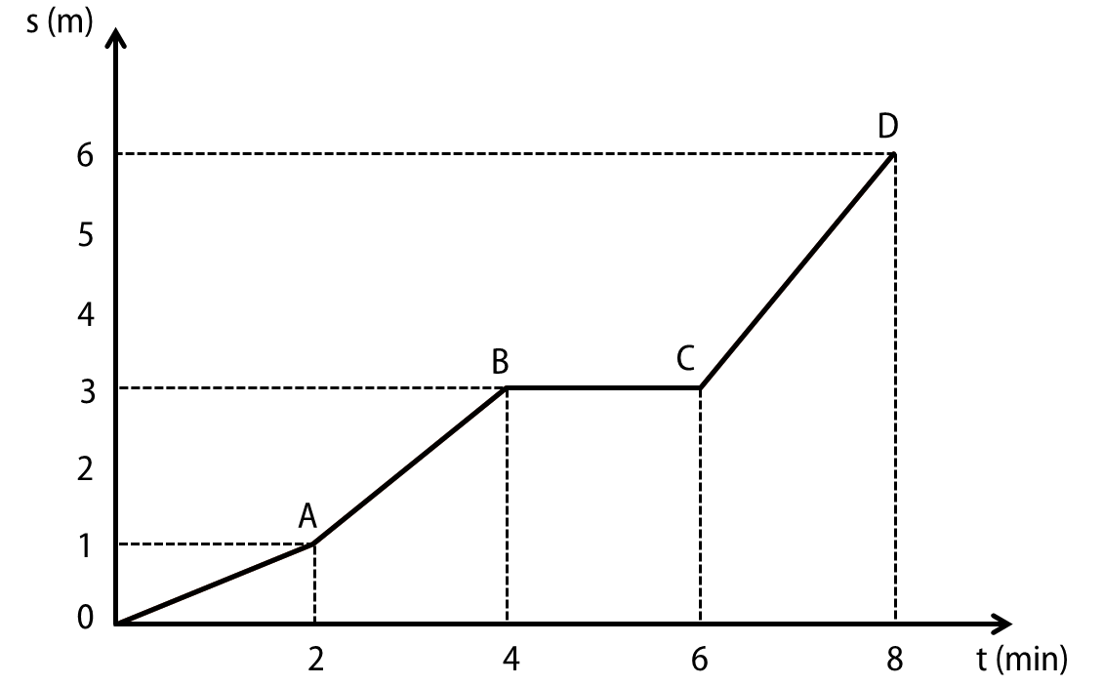
Từ đồ thị em hãy cho biết:
- Quãng đường vật đi được sau thời gian 3 min.
- Tốc độ của vật tương ứng với các đoạn đồ thị OA và CD.
- Đoạn đồ thị nào tương ứng với vật không chuyển động. Câu 4. (2,5 điểm)
Các con dơi bay và tìm mồi bằng cách phát và sau đó thu nhận các sóng siêu âm phản xạ từ con mồi. Giả sử một con dơi và một con muỗi bay thẳng đến gần nhau với tốc độ so với Trái
Đất của dơi là 19 m/s, của muỗi là 1 m/s. Ban đầu, từ miệng con dơi phát ra sóng siêu âm, ngay sau khi gặp con muỗi sóng phản xạ lại, con dơi thu nhận được sóng này sau 1/16 s kể từ khi phát. Biết tốc độ truyền sóng âm trong không khí là 340 m/s. Hỏi khoảng thời gian để con dơi gặp con muỗi (kể từ khi phát sóng siêu âm) là bao nhiêu?
Câu 5. (2,5 điểm)
- Nếu quá trình trao đổi chất và chuyển hoá năng lượng bị rối loạn thì các hoạt động sống khác sẽ ảnh hưởng như thế nào?
- Bệnh béo phì là do nạp quá nhiều năng lượng từ các nguồn khác nhau dẫn đến rối loạn quá trình trao đổi chất của cơ thể. Để không bị bệnh béo phì, em cần phải làm gì?
Câu 6. (3,5 điểm)
- Giải thích vì sao trong trồng trọt, chúng ta cần phải có biện pháp nhằm bảo vệ một số loại côn trùng (như ong mật,…).
- Kể tên những yếu tố ảnh hưởng đến sự thụ phấn ở thực vật, sự thụ tinh ở động vật.
- Hãy nêu một số thành tựu về điều khiển sinh sản ở động vật trong chăn nuôi.
- Trong trồng trọt, để có được tỉ lệ đậu quả tốt nhất, người ta đã sử dụng biện pháp nào? ---HẾT---

ĐÁP ÁN
1A | 2B | 3A | 4A | 5D | 6D | 7C | 8A | 9C | 10C

Câu | Hướng dẫn giải | Điểm
1 | a)  - Các nguyên tố Na, Fe, K, Mg, Ba là kim loại.  - Các nguyên tố Cl, C, N, S là phi kim.  - Các nguyên tố khí hiếm là Ar, Kr. b)  - Gọi công thức phân tử của X là C_{x}H_{y}O_{z} (x, y, z nguyên dương) Từ kết quả phân tích định lượng, lập được hệ thức: x : y : z = ^{%C} : ^{%H} : ^{%O} = 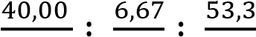  12,0 1,0 16,0 12,0 1,0 16  = 3,33 : 6,67 : 3,33 = 1 : 2 : 1  Vậy công thức đon giản của X là CH₂O. | 1,0  0,25  0,25  0,25  0,25
2 | a)  - Các NTHH được sắp xếp theo chiều tăng dần của điện tích hạt nhân nguyên tử.  - Các NT trong cùng một hàng có cùng số lớp e trong nguyên tử.  - Các NT trong cùng một cột có tính chất gần giống nhau. b)  - Các nguyên tố trong phân tử glucose chỉ gồm các nguyên tố phi kim nên trong phân tử glucose chỉ có liên kết cộng hoá trị.  - Khối lượng phân tử = 12 × 6 + 12 × 1 + 16 × 6 = 180 (amu). | 0,5  0,25  0,25  0,5  0,5
3 | a) Tốc độ của ô tô là v = s : t = 10 : 0,8 = 12,5 (m/s) = 45 (km/h). b)  - Từ vị trí số 3 trên trục Ot ta kẻ đường vuông góc với trục Ot và cvắt đồ thị tại điểm M. Từ M kẻ đường vuông góc với trục Os và cắt trục này tại vị trí số 2. Vậy quãng đường vật đi được sau thời gian 3 min là 2 m. - Trên đoạn OA, t = 2 – 0 = 2 min và s = 1 – 0 = 1 m, nên tốc độ của vật trên đoạn đường này là v = 1 : 2 = 0,5 (m/s).  - Trên đoạn CD, t = 8 – 6 = 2 min và s = 6 – 3 = 3 m, nên tốc độ trên đoạn đường này là v = 3 : 2 = 1,5 (m/s).  - Đoạn đồ thị BC song song với trục Ot (quãng đường s không đổi) chứng tỏ vật không chuyển động trong thời gian từ giây thứ tư đến giây thứ sáu. | 0,5  0,5  0,5  0,5  0,5

 | 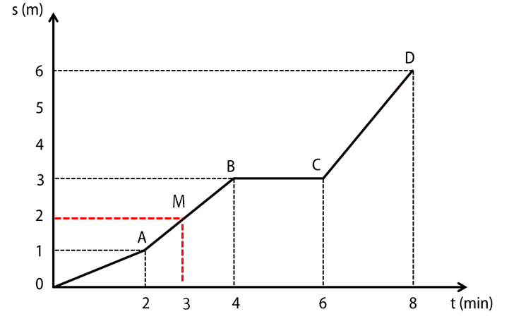
4 | Gọi A, B lần lượt là vị trí ban đầu của con dơi và con muỗi;  M, N lần lượt là vị trí con muỗi gặp sóng siêu âm lần đầu và vị trí con dơi nhận được sóng siêu âm phản xạ lần đầu tiên.  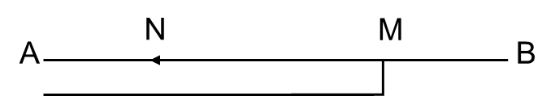  Quãng đường đi của con dơi và quãng đường sóng siêu âm đi dược sau thời gian 1/6 giây lần lượt là: AN = 19 . ¹ = ¹⁹ (m)  6 6  AM + MN = AN + 2MN = 340 . ¹ = ³⁴⁰ (m)  6 6  Như vậy MN = 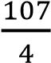 (m).  Thời gian con muỗi đi từ B đến M bằng thời gian sóng siêu âm đi từ A đến M: t1 = 𝐴𝑁+𝑀𝑁 = 6 = 359 (s).  19  +  107  4  340  4080  𝑣  Quãng đường muỗi đi từ B đến M: BM = 1. ³⁵⁹ = ³⁵⁹ (m)  4080 4080 Do đó: AB = AN + MN + BM ~ 30 (m).  Gọi t là khoảng thời gian để con dơi gặp con muỗi. Ta có:  s_{dơi} + s_{muỗi} = AB  AB = v_{dơi}.t + v_{muỗi}.t  Suy ra t = 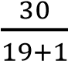 = 1,5 (s). | 0,25  0,5  0,5  0,25  0,5  0,5
5 | a) Quá trình trao đổi chất có mối quan hệ mật thiết và tác động qua lại với quá trình sinh trưởng và phát triển, cảm ứng, sinh sản. Vì vậy, nếu quá | 1,0
 | trình trao đổi chất và chuyển hoá năng lượng bị rối loạn thì các hoạt động khác cũng sẽ bị rối loạn theo. b)  - Có chế độ ăn uống lành mạnh: hạn chế đồ ăn nhanh, đồ ngọt, nhiều chất béo,….; tránh ăn mặn, ăn muộn; chế độ ăn nhiều rau xanh, hoa quả,….; uống đủ nước.  - Thường xuyên luyện tập thể dục, chơi thể thao. | 1,5
6 | a) Ở thực vật có hoa, hoa là cơ quan sinh sản, để có thể tạo quả và hình thành hạt thì hoa cần được thụ phấn (quá trình di chuyển hạt phấn đến đầu nhuỵ) một quá trình được thúc đẩy là nhờ côn trùng (ong, bướm) “ghé thăm” các bông hoa. Vì vậy, việc bảo vệ các loài côn trùng là biện pháp cần thiết nhằm năng cao nâng suất cây trồng. b)  - Những yếu tố ảnh hưởng đến sự thụ phấn: nhiệt độ, độ ẩm, gió, côn trùng.  - Những yếu tốn ảnh hưởng đến sự thụ tinh: nhiệt độ, độ ẩm, chất dinh dưỡng.  c)  - Trong chăn nuôi, con người tác động vào quá trình sinh sản ở động vật nhằm điều khiển số lượng hay giới tính của đàn con. Các biện pháp giúp tăng số con như sử dụng hormone nhân tạo kích thích trứng chín sớm, thụ tinh nhân tạo giúp tăng hiệu quả thụ tinh, nuôi cấy phôi và điều chỉnh các yếu tố môi trường.  - Tuỳ vào mục đích sản xuất mà con người cần số lượng nhiều con đực hay con cái. Ví dụ: cần nhân giống nhanh chóng thì ta cần nhiều con cái, cần để lấy thịt thì cần nhiều con đực,…  d) Trong trồng trọt, để có được tỉ lệ đậu quả tốt nhất, người ta sử dụng biện pháp thụ tinh nhân tạo cho hoa. | 1,0  0,5  0,5  0,5  0,5  0,5

ĐỀ THI THAM KHẢO HSG CẤP TRƯỜNG – LỚP 7
Môn: KHOA HỌC TỰ NHIÊN
Thời gian làm bài: 120 phút (không kể thời gian phát đề)
----------------------------------------------------------------------------

Đề số 23
Lưu ý: Thí sinh không được sử dụng tài liệu. Cán bộ coi thi không giải thích gì thêm.
Họ và tên thí sinh:………………………………Số báo danh:…………………….. NỘI DUNG ĐỀ

Phần A. Trắc nghiệm (5 điểm)
Thí sinh chọn một trong các phương án A, B, C hoặc D được cho là đúng nhất
Câu 1: Nguyên tử của nguyên tố X có 3 lớp electron, lớp electron ngoài cùng có 2 electron. Vị trí của nguyên tố X là
A. Thuộc chu kỳ 3, nhóm VIA. B. Thuộc chu kỳ 3, nhóm IIA.
C. Thuộc chu kỳ 2, nhóm IIIA. D. Thuộc chu kỳ 2, nhóm VIA. Câu 2: Hợp chất Na_{x}SO₄ có khối lượng phân tử là 142 amu. Giá trị của x là?
A. 1. B. 2. C. 3. D. 4.
Câu 3: Camera của thiết bị “bắn tốc độ” ghi và tính được thời gian một ô tô chạy qua giữa hai vạch mốc cách nhau 10 m là 0,56 s. Tốc độ của ô tô là bao nhiêu?
A. 64,3 (km/h). B. 60,3 (km/h). C. 34,3 (km/h). D. 30,3 (km/h).
Câu 4: Tốc độ truyền âm trong không khí là 340m/s, khoảng cách giữa hai điểm gần nhau nhất trên cùng một phương truyền sóng dao động ngược pha nhau là 0,85m. Tần số của âm là A. f = 85 Hz. B. f = 170 Hz. C. f = 200 Hz. D. f = 255 Hz.
Câu 5: Có mấy loại chùm sáng thường gặp. Đó là các chùm sáng nào?
- Có 2 loại chùm sáng: chùm sáng song song và chùm sáng giao nhau.
- Có 3 loại chùm sáng: chùm sáng song song, chùm sáng hội tụ, chùm sáng phân kỳ.
- Có 2 loại chùm sáng: chùm sáng song song và chùm sáng phân kỳ.
- Có 3 loại chùm sáng: chùm sáng song song, chùm sáng giao nhau, chùm sáng phân kỳ.
Câu 6: Cách nào dưới đây có thể làm tăng lực từ của một nam châm điện? A. Dùng một dây dẫn to quấn ít vòng.
- Dùng dây dẫn nhỏ quấn nhiều vòng.
- Tăng số vòng dây và giảm hiệu điện thế đặt vào hai đầu ống dây.
- Tăng đường kính và chiều dài của ống dây.
Câu 7: Trung bình mỗi ngày một người nặng 50 kg cần khoảng bao nhiều nước?
A. 2,5 lít. B. 2 lít. C. 1,5 lít. D. 1 lít.
Câu 8: Phản ứng "Ngọn cây hướng về phía ánh sáng" là phản ứng của thực vật với nguồn gốc kích thích là?
A. Giá thể. B. Nhiệt độ. C. Ánh sáng. D. Nước.
Câu 9: Sinh trưởng và phát triển là hai quá trình trong cơ thể sống có mối quan hệ mật thiết với nhau như thế nào?
- Sinh trưởng tạo tiền đề cho phát triển, phát triển sẽ thúc đẩy sinh trưởng.
- Phát triển tạo tiền đề cho sinh trưởng, làm nền tảng cho phát triển.
- Sinh trưởng và phát triển là hai quá trình độc lập, không liên quan đến nhau.
- Sinh trưởng và phát triển mâu thuẫn với nhau. Câu 10: Cho dữ liệu sau:
Cột A | Cột B
1. Hoa | a. là hoa có cả nhị và nhụy trên cùng một hoa
2. Hoa đơn tính | b. là cơ quan sinh sản của thực vật có hoa
3. Hoa lưỡng tính | c. là hoa chỉ có nhị hoặc nhụy trên cùng một hoa.

Ghép cột A với cột B sao cho phù hợp
A. 1 - a, 2 - b, 3 - c. B. 1 - b, 2 - c, 3 - a.
C. 1 - b, 2 - a, 3 - c. D. 1 - a, 2 - c, 3 - b.

Phần B. Tự luận (15 điểm)
Câu 1. (2,0 điểm)
- Dựa vào kiến thức được học, hãy liệt kê kí hiệu hoá học và điện tích hạt nhân Z của 4 nguyên tố đầu tiên của chu kì 3.
- Hãy xác định tên và kí hiệu hoá học của nguyên tố X biết nó thuộc chu kì 3, có điện tích hạt nhân Z > 12, dẫn điện tốt, dẫn nhiệt tốt, dẻo, dễ dát mỏng, có ánh kim. Giải thích. c) Hãy kể ra ít nhất 3 ứng dụng trong đời sống của nguyên tố X.
Câu 2. (2,0 điểm)
Hạt nhân nguyên tử X có 3 proton, tổng số electron có trong nguyên tử Y là 9. a) Nguyên tử X có tạo ra được liên kết với nguyên tử Y không?
b) Nếu X và Y liên kết được với nhau thì liên kết đó là liên kết ion hay liên kết cộng hoá trị? Viết sơ đồ minh hoạ sự tạo thành liên kết giữa X và Y.
Câu 3. (2,5 điểm)
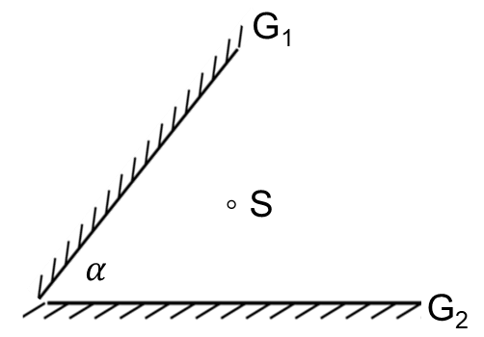
Hai gương phẳng G₁, G₂ hợp với nhau một góc 𝛼 và hai mặt phản xạ hướng vào nhau. Một điểm sáng S đặt trong hai gương. Gọi S₁ là ảnh của S qua gương G₁ và S₂ là ảnh S₁ qua gương G2.
- Hãy nêu cách vẽ đường đi của tia sáng từ S phản xạ lần lượt qua G₁ và G₂ rồi đi qua S.
- Chứng tỏ rằng độ dài của đường đi đó bằng SS₂.
Câu 4. (2,5 điểm)
- Hãy cho biết nam châm có thể được làm từ các chất nào, và chúng hút được những vật liệu nào?
- Hãy chỉ ra 03 ứng dụng của nam châm trong đời sống và khoa học kĩ thuật.
- Đường sức từ có chiều không? Nếu có quy ước chiều của nó như thế nào?
Câu 5. (2,5 điểm)
a) Hãy kể tên hai cây bất kì với mỗi hình thức sau đây:
- Chiết cành. - Sinh sản hữu tính.
- Khi xây dựng và sửa chữa sân trường hoặc vỉa hè, người ta thường xén rễ của những cây cổ thụ để đổ bê tông xung quanh gốc cây. Em hãy dự đoán điều gì có thể xảy ra đối với cây cổ thụ này và giải thích tại sao.
- Chọn từ/ cụm từ phù hợp dưới đây để điền vào chỗ (…)
nước, vận động, môi trường, tế bào, chất dinh dưỡng, sinh sản, sinh trưởng Mọi cơ thể sống đều được cấu tạo từ (1)……….Cơ thể lấy các (2)……….., nước, chất khoáng,..từ (3)………….cung cấp cho tế bào thực hiện quá trình trao đổi chất để lớn lên, (4)………và cảm ứng.
Các hoạt động sống như trao đổi chất và chuyển hoá năng lượng, (5)……….và phát triển, sính ản, cảm ứng có mối quan hệ qua lại mật thiết với nhau.
Câu 6. (3,5 điểm)
Đọc đoạn thông tin sau:
Ăn nhiều thức ăn chứa tinh bột có gây béo phì hay không?
Con người cần thức ăn để tồn tại. Thức ăn cung cấp vitamin, muối khoáng, chất xơ, các chất cung cấp năng lượng và các chất cấu tạo nên cơ thể. Nếu năng lượng trong thức ăn nhiều hơn so với năng lượng cần thiết cho hoạt động sống của cơ thể thì năng lượng thừa được dự trữ ở dạng mỡ. Cơ thể tích luỹ nhiều mỡ thừa sẽ dẫn đến béo phì, từ đó phát sinh nhiều loại bệnh liên quan đến tim mạch, xương khớp,…
Nhiều người nghĩ rằng, béo phì là do ăn quá nhiều mỡ, còn tinh bột có trong thức ăn không phải là mỡ nên không gây béo phì. Thực tế, tinh bột trong thức ăn được tiêu hoá và hấp thụ vào máu dưới dạng đường glucose, đường glucose trong quá trình hô hấp tế bào phân giải thành năng lượng cung cấp cho hoạt động sống. Nếu lượng glucose quá nhiều so với như cầu của cơ thể thì glucose được chuyển hoá thành glicogen ở trong gan và chuyển hoá thành mỡ dự trữ.
- Người Việt Nam thường ăn cơm, cơ chủ yếu chứa loại chất hữu cơ nào?
- Nguyên nhân trực tiếp gây béo phì là do tích luỹ quá nhiều mỡ thừa. Đúng hay sai?
- Trong cơ thể, tế bào phân giải đường glucose để giải phóng năng lượng cung cấp cho hoạt động sống là một ví dụ minh hoá về quá trình nào?
- Khi lượng năng lượng trong thức ăn không cung cấp đủ cho hoạt động sống thì cơ thể sẽ lấy chất dự trữ năng lượng (mỡ) để sử dụng. Hãy nêu vai trò của việc ăn uống và tập luyện thể dục, thể thao với sức khoẻ và phòng chống bệnh béo phì.
- Thức ăn không chỉ cung cấp năng lượng mà còn cung cấp nhiều loại chất khác nhau protein, muối khoáng, vitamin, xơ,…việc thiếu hụt các chất này có thể gây suy giảm sức khoẻ, suy dinh dưỡng, ảnh hưởng lớn đến quá trình sinh trưởng và phát triển của cơ thể. Một người bạn của em quyết tâm giảm cân bằng cách nhịn ăn. Theo em, phương pháp giảm cân bằng cách nhịn ăn có những ưu điểm và nhược điểm gì?
---HẾT---

ĐÁP ÁN
1B | 2B | 3A | 4C | 5B | 6B | 7B | 8C | 9A | 10B

Câu | Hướng dẫn giải | Điểm
1 | - Các nguyên tố là: Na (11), Mg (12), Al (13), Si (14).  - Nguyên tố đó là nhôm (Al) vì các nguyên tố thuộc chu kì 3, có Z > 12 chỉ có Al là kim loại có các tính chất như trên.  - Nhôm được ứng dụng trong công nghiệp như làm vỏ thân máy bay, khung xe máy,...; các vật dụng trong gia đình như nồi, chậu, thìa,...; trong xây dựng như khung cửa,... | 1,0  0,5  0,5
2 | a)  - Nguyên tử X có 3 proton, do đó số electron của X là 3 và lớp ngoài cùng có 1 electron nên X là kim loại.  - Nguyên tử Y có 9 electron, do đó lớp ngoài cùng của Y có 7 electron nên Y là phi kim.  Vậy nguyên tử X có tạo ra được liên kết với nguyên tử Y, do các nguyên tử này đều chưa đạt được lớp ngoài cùng bền vững giống với khí hiếm.  b) X là kim loại điển hình, Y là phi kim điển hình nên X liên kết với Y bằng liên kết ion.  Sơ đồ minh họa sự tạo thành liên kết ion giữa X với Y:  - Nguyên tử X cho đi 1 electron ở lớp ngoài cùng trở thành ion mang một điện tích dương, kí hiệu là X⁺.  - Nguyên tử Y có 7 electron ở lớp ngoài cùng, nhận 1 electron tử X để trở thành ion mang một điện tích âm, kí hiệu là Y⁻.  - Các ion X⁺ và Y⁻ mang điện tích trái dấu, hút nhau, tạo thành liên kết trong phân tử XY. | 0,25  0,25  0,5  0,25  0,25  0,25  0,25
3 | a)  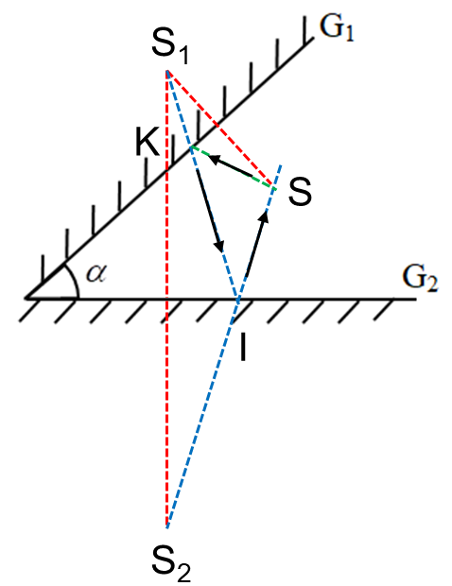

Cách vẽ:
- Dựng S₁ đối xứng với S qua G₁.
- Dựng S₂ đối xứng với S qua G₂.
- Nối S₂ với S cắt G₂ tại I.
- Nối I với S₁ cắt G₁ tại K.
- Nối K với S.
Vậy đường đi của tia sáng là S → K → I → S. b) Ta có:
SK + KI + IS = S₁K + KI + IS = S₁I + IS = S₂I + SI = SS₂ (đpcm).
4 | a) Vật liệu dùng để làm nam châm thường là sắt, nickel, cobalt và hợp kim của chúng, một số hợp kim của kim loại đất hiếm và một số khoáng chất tự nhiên như llodestone và nam châm cũng có thể hút được các vật liệu dùng để làm ra nó. b)  - Dùng nam châm loại bỏ những sản phẩm sắt bị lẫn trong thực phẩm như gạo, đường, bột,…  - Trong bệnh viện, người ta dùng thiết bị, trong đó có bộ phận là nam châm để lấy mạt sắt nhỏ li ti ra khỏi mắt bệnh nhân khi không thể dùng panh hoặc kìm.  - Cần cẩu có gắn nam châm để dọn rác kim loại có từ tính. Nhờ nam châm mà cần cẩu có thể lấy rác kim loại là hợp kim của sắt ở đống rác và di chuyển đến các thùng xe chở rác rồi thả xuống. c)  - Đường sức từ có chiều.  - Quy ước chiều đường sức từ là chiều từ cực Nam đến cực Bắc của kim nam châm đặt cân bằng trên đường sức từ đó. | 0,5  1,0  0,5  0,5
5 | a)  - Chiết cành: cam, bưởi, mít,…  - Sinh sản hữu tính: cây nhãn, bầu, bí,…  b) Khi cây cổ thụ bị xén rễ và đổ bê tông xung quanh, nếu mất phần lớn rễ, quá trình cung cấp nước và chất dinh dưỡng cho cây sẽ bị ảnh hưởng, cây có thể bị chết vì thiếu nước và chất dinh dưỡng. Mặt khác, khi đổ bê tông xung quanh, rễ không mọc dài ra được để bám vào đất sẽ dẫn đến nguy cơ đổ cây vào mùa mưa bão.  c)  (1) tế bào; (2) chất dinh dưỡng; (3) môi trường;  (4) sinh sản; (5) sinh trưởng. | 0,25  0,25  1,0  1,0
6 | - Tinh bột.  - Đúng.  - Minh hoạ: năng lượng không tự sinh ra cũng không tự mất đi.  - Học sinh cần nêu được các ý:  - Thức ăn cung cấp năng lượng cho cơ thể, nếu thừa năng lượng sẽ dẫn đến tích luỹ mỡ và gây bệnh béo phí.  - Tập thể dục thể thao giúp cơ thể giải phóng năng lượng và nâng cao sức khoẻ.  - Để chống bệnh béo phì cần ăn lượng thức ăn vừa đủ và thường xuyên tập thể dục. Đảm bảo không có năng lượng thừa trong thức ăn để tích thành mỡ.  e) Học sinh cần nêu được các ý:  - Ưu điểm:  + Giảm năng lượng cung cấp trong thức ăn, cơ thể vẫn hoạt động nên lượng năng lượng tiêu thụ nhiều hơn năng lượng lấy vào. Do đó, chắn chắn cân nặng sẽ giảm.  + Thực hiện đơn giản, chỉ cần không ăn uống nhiều, không đòi hỏi luyện tập.  - Nhược điểm:  + Cơ thể thiếu các chất cần thiết khác có thể dẫn đến suy dinh dưỡng.  Ảnh hưởng đến sinh trưởng và phát triển của cơ thể.  + Thiếu năng lượng cho các hoạt động sống, cơ thể luôn mệt mỏi và thèm ăn.  ** Học sinh có thể nêu ra các ý khác:  + Dễ thất bại vì ý chí giảm cân ‘thua” cảm giác thèm ăn.  + Có thể dẫn đến chứng “biếng ăn” ảnh hưởng đến sức khoẻ lâu dài. + Thường cáu gắt và tiêu cực khi nhịn ăn. Thay đổi tâm lí và sinh lí của cơ thể,…

ĐỀ THI THAM KHẢO HSG CẤP TRƯỜNG – LỚP 7
Môn: KHOA HỌC TỰ NHIÊN
Thời gian làm bài: 120 phút (không kể thời gian phát đề)
----------------------------------------------------------------------------

Đề số 24
Lưu ý: Thí sinh không được sử dụng tài liệu. Cán bộ coi thi không giải thích gì thêm.
Họ và tên thí sinh:………………………………Số báo danh:…………………….. NỘI DUNG ĐỀ

Phần A. Trắc nghiệm (5 điểm)
Thí sinh chọn một trong các phương án A, B, C hoặc D được cho là đúng nhất Câu 1: Cho nguyên tử của nguyên tố O có 8 proton. Chọn câu đúng?
A. Số electron là 16. B. Số hiệu nguyên tử là 16.
C. Khối lượng nguyên tử là 16 amu. D. Đây là nguyên tố carbon.
Câu 2: Trong phân tử nước, cứ 16,0 g oxygen có tương ứng 2,0 g hydrogen. Một giọt nước chứa 0,1 g hydrogen thì khối lượng của oxygen có trong giọt nước đó là
A. 1,6 g. B. 1,2 g. C. 0,9g. D. 0,8 g.
Câu 3: Hai xe lửa chuyển động trên các đường ray song song, cùng chiều với cùng vận tốc.
Một người ngồi trên xe lửa thứ nhất sẽ:
A. Đứng yên so với xe lửa thứ hai. B. Đứng yên so với mặt đường.
C. Chuyển động so với xe lửa thứ hai. D. Chuyển động ngược lại.
Câu 4: Một bạn học sinh nghe âm phát ra từ hai chiếc loa: loa A và loa B. Biết rằng âm do lao A phát ra có tần số lớn hơn 100 Hz so với âm do loa B phát ra. Nhận xét nào dưới đây là đúng?
- Bạn học sinh đó nghe thấy âm do loa A phát ra cao hơn loa B.
- Bạn học sinh đó nghe thấy âm do loa B phát ra cao hơn loa A.
- Bạn học sinh đó nghe thấy âm do loa A phát ra to hơn loa B.
- Bạn học sinh đó nghe thấy âm do loa B phát ra to hơn loa A. Câu 5: Trên hình đường sức từ nào vẽ sai?
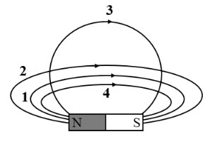
A. Đường 1. B. Đường 2. C. Đường 3. D. Đường 4.
Câu 6: Tại một nơi, có xảy ra nhật thực một phần, khi đó:
- Người ở đó không nhìn thấy Mặt Trăng
- Người ở đó chỉ nhìn thấy một phần Mặt Trời.
- Ở đó nằm trong vùng bóng tối của Mặt Trăng.
- Người ở đó không nhìn thấy Mặt Trăng lẫn Mặt Trời.
Câu 7: Phát biểu nào sau đây là sai khi nói về mạch rây?
- Mạch rây có vai trò vận chuyển nước và muối khoáng từ rễ lên thân và lá.
- Mạch rây gồm các tế bào sống, thiếu đi một số các bào quan.
- Mạch rây vận chuyển chất hữu cơ từ lá cung cấp cho các cơ quan của cây.
- Trong cây, mạch rây vận chuyển các chất theo dòng đi xuống.
Câu 8: Các loài động vật thường dùng mùi hoặc nước tiểu, phân của mình để đánh dấu lãnh thổ. Đây là
A. tập tính kiếm ăn. B. tập tính sinh sản.
C. tập tính bảo vệ lãnh thổ. D. tập tính trốn tránh kẻ thù.
Câu 9: Sinh trưởng và phát triển của động vật qua biến thái không hoàn toàn là trường hợp ấu trùng phát triển
- hoàn thiện, qua nhiều lần biến đổi ấu trùng biến thành con trưởng thành.
- chưa hoàn thiện, qua nhiều lần biến đổi ấu trùng biến thành con trưởng thành.
- chưa hoàn thiện, qua một lần lột xác ấu trùng biến thành con trưởng thành.
- chưa hoàn thiện, qua nhiều lần lột xác ấu trùng biến thành con trưởng thành.
Câu 10: Ở cóc, mùa sinh sản vào khoảng tháng 4 hằng năm. Sau sinh sản, khối lượng hai buồng trứng ở cóc giảm. Sau tháng 4, nếu nguồn dinh dưỡng dồi dào, khối lượng buồng trứng tăng, cóc có thể đẻ tiếp lứa thứ hai trong năm. Yếu tố môi trường nào đã ảnh hưởng đến sinh sản của loài cóc trên?
A. Nhiệt độ. B. Mùa sinh sản. C. Thức ăn. D. Hormone.

Phần B. Tự luận (15 điểm)
Câu 1. (2,0 điểm)
- Hãy cho biết mỗi nguyên tử của nguyên tố Cl, S, P, C trong các phân tử ở hình có khả năng liên kết với bao nhiêu nguyên tử H?
- Xác định hoá trị của các nguyên tố Cl, S, P trong các phân tử ở hình.
- Trong một hợp chất cộng hoá trị, nguyên tố X có hoá trị IV. Theo em, 1 nguyên tử X có khả năng liên kết với bao nhiêu nguyên tử O hoặc bao nhiêu nguyên tử H.
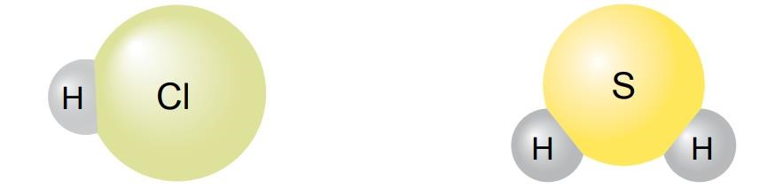
a) Hydrogen chloride b) Hydrogen sulfide
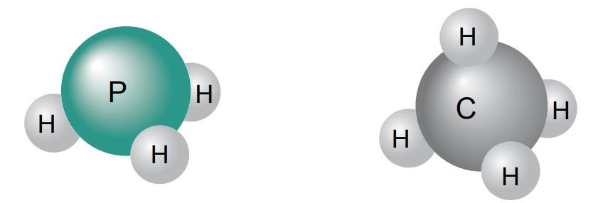
c) Phosphine d) Methane
Câu 2. (2,0 điểm)
- Vì sao trong tự nhiên chỉ có 98 loại nguyên tử nhưng lại có hàng triệu chất khác nhau?
- Khi nguyên tử X liên kết với nguyên tử Y đã diễn ra các quá trình như sau: nguyên tử X nhường electron để trở thành cation X⁺ và nguyên tử Y nhận electron để trở thành anion Y⁻ .
Biết rằng trong cation X⁺ và anion Y⁻ đều có 10 electron.
b1) Tính số electron có trong nguyên tử X. b2) Tính số proton có trong hạt nhân của nguyên tử Y.
Câu 3. (2,5 điểm)
- Hãy dựa vào hình để mô tả sơ lược cách đo tốc độ dùng cổng quang điện và đồng hồ đo thời gian hiện số khi viên bi chuyển động từ cổng quang điện (3) đến cổng quang điện (4).
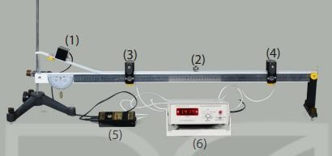
- Đồ thị quãng đường – thời gian của một xe đạp điện.
Hãy mô tả chuyển động của xe đạp điện.
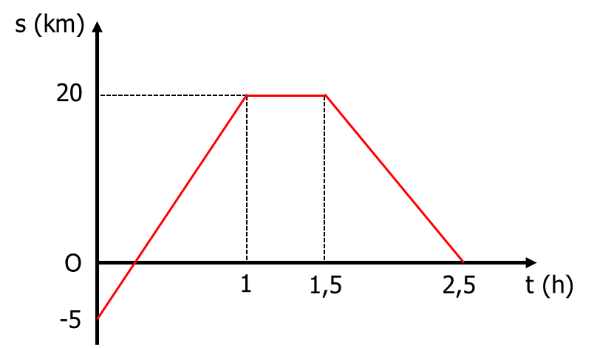
Câu 4. (2,5 điểm)
- Các nhà khoa học cho biết, thông thường khi có chớp, do không khí bị nén nên chỉ có thể tạo ra một tiếng sấm duy nhất. Tuy nhiên, khi có dông, ta thường nghe thấy tiếng sấm phát ra thành từng tràng, kéo dài. Hãy giải thích tại sao.
- Một ống thép dài 25,5 m. Khi một học sinh dùng búa gõ vào một đầu ống thì một học sinh áp tai ở đầu kia của ống và nghe được hai tiếng gõ, tiếng nọ cách tiếng kia 0,07 s. Tìm tốc độ truyền âm trong ống thép, biết tốc độ truyền âm trong không khí là 340 m/s.
- Khi bệnh nhân bị đau cơ, đau dây thần kinh có thể được bác sĩ chỉ định điều trị bằng ánh sáng hồng ngoại (gọi là điều trị bằng tia hồng ngoại). Hãy cho biết tại sao bác sĩ lại điều trị cho bệnh nhân bằng phương pháp đó.
Câu 5. (2,5 điểm)
- Hoàn thành sơ đồ quang hợp dưới đây: Khí carbonic + ……(1)….. → Đường + …(2)…….
- Bào quan nào trong tế bào thực vật thực hiện quá trình quang hợp?
- Quá trình quang hợp là quá trình chuyển đổi năng lượng ánh sáng mặt trời (quang năng) thành năng lượng tồn tại trong các chất hữu cơ (hoá năng). Đúng hay sai?
- Loại chất nào sau khi được hấp thụ và chuyển đổi trực tiếp năng lượng ánh sáng mặt trời trong quá trình quang hợp?
Câu 6. (3,5 điểm)
- Hô hấp tế bào là gì?
- Hoàn thành sơ đồ hô hấp dưới đây:
Glucose + ……(1)………….. → …..(2)…. + carbonic + …..(3)…… + Nhiệt
- Trong các nhận định sau về quá trình hô hấp tế bào, nhận định nào đúng, nhận định nào sai? Giải thích những ý sai.
STT | Nhận định
1 | Hô hấp tế bào là quá trình dị hoá.
2 | Là quá trình phân giải chất hữu cơ cung cấp năng lượng cho hoạt động sống của tế bào.
3 | Hô hấp tế bào có thể diễn ra bên ngoài tế bào.
4 | Năng lượng của glucose chủ yếu được chuyển đổi thành nhiệt năng.
5 | Một phần năng lượng giải phóng trong hô hấp được cung cấp từ phân tử oxygen.
6 | Quá trình phân giải tinh bột thành đường diễn ra bên trong ruột non là một phần của quá trình hô hấp tế bào.

- Tại sao tế bào sống phải hô hấp tế bào? Quá trình hô hấp tế bào ngừng lại ảnh hưởng như thế nào đến tế bào?
---HẾT---

ĐÁP ÁN
1C | 2D | 3A | 4A | 5C | 6B | 7A | 8C | 9D | 10C

Câu | Hướng dẫn giải | Điểm
1 | - Nhận xét:  Mỗi nguyên tử của nguyên tố Cl có khả năng liên kết với 1 nguyên tử H.  - Mỗi nguyên tử của nguyên tố S có khả năng liên kết với 2 nguyên tử H.  - Mỗi nguyên tử của nguyên tố P có khả năng liên kết với 3 nguyên tử H.  - Mỗi nguyên tử của nguyên tố C có khả năng liên kết với 4 nguyên tử H.  - Xác định hoá trị của các nguyên tố Cl, S, P trong các phẩn tử ở hình:  - Nguyên tố Cl có hoá trị là I.  - Nguyên tố S có hoá trị là II.  - Nguyên tố P có hoá trị là III.  - Nguyên tố X có hoá trị IV  1 nguyên tử X có khả năng liên kết với 4 nguyên tử O hoặc 4 nguyên tử H. | 0,25  0,25  0,25  0,25  0,5  0,5
2 | - Vì các nguyên tử liên kết với nhau lại tạo thành một chất khác, các chất phản ứng với nhau tạo thành chất mới vì thế có hàng triệu chất khác nhau từ 98 loại nguyên tử. b)  Nguyên tử X cho 1 electron để chuyển thành X⁺; nguyên tử Y nhận 1 electron để chuyển thành Y⁻. Vì X⁺ và Y⁻ đều có 10 electron nên: a) Nguyên tử X có: 10 electron + 1 electron = 11 electron.  - Nguyên tử Y có: 10 electron – 1 electron = 9 electron.  Do đó số proton trong hạt nhân Y = số electron của Y = 9. | 0,5  0,5  0,5  0,5
3 | - Từ hình ta thấy, viên bi bắt đầu lăn trên máng nghiêng ở vị trí (1), khi đến cổng quang điện (3) đồng hồ bắt đầu đếm thời gian, khi viên bi đến cổng quang điện (4) đồng hồ ngắt. Như vậy, nhờ cổng quang sẽ đo được khoảng thời gian viên bi lăn được quãng đường s từ cổng quang điện (3) đến cổng quang điện (4).  - Xe đạp điện chuyển động thẳng đều với tốc độ 25 km/h và xuất phát từ vị trí cách mốc O 5 km. Ban đầu xe đạp điện chuyển động về phía mốc, sau khi đi qua mốc O xe tiếp tục đi thêm 20 km nữa. Tại đây xe nghỉ 0,5 | 1,0  1,5

 | h. Sau đó xe tiếp tục chuyển động quay trở lại vị trí mốc O với tốc độ 20 km/h.
4 | - Tiếng sấm phát ra thành từng tràng, kéo dài (sấm rền) là do tai ta sau khi nghe được tiếng nổ trực tiếp từ nguồn gây sấm còn nghe được trực tiếp âm phản xạ của tiếng sấm từ mặt đất, nhà cửa,.,..trên đường truyền của sấm.  - s₁ = s₂ = 22,5 m (do cùng truyền từ đầu ống đến tai người). Với t = 0,07 s; v₁ = 340 m/s; v₂ = ? Âm truyền trong không khí với thời gian t₁ = ^{𝑠1} (1)  𝑣1  Âm truyền trong thép với thời gian t₂ = ^{𝑠2} (2)  𝑣2  Do âm truyền trong thép đi nhanh hơn truyền trong không khí nên ta có:  ∆t = t₁ – t₂ = 0,07 s.  Thay số vào các phương trình ta có ^{22,5} − ^{22,5} = 0,07 340 𝑣₂  Suy ra v₂ = 5 100 m/s.  - Tia hồng ngoại là ánh sáng nên mang năng lượng. Vì vậy, khi chiếu tia hồng ngoại vào chỗ đau, chỗ đau nóng lên dãn cơ, giảm đau, chống viêm. | 0,5  0,25  0,25  0,5  0,5  0,5
5 | a)  (1) nước; (2) oxygen.  - Lục lạp.  - Đúng.  - Diệp lục | 0,5  0,5  0,5  0,5  0,5
6 | a) Hô hấp tế bào là quá trình phân giải chất hữu cơ thành carbonic, nước, đồng thời giải phóng năng lượng cung cấp cho các hoạt động sống của tế bào và cơ thể. b)  - – oxygen;  - – nước; (3) – ATP.  c)  1: Đúng.  2: Đúng.  3: Sai. Hô hấp tế bào chỉ diễn ra trong tế bào sống.  4: Sai. Năng lượng trong phân tử glucose được chuyển chủ yếu thành năng lượng có trong ATP, phần nhỏ chuyển thành nhiệt năng. | 0,5  0,75  0,25  0,25  0,25  0,25  0,25
 | 5: Sai. Oxygen chỉ tham gia để hoàn thiện quá trình hô hấp tế bào, không giải phóng năng lượng.  6: Sai. Tinh bột phân giải thành đường trong ruột non là quá trình tiêu hoá. d)  - Tế bào cần năng lượng để thực hiện các quá trình sống → cần phải hô hấp tế bào.  - Nếu tế bào ngưng hô hấp tế bào thì tế bào sẽ thiếu năng lượng duy trì hoạt động sống → huỷ hoại cấu trúc và chức năng sống của tế bào → gây chết tế bào. | 0,25  0,25  0,5

ĐỀ THI THAM KHẢO HSG CẤP TRƯỜNG – LỚP 7
Môn: KHOA HỌC TỰ NHIÊN
Thời gian làm bài: 120 phút (không kể thời gian phát đề)
----------------------------------------------------------------------------

Đề số 25
Lưu ý: Thí sinh không được sử dụng tài liệu. Cán bộ coi thi không giải thích gì thêm.
Họ và tên thí sinh:………………………………Số báo danh:…………………….. NỘI DUNG ĐỀ

Phần A. Trắc nghiệm (5 điểm)
Thí sinh chọn một trong các phương án A, B, C hoặc D được cho là đúng nhất Câu 1: Tại sao thời kỳ mang thai không có trứng chín và rụng?
- Vì khi nhau thai được hình thành thì thể vàng tiết ra hormone progesterone ức chế sự tiết ra FSH và LH của tuyến yên.
- Vì khi nhau thai được hình thành sẽ tiết ra hóc môn kích dục nhau thai (HCG) duy trì thể vàng tiết ra hormone progesterone ức chế sự tiết ra FSH và LH của tuyến yên.
- Vì khi nhau thai được hình thành sẽ tiết ra hormone kích dục nhau thai ức chế sự tiết ra FSH và LH của tuyến yên.
- Vì khi nhau thai được hình thành sẽ duy trì thể vàng tiết ra hormone progesterone ức chế sự tiết ra FSH và LH của tuyến yên.
Câu 2: Bạn Lan trồng một cây ngô trên chậu đất. Lan cung cấp đầy đủ các yếu tố về dinh dưỡng, ánh sáng, nhiệt độ độ ẩm. Cho một số phương pháp sau:
- Đo chiều dài của cây.
- Đo chiều rộng của thân cây.
- Quan sát xem cây có ra lá không.
- Đo kích thước lá cây.
- Quan sát xem cây có ra bắp không.
Trong các phương pháp trên, Lan có thể xác định cây ngô có sinh trưởng hay không bằng các phương pháp là
A. 1, 2, 3, 4, 5. B. 1, 2, 4. C. 1, 2, 3, 4. D. 1, 3, 4, 5.
Câu 3: Hướng đất là tên gọi khác của
A. hướng nước. B. hướng trọng lực. C. hướng hoá. D. hướng sáng âm.
Câu 4: Trong cơ thể động vật nước được hấp thụ chủ yếu trong cơ quan nào?
  - Ruột già. B. Hậu môn. C. Đại tràng. D. Tá tràng.
Câu 5: Để hút các mảnh kim loại ra khỏi bãi rác người ta sử dụng một cần cẩu có nam châm điện. Để lấy các mảnh kim loại này ra khỏi cần cẩu thì người ta sẽ: A. Đảo chiều dòng điện qua nam châm điện.
  - Ngắt điện, không cho dòng điện đi qua nam châm điện.
  - Sử dụng một nam châm có lực hút lớn hơn.
  - Tăng cường độ dòng chạy qua các vòng dây trong nam châm điện.
Câu 6: Một điểm sáng S đặt ở giữa hai gương phẳng G1 và G2 có mặt phản xạ quay vào nhau và cách nhau 5 cm. Biết S phản xạ một lần và lần lượt trên G1 đến G2. Nếu S cách gương
G1 2 cm. Thì ảnh được tạo ra bởi gương G2 cách gương G2 là bao nhiêu?
A. 7 cm. B. 5 cm. C. 2 cm. D. 3 cm.
Câu 7: Biện pháp nào sau đây không có hiệu quả để chống ô nhiễm tiếng ồn? A. Làm giảm độ to của tiếng ồn phát ra. B. Ngăn chặn đường truyền âm.
C. Làm cho âm truyền theo hướng khác. D. Làm cho âm truyền thẳng.
Câu 8: Một người đi từ A chuyển động thẳng đều về B cách A một khoảng 120m với vận tốc
8m/s. Cùng lúc đó người 2 chuyển động thẳng đều từ B về A. Sau 10 giây 2 người gặp nhau.
Tính vị trí 2 người gặp nhau.
A. 80 (m). B. 100 (m). C. 120 (m). D. 135 (m).
Câu 9: Lõi dây điện bằng đồng chứa
  - Các phân tử Cu
  - Các nguyên tử Cu riêng rẽ không liên kết với nhau.
  - Rất nhiều nguyên tử Cu liên kết với nhau.
  - Một nguyên tử Cu.
Câu 10: Phát biểu nào sau đây không đúng?
  - Các nguyên tố phi kim tập trung ở các nhóm VA, VIA, VIIA.
  - Các nguyên tố khí hiếm nằm ở nhóm VIIIA.
  - Các nguyên tố kim loại có mặt ở tất cả các nhóm trong bảng tuần hoàn.
  - Các nguyên tố lanthanide và actinide, mỗi họ gồm 14 nguyên tố được xếp riêng thành hai dãy ở cuối bảng.

Phần B. Tự luận (15 điểm)
Câu 1. (2,0 điểm)
- Vào những dịp lễ tết hay lễ hội, ở một số thành phố hay khu vui chơi giải trí công cộng, chúng ta thường nhìn thấy khinh khí cầu đủ màu sắc bay trên bầu trời. Theo em, người ta đã bớm khí nào vào khinh khí cầu trong số các khí: oxygen, helium, hydrogen. Giải thích sự lựa chọn đó?
- Nguyên tố hóa học là gì?
- Nêu cách kí hiệu nguyên tố hóa học. Cho ví dụ.
Câu 2. (2,0 điểm)
- Em hãy mô tả một số phân tử được tạo thành từ 1 nguyên tố hoá học (Oxygen và Nitrogen), 2 nguyên tố hoá học (Muối ăn, Carbon dioxide).
- Hãy xác định công thức hoá học các hợp chất tạo bởi:
b1) potassium và sulfate. b2) aluminium và carbonate.
Câu 3. (2,5 điểm)
- Dùng một cái hộp bìa carton (hộp sữa chua, hộp đựng phích nước,..), khoét tại chính giữa một đầu hộp một lỗ nhỏ rồi gắn vào đó một bút lazer. Tại một thành bên của hộp ta cắt một miếng bìa hình chữ nhật như hình bên dưới tạo thành một cửa sổ quan sát. Cắn vài đoạn hương đã đốt lên tấm xốp (đặt dưới đáy hộp).
Khí trong hộp đã có khá nhiều khói hương thì bật sáng bút lazer, nhìn qua cửa sổ quan sát và cho biết chùm tia sáng phát ra từ bút lazer là chùm sáng gì? Có thể coi nó là một tia sáng không? Vì sao?
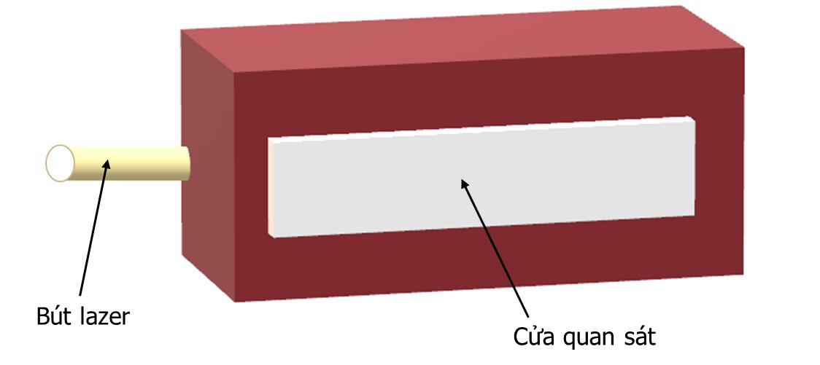
- Để tia sáng từ nguồn S truyền theo đường SA – AB – BC (SA vuông góc với AB, AB vuông góc với BC) như hình bên dưới ta cần bao nhiêu gương phẳng và đặt các gương như thế nào?
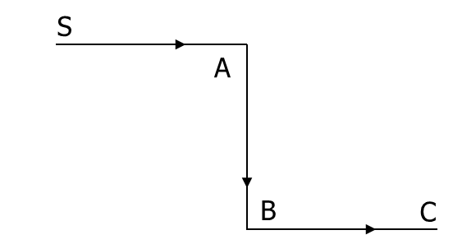
- Trong kĩ thuật người ta dùng sơ đồ truyền ánh sáng như hình ở câu b) để chế tạo ra một loại kính được gọi là kính tiềm vọng. Hãy nêu 2 ví dụ sử dụng kính tiềm vọng trong thực tế.
Câu 4. (2,5 điểm)
- Em có một căn phòng nhỏ, với một khung cửa sổ hướng về phía Mặt Trời mọc. Tuy nhiên, em luôn cảm thấy căn phòng thiếu ánh sáng, nhất là chỗ đặt bàn học của em. Bằng kiến thức đã học, em hãy tìm cách cải thiện cho căn phòng của mình bằng ánh sáng tự nhiên.
- Để giữ cho cửa của một căn phòng không bị đóng lại khi có gió, người ta dùng bộ hít cửa nam châm. Theo em, bộ hít hoạt động theo nguyên tắc nào?
- Vì sao trong cần cẩu điện dùng trên các bến cảng, các bãi rác lại dùng nam châm điện mà không sử dụng nam châm vĩnh cửu?
Câu 5. (2,5 điểm)
- Hệ tuần hoàn có chức năng gì?
- Phân biệt vòng tuần hoàn lớn và vòng tuần hoàn nhỏ.
- Cho các thông tin về 4 ngăn của tim người và chức năng của chúng ở bảng dưới đây. Hãy ghép mỗi ngăn tim tương ứng với chức năng của chúng.
Ngăn tim | Chức năng
1. Tâm thất phải | a) bơm máu vào động mạch chủ.
2. Tâm thất trái | b) bơm máu vào động mạch phổi.
3. Tâm nhĩ phải | c) nhận máu từ tĩnh mạch phổi.
4. Tâm nhĩ trái | d) nhận máu từ tĩnh mạch chủ.

Câu 6. (3,5 điểm)
Thể dục và thể thao rất có lợi cho sức khỏe và tâm lí con người. Nhưng tùy từng lứa tuổi, giới tính, thể trạng và sở thích mà mỗi người nên lựa chọn cho mình thức ăn vận động phù hợp.
- Khi luyện tập thể dục thể thao, cường độ hô hấp sẽ tăng lên. Giải thích tại sao cường độ hô hấp tăng lại có lợi cho sức khỏe con người?
- Đối với một số môn thể thao có phân chia hạng cân thi như cử tạ, boxing,...nhiều vận động viên cần giảm cân nặng để thi đấu ở hạng cân thấp hơn. Để giảm cân nhanh (“ép cân”), vận động viên có thể mặc áo mưa và chạy bộ trong thời gian dài. Không phải ai cũng có thể “ép cân” bằng phương pháp này. Việc tích nhiệt quá cao có thể gây rối loạn hoạt động sinh lí như hô hấp, tuần hoàn,... cơ thể toát quá nhiều mồ hôi gây ra hiện tượng mất chất điện giải (muối khoáng), chênh lệch nhiệt độ trong áo mưa và ngoài cơ thể là rất cao có thể gây cảm lạnh đột ngột nếu cởi áo mưa không đúng cách. Do đó “ép cân” là phương pháp dành cho vận động viên có thể trạng tốt và có huấn luyện viên hướng dẫn.
- Giải thích tạo sao mặc áo mưa chạy bộ có thể giảm được cân nặng.
- Giải thích tại sao người bình thường không nên áp dụng biện pháp “ép cân” này.
---HẾT---

ĐÁP ÁN
1A | 2B | 3B | 4A | 5B | 6A | 7D | 8A | 9C | 10C

Câu | Hướng dẫn giải | Điểm
1 | - Theo em, người ta đã bơm khí Hydrogen vì khí hidrogen nhẹ hơn không khí nên giúp khinh khí cầu có thể bay lơ lửng trong không trung.  - Những nguyên tử có cùng số proton thuộc cùng một nguyên tố hoá học.  - Kí hiệu nguyên tố hoá học gồm một hoặc hai chữ cái có trong tên gọi của nguyên tố, trong đó chữ cái đầu viết hoa và chữ cái sau viết thường.  Ví dụ:  - Kí hiệu hoá học của nguyên tố hydrogen là H.  - Kí hiệu hoá học của nguyên tố chlorine là Cl. | 0,5  0,5  0,5  0,5
2 | a) Một số phân tử được tạo thành từ: 1 nguyên tố hoá học:  - Oxygen được tạo thành từ nguyên tố O.  - Nitrogen được tạo thành từ nguyên tố N.  2 nguyên tố hoá học:  - Muối ăn được tạo thành từ nguyên tố Na và nguyên tố Cl.  - Carbon dioxide được tạo thành từ nguyên tố C và nguyên tố O.  b) Công thức hoá học của các hợp chất:  b1) Gọi công thức hoá học chung là K_{x}(SO₄)_{y}.  Theo quy tắc hoá trị, ta có: x . I = y . II → x/y = II/I = 2  → x = 2, y = 1.   CTHH của hợp chất tạo bởi potassium và sulfate: K₂SO₄. b2) Gọi công thức hoá học chung là Al_{x}(CO₃)_{y}. Theo quy tắc hoá trị, ta có: x . III = y . II → x/y = II/III  → x = 2, y = 3.   CTHH của hợp chất tạo bởi aluminium và carbonate: Al₂(CO₃)₃. | 0,5  0,5  0,25  0,25  0,25  0,25
3 | - Qua cửa quan sát, ta thấy chùm sáng lazer là chùm sáng hẹp, song song. Do chùm sáng là chùm song song và rất hẹp nên có thể coi là một tia sáng.  - Cần hai gương đặt tại A và B. Gương đặt tại A có mặt phản xạ tạo góc 45⁰ so với tai tới SA. Gương đặt tại B có mặt phản xạ tạo góc 45⁰ so với tia tới AB. c) | 0,75  0,75  0,25

 | - Khi đi xem biểu diễn ca nhạc ở ngoài trời, người đến xem rất đông nhưng ta lại đến muộn nên phải đứng ở phía sau đám đông người xem. Khi đó, để nhìn rõ ca sĩ biểu diễn ta có thể sử dụng kính tiềm vọng.  - Người kính đang ở dưới giao thông hào, muốn nhìn thấy đối phương trên mặt đất mà không phải thò đầu lên khỏi bờ giao thông hào thì dùng kính tiềm vọng. | 0,25
4 | - Đặt một (hoặc vài) cái gương có kích thước đủ lớn tại vị trí thích hợp để đón ánh sáng chiếu vào phòng qua cửa sổ và điều chỉnh hướng chùm tia phản xạ trên gương vào vùng cần cải thiện ánh sáng.  - Bộ hít cửa hoạt động theo nguyên tắc: nam châm hút sắt và các hợp kim của sắt; khi đưa hai cực khác tên của nam châm lại gần nhau thì chúng hút nhau.  - Vì người ta có thể dễ dàng tạo ra từ trường mạnh bằng nam châm điện; Chỉ cần ngắt điện cấp cho cuộn dây của “nam châm” là có thể dễ dàng lấy được hàng hoá là sắt, thép và rác thải là sắt, thép ra khỏi “nam châm”. | 1,0  0,5  1,0
5 | a) Vận chuyển các chất giữa các cơ quan bộ phận trong cơ thể. b)  - Vòng tuần hoàn nhỏ: đưa máu từ tim đến phổi để trao đổi khí ở phổi và từ phổi về tim.  - Vòng tuần hoàn lớn: đưa máu từ tim đến các cơ quan trong cơ thể và đưa máu trở về tim. c) Nối các ý:  1 – b; 2 – a; 3 – d; 4 – c. | 0,5  0,5  0,5  1,0
6 | a)  - Tăng hô hấp, tăng đốt cháy năng lượng thừa.  - Tăng hoạt động của hệ hô hấp, hệ tuần hoàn, tăng bài thải chất độc.  - Giải tỏa căng thẳng, tăng sự tái tạo của cơ thể. b)  - Nhiệt độ tỏa ra từ cơ thể khi vận động sẽ được áo mưa giữ lại. Nhiệt giữ lại làm tăng nhiệt độ cơ thể dẫn đến tăng quá trình hô hấp tế bào → tiêu tốn nhiều năng lượng → đốt cháy đường và mỡ thừa → giảm cân.  - Người bình thường không nên áp dụng phương pháp này vì:  + Sức chịu định sức chịu đựng của vận động viên tốt nên họ chịu được sự quá nhiệt của cơ thể. Người bình thường có thể bị rối loạn hô hấp, tuần hoàn,... mất nước, mất chất điện giải, cảm lạnh đột ngột. | 0,5  0,5  0,5  1,0  0,5  0,5
+ Vận động viên có huấn luyện viên hướng dẫn. Việc tự tập rất dễ sai và tự gây hại cho cơ thể.
Kết luận: Mỗi người, nhóm đối tượng, tùy thuộc vào mục đích có thể áp dụng một số biện pháp về thế chắc những biện pháp những nhưng các biện pháp này chỉ áp dụng phù hợp với một số đối tượng hẹp việc tập luyện bắt chước theo vận động viên có thể gây hại cho bản thân.

ĐỀ THI THAM KHẢO HSG CẤP TRƯỜNG – LỚP 7
Môn: KHOA HỌC TỰ NHIÊN
Thời gian làm bài: 60 phút (không kể thời gian phát đề)
----------------------------------------------------------------------------

Đề số 26
Lưu ý: Thí sinh không được sử dụng tài liệu. Cán bộ coi thi không giải thích gì thêm.
Họ và tên thí sinh:………………………………Số báo danh:…………………….. NỘI DUNG ĐỀ
Thí sinh chọn một trong các phương án A, B, C hoặc D được cho là đúng nhất
Đề thi gồm 40 câu trắc nghiệm dành chung cho tất cả thí sinh
Câu 1: Trừ hạt nhân của nguyên tử hydrogen, hạt nhân các nguyên tử còn lại được tạo thành từ hạt
A. electron và proton. B. electron, proton và neutron.
C. neutron và electron. D. proton và neutron.
Câu 2: Cho dãy các kí hiệu hóa học sau: O, Na, P, Be, Cl. Thứ tự tên của các nguyên tố lần lượt là?
- Oxygen, sodium, phosphorus, beryllium, calcium.
- Oxygen, potassium, phosphorus, beryllium, chlorine.
- Oxygen, sodium, phosphorus, beryllium, chlorine.
- Oxygen, potassium, phosphorus, beryllium, chlorine.
Câu 3: Phát biểu nào sau đây không đúng?
- Các nguyên tố phi kim tập trung ở các nhóm VA, VIA, VIIA.
- Các nguyên tố khí hiếm nằm ở nhóm VIIIA.
- Các nguyên tố kim loại có mặt ở tất cả các nhóm trong bảng tuần hoàn.
- Các nguyên tố lanthanide và actinide, mỗi họ gồm 14 nguyên tố được xếp riêng thành hai dãy ở cuối bảng.
Câu 4: Phát biểu nào sau đây đúng?
- Tỉ lệ khối lượng của các nguyên tố trong một hợp chất luôn thay đổi.
- Tỉ lệ khối lượng của các nguyên tố trong một hợp chất không thay đổi.
- Tỉ lệ khối lượng của các nguyên tố trong một hợp chất không thay đổi hoặc có thể thay đổi tuy theo từng chất.
- Một hợp chất không có phân tử xác định.
Câu 5: Cho các hợp chất sau: MgCl₂, Na₂O, NH₃, HCl, NaCl. Hợp chất nào sau đây có liên kết cộng hóa trị?
A. NH₃ và HCl. B. Na₂O và NH₃. C. MgCl₂ và Na₂O. D. HCl và NaCl.
Câu 6: Cho hợp chất của X là X₂O₃ và Y là H₂Y. Công thức hóa học của X và Y là

A. XY. B. X₂Y₃. C. X₃Y. D. XY₂.
7: Một người đi từ A chuyển động thẳng đều về B cách A một khoảng 120m với vận tốc
8m/s. Cùng lúc đó người 2 chuyển động thẳng đều từ B về A. Sau 10 giây 2 người gặp nhau.
Tính vị trí 2 người gặp nhau?
- 80 (m). B. 100 (m). C. 120 (m). D. 135 (m).
Câu 8: Trong phòng thí nghiệm, người ta thường sử dụng những dụng cụ đo nào để đo tốc độ của các vật chuyển động nhanh và có kích thước nhỏ? A. Thước, cổng quang điện và đồng hồ bấm giây.
- Thước, đồng hồ đo thời gian hiện số kết nối với cổng quang điện.
- Thước và đồng hồ đo thời gian hiện số.
- Cổng quang điện và đồng hồ bấm giây.
Câu 9: Trong đêm tối từ lúc thấy tia chớp lóe sáng đến khi nghe thấy tiếng bom nổ khoảng 15 giây. Hỏi chỗ bom nổ cách người quan sát bao xa? Biết vận tốc truyền âm trong không khí bằng 340 m/s.
A. 5100 m. B. 5000 m. C. 5200 m. D. 5300 m.
Câu 10: Một chiếc ô tô được phát hiện bởi thiết bị bắn tốc độ, thời gian ô tô chạy từ vạch mốc 1 và vạch mốc 2 cách nhau 5 m là 0,2 s. Nếu tốc độ giới hạn là 22 m/s thì nhận xét nào dưới đây là đúng?
- Tốc độ của ô tô là 20 m/s và ô tô không vượt tốc độ.
- Tốc độ của ô tô là 25 m/s và ô tô có vượt tốc độ.
- Tốc độ của ô tô là 28 m/s và ô tô có vượt tốc độ.
- Tốc độ của ô tô là 18 m/s và ô tô không vượt tốc độ.
Câu 11: Sóng âm là
- Chuyển động của các vật phát ra âm thanh.
- Các vật dao động phát ra âm thanh.
- Các dao động từ nguồn âm lan truyền trong môi trường.
- Sự chuyển động của âm thanh.
Câu 12: Một bạn học sinh nghe âm phát ra từ hai chiếc loa: loa A và loa B. Biết rằng âm do lao A phát ra có tần số lớn hơn 100 Hz so với âm do loa B phát ra. Nhận xét nào dưới đây là đúng?
- Bạn học sinh đó nghe thấy âm do loa A phát ra cao hơn loa B.
- Bạn học sinh đó nghe thấy âm do loa B phát ra cao hơn loa A.
- Bạn học sinh đó nghe thấy âm do loa A phát ra to hơn loa B.
- Bạn học sinh đó nghe thấy âm do loa B phát ra to hơn loa A.
Câu 13: Có một đường cao tốc vừa mới được xây dựng gần một trường học. Hàng ngày học sinh phải chịu ô nhiễm tiếng ồn, vì điều kiện chưa đổi được trường về vị trí khác nên người ta đã có những phương án để chống lại những tiếng ồn đó như sau. Phương pháp nào là tốt nhất?
- Xây tường chắn để ngăn cách.
- Thay hệ thống cửa bằng cửa kính và đóng lại khi cần.
- Trang bị cho mỗi học sinh một mũ chống ồn để bịt tai.
- Che cửa bằng các màn vải.
Câu 14: Trong thí nghiệm tạo bóng với nguồn sáng rộng, kích thước bóng nửa tối thay đổi thế nào khi di chuyển màn chắn ra xa vật cản sáng?
A. Tăng lên. B. Giảm đi.
C. Không thay đổi. D. Lúc đầu giảm đi, sau đó tăng lên.
Câu 15: Phản xạ khuếch tán là gì?
A. Là hiện tượng các tia sáng song song truyền đến bề mặt nhẵn bị phản xạ theo một hướng. B. Là hiện tượng các tia sáng song song truyền đến bề mặt không nhẵn bị phản xạ theo mọi hướng.
- Là hiện tượng các tia sáng hội tụ truyền đến bề mặt không nhẵn bị phản xạ theo mọi hướng.
- Là hiện tượng các tia sáng phân kỳ truyền đến bề mặt nhẵn bị phản xạ theo một hướng. Câu 16: Một điểm sáng S đặt ở giữa hai gương phẳng G1 và G2 có mặt phản xạ quay vào nhau và cách nhau 5 cm. Biết S phản xạ một lần và lần lượt trên G1 đến G2. Nếu S cách gương G1 2 cm. Thì ảnh được tạo ra bởi gương G2 cách gương G2 là bao nhiêu?
A. 7 cm. B. 5 cm. C. 2 cm. D. 3 cm.
Câu 17: Hai thanh nam châm đẩy nhau khi nào?
A. Khi hai cực Bắc để gần nhau. B. Khi để hai cực khác tên gần nhau.
C. Khi hai cực Nam để gần nhau. D. Khi để hai cực cùng tên gần nhau.
Câu 18: Làm thế nào để nhận biết được tại một điểm trong không gian có từ trường? A. Đặt ở điểm đó một sợi dây dẫn, dây bị nóng lên.
- Đặt ở đó một kim nam châm, kim bị lệch khỏi hướng Bắc – Nam.
- Đặt ở đó các vụn giấy thì chúng bị hút về hai hướng Bắc – Nam.
- Đặt ở đó một kim bằng đồng, kim luôn chỉ hướng Bắc – Nam.
Câu 19: Cấu tạo nam châm điện bao gồm
- Ống dây dẫn và một thỏi sắt non lồng vào trong lòng ống dây.
- Ống dây dẫn và một thanh nam châm lồng vào trong lòng ống dây.
- Một ống nhựa và một lõi sắt non lồng vào trong lòng ống.
- Một ống nhựa và một thanh nam châm lồng vào trong lòng ống.
Câu 20: Quá trình chuyển hóa vật chất và năng lượng tạo ra ... cung cấp cho các hoạt động của cơ thể. Chọn từ thích hợp điền vào chỗ trống.
A. Hóa năng. B. Nhiệt Năng. C. Động năng. D. Năng lượng.
Câu 21: Đặc điểm nào của lá giúp lá nhận được nhiều ánh sáng? A. Phiến lá có dạng bản mỏng. B. Lá có màu xanh.
C. Lá có cuống lá. D. Lá có tính đối xứng.
22: Trong nhóm cây dưới đây, nhóm cây trồng nào cần ít nước? A. Cây cải, cây khoai môn, cây sen đá, cây lô hội, cây lưỡi hổ.
- Cây sen đá, cây lô hội, cây lưỡi hổ, cây kim tiền, cây lá bỏng.
- Cây cải, cây ráy, cây lưỡi hổ, cây kim tiền, cây lá bỏng.
- Cây sen đá, cây ráy, cây lưỡi hổ, cây kim tiền, cây lá bỏng.
Câu 23: Cơ sở khoa học của các biện pháp bảo quản nông sản là
- tăng nhẹ cường độ hô hấp tế bào.
- giảm nhẹ cường độ hô hấp tế bào.
- giảm cường độ hô hấp tế bào tới mức tối thiểu.
- tăng cường độ hô hấp tế bào tới mức tối đa.
Câu 24: Trong quá trình trao đổi khí ở tế bào, loại khí nào sẽ khuếch tán từ máu vào tế bào? A. Khí nitrogen. B. Khí carbon dioxide. C. Khí oxygen. D. Khí hydrogen.
Câu 25: Trong cơ thể người, nước không có vai trò là
A. tạo nước bọt. B. điều chỉnh thân nhiệt.
C. cung cấp năng lượng cho cơ thể. D. tạo nên môi trường trong cơ thể.
Câu 26: Để cây trồng phát triển tốt, cho năng suất cao cần ....... và tưới nước hợp lí cho cây
A. Trồng đúng thời vụ. B. Bón phân.
C. Chọn giống. D. Cắt tỉa.
Câu 27: Vi sao chúng ta nên ăn đa dạng các loại thức ăn mà không nên chỉ ăn một loại thức ăn?
- Giúp chúng ta ăn ngon miệng hơn.
- Cần cung cấp đa dạng các chất dinh dưỡng cho cơ thể.
- Cần phối hợp hợp lí các loại thức ăn để tránh gây ngộ độc.
- Giúp cơ thể hấp thu các chất dinh dưỡng tốt hơn. Câu 28: Cho các tập tính sau ở động vật:
(1) Sự di cư của cá hồi. (2) Báo săn mồi.
(3) Nhện giăng tơ. (4) Vẹt nói được tiếng người.
(5) Vỗ tay, cá nổi lên mặt nước tìm thức ăn. (6) Ếch đực kêu vào mùa sinh sản.
(7) Xiếc chó làm toán. (8) Ve kêu vào mùa hè.
Những tập tính nào là học được?
- (2), (4), (5), (7). B. (3), (4), (5), (7). C. (2), (4), (6), (7). D. (2), (4), (5), (8).
Câu 29: Trong các hiện tượng sau đây, hiện tượng nào không phải là cảm ứng ở thực vật? A. Lá cây bàng rụng vào mùa hè.
- Lá cây xoan rụng khi có gió thổi mạnh.
- Hoa hướng dương hướng về phía Mặt Trời.
- Cây nắp ấm bắt mồi.
Câu 30: Ở thực vật có hai loại mô phân sinh là
- mô phân sinh đỉnh và mô phân sinh bên.
- mô phân sinh cành và mô phân sinh rễ.
- mô phân sinh lá và mô phân sinh thân.
- mô phân sinh ngọn và mô phân sinh rễ.
Câu 31: Các giai đoạn phát triển tuần tự sâu bướm là
A. trứng → nhộng → sâu → bướm. B. nhộng → trứng → sâu → bướm.
C. trứng → sâu → nhộng → bướm. D. bướm → nhộng → sâu → trứng. Câu 32: Chúng ta có thể nhân giống cây khoai tây bằng bộ phận nào của cây?
A. Lá. B. Rễ. C. Thân củ. D. Hạt giống.
Câu 33: Trong thực tiễn, cây ăn quả lâu năm thường được nhân giống bằng phương pháp chiết cành vì
- dễ trồng và tốn ít công chăm sóc.
- dễ nhân giống, nhanh và nhiều.
- để tránh sâu, bệnh gây hại.
- giúp rút ngắn thời gian sinh trưởng, sớm thu hoạch và biết trước đặc tính của quả.
Câu 34: Đặc điểm không phải là ưu thế của sinh sản hữu tính so với sinh sản vô tính ở thực vật là
- có khả năng thích nghi với những điều kiện môi trường biến đổi.
- tạo được nhiều biến dị làm nguyên liệu cho quá trình chọn giống và tiến hóa.
- duy trì ổn định những tính trạng tốt về mặt di truyền.
- hình thức sinh sản phổ biến.
Câu 35: Ý nào dưới đây không đúng về bản chất của điều khiển sinh sản ở động vật? A. Điều khiển tuổi thọ. B. Điều khiển giới tính.
C. Điều khiển thời điểm sinh sản. D. Điểu khiển số con.
Câu 36: Cho một số ví dụ sau:
Ví dụ 1: Cây hoa cúc không ra hoa khi nhiệt độ lớn hơn 30oC hoặc ra hoa chậm khi nhiệt độ dưới 12ºC.
Ví dụ 2: Một số loài rùa ấp trứng có tỉ lệ con đực và con cái gần bằng nhau ở nhiệt độ 28,5ºC, đa số là con đực nếu thấp hơn 25ºC, đa số là con cái nếu trên 30ºC.
Các ví dụ trên chứng minh ảnh hưởng của nhân tố nào đến sinh sản ở sinh vật?
A. Ánh sáng. B. Nhiệt độ. C. Độ ẩm. D. Chất dinh dưỡng.
Câu 37: Sắp xếp các bộ phận sau theo đúng thứ tự của cơ quan hô hấp ở người: phổi, khí quản, khoang mũi, thanh quản, phế quản.
- Khoang mũi, khí quản, thanh quản, phế quản, phổi.
- Khoang mũi, thanh quản, khí quản, phế quản, phổi.
- Khoang mũi, phế quản, khí quản, thanh quản, phổi.
- Khoang mũi, phổi, khí quản, thanh quản, phế quản.
38: Hiện tượng nào dưới đây cho thấy sự vận chuyển chất hữu cơ theo mạch rây từ lá đến các bộ phận khác của cây?
- Mép lá có các giọt nước nhỏ vào những ngày độ ẩm không khí cao.
- Khi cắt bỏ một khoanh vỏ ở thân cây thì sau một thời gian, phần mép vỏ phía trên bị phình to.
- Lá cây bị héo quắt do Mặt Trời đốt nóng.
- Nhựa rỉ ra từ gốc cây bị chặt bỏ thân.
Câu 39: Trong cơ thể động vật nước được hấp thụ chủ yếu trong cơ quan nào?
A. Ruột già. B. Hậu môn. C. Đại tràng. D. Tá tràng.
Câu 40: Quang hợp và hô hấp tế bào có mối quan hệ với nhau như thế nào?
- Oxygen được tạo ra trong quá trình hô hấp tế bào và được sử dụng trong quá trình quang hợp.
- Khí carbon dioxide và nước thải ra do hô hấp tế bào được sử dụng trong quá trình quang hợp.
- Năng lượng được giải phóng trong quá trình quang hợp được sử dụng trong quá trình hô hấp tế bào.
- Glucose sử dụng trong quá trình hô hấp tế bào để cung cấp cho hoạt động sống của cơ thể được phân hủy trong quá trình quang hợp.
---HẾT---

ĐÁP ÁN
1D | 2C | 3C | 4B | 5A | 6B | 7A | 8B | 9A | 10B
11C | 12A | 13B | 14A | 15B | 16A | 17D | 18B | 19A | 20D
21A | 22B | 23C | 24C | 25C | 26B | 27B | 28A | 29B | 30A
31C | 32C | 33D | 34C | 35A | 36B | 37B | 38B | 39A | 40b

ĐỀ THI THAM KHẢO HSG CẤP TRƯỜNG – LỚP 7
Môn: KHOA HỌC TỰ NHIÊN

Thời gian làm bài: 60 phút (không kể thời gian phát đề) ----------------------------------------------------------------------------

Đề số 27
Lưu ý: Thí sinh không được sử dụng tài liệu. Cán bộ coi thi không giải thích gì thêm.
Họ và tên thí sinh:………………………………Số báo danh:…………………….. NỘI DUNG ĐỀ
Thí sinh chọn một trong các phương án A, B, C hoặc D được cho là đúng nhất Đề thi gồm 40 câu trắc nghiệm dành chung cho tất cả thí sinh
Câu 1: Khẳng định nào dưới đây không đúng?
- Dự báo là kĩ năng cần thiết trong nghiên cứu khoa học tự nhiên.
- Dự báo là kĩ năng không cần thiết của người làm nghiên cứu.
- Dự báo là kĩ năng dự đoán điều gì sẽ xảy ra dựa vào quan sát, kiến thức, suy luận của con người, ... về các sự vật, hiện tượng.
- Kĩ năng dự báo thường được sử dụng trong bước dự đoán của phương pháp tìm hiểu tự nhiên.
Câu 2: Số electron tối đa ở lớp thứ nhất là
A. 1. B. 2. C. 6. D. 8.
Câu 3: Số hiệu nguyên tử của calcium là 12. Số hạt mang điện trong nguyên tử sodium là
A. 12. B. 24. C. 36. D. 6.
Câu 4: Trong bảng tuần hoàn các nguyên tố hóa học, số chu kì nhỏ và số chu kì lớn là?
A. 3 và 3. B. 4 và 3. C. 4 và 4. D. 3 và 4.
Câu 5: Phát biểu nào sau đây sai?
- Các nguyên tử trong đơn chất kim loại sắp xếp khít nhau theo một trật tự xác định và có vai trò như phân tử.
- Các đơn chất kim loại có tính chất vật lí chung như: dẫn điện, dẫn nhiệt, có ánh kim,…
- Các đơn chất phi kim có tính chất khác với các đơn chất kim loại.
- Đơn chất khí hiếm tồn tại trong tự nhiên dưới dạng phân tử.
Câu 6: Vỏ nguyên tử của các nguyên tố khí hiếm thường chứa bao nhiêu electron ở lớp ngoài cùng?
A. 5. B. 6. C. 7. D. 8.
Câu 7: Nội dung nhận định nào sau đây đúng?
- Hợp chất Ammonia có công thức hóa học là NH₄.
- Hợp chất carbon monoxide có công thức hóa học là CO₂.
- Hợp chất iron (III) oxide có công thức hóa học là Fe₃O₂.
- Hợp chất zinc oxide có công thức hóa học là ZnO.
Câu 8: Tốc độ của một vật cho biết
- quãng đường vật đi được dài hay ngắn.
- mức độ chuyển động nhanh hay chậm của vật.
- thời gian đi của vật nhanh hay lâu.
- quỹ đạo chuyển động của vật.
Câu 9: Bảng dưới đây ghi lại kết quả đo thời gian chạy 100 m của một học sinh trong các lần chạy khác nhau: Sau khi tính toán người ta thu được tốc độ trung bình của bạn học sinh trong các lần chạy là 7,27 m/s. Thời gian chạy lần thứ hai của bạn học sinh đó là
A. 13,75 s. B. 13,85 s. C. 13,66 s. D. 13,70 s.
Câu 10: Từ đồ thị quãng đường – thời gian của một vật chuyển động ta không thể xác định được yếu tố nào dưới đây?
- Quãng đường vật đi được.
- Thời gian vật đã đi.
- Tốc độ của vật chuyển động.
- Khoảng cách của vật so với cây ven đường.
Câu 11: Tại sao khi xe đang chạy, người lái xe cần phải điều khiển tốc độ để giữ khoảng cách an toàn với xe chạy liền trước của mình?
- Để đảm bảo tầm nhìn với xe phía trước.
- Để tránh va chạm khi xe phía trước đột ngột dừng lại.
- Để tránh khói bụi của xe phía trước.
- Để giảm thiểu tắc đường.
Câu 12: Nguồn âm là
A. Các vật dao động phát ra âm. B. Các vật chuyển động phát ra âm.
C. Vật có dòng điện chạy qua. D. Vật phát ra năng lượng nhiệt. Câu 13: Một vật dao động với tần số 50Hz, vậy số dao động của vật trong 5 giây sẽ là
A. 10. B. 55. C. 250. D. 45.
Câu 14: Khi người làm việc trong điều kiện ô nhiễm tiếng ồn thì phải bảo vệ bằng cách:
A. Bịt lỗ tai để giảm tiếng ồn. B. Thay động cơ của máy nổ.
C. Tránh xa vị trí gây tiếng ồn. D. Gắn hệ thống giảm âm vào ống xả.
Câu 15: Tại một nơi, có xảy ra nhật thực một phần, khi đó:
- Người ở đó không nhìn thấy Mặt Trăng.
- Người ở đó chỉ nhìn thấy một phần Mặt Trời.
- Ở đó nằm trong vùng bóng tối của Mặt Trăng.
- Người ở đó không nhìn thấy Mặt Trăng lẫn Mặt Trời.
Câu 16: Chiếu một tia sáng SI lên một gương phẳng, tia phản xạ thu được nằm trong mặt phẳng nào ?
- Mặt gương.
- Mặt phẳng tạo bởi tia tới và mặt gương.
- Mặt phẳng vuông góc với tia tới.
- Mặt phẳng tạo bởi tia tới và pháp tuyến với gương ở điểm tới.
Câu 17: Một điểm sáng S đặt trước một gương phẳng một khoảng d cho một ảnh S’ cách gương một khoảng d’. So sánh d và d’?
- d = d'.
- d > d'.
- d < d'.
- Không so sánh được vì ảnh là ảo, vật là thật.
Câu 18: Khi một thanh nam châm thẳng bị gãy làm hai nửa bằng nhau. Nhận định nào sau đây là đúng?
- Hai nửa đều mất hết từ tính.
- Mỗi nửa tạo thành nam châm mới có hai cực từ cùng tên ở hai đầu.
- Mỗi nửa tạo thành nam châm mới chỉ có một cực ở một đầu.
- Mỗi nửa tạo thành nam châm mới có hai cực từ khác tên ở hai đầu. Câu 19: Chọn phát biểu đúng về từ phổ và từ trường?
- Có thể thu được từ phổ bằng rắc mạt sắt lên tấm nhựa trong đặt trong từ trường.
- Từ phổ là hình ảnh cụ thể về các đường sức điện.
- Nơi nào mạt sắt dày thì từ trường yếu.
- Nơi nào mạt sắt thưa thì từ trường mạnh.
Câu 20: Có bao nhiêu phát biểu đúng khi nói về quá trình trao đổi chất ở sinh vật?
- Chuyển hóa các chất ở tế bào được thực hiện qua quá trình tổng hợp và phân giải các chất.
- Chuyển hóa các chất luôn đi kèm với giải phóng năng lượng.
- Trao đổi chất ở sinh vật gồm quá trình trao đổi chất giữa cơ thể với môi trường và chuyển hóa các chất diễn ra trong tế bào.
- Tập hợp tất cả các phản ứng diễn ra trong và ngoài cơ thể được gọi là quá trình trao đổi chất.
A. 1. B. 2. C. 3. D. 4.
Câu 21: Quá trình hấp thu khí oxygen và thải ra khí carbon dioxide được diễn ra tại hệ cơ quan nào trong cơ thể?
A. Hệ tuần hoàn. B. Hệ hô hấp. C. Hệ tiêu hóa. D. Hệ thần kinh.
Câu 22: Với cây xanh, quang hợp có những vai trò nào sau đây?
- Cung cấp năng lượng cho các hoạt động sống của cây.
- Điều hoà không khí.
- Tạo chất hữu cơ và chất khí.
- Giữ ấm cho cây.
A. (1), (2). B. (1), (3). C. (2), (3). D. (3), (4).
Câu 23: Tại sao những cây như cây vạn niên thanh, cây địa lan lại có thể trồng được trong nhà?
  - Vì đây là những cây sinh trưởng và phát triển tốt trong điều kiện ánh sáng yếu.
  - Vì đây là những cây sinh trưởng và phát triển tốt trong điều kiện ánh sáng mạnh.
  - Vì đây là những cây sinh trưởng và phát triển tốt ở tất cả các điều kiện môi trường.
  - Vì đây là những cây cảnh nên con người trồng trong nhà, sau đó cây thích nghi.
Câu 24: Quá trình hô hấp có ý nghĩa
  - đảm bảo sự cân bằng oxygen và carbon dioxide trong khí quyển.
  - tạo ra năng lượng cung cấp cho hoạt động sống của cơ thể sinh vật.
  - làm sạch môi trường.
  - chuyển hóa carbon dioxide thành oxygen.
Câu 25: Nguyên liệu của quá trình hô hấp tế bào là
A. khí oxygen. B. khí carbon dioxide. C. nước. D. không khí.
Câu 26: Trao đổi khí ở sinh vật là
A. sự trao đổi các chất ở cơ thể với môi trường. B. sự trao đổi các chất ở môi trường với cơ thể.
  - sự trao đổi các chất ở thể khí giữa cơ thể và môi trường.
  - sự trao đổi các chất ở rắn giữa cơ thể và môi trường.
Câu 27: Hai tế bào tạo thành khí khổng có hình dạng gì?
  - Hình yên ngựa. B. Hình lõm hai mặt. C. Hình hạt đậu. D. Có nhiều hình dạng.
Câu 28: Một số nguyên tố khoáng cây trồng cần một lượng rất nhỏ nhưng không thể thiếu như
Cu, Bo, Mo,… Các nguyên tố này tham gia cấu tạo nên A. diệp lục.
  - các chất hữu cơ xây dựng nên tế bào.
  - các enzyme xúc tác cho các phản ứng hóa học trong tế bào.
  - protein và nucleic acid.
Câu 29: Cho các đặc điểm sau:
- Được điều chỉnh bằng việc đóng, mở khí khổng.
- Tốc độ thoát hơi nước nhanh.
- Không được điều chỉnh bằng việc đóng, mở khí khổng.
- Tốc độ thoát hơi nước chậm.
Con đường thoát hơi nước qua khí khổng có những đặc điểm nào?
A. (1), (2). B. (2), (3). C. (3), (4). D. (1), (4).
Câu 30: Các chất cặn bã của quá trình tiêu hóa được đào thải qua
A. Ruột già. B. Hậu môn. C. Đại tràng. D. Tá tràng.
Câu 31: Cho các nhận định sau:
- Khi hô hấp, sinh vật hấp thụ khí oxygen và thải ra khí carbon dioxide.
- Khi quang hợp, thực vật thu nhận oxygen và thải ra khí carbon dioxide.
- Khuếch tán là sự di chuyển các phân tử khí từ vùng có nồng độ phân tử khí cao sang vùng có nồng độ phân tử khí thấp.
- Trao đổi khí diễn ra nhanh khi diện tích khuếch tán lớn.
- Bề mặt trao đổi khí thường có xu hướng hẹp và mỏng.
Số nhận định đúng là
A. 2. B. 3. C. 4. D. 5.
Câu 32: Theo khuyến nghị của Viện Dinh dưỡng Quốc gia, trẻ vị thành niên nên bổ sung nước theo tỉ lệ 40 mL/kg cân nặng. Dựa vào khuyến nghị trên, em hãy tính lượng nước mà một học sinh lớp 8 có cân nặng 50 kg cần uống trong một ngày.
A. 2 000 mL. B. 1 500 mL. C. 1000 mL. D. 3 000 mL.
Câu 33: Cơ sở khoa học của sự uốn cong cành cây trong tính hướng tiếp xúc là do
  - sự sinh trưởng không đều của hai phía cơ quan, các tế bào tại phía không được tiếp xúc sinh trưởng nhanh hơn làm cho cơ quan uốn cong về phía tiếp xúc.
  - sự sinh trưởng đều của hai phía cơ quan, các tế bào tại phía không được tiếp xúc sinh trưởng nhanh hơn làm cho cơ quan uốn cong về phía tiếp xúc.
  - sự sinh trưởng không đều của hai phía cơ quan, các tế bào tại phía được tiếp xúc sinh trưởng nhanh hơn làm cho cơ quan uốn cong về phía tiếp xúc.
  - sự sinh trưởng không đều của hai phía cơ quan, các tế bào tại phía không được tiếp xúc sinh trưởng chậm hơn làm cho cơ quan uốn cong về phía tiếp xúc.
Câu 34: Loại mô phân sinh không có ở cây ngô là
A. mô phân sinh đỉnh rễ. B. mô phân sinh lóng.
  - mô phân sinh bên. D. mô phân sinh đỉnh thân.
Câu 35: Những động vật sinh trưởng và phát triển không qua biến thái là A. Bọ ngựa, cào cào, tôm, cua. B. Châu chấu, ếch, muỗi.
C. Cánh cam, bọ rùa, bướm, ruồi. D. Cá chép, gà, thỏ, khỉ.
Câu 36: Sinh sản hữu tính là
  - hình thức sinh sản có sự kết hợp yếu tố đực và yếu tố cái tạo nên hợp tử.
  - hình thức sinh sản có sự kết hợp của 2 yếu tố đực tạo nên hợp tử.
  - hình thức sinh sản có sự kết hợp của 2 yếu tố cái tạo nên hợp tử.
  - hình thức sinh sản có sự kết hợp của tế bào đực và tế bào cái tạo nên hợp tử.
Câu 37: Sinh sản hữu tính ở động vật là sự kết hợp
  - của nhiều giao tử đực với một giao tử cái tạo nên hợp tử và phát triển thành cơ thể mới.
  - ngẫu nhiên của giao tử đực và giao tử cái tạo nên hợp tử và phát triển thành cơ thể mới. C. có chọn lọc của hai giao tử đực và một giao tử cái tạo nên hợp tử phát triển thành cơ thể mới.
  - có chọn lọc của giao tử cái với nhiều giao tử đực tạo nên hợp tử và phát triển thành cơ thể mới.
Câu 38: Khi nói đến ảnh hưởng của nhiệt độ đối với sinh sản ở thực vật, hiện tượng gì thường sẽ xảy ra đối với cây lúa khi nhiệt độ quá thấp?
  - Cây lúa sẽ không sinh sản.
  - Cây lúa sinh sản nhưng hạt lúa bị lép.
  - Cây lúa sinh sản nhưng số lượng hạt ít.
  - Cây lúa sẽ sinh sản muộn hơn.
Câu 39: Hoạt động trao đổi chất và chuyển hoá năng lượng diễn ra chủ yếu ở những cấp độ nào?
A. Tế bào và mô. B. Mô và cơ quan. C. Tế bào và cơ thể. D. Mô và cơ thể.
Câu 40: Vai trò của hoạt động phân chia xảy ra trong tế bào là
  - Cung cấp vật chất và năng lượng cho các hoạt động sống khác của tế bào.
  - Tạo nên những tế bào mới, là cơ sở cho sự sinh trưởng và phát triển của cơ thể.
  - Giúp tế bào tích lũy vật chất, chuẩn bị cho phân chia.
  - Thu nhận và phản ứng trước những kích thích vật lí, hóa học của môi trường quanh tế bào đảm bảo cho sự tồn tại và phát triển của tế bào. ---HẾT---

ĐÁP ÁN
1B | 2A | 3B | 4D | 5D | 6D | 7D | 8B | 9B | 10D
11B | 12A | 13C | 14A | 15B | 16D | 17A | 18D | 19A | 20B
21B | 22B | 23A | 24B | 25A | 26C | 27C | 28C | 29A | 30B
31B | 32A | 33A | 34C | 35D | 36A | 37B | 38B | 39C | 40B

ĐỀ THI THAM KHẢO HSG CẤP TRƯỜNG – LỚP 7
Môn: KHOA HỌC TỰ NHIÊN
Thời gian làm bài: 60 phút (không kể thời gian phát đề)
----------------------------------------------------------------------------

Đề số 28
Lưu ý: Thí sinh không được sử dụng tài liệu. Cán bộ coi thi không giải thích gì thêm.
Họ và tên thí sinh:………………………………Số báo danh:……………………..
NỘI DUNG ĐỀ
Thí sinh chọn một trong các phương án A, B, C hoặc D được cho là đúng nhất
Đề thi gồm 40 câu trắc nghiệm dành chung cho tất cả thí sinh
Câu 1: Hợp chất của nguyên tố X với S là X₂S₃ và hợp chất của nguyên tố Y với H là YH₃. Công thức hóa học hợp chất của X và Y là
A. XY. B. X₂Y. C. XY₂. D. X₂Y₃.
Câu 2: Một trong những chất có trong thành phần đá vôi là chất trong công thức hóa học của nó có 1 nguyên tử calcium, 1 nguyên tử carbon, 3 nguyên tử oxygen. Công thức hóa học phù hợp sẽ là
A. 1Ca1C3O. B. Ca1C1O3. C. CaCO₃. D. Ca₁C₁O₃.
Câu 3: Dãy chất nào sau đây chỉ chứa đơn chất?
A. Fe, HCl, CaCO₃, I₂. B. Zn, H₂, O₃, KI.
C. Mg, NaCl, KMnO₄, Al₂O₃ . D. Ag, Cl₂, O₃, Pb.
Câu 4: Phát biểu nào sau đây là sai? A. Khí nitrogen N₂ là hợp chất.
- Gỉ sắt (được cấu tạo từ nguyên tố iron và oxygen) là hợp chất.
- Khí carbon dioxide CO₂ có một nguyên tử carbon và hai nguyên tử oxygen.
- Kim loại potassium (K) là đơn chất.
Câu 5: Dãy chất nào sau đây chỉ chứa hợp chất?
A. Cu, BaCl₂, K₂CO₃, I₂. B. H₂, O₃, KI, Na.
C. MgO, H₂SO₄, CaO, Al₂O₃. D. H₂O, Al, O₂, Hg.
Câu 6: Hợp chất sodium oxide có công thức hóa học là Na₂O. Số nguyên tử của mỗi nguyên tố trong hợp chất là
A. 1 nguyên tử Na, 1 nguyên tử O. B. 2 nguyên tử Na, 1 nguyên tử O.
C. 2 phân tử Na, 1 phân tử O. D. 1 phân tử Na, 1 phân tử O.
Câu 7: Kim loại M tạo ra hợp chất có công thức hóa học là M(OH)₂. Khối lượng phân tử của hợp chất bằng 78 amu. Khối lượng nguyên tử của M là
A. 24. B. 27. C. 64. D. 56.
Câu 8: Công thức hóa học phù hợp với sulfur S(VI) oxide là
- SO. B. SO₂. C. SO₃. D. S₂O₆.
Câu 9: Người ta đặt một ngọn nến trước một cánh tủ có gương ở trên mặt. Khi quay gương một góc 20° thì ảnh của ngọn nến dịch chuyển như thế nào? A. quay một góc 20° với trục quay là trục quay của gương.
- quay một góc 40° với trục quay là trục quay của gương.
- quay một góc 20° với trục quay đi qua S.
- quay một góc 40° với trục quay đi qua S.
Câu 10: Đơn vị nào sau đây không phải đơn vị của tốc độ?
A. km/h. B. m/s. C. km/s. D. km.s.
Câu 11: Trường hợp nào sau đây không phát ra âm thanh?
A. gõ mạnh lên mặt trống. B. gãy mạnh dây đàn guitar.
C. thổi mạnh vào cây tiêu (sáo). D. há to miệng.
Câu 12: Trong biểu diễn tia sáng mũi tên chỉ
A. độ mạnh yếu của ánh sáng. B. hướng truyền của ánh sáng.
C. tốc độ của ánh sáng. D. năng lượng của ánh sáng.
Câu 13: Điểm chung giữa hai cách đo tốc độ sử dụng đồng hồ bấm giây và sử dụng đồng hồ đo thời gian hiện số dùng cổng quang điện là
- cùng đo khoảng thời gian vật chuyển động giữa hai điểm có khoảng cách xác định.
- cùng đo quãng đường vật chuyển động được một khoảng thời gian xác định.
- cùng đo quãng đường vật chuyển động.
- cùng đo thời gian vật chuyển động.
Câu 14: Thiết bị giúp ta có thể “nhìn thấy” dao động của âm được gọi là
A. máy thu âm. B. âm thoa. C. dao động ký. D. camera.
Câu 15: Âm thanh được tạo ra nhờ
A. dao động. B. chuyển động. C. biến dạng. D. nhiệt độ.
Câu 16: Một xe đạp điện chuyển động với tốc độ 18 km/h. Tốc độ của xe đạp trên tương ứng với giá trị nào sau đây?
- 0,018 m/s. B. 5 m/s. C. 64,8 m/s. D. 18 m/s.
Câu 17: Chùm sáng song song có đặc điểm như thế nào? A. các tia sáng song song với nhau.
- các tia sáng càng ngày càng loe rộng ra.
- các tia sáng tập trung tại một điểm.
- các tia sáng phân tán theo các phương khác nhau.
Câu 18: Ta có thể nghe được tiếng vang khi
- âm phản xạ nghe được sớm hơn âm truyền trực tiếp đến tai ta ít nhất là 1/15 giây.
- âm phản xạ nghe được chậm hơn âm truyền trực tiếp đến tai ta ít nhất là 1/15 giây.
- âm phản xạ nghe được sớm hơn âm truyền trực tiếp đến tai ta ít nhất là 15 giây.
- âm phản xạ nghe được chậm hơn âm truyền trực tiếp đến tai ta ít nhất là 15 giây. Câu 19: Đồ thị quãng đường - thời gian của một học sinh đi học từ nhà tới trường được biểu diễn như sau:


0

1

2

3
4
Th
ờ
i gian t
(
h
)

0.05

0.1

0.15

0.2

0.25
Qu
ả
ng đư
ờ
ng s (km)

5
Tốc độ chuyển động của học sinh đó là
A. 0,75 km.h. B. 12 km.h. C. 0,75 km/h. D. 12 km/h.
Câu 20: Khi tia phản xạ hợp với mặt gương một góc 40° thì góc tới có độ lớn bao nhiêu?
A. i = 40°. B. i = 20°. C. i = 50°. D. i = 80°.
Câu 21: Khi để nam châm tự do thì
- cực Bắc của nam châm luôn chỉ hướng Bắc địa lý.
- cực Bắc của nam châm luôn chỉ hướng Nam địa lý.
- cực Bắc của nam châm luôn chỉ hướng Đông địa lý.
- cực Bắc của nam châm luôn chỉ hướng Nam địa lý.
Câu 22: Chữ SW trên la bàn có nghĩa là hướng nào?
- Đông Nam. B. Đông Bắc. C. Tây Nam. D. Tây Bắc.
Câu 23: Khi nào thì nam châm điện có khả năng hút các vật bằng sắt thép? A. khi có dòng điện chạy qua cuộn dây.
- khi một đầu của cuộn dây mắc vào cực dương của nguồn điện.
- khi cuộn dây được cuốn quanh lõi sắt.
- khi một đầu của cuộn dây mắc vào cực âm của nguồn điện.
Câu 24: Phát biểu nào sau đây không đúng? A. Trái Đất là một nam châm khổng lồ.
- Cực Bắc địa từ nằm ở nửa bán cầu Nam.
- Trục từ và trục quay của trái đất không trùng nhau.
- Cực Bắc địa từ nằm ở nửa bán cầu Bắc.
Câu 25: Nhận xét nào sau đây là đúng về hai phát biểu sau?
(I) Xung quanh Trái Đất có từ trường.
Vì (II): Trái Đất có hai cực địa lý là cực Bắc và cực Nam.
- Câu (I) đúng, câu (II) đúng, hai câu có liên quan với nhau.
- Câu (I) đúng, câu (II) đúng, hai câu không liên quan với nhau.
- Câu (I) đúng, câu (II) sai.
- Câu (I) sai, câu (II) đúng.
Câu 26: Chiều của đường sức từ của nam châm được vẽ như hình:
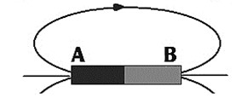
Tên các từ cực của nam châm là
- A là cực Bắc, B là cực Nam.
- A là cực Nam, B là cực Bắc.
- A là cực âm, B là cực dương.
C. A là cực dương, B là cực âm.
Câu 27: Năng lượng cần cho mọi hoạt động sống của sinh vật bắt nguồn từ đâu?
- mặt trời. B. không khí. C. đất. D. nước.
Câu 28: Trong hô hấp tế bào chất hữu cơ được phân giải thành:
(1) khí carbon dioxide. (2) nước.
(3) năng lượng ATP. (4) oxygen.
Đáp án đúng là:
A. (1), (2), (3), (4). B. (1), (2), (3). C. (2), (3), (4). D. (1), (2), (4).
Câu 29: Phân tử nước được cấu tạo bởi
- 1 nguyên tử carbon dioxide, 2 nguyên tử hydrogen.
- 1 nguyên tử carbon dioxide, 2 nguyên tử oxygen.
- 1 nguyên tử oxygen, 2 nguyên tử hydrogen.
- 2 nguyên tử oxygen, 2 nguyên tử hydrogen.
Câu 30: Cảm ứng của sinh vật là gì?
- khả năng tiếp nhận kích thích và phản ứng lại các kích thích từ môi trường.
- khả năng phản ứng lại các kích thích từ môi trường.
- khả năng tiếp nhận kích thích từ môi trường.
- khả năng tiếp nhận kích thích và phản ứng lại các kích thích từ bên trong cơ thể. Câu 31: Sinh sản ở sinh vật là gì?
- là quá trình tạo ra những cá thể mới đảm bảo sự phát triển liên tục của loài.
- là quá trình tái tạo lại các cơ quan đã mất ở một số sinh vật.
- là quá trình lớn lên của một cơ quan trên cơ thể sinh vật.
- là quá trình tạo ra những cơ quan mới trên cơ thể sinh vật.
Câu 32: Hạt phấn hoa có thời gian sống rất ngắn ở nhiệt độ thường, khi nhiệt độ lên cao thời gian sống lại càng ngắn hơn. Vào mùa ra hoa nếu cây thiếu chất dinh dưỡng, nở không đều thì tỉ lệ ra hoa, thụ phấn của đất thấp. Vậy các yếu tố ảnh hưởng đến sự thụ phấn cho hoa trên là
A. nhiệt độ. B. chất dinh dưỡng.
C. gió. D. nhiệt độ và chất dinh dưỡng.
Câu 33: Để trở thành bướm trưởng thành bướm phải trải qua những giai đoạn nào? A. giai đoạn trứng, giai đoạn sâu, giai đoạn kén, giai đoạn bướm trưởng thành.
- giai đoạn trứng, giai đoạn kén, giai đoạn bướm trưởng thành.
- giai đoạn trứng, giai đoạn sâu, giai đoạn bướm trưởng thành.
- giai đoạn trứng, giai đoạn sâu, giai đoạn kén.
Câu 34: Nhờ có quá trình quang hợp, thực vật được chuyển hóa quang năng thành dạng năng lượng gì?
A. hóa năng. B. cơ năng. C. động năng. D. nhiệt năng.
Câu 35: Các yếu tố nào sau đây ảnh hưởng đến hô hấp ở tế bào?
(1) nước. (2) nhiệt độ.
(3) hàm lượng khí oxygen. (4) hàm lượng khí carbon dioxide.
Đáp án đúng là
A. (1), (2), (3). B. (2), (3), (4). C. (1), (3), (4). D. (1), (2), (3), (4).
Câu 36: Cây hút nước và muối khoáng nhờ bộ phận nào của rễ?
- phần trụ giữa. B. mạch rây. C. mạch gỗ. D. lông hút.
Câu 37: Trong các trường hợp sau, trường hợp nào là cảm ứng ở thực vật? A. lá cây bị gió cuốn đi.
- lá cây mắc cỡ khép lại khi lấy ngón tay chạm vào.
- cành cây bị gãy khi dùng tay bẻ.
- thân cây bị chảy mủ khi dùng dao rạch.
Câu 38: Trong các hình thức sinh sản sau hình thức nào không phải là sinh sản vô tính?
A. đẻ con. B. mọc chồi.
C. giâm cành. D. nuôi cấy mô thực vật.
Câu 39: Nếu được chiếu sáng 16 giờ thì trung bình một ngày một con gà mái sẽ đẻ một quả trứng. Tuy nhiên, nếu giảm thời gian chiếu sáng xuống chỉ còn 12 - 13 giờ/ngày thì phải hai ngày nó mới đẻ một quả trứng. Trong ví dụ trên, con người sử dụng ánh sáng để điều khiển yếu tố nào trong sinh sản ở gà?
A. số lượng trứng được sinh ra từ gà mái. B. số lượng gà mái được nở ra từ trứng.
- số lượng gà mái được nở ra từ trứng
- số lượng trứng (giao tử cái) được hình thành trong cơ thể gà mái.
Câu 40: Sinh trưởng ở thực vật là gì?
- là sự tăng lên về kích thước (chiều dài, bề mặt, thể tích) của cơ thể thực vật. Cơ sở của sinh trưởng ở thực vật là sự phân chia tế bào thuộc mô giậu.
- là sự tăng lên về kích thước (chiều dài, bề mặt, thể tích) của cơ thể thực vật. Cơ sở của sinh trưởng ở thực vật là sự phân chia tế bào thuộc mô phân sinh.
- là sự biến đổi về chức năng của các tế bào trong cơ thể thực vật. Cơ sở của sinh trưởng ở thực vật là sự phân chia tế bào thuộc mô phân sinh.
- là sự biến đổi về chức năng của các tế bào trong cơ thể thực vật. Cơ sở của sự sinh trưởng ở thực vật là sự phân chia tế bào thuộc mô giậu. ---HẾT---

ĐÁP ÁN
1A | 2C | 3D | 4A | 5C | 6B | 7B | 8C | 9B | 10D
11D | 12B | 13A | 14C | 15A | 16B | 17A | 18B | 19D | 20C
21A | 22C | 23A | 24D | 25B | 26A | 27A | 28B | 29C | 30A
31A | 32D | 33A | 34A | 35D | 36D | 37B | 38A | 39A | 40A

ĐỀ THI THAM KHẢO HSG CẤP TRƯỜNG – LỚP 7
Môn: KHOA HỌC TỰ NHIÊN
Thời gian làm bài: 60 phút (không kể thời gian phát đề) ----------------------------------------------------------------------------

Đề số 29
Lưu ý: Thí sinh không được sử dụng tài liệu. Cán bộ coi thi không giải thích gì thêm.
Họ và tên thí sinh:………………………………Số báo danh:…………………….. NỘI DUNG ĐỀ
Thí sinh chọn một trong các phương án A, B, C hoặc D được cho là đúng nhất Đề thi gồm 40 câu trắc nghiệm dành chung cho tất cả thí sinh
Câu 1: Phát biểu nào sau đây đúng?
- Trong các hợp chất khí hydrogen thường có hóa trị II và oxygen thường có hóa trị I.
- Mỗi nguyên tố chỉ có một hóa trị.
- Mỗi nguyên tố chỉ có hai hóa trị.
- Hóa trị của nguyên tố là con số biểu thị khả năng liên kết của nguyên tử nguyên tố này với nguyên tử của nguyên tố khác hoặc nhóm nguyên tử khác.
Câu 2: Nguyên tố hóa học là tập hợp nguyên tử cùng loại có cùng
A. số neutron trong hạt nhân. B. số proton trong hạt nhân.
C. số electron trong hạt nhân. D. số proton và số neutron trong hạt nhân.
Câu 3: Khối lượng phân tử của hợp chất N₂O₅ là? (N = 14, O = 16)
A. 30 amu. B. 44 amu. C. 108 amu. D. 94 amu.
Câu 4: Biết Cr hóa trị III và O hóa trị II. Công thức hóa học của hợp chất tạo thành từ Cr và O nào viết đúng?
A. CrO. B. Cr₂O₃. C. CrO₂. D. CrO₃.
Câu 5: Cho biết Fe(III), SO₄ (II), công thức hóa học nào viết đúng?
A. FeSO₄. B. Fe(SO₄)₂. C. Fe₂SO₄. D. Fe₂(SO₄)₃.
Câu 6: Cho các chất sau:
- Khí nitrogen (N₂) do nguyên tố N tạo nên;
- Khí carbon dioxide do 2 nguyên tố C và O tạo nên;
- Sodium hydroxide (NaOH) do 3 nguyên tố Na, O và H tạo nên;
- Sulfur do nguyên tố S tạo nên.
Trong những chất trên, chất nào là đơn chất?
A. (1), (2). B. (2), (3). C. (3), (4). D. (1), (4).
Câu 7: Khối lượng nguyên tử tính bằng đơn vị nào?
A. Gam (g). B. Kilogam (kg).
C. Đơn vị khối lượng nguyên tử (amu). D. Tấn (t).
Câu 8: Một nguyên tố hóa học có nhiều loại nguyên tử có khối lượng khác nhau vì nguyên nhân nào?
  - Hạt nhân có cùng số neutron nhưng khác nhau về số proton.
  - Hạt nhân có cùng số neutron nhưng khác nhau về số electron.
  - Hạt nhân có cùng số proton nhưng khác nhau về số electron.
  - Hạt nhân có cùng số proton nhưng khác nhau về số neutron.
Câu 9: Chùm sáng có các tia sáng càng ngày càng loe rộng ra gọi là chùm sáng
A. song song. B. hội tụ. C. phân kỳ. D. tán xạ.
Câu 10: Một vật chuyển động có đồ thị quãng đường – thời gian như hình vẽ. Tốc độ của vật là:
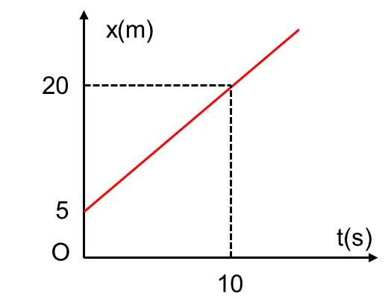
A. 1,5m/s. B. 5m/s. C. 2m/s. D. 20m/s. Câu 11: Hiện tượng phản xạ sóng âm xảy ra khi nào?
A. khi sóng âm gặp nguồn âm. B. lúc nào cũng xảy ra phản xạ âm.
C. khi sóng âm gặp một sóng âm khác. D. khi sóng âm gặp vật cản.
Câu 12: Khi ta gãy đàn guitar, ta thấy đàn phát ra âm thanh, vật đóng vai trò nguồn âm trong trường hợp này là
A. cần đàn. B. hộp đàn. C. dây đàn. D. kẹp đàn.
Câu 13: Trong các trường hợp dưới đây, khi nào thì chiếc sáo được coi là nguồn âm? A. Chiếc sáo đang nằm trên bàn. B. Chiếc sáo nằm trong tay bạn học sinh.
  - Chiếc sáo đang được bạn học sinh thổi.
  - Chiếc sáo luôn được coi là nguồn âm.
Câu 14: Lúc 6h 30 min một học sinh đi xe đạp đến trường với tốc độ 10 km/h và dự kiến sẽ đến trường lúc 7h. Tuy nhiên, khi đi được 15 phút thì xe bị hỏng nên phải dừng lại sửa mất 15 phút. Nếu muốn đến trường trước 7h 10 min thì học sinh đó phải đi với tốc độ là bao nhiêu?
A. 10 km/h. B. 15 km/h. C. 18 km/h. D. 20 km/h.
Câu 15: Tia phản xạ nằm trong mặt phẳng nào?
  - Mặt phẳng tạo bởi tia tới và mép gương.
  - Mặt phẳng của gương.
  - Bất kỳ mặt phẳng nào chứa tia tới.
  - Mặt phẳng tạo bởi tia tới và pháp tuyến với gương tại điểm tới.
Câu 16: Để giảm ô nhiễm tiếng ồn người ta dùng biện pháp nào sau đây?
  - Giảm độ to của nguồn âm.
  - Làm phân tán âm trên đường truyền của nó.
  - Ngăn chặn đường truyền âm bằng cách sử dụng các vật liệu cách âm.
  - Tất cả các biện pháp trên.
Câu 17: Cho đường truyền tia sáng như hình sau:
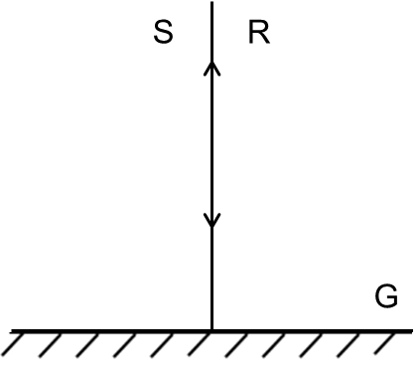
Góc phản xạ là
A. 0°. B. 90°. C. 180°. D. không xác định.
Câu 18: Chùm sáng gồm các tia sáng giao nhau trên đường truyền của chúng gọi là chùm sáng
A. hội tụ. B. phân kì.
C. đầu tiên hội tụ, sau đó phân kì. D. song song.
Câu 19: Cổng quang điện thứ nhất trong thí nghiệm đo tốc độ bằng đồng hồ đo thời gian hiện số dùng cổng quang điện có vai trò như?
A. nút START. B. nút STOP. C. đồng hồ. D. thước.
Câu 20: Nhận xét nào sau đây không đúng về tốc độ?
  - tốc độ là đại lượng đặc trưng cho mức độ nhanh hay chậm của chuyển động.
  - tốc độ của một vật được xác định bằng quãng đường vật đi được trong một đơn vị thời gian.
  - tốc độ ký hiệu là chữ v và đơn vị thường dùng là m/s hoặc km/h.
  - tốc độ của một vật xác định bằng thời gian vật đi được một quãng đường xác định. Câu 21: Tại sao người ta lại coi Trái Đất như một thanh nam châm thẳng khổng lồ?
  - vì từ trường Trái Đất mạnh ở vùng xích đạo và yếu hơn ở phía địa cực.
  - vì từ trường Trái Đất cũng có từ cực Bắc và cực nam.
  - vì từ trường Trái Đất mặt ở phía địa cực và yếu hơn ở vùng xích đạo.
  - vì từ trường Trái Đất là từ trường đều.
Câu 22: Khi ta thay đổi chiều dòng điện chạy qua ống dây thì
  - chiều của từ trường và độ lớn của từ trường không thay đổi.
  - chiều của từ trường thay đổi nhưng độ lớn của từ trường không thay đổi.
  - chiều của từ trường và độ lớn của từ trường đều thay đổi.
  - chiều của từ trường không đổi nhưng độ lớn của từ trường thay đổi.
Câu 23: Có một số thanh kim loại làm bằng đồng và một số thanh làm bằng sắt mạ đồng.
Chúng ta có thể sử dụng cách nào dưới đây để phân loại chúng?
  - Đưa nam châm lại gần các thanh kim loại, nam châm sẽ hút thanh bằng sắt mạ đồng và không hút thanh bằng đồng.
  - Treo các thanh kim loại lên sợi dây mảnh, thanh bằng sắt mạ đồng khi cân bằng sẽ chỉ hướng Bắc Nam, thanh bằng đồng sẽ chỉ hướng bất kì.
  - Cọ xát các thanh vào mảnh vải khô, thanh bằng sắt mạ đồng sau khi cọ xát sẽ hút được các vụn giấy.
  - Đưa miếng nhựa đưa lại gần các thanh kim loại, miếng nhựa sẽ hút thanh bằng sắt mạ đồng và không hút thanh bằng đồng.
Câu 24: Trong cơ thể sinh vật dạng năng lượng hóa năng được chuyển thành dạng năng lượng nào để cần cho các hoạt động sống?
A. quang năng, hóa năng. B. hóa năng, nhiệt năng.
C. điện năng, động năng. D. quang năng, động năng.
Câu 25: Cho các trường hợp sau:
- Một vận động viên đang thi đấu.
- Một nhân viên văn phòng đang làm việc.
- Một người đang ngủ.
Trình tự sắp xếp các trường hợp theo thứ tự tốc độ hô hấp tế bào tăng dần là
A. (1) → (2) → (3). B. (2) → (3) → (1). C. (3) → (2) → (1). D. (1) → (3) → (2).
Câu 26: Nước và muối khoáng vận chuyển từ rễ lên thân và lá được là nhờ bộ phận nào?
  - mạch gỗ. B. mạch rây. C. lỗ khí. D. lông hút.
Câu 27: Trong các trường hợp sau trường hợp nào thực vật có tính hướng sáng? A. Hoa hướng dương hướng về ánh sáng mặt trời.
  - Rễ cây mọc về nơi có ánh sáng mặt trời.
  - Quả mọc về nơi có ánh sáng mặt trời.
  - Rễ cây mọc về nơi có nguồn nước.
Câu 28: Bộ phận nào ở cây không thể sinh sản vô tính?
A. rễ. B. thân. C. lá. D. hoa.
Câu 29: Phát biểu nào là không đúng trong các phát biểu dưới đây?
  - Thụ phấn nhân tạo do con người thực hiện nhằm đạt hiệu quả cao về tỷ lệ thụ phấn, thụ tinh và tạo quả.
  - Trong chăn nuôi con người thực hiện thụ tinh nhân tạo nhằm điều khiển số con sinh ra hoặc điều khiển giới tính của vật nuôi.
  - Ánh sáng không ảnh hưởng đến quá trình sinh sản ở thực vật.
  - Nhiệt độ quá cao hoặc quá thấp sẽ ảnh hưởng đến sự nảy mầm của hạt phấn và sự sinh trưởng của ống phấn.
Câu 30: Phát biểu nào là sai khi nói về vòng đời của sinh vật?
  - mỗi sinh vật từ khi sinh ra đến lúc chết đi đều trải qua các giai đoạn sinh và phát triển khác nhau gọi là vòng đời.
  - vòng đời thường có hai giai đoạn là giai đoạn sinh trưởng và giai đoạn sinh sản.
  - sự thay đổi về giới tính ở các sinh vật khi có tác động bên ngoài gọi là biến thái.
  - sự thay đổi về hình thái ở mỗi giai đoạn trong vòng đời của động vật được gọi là biến thái.
Câu 31: Sắp xếp các bước theo đúng thứ tự thực hiện sử dụng la bàn xác định hướng địa lí?
- Đọc giá trị của góc tạo bởi hướng cần xác định (hưởng trước mặt) so với hướng bắc trên mặt chia độ của la bàn để tìm hướng cần xác định.
- Đặt la bàn cách xa nam châm và các vật liệu có tính chất từ, để tránh tác động của các vật này lên kim la bàn.
- Giữ la bàn trong lòng bàn tay hoặc đặt trên một mặt bàn sao cho la bàn nằm ngang trước mặt. Sau đó xoay vỏ của la bàn sao cho đầu kim màu đỏ chỉ hướng Bắc trùng khít với vạch chữ N trên la bàn.
  - (1) – (2) – (3). B. (2) – (1) – (3). C. (2) – (3) – (1). D. (1) – (3) – (2).
Câu 32: Nam châm chỉ tương tác với các vật
A. có khối lượng nhỏ. B. có từ tính.
C. là kim loại. D. làm bằng sắt.
Câu 33: Cho hình ảnh mô phỏng thí nghiệm sau:
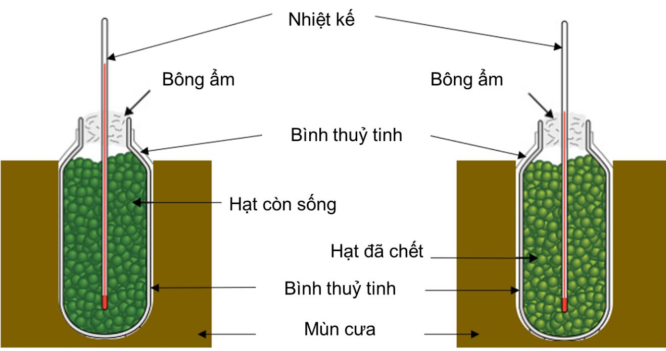
Việc cho hai bình chứa hạt vào 2 hộp nhựa hoặc thùng xốp chứa mùn cưa nhằm A. ngăn cản ánh sáng chiếu vào hạt khiến ức chế quá trình hô hấp tế bào.
  - ngăn cản ánh sáng chiếu vào hạt khiến kích thích quá trình quang hợp.
  - đảm bảo nhiệt độ của môi trường không ảnh hưởng đến nhiệt độ của mỗi bình.
  - đảm bảo lượng CO₂ của môi trường không ảnh hưởng đến lượng CO₂ của mỗi bình.
Câu 34: Ta có thể tăng từ trường của nam châm điện bằng cách nào?
  - tăng độ lớn của dòng điện và tăng số vòng dây.
  - giảm độ lớn của dòng điện và giảm số vòng dây.
  - tăng độ lớn của dòng điện và giảm số vòng dây.
  - giảm độ lớn của dòng điện và tăng số vòng dây.
Câu 35: Theo em cách mọc lá được sắp xếp như thế nào để cây xanh có thể lấy được ánh sáng tối ưu?
- Lá mọc vòng.
- Lá mọc đối.
- Lá mọc cách.
  - (2), (3). B. (1), (3). C. (1), (2). D. (1), (2), (3).
Câu 36: Các chất hữu cơ được lá tổng hợp qua quá trình quang hợp sẽ vận chuyển từ lá đến các cơ quan khác của cây được là nhờ
A. mạch gỗ. B. mạch rây. C. lỗ khí. D. lông hút.
Câu 37: Em hãy cho biết tập tính là gì?
  - tập tính là một dạng cảm ứng ở thực vật bao gồm một chuỗi các phản ứng trả lời kích thích từ môi trường.
  - tập tính là một dạng cảm ứng ở động vật bao gồm một chuỗi các kích thích từ môi trường. C. tập tính là một dạng cảm ứng ở động vật bao gồm một chuỗi các phản ứng trả lời kích thích từ môi trường.
D. tập tính là một dạng cảm ứng ở thực vật bao gồm một chuỗi các kích thích từ môi trường.
Câu 38: Câu nào không đúng khi nói về hình thức sinh sản hữu tính? A. có sự kết hợp giữa cá thể đực và cá thể cái.
  - cơ thể mới sinh ra chỉ mang yếu tố di truyền của một bên bố hoặc mẹ.
  - sau khi thụ tinh hợp tử sẽ phát triển thành phôi.
  - ở thực vật và động vật có thể sinh sản hữu tính.
Câu 39: Sắp xếp thứ tự đúng các bước tiến hành thụ phấn nhân tạo ở cây trồng:
- cắt hoa đực, vặt hết cánh hoa cho đầu nhị có bao phấn lộ rõ ra ngoài.
- kiểm tra nhị của hoa đực và nhụy của hai cái xem đã chín chưa.
- chấm nhẹ đầu nhụy của hoa đực vào núm nhụy của hoa cái sao cho hạt phấn bám đầy nhụy hoa cái.
A. (1), (2), (3). B. (1), (3), (2). C. (2), (3), (1). D. (2), (1), (3).
Câu 40: Quan sát sơ đồ giới hạn chịu đựng của loài xương rồng sa mạc và cho biết chúng có thể sống được trong nhiệt độ bao nhiêu?
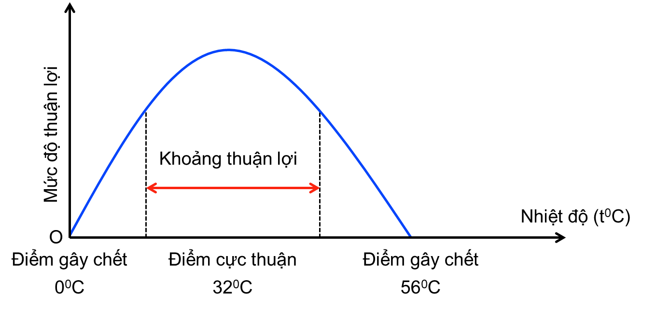
A. Từ 0°C đến 56°C. B. Từ 0°C đến 32°C.
C. Từ 32°C đến 56°C. D. Từ trên 0°C đến dưới 56°C.
---HẾT---

ĐÁP ÁN
1D | 2B | 3C | 4B | 5D | 6D | 7C | 8D | 9C | 10A
11D | 12C | 13C | 14B | 15D | 16D | 17A | 18A | 19A | 20D
21C | 22B | 23A | 24C | 25C | 26A | 27A | 28D | 29C | 30C
31C | 32B | 33C | 34A | 35D | 36B | 37C | 38B | 39D | 40D

ĐỀ THI THAM KHẢO HSG CẤP TRƯỜNG – LỚP 7
Môn: KHOA HỌC TỰ NHIÊN
Thời gian làm bài: 60 phút (không kể thời gian phát đề) ----------------------------------------------------------------------------

Đề số 30
Lưu ý: Thí sinh không được sử dụng tài liệu. Cán bộ coi thi không giải thích gì thêm.
Họ và tên thí sinh:………………………………Số báo danh:…………………….. NỘI DUNG ĐỀ
Thí sinh chọn một trong các phương án A, B, C hoặc D được cho là đúng nhất
Đề thi gồm 40 câu trắc nghiệm dành chung cho tất cả thí sinh
Câu 1: Thành phần cấu tạo hầu hết của các loại nguyên tử gồm
A. Proton và electron. B. Neutron và electron.
C. Proton và neutron. D. Proton, neutron và electron.
Câu 2: Hợp chất là những chất được tạo nên từ bao nhiêu nguyên tố hóa học?
A. chỉ có 1 nguyên tố. B. chỉ từ 2 nguyên tố.
C. chỉ từ 3 nguyên tố. D. từ 2 nguyên tố trở lên.
Câu 3: Dãy các công thức hóa học nào sau đây viết đúng?
A. H₂O, CO₃, NaCl, HCl. B. H₂O, CO₂, Al₂O, Na₂SO₄, CaS₂.
C. HCl, H₂O, CO₂, Al₂O₃, H₂SO₄. D. HCl, CO₂, NaCl₂, NaSO₄, CaS.
Câu 4: Nguyên tố X có khối lượng nguyên tử bằng 2,5 lần khối lượng nguyên tử của oxygen.
X là nguyên tố nào sau đây?
A. Ca (40). B. Na (23). C. K (39). D. Fe (56).
Câu 5: Đơn chất là chất được tạo nên từ
A. một chất. B. một nguyên tố hóa học.
C. một nguyên tử. D. một phân tử.
Câu 6: Hợp chất của nguyên tố X với O là X₂O₃ và hợp chất của nguyên tố Y với H là YH₂. Công thức hóa học hợp chất của X với Y là
A. XY. B. X₂Y. C. XY₂. D. X₂Y₃.
Câu 7: Hạt nhân nguyên tử được cấu tạo bởi
A. proton và neutron. B. proton và electron.
C. neutron và electron. D. electron, proton và neutron.
Câu 8: Phát biểu nào sau đây là đúng?
- Đơn chất và hợp chất giống nhau.
- Đơn chất là những chất tạo nên từ một nguyên tố hóa học.
- Hợp chất là những chất tạo nên chỉ duy nhất với hai nguyên tố hóa học.
- Có duy nhất một loại hợp chất. Câu 9: Vật nào sau đây gọi là nguồn sáng?
A. Pin mặt trời. B. Quả bóng đá. C. Kính lúp. D. Mặt Trời.
Câu 10: Cổng quang điện thứ hai trong thí nghiệm đo tốc độ bằng đồng hồ đo thời gian hiện số dùng cổng quang điện có vai trò như
A. nút START. B. nút STOP. C. .đồng hồ D. nước.
Câu 11: Các dao động từ nguồn âm lan truyền trong môi trường được gọi là
A. dao động. B. nguồn âm. C. âm thoa. D. sóng âm.
Câu 12: Ánh sáng mặt trời là một chùm sáng song song. Hiện tại chùm sáng đó hợp với phương thẳng đứng một góc 30°. Muốn thu được chùm tia phản xạ song song thẳng đứng hướng xuống dưới thì ta phải điều chỉnh gương phẳng hợp với phương thẳng đứng một góc bao nhiêu độ?
- 15°. B. 60°. C. 75°. D. 30°.
Câu 13: Người ta thường trồng cây xanh ở hai bên đường nhằm mục đích A. giảm độ to của âm do các phương tiện giao thông gây ra.
- phân tán âm do các phương tiện giao thông gây ra.
- ngăn cản sự truyền âm của các phương tiện giao thông.
- tăng sự phản xạ âm do các phương tiện giao thông gây ra.
Câu 14: Dưới đây là các bước để đo tốc độ của vật trong phòng thực hành sử dụng đồng hồ bấm giờ:
- Dùng công thức v = s/t để tính tốc độ.
- Dùng đồng hồ bấm giây đo thời gian t từ khi vật bắt đầu chuyển động từ vạch xuất phát tới khi chạm vạch đích.
- Thực hiện 3 lần đo, lập bảng ghi kết quả đo, tính trung bình quãng đường và thời gian trong 3 lần đo.
- Dùng thước đo độ dài của quãng đường bằng cách đo khoảng cách giữa vạch xuất phát và vạch đích.
Thứ tự đúng của các bước là
A. (1), (4), (2), (3). B. (4), (2), (3), (1). C. (4), (1), (2), (3). D. (1), (3), (2), (4).
Câu 15: Ngày xưa để phát hiện tiếng vó ngựa hoặc tiếng chân đoàn người di chuyển, người ta thường áp tai xuống đất để nghe vì
  - âm thanh truyền trong không khí tốt và nhanh hơn trong chất rắn.
  - âm thanh truyền trong chất rắn tốt và nhanh hơn trong không khí.
  - âm thanh không truyền được trong không khí.
  - âm thanh chỉ truyền được trong chất rắn.
Câu 16: Đồ thị quãng đường - thời gian là đường nằm ngang khi
A. tốc độ của vật tăng. B. tốc độ của vật giảm.
C. tốc độ của vật không đổi. D. tốc độ của vật bằng 0.
Câu 17: Các dụng cụ dùng để tạo vùng tối là
  - một nguồn sáng (gồm hộp đèn tạo chùm sáng và khe hẹp), một tờ giấy khổ lớn.
  - nguồn sáng, vật cản sáng, màn chắn.
  - nguồn sáng hẹp, gương phẳng gắn trên giá đỡ, bảng chia độ.
  - gương phẳng, tấm bìa, cây nến.
Câu 18: Một vật thực hiện 60 dao động trong vòng 2 phút. Tần số của dao động này bằng bao nhiêu?
A. 0,5 Hz. B. 30 Hz. C. 120 Hz. D. 7 200 Hz.
Câu 19: Đồ thị chuyển động của một viên bi được mô tả lại như sau:
Quãng đường mà viên bi di chuyển được là
A. 40 cm. B. 80 cm. C. 160 cm. D. 320 cm.
Câu 20: Muốn đo tốc độ của một viên bi chuyển động trên mặt bàn ta sử dụng dụng cụ nào là phù hợp nhất?
A. thước kẻ 20cm và đồng hồ đeo tay. B. thước mét và đồng hồ đeo tay.
C. thước mét và đồng hồ bấm giây. D. thước kẻ 20cm và đồng hồ đeo tay. Câu 21: Trong các thiết bị sau đây thiết bị nào không sử dụng nam châm?
A. loa tivi. B. máy bơm nước. C. quạt điện. D. ấm điện.
Câu 22: Bảng dưới đây ghi lại kết quả đo thời gian chạy 100 m của một học sinh trong các lần chạy khác nhau:
Kết quả phép đo | Lần chạy 1 | Lần chạy 2 | Lần chạy 3
Thời gian | 13,65 s |  | 13,75 s

Sau khi tính toán người ta thu được tốc độ trung bình của bạn học sinh trong các lần chạy là
7,27 m/s. Thời gian chạy lần thứ hai của bạn học sinh đó là
  - 13,75 s. B. 13,85 s. C. 13,66 s. D. 13,70 s.
Câu 23: Các dòng bức xạ phát ra từ Mặt Trời (như các êlectron, proton,…) chiếu xuống Trái
Đất bị lệch về phía hai địa cực là do A. chịu tác dụng của từ trường Trái Đất.
  - tác dụng của lực hấp dẫn.
  - chịu tác dụng lực cản của không khí.
  - hướng chiếu sáng của Mặt Trời.
Câu 24: Cơ quan nào thực hiện quá trình quang hợp ở cây là chủ yếu?
A. rễ. B. thân. C. lá. D. quả.
Câu 25: Cho bảng sau:
Quá trình | Khí lấy vào | Khí thải ra
(1) Hô hấp ở động vật | (a) Khí oxygen | (c) Khí oxygen
(2) Hô hấp ở thực vật | (b) Khí carbon dioxide | (d) Khí carbon dioxide
(3) Quang hợp ở thực vật
Cách ghép nối 3 cột để được các thông tin đúng khi nói về quá trình trao đổi khí ở động vật và thực vật là
A. 1-a,c; 2-a,d; 3-b,d. B. 1-a,d; 2-a,d; 3-b,c.
C. 1-b,c; 2-a,d; 3-b,d. D. 1-a,c; 2-b,d; 3-a,c.
Câu 26: Những trường hợp nào sau đây cần phải cung cấp nước nhiều hơn bình thường?
(1) Trời nắng nóng. (2) Công nhân lao động nặng.
(3) Người đang bị tiêu chảy. (4) Người đang ngủ.
A. (1), (2), (3), (4). B. (1), (3), (4). C. (1), (2), (4). D. (1), (2), (3).
Câu 27: Trong các trường hợp sau trường hợp nào là tập tính bẩm sinh của động vật?
- con chó thấy ánh đèn chảy nước bọt khi đến giờ ăn.
- chó con mới sinh tìm mẹ để bú sữa.
- nghe tiếng kẻng, đàn heo chạy lại ăn.
- nghe tiếng chó sủa, đàn cừu lập tức xếp hàng vào chuồng.
Câu 28: Trong các trường hợp sau trường hợp nào là hình thức sinh sản hữu tính?
- khi bị mất một bộ phận trên cơ thể, sao biển có khả năng tái sinh tạo ra bộ phận mới.
- ở khoai tây, củ nảy chồi thành cây con.
- san hô sinh sản bằng cách mọc chồi trên chính cơ thể mẹ.
- bí đỏ ra hoa, quả, hạt và nảy mầm thành cây bí.
Câu 29: Ưu điểm của biện pháp thụ tinh nhân tạo ở động vật:
- Nâng cao chất lượng con giống và phẩm chất của đàn.
- Hạn chế tối đa việc lây lan bệnh tật.
- Tăng nhanh số lượng con trong đàn.
- Tỷ lệ thụ tinh nhân tạo thấp hơn so với giao phối tự nhiên.
Số câu trả lời đúng là
A. một câu. B. hai câu. C. ba câu. D. bốn câu.
Câu 30: Vai trò quan trọng nhất của ánh sáng đối với động vật là
  - kiếm mồi.
  - định hướng di chuyển trong không gian.
  - sinh sản.
  - nhận biết các vật xung quanh.
Câu 31: Hiện tượng nào sau đây liên quan đến từ trường Trái Đất?
A. Hiện tượng nhật thực. B. Hiện tượng nguyệt thực.
C. Hiện tượng thủy triều. D. Hiện tượng cực quang.
Câu 32: Đưa cực Bắc của một thanh nam châm lại gần một đầu của thanh kim loại. Ta thấy hai thanh hút nhau. Đưa cực bắc của thanh nam châm lại gần đầu còn lại của thanh kim loại, ta thấy hai thanh vẫn hút nhau. Kết luận nào sau đây là đúng?
A. thanh kim loại là một nam châm. B. thanh kim loại làm bằng đồng.
C. thanh kim loại làm bằng sắt. D. thanh kim loại làm bằng kẽm.
Câu 33: Tại sao cần cẩu dùng lực từ thường dùng nam châm điện mà không dùng nam châm vĩnh cửu?
  - vì nam châm điện rẻ hơn.
  - vì từ trường của nam châm điện mạnh hơn của nam châm vĩnh cửu.
  - vì nam châm điện dễ tìm kiếm hơn.
  - vì từ trường của nam châm điện yếu hơn của nam châm vĩnh cửu. Câu 34: Một số yếu tố:
(1) Ánh sáng. (2) Nước.
(3) Hàm lượng khí carbon dioxide. (4) Nhiệt độ.
(5) Đất.
Các yếu tố ảnh hưởng đến quá trình quang hợp ở cây xanh là A. (1), (2), (3), (4). B. (1), (2), (3), (4), (5).
C. (1), (3), (5). D. (2), (4), (5).
Câu 35: Em hãy cho biết bộ phận nào của lá cây thực hiện chức năng trao đổi khí một cách dễ dàng?
A. lớp cuticul trên bề mặt lá. B. mạch rây.
C. mạch gỗ. D. khí khổng.
Câu 36: Ở người trưởng thành cần cung cấp bao nhiêu nước trong một ngày?
A. 1,5 lít đến 2 lít nước mỗi ngày. B. 1,5 ml đến 2 ml nước mỗi ngày.
C. 15 ml đến 20 ml nước mỗi ngày. D. 15 lít đến 20 lít nước mỗi ngày.
Câu 37: Trong các trường hợp sau trường hợp nào là tập tính học được của động vật?
- khi đói, chim non kêu lớn để chim mẹ cho ăn.
- trời rét, lông mèo xù lên.
- khi cảm thấy nguy hiểm, nhím xù lông.
- vẹt bắt chước tiếng người. Câu 38: Thế nào là thụ tinh?
- là sự kết hợp của giao tử đực với giao tử cái để tạo thành hợp tử.
- là hiện tượng hạt phấn tiếp xúc lên đầu nhụy.
- là sự hình thành quả trên cây.
- là sự kết hạt bên trong quả.
Câu 39: Các phát biểu nào là sai khi nói về phát triển?
- Phát triển là sự gia tăng về khối lượng và kích thước cơ thể sinh vật do sự gia tăng về số lượng và kích thước tế bào.
- Phát triển là quá trình biến đổi về chất dẫn đến sự thay đổi về hình thái và chức năng của các cơ quan trong cơ thể.
- Phát triển là quá trình tạo ra cơ thể mới dựa vào cơ thể mẹ ban đầu.
- Phát triển là khả năng tiếp nhận kích thích và phản ứng lại kích thích từ môi trường. A. (1), (2), (4). B. (1), (3), (4). C. (2), (3), (4). D. (2), (3), (1). Câu 40: Vòng đời của sinh vật là?
  - các giai đoạn sinh trưởng và phát triển khác nhau của sinh vật từ khi sinh ra cho đến lúc chết đi.
  - các giai đoạn cảm ứng khác nhau của sinh vật từ khi sinh ra cho đến lúc chết đi.
  - các giai đoạn sinh sản khác nhau của sinh vật từ khi sinh ra cho đến lúc chết đi.
  - các giai đoạn sinh trưởng và phát triển, sinh sản, cảm ứng khác nhau của sinh vật từ khi sinh ra cho đến lúc chết đi.
---HẾT---

ĐÁP ÁN
1D | 2D | 3C | 4A | 5B | 6D | 7A | 8B | 9D | 10B
11D | 12A | 13B | 14B | 15B | 16D | 17B | 18A | 19A | 20C
21D | 22B | 23A | 24C | 25B | 26D | 27B | 28D | 29C | 30B
31D | 32C | 33B | 34A | 35D | 36A | 37D | 38A | 39B | 40A

MỤC LỤC
Đề số 1 2
Đề số 2 12
Đề số 3 19
Đề số 4 28
Đề số 5 36
Đề số 6 44
Đề số 7 54
Đề số 8 63
Đề số 9 74
Đề số 10 83
Đề số 11 92
Đề số 12 101
Đề số 13 108
Đề số 14 116
Đề số 15 122
Đề số 16 130
Đề số 17 136
Đề số 18 142
Đề số 19 149
Đề số 20 157
Đề số 21 164
Đề số 22 171
Đề số 23 178
Đề số 24 185
Đề số 25 192
Đề số 26 199
Đề số 27 206
Đề số 28 213
Đề số 29 220
Đề số 30 228

